

Índice
prefácio
Sobre este livro
Audiência pretendida
Exemplos e código fonte
Seu retorno
Sobre o autor
Agradecimentos
1. Introdução ao Zend Framework 3
1.1. O que é Zend Framework 3?
1.2. Um exemplo de site PHP
1.2.1. pagina inicial
1.2.2. página de login
1.2.3. página de logout
1.2.4. Revisando o Código
1.3. Licença
1.4. Suporte ao usuário
1.5. Código-fonte da estrutura
1.5.1. padrões de codificação
1.6. Sistemas operacionais suportados
1.7. Requisitos do servidor
1.8. Segurança
1.9. atuação
1.10. padrões de design
1.11. principais componentes do ZF3
1.12. diferenças com Zend Framework 2
1.12.1. Compatibilidade com versões anteriores
1.12.2. Componentes
1.12.3. Instalador de componentes
1.12.4. desempenho do ServiceManager e do EventManager
1.12.5. PSR-4
1.12.6. Middleware
1.12.7. Foco na documentação
1.13. Resumo
2. Aplicação Esqueleto Zend
2.1. Obtendo o aplicativo Zend Skeleton
2.2. Estrutura de diretórios típica
2.3. dependências do aplicativo
2.4. Host Virtual Apache
2.5. Abrindo o site em seu navegador
2.6. Criando projeto NetBeans
2.7. Arquivo de acesso de hipertexto (.htaccess)
2.8. Bloqueando o acesso ao site por endereço Ip
2.9. Autenticação HTTP
2.10. Ter vários hosts virtuais
2.11. Arquivo de hosts
2.12. Uso avançado do compositor
2.12.1. Nomes e Versões de pacotes
2.12.2. Instalando e Atualizando pacotes
2.12.3. Adicionando uma nova dependência
2.12.4. pacotes Virtuais
2.12.5. Compositor e Sistemas de Controle de Versão
2.13. Resumo
3. Operação do site
3.1. Classes PHP
3.2. Namespaces PHP
3.3. Interfaces PHP
3.4. Carregamento Automático de Classes PHP
3.4.1. Carregador automático de mapa de classe
3.4.2. padrão pSR-4
3.4.3. Autoloader fornecido pelo compositor
3.4.4. Estrutura de diretórios de origem do pSR-4 e do módulo
3.5. Solicitação e resposta HTTP
3.6. Script de entrada do site
3.7. Ciclo de vida de eventos e aplicativos
3.8. Configuração do aplicativo
3.8.1. Arquivos de configuração no nível do aplicativo
3.8.2. Arquivos de configuração extras no nível do aplicativo
3.8.3. Arquivo de configuração de desenvolvimento em nível de aplicativo
3.8.4. Arquivos de configuração de desenvolvimento extra no nível do aplicativo
3.8.5. Arquivos de configuração em nível de módulo
3.8.6. Combinando os arquivos de configuração
3.9. ponto de entrada do módulo
3.10. Gerente de Serviços
3.10.1. Cadastrando um serviço
3.10.2. Nomes de serviço
3.10.3. Substituindo um serviço existente
3.10.4. Registrando classes invocáveis
3.10.5. Cadastrando uma fábrica
3.10.6. Registrando uma fábrica abstrata
3.10.7. Registrando aliases de serviço
3.10.8. Serviços Compartilhados e Não Compartilhados
3.10.9. Configuração do Gerenciador de Serviços
3.11. Gerenciadores de plug-ins
3.12. Sobre o Gerenciador de Eventos
3.12.1. Evento & MvcEvent
3.12.2. EventManager & SharedEventManager
3.13. Resumo
4. Controlador de Visualização de Modelo
4.1. Obtenha o exemplo Hello World do GitHub
4.2. Separando a lógica de negócios da apresentação
4.3. Controladores
4.3.1. Classe do controlador básico
4.4. Recuperando dados da solicitação HTTP
4.5. Recuperando Variáveis GET e POST
4.6. Colocando dados na resposta HTTP
4.7. Contêineres Variáveis
4.8. Expressando Condições de Erro
4.9. Registro do Controlador
4.9.1. Registrando uma fábrica de controladores
4.9.2. LazyControllerAbstractFactory
4.10. Quando criar um novo controlador?
4.11. plug-ins do controlador
4.11.1. Escrevendo o plug-in do próprio controlador
4.12. Visualizações
4.13. Ver auxiliares
4.14. Ver nomes de modelos
4.14.1. Substituindo o nome do modelo de visualização padrão
4.15. Ver Resolvedor
4.16. desativando a renderização de visualização
4.17. Ver estratégias de renderização
4.17.1. Retornando a resposta JSON
4.18. páginas de erro
4.19. Modelos
4.20. Tipos de modelo
4.20.1. Entidades
4.20.2. Repositórios
4.20.3. Objetos de valor
4.20.4. Serviços
4.20.5. Fábricas
4.21. determinando o tipo de modelo correto
4.22. Outros tipos de modelo
4.23. Controladores magros, modelos gordos, visualizações simples
4.23.1. Controladores magros
4.23.2. Modelos de gordura
4.23.3. Modelos de Visualização Simples
4.24. Resumo
5. Roteamento
5.1. Estrutura de URL
5.2. Tipos de rota
5.3. Combinando Tipos de Rota
5.3.1. pilha de Rota Simples
5.3.2. pilha de Rota de Árvore
5.4. Configuração de roteamento
5.4.1. Configuração para Rotas Simples
5.4.2. Configuração para rotas aninhadas
5.4.3. Configuração de roteamento padrão no aplicativo Zend Skeleton
5.5. Tipo de rota literal
5.6. Tipo de rota de segmento
5.7. Tipo de rota Regex
5.8. Outros tipos de rota
5.8.1. nome de anfitrião
5.8.2. Esquema
5.8.3. Método
5.9. Extraindo parâmetros da rota
5.9.1. Recuperando o RouteMatch e o objeto Router
5.10. Gerando URLs da Rota
5.10.1. Gerando URLs em modelos de visualização
5.10.1.1. parâmetros de passagem
5.10.1.2. Gerando URLs Absolutos
5.10.1.3. Especificando a parte da consulta
5.10.2. Gerando URLs em Controllers
5.10.3. Codificação de URL
5.11. Escrevendo o próprio tipo de rota
5.11.1. RouteInterface
5.11.2. Classe de rota personalizada
5.12. Resumo
6. Aparência e Layout da página
6.1. Sobre CSS Stylesheets e Twitter Bootstrap
6.2. Layout de página no Zend Framework 3
6.3. Modificando o layout de página padrão
6.4. Alternando entre layouts
6.4.1. Configurando o layout para todas as ações de um controlador
6.5. Visualizações parciais
6.6. Assistente de visualização de espaço reservado
6.7. Adicionando scripts a uma página da Web
6.7.1. Exemplo
6.8. Adicionando folhas de estilo CSS a uma página da Web
6.8.1. Exemplo
6.9. Escrevendo Auxiliares de Visualização própria
6.9.1. Cardápio
6.9.2. Migalhas de pão
6.10. Ver modelos e composição de página
6.11. Resumo
7. Coletando a entrada do usuário com formulários
7.1. Obtenha a amostra de demonstração de formulário do GitHub
7.2. Sobre formulários HTML
7.2.1. Conjuntos de campos
7.2.2. Exemplo: Formulário "Fale Conosco"
7.2.3. Métodos GET e POST
7.3. Estilizando formulários HTML com o Twitter Bootstrap
7.4. Instalando componentes de formulário ZF3
7.5. Recuperando dados de formulário na ação de um controlador
7.6. Forms e Model-View-Controller
7.6.1. Um fluxo de trabalho de uso de formulário típico
7.7. Um modelo de formulário
7.8. Elementos do formulário
7.8.1. Adicionando elementos a um modelo de formulário
7.8.2. Método 1: passando uma instância de um elemento
7.8.3. Método 2: usando a especificação de matriz
7.9. Exemplo: criando o modelo de formulário de contato
7.10. Adicionando regras de validação e filtragem de formulários
7.10.1. Filtro de entrada
7.10.2. Adicionando entradas ao filtro de entrada
7.10.2.1. Configuração do filtro
7.10.2.2. Configuração do validador
7.10.3. Criando Filtro de Entrada para o Formulário de Contato
7.11. Usando o formulário na ação de um controlador
7.11.1. passando dados de formulário para um modelo
7.12. Apresentação do formulário
7.12.1. preparando o modelo de formulário para renderização
7.13. Auxiliares de visualização de formulário padrão
7.13.1. Renderizando um elemento de formulário
7.13.2. Renderizando os erros de validação de um elemento
7.13.3. Renderizando o rótulo de um elemento
7.13.4. Renderizando uma linha de formulário
7.13.5. Renderizando o formulário inteiro
7.14. Exemplo: Criando o modelo de visualização para o formulário de contato
7.14.1. Aplicando os estilos CSS do Bootstrap ao formulário
7.14.2. Estilizando a lista de erros de validação
7.14.3. Adicionando as páginas "Obrigado" e "Erro ao enviar e-mail"
7.14.4. Resultados
7.15. Resumo
8. Transformando dados de entrada com filtros
8.1. Sobre filtros
8.1.1. Interface de filtro
8.2. Visão geral dos filtros padrão
8.3. Instanciando um filtro
8.3.1. Método 1: instanciando um filtro manualmente
8.3.2. Método 2: Construindo um Filtro com StaticFilter
8.3.3. Método 3: Construindo um Filtro de Array
8.4. Sobre o Gerenciador de plug-ins de filtro
8.5. Comportamento do filtro em caso de dados de entrada incorretos
8.6. Exemplos de uso de filtro
8.6.1. Filtra a transmissão de dados de entrada para um tipo especificado
8.6.1.1. Filtro ToInt
8.6.1.2. Filtro booleano
8.6.1.3. Filtro ToNull
8.6.1.4. Filtro dateTimeFormatter
8.6.2. Filtros realizando manipulações em um caminho de arquivo
8.6.2.1. Filtro de nome base
8.6.2.2. Filtro dir
8.6.2.3. Filtro Realpath
8.6.3. Filtros que realizam compactação e criptografia de dados de entrada
8.6.3.1. Comprimir Filtro
8.6.3.2. Criptografar filtro
8.6.4. Filtros Manipulando dados de String
8.6.4.1. Filtro StringToLower
8.6.4.2. Filtro pregReplace
8.6.4.3. Filtro StripTags
8.6.4.4. Filtro StripNewlines
8.6.4.5. Filtro UriNormalizar
8.6.5. Organizando filtros em uma cadeia
8.6.6. Filtragem personalizada com o filtro de retorno de chamada
8.6.6.1. Exemplo
8.7. Escrevendo seu próprio filtro
8.7.1. Usando a classe phoneFilter
8.8. Resumo
9. Verificando os dados de entrada com validadores
9.1. Sobre validadores
9.1.1. Interface do Validador
9.2. Visão geral dos validadores padrão
9.3. Comportamento do validador em caso de dados inválidos ou inaceitáveis
9.4. Instanciando um validador
9.4.1. Método 1. Instanciação Manual de um Validador
9.4.2. Método 2. Usando o Wrapper StaticValidator
9.4.3. Método 3. Usando uma configuração de matriz
9.5. Sobre o Gerenciador de plug-ins do validador
9.6. Exemplos de uso do validador
9.6.1. Validadores para verificar a conformidade do valor com determinado formato
9.6.1.1. Validador de Ip
9.6.1.2. Validador de nome de host
9.6.1.3. Validador de Uri
9.6.1.4. Validador de data
9.6.1.5. Validador de Regex
9.6.2. Validadores para verificar se um valor numérico está em um determinado intervalo
9.6.2.1. Validador não vazio
9.6.2.2. Entre validador
9.6.2.3. Validador InArray
9.6.2.4. Validador de StringLength
9.6.3. Organizando validadores em uma cadeia
9.6.4. Validação personalizada com o validador de retorno de chamada
9.6.4.1. Exemplo
9.7. Escrevendo o próprio Validador
9.7.1. Usando a classe phoneValidator
9.8. Usando filtros e validadores fora de um formulário
9.9. Resumo
10. Carregando arquivos com formulários
10.1. Sobre uploads de arquivos HTTP
10.1.1. Codificação de Transferência Binária HTTP
10.1.2. $_FILES Super-Global Array em PHP
10.2. Acessando arquivos carregados no ZF3
10.3. Carregamentos de arquivo e modelo de formulário ZF3
10.4. Validando arquivos enviados
10.5. Filtrando arquivos enviados
10.6. Contêiner do Filtro de Entrada e Uploads de Arquivos
10.6.1. FileInput
10.6.2. Executando validadores antes dos filtros
10.7. Ação do controlador e uploads de arquivos
10.8. Exemplo: Galeria de imagens
10.8.1. Adicionando Modelo ImageForm
10.8.2. Adicionando regras de validação ao modelo ImageForm
10.8.3. Escrevendo o serviço ImageManager
10.8.4. Adicionando ImageController
10.8.4.1. Adicionando Ação de Upload e Modelo de Visualização Correspondente
10.8.4.2. Adicionando Ação de Índice e Modelo de Visualização Correspondente
10.8.4.3. Adicionando ação de arquivo
10.8.4.4. Criando Fábrica para o Controlador
10.8.4.5. Registrando o ImageController
10.8.4.6. Criando Rota
10.8.5. Resultados
10.9. Resumo
11. Uso Avançado de Formulários
11.1. Elementos de segurança do formulário
11.1.1. CApTCHA
11.1.1.1. Tipos de CApTCHA
11.1.1.2. Elemento de formulário CApTCHA e assistente de visualização
11.1.1.3. Exemplo 1: adicionando CApTCHA de imagem ao ContactForm
11.1.1.4. Exemplo 2: Adicionando um FIGlet CApTCHA ao ContactForm
11.1.2. prevenção CSRF
11.1.2.1. Exemplo: Adicionando um Elemento CSRF ao Formulário
11.2. Usando grupos de validação
11.3. Implementação de formulários de várias etapas
11.3.1. Ativando sessões
11.3.2. Adicionando Formulário de Registro
11.3.3. Adicionando Controlador de Registro
11.3.3.1. Adicionando RegistrationControllerFactory
11.3.4. Adicionando modelos de visualização
11.3.5. Adicionando Rota
11.3.6. Resultados
11.4. Resumo
12. Gerenciamento de Banco de dados com doctrine ORM
12.1. Obter exemplo de blog do GitHub
12.2. Criando um banco de dados MySQL simples
12.2.1. Criando Novo Banco de dados
12.2.2. Criando Tabelas
12.2.3. Importando Esquema de Banco de dados pronto
12.3. Integrando doctrine ORM com Zend Framework 3
12.3.1. Instalando Componentes do doctrine com o Composer
12.3.2. Carregando Módulos de Integração do doctrine na Inicialização do Aplicativo
12.3.3. Visão geral da configuração do doctrine
12.3.4. Substituindo a configuração padrão do doctrine
12.4. Especificando parâmetros de conexão de banco de dados
12.5. Sobre Entidades de doutrina
12.5.1. Anotações
12.6. Criando Entidades
12.6.1. Adicionando Entidade de POSTagem
12.6.2. Adicionando as entidades de comentário e tag
12.6.3. Especificando relacionamentos entre entidades
12.6.3.1. Um para muitos/muitos para um
12.6.3.2. Muitos para muitos
12.6.4. Especificando locais de entidades
12.7. Sobre o Gerenciador de Entidades
12.7.1. Repositórios de Entidade
12.8. Adicionando a página inicial do blog
12.9. Adicionando nova POSTagem
12.9.1. Adicionando POSTForm
12.9.2. Adicionando o serviço POSTManager
12.9.3. Criando Ação do Controlador e Modelo de Visualização
12.10. Editando POSTagem existente
12.10.1. Modificando o POSTManager
12.10.2. Adicionando Ação do Controlador e Modelo de Visualização
12.11. Excluindo uma POSTagem
12.11.1. Modificando o POSTManager
12.11.2. Adicionando Ação do Controlador
12.12. Implementando a visualização da POSTagem
12.12.1. Adicionando formulário de comentário
12.12.2. Modificando o POSTManager
12.12.3. Adicionando Ação do Controlador e Modelo de Visualização
12.13. Implementando a página de administrador
12.14. Implementando a nuvem de tags
12.14.1. Adicionando repositório de POSTagem personalizado
12.14.2. Calculando a nuvem de tags
12.14.3. Modificando a ação do controlador
12.14.4. Renderizando a nuvem de tags
12.15. Implementando paginação
12.15.1. paginador doctrine ORM
12.15.2. paginador ZF3
12.15.2.1. Modificando POSTRepository
12.15.2.2. Modificando IndexController
12.15.2.3. Visualizando o widget de paginação
12.15.2.4. Resultados
12.16. Resumo
13. Migrações de banco de dados
13.1. Instalando o componente doctrine\Migrations
13.2. Como configurar migrações
13.3. Criando migrações
13.3.1. Criando a migração inicial
13.3.2. Adicionando outra migração
13.4. Executando migrações
13.5. Resumo
14. Criando um Novo Módulo
14.1. Quando criar um novo módulo?
14.2. Como criar um novo módulo?
14.2.1. Renomeando o Módulo Esqueleto
14.2.2. Ativando o carregamento automático de classe
14.2.3. Habilitando o Módulo
14.3. Module.PHP Escuta de Arquivos e Eventos
14.3.1. Exemplo 1. Modelo de layout de comutação
14.3.2. Exemplo 2. Forçando o uso de HTTPS
14.3.3. Exemplo 3. Relatando todas as exceções em seu site
14.4. Registrando o módulo como um pacote do Composer
14.5. Resumo
15. Trabalhando com Sessões
15.1. Sessões PHP
15.2. Instalando o componente Zend\Session
15.3. Gerenciador de sessão
15.3.1. Fornecendo configuração de sessão
15.3.2. Tornando o Gerenciador de Sessões o padrão
15.4. Contêineres de sessão
15.4.1. Método 1. Instanciação manual de um contêiner de sessão
15.4.2. Método 2. Criando um contêiner de sessão usando o Factory
15.4.3. Salvando dados na sessão com o contêiner de sessão
15.5. Resumo
16. Gerenciamento de usuários, autenticação e filtragem de acesso
16.1. Obter amostra de demonstração do usuário do GitHub
16.2. Criando o módulo de usuário
16.3. Configurando o banco de dados
16.4. Implementando a entidade do usuário
16.5. Adicionando UserController
16.6. Adicionando o serviço UserManager
16.6.1. Criando um novo usuário e armazenando senha criptografada
16.6.2. Validando a senha criptografada
16.6.3. Criando usuário administrador
16.6.4. Redefinindo a senha do usuário
16.7. Implementando a autenticação do usuário
16.7.1. Serviço de autenticação
16.7.2. Adaptador de autenticação de gravação
16.7.3. Criando a fábrica para AuthenticationService
16.7.4. Adicionando AuthController
16.7.5. Adicionando modelo de visualização para página de login
16.7.6. Adicionando o serviço AuthManager
16.8. Filtragem de acesso
16.8.1. Adicionando Ouvinte de Evento de despacho
16.8.2. Implementando o algoritmo de filtragem de acesso
16.8.3. Testando o filtro de acesso
16.9. plugin do Controlador de Identidade e Auxiliar de Visualização
16.10. Resumo
17. Controle de Acesso Baseado em Função
17.1. Obter amostra de demonstração de função do GitHub
17.2. Introdução ao RBAC
17.2.1. Funções e permissões
17.2.2. Contêiner RBAC
17.2.3. Verificando permissões
17.3. Funções padrão na amostra de demonstração de função
17.4. Introdução às declarações dinâmicas
17.5. Configurando o banco de dados
17.6. Implementando Entidades
17.7. Implementando o Gerenciamento de Funções
17.8. Implementando o gerenciamento de permissões
17.9. Atribuindo funções a um usuário
17.10. Implementando RbacManager
17.10.1. Configurando o Cache
17.10.2. Escrevendo o serviço RbacManager
17.11. Adicionando a página não autorizada
17.12. Modificando o serviço AuthManager
17.13. Modificando o ouvinte de eventos de despacho
17.14. Adicionando o plug-in do controlador de acesso e o assistente de exibição
17.14.1. plugin do Controlador de Acesso
17.14.2. Acessar o Assistente de Visualização
17.15. Usando o módulo de usuário
17.16. Resumo
Apêndice A. Configurando o Ambiente de desenvolvimento Web
Instalando Apache, PHP e MySQL no Linux
Instalando Apache e PHP
Verificando a instalação do servidor web
Editando a configuração do PHP
Reiniciando o servidor web Apache
Habilitando o módulo mod_rewrite do Apache
Criando o host virtual Apache
Instalando a extensão Xdebug PHP
Instalando o servidor de banco de dados MySQL
Configurando o servidor de banco de dados MySQL
Instalando Apache, PHP e MySQL no Windows
Verificando a instalação do servidor web
Habilitando o módulo mod_rewrite do Apache
Criando o host virtual Apache
Instalando a extensão Xdebug PHP
Configurando o servidor de banco de dados MySQL
Instalando o NetBeans IdE no Linux
Instalando o NetBeans IdE no Windows
Resumo
Apêndice B. Introdução ao desenvolvimento PHP no NetBeans IdE
Executar configuração
Executando o site
depuração de sites no NetBeans
Barra de ferramentas de depuração
pontos de interrupção
Observando variáveis
pilha de chamadas
Opções de depuração
perfil
Resumo
Apêndice C. Introdução ao Twitter Bootstrap
Visão geral dos arquivos Bootstrap
Sistema de rede
definindo a grade
Colunas de compensação
Aninhamento de grades
Conceito "Mobile First"
Componentes da Interface do Bootstrap
Barra de navegação
Menu suspenso
Barra de navegação dobrável
Estilo da barra de navegação inversa
Migalhas de pão
paginação
Botões e Glyphicons
personalizando o Bootstrap
Resumo
Apêndice d. Introdução à doutrina
doutrina e Sistemas de Gerenciamento de Banco de dados
Bancos de dados relacionais
SQL vs. dQL
Bancos de dados NoSQL
Bancos de dados de documentos
Arquitetura da doutrina
Componentes que suportam bancos de dados relacionais
Componentes que suportam bancos de dados de documentos NoSQL
Resumo
Apêndice E. Instalando um aplicativo Web ZF3 no Amazon EC2
O que é Amazon Web Services?
Criando conta Amazon Web Services
Criando um par de chaves
Iniciando a instância Linux do EC2
Etapa 1 – Escolha uma imagem de máquina da Amazon (AMI)
Etapa 2 — Escolha um tipo de instância
Etapa 3 — Configurar a instância
Etapa 4 — Adicionar armazenamento
Etapa 5 — Marcar instância
Etapa 6 — Grupo de segurança
Etapa 7 — Revisar o lançamento da instância
Atribuindo um endereço Ip à instância
Conectando-se à instância do EC2 por meio de SSH
Instalando o Apache HTTP Server e o PHP Engine
Instalando o aplicativo da Web Hello World
Criando Host Virtual
Instalando o Zend Framework 3 com o Composer
Resultados
Resumo

prefácio
"Using Zend Framework 3" é um livro gratuito e de código aberto sobre programação de aplicativos web com Zend Framework 3.
- Sobre este livro
- Audiência pretendida
- Exemplos e código fonte
- Seu retorno
- Sobre o autor

Sobre este livro
O livro "Usando o Zend Framework 3" é um livro gratuito e de código aberto sobre a criação de sites com o Zend Framework 3. Este livro usa a licença Creative Commons Attribution-NonCommercial-ShareAlike .
ZF3 é um framework PHP moderno destinado à construção de sites profissionais, escaláveis ​​e seguros. Esses sites são fáceis de testar e manter. A estrutura utiliza as melhores práticas e padrões de design comuns inspirados na evolução da indústria de desenvolvimento web. Isso inclui o padrão Model-View-Controller , permitindo que o código de um aplicativo seja organizado de maneira consistente e padrão.
Este livro não é apenas sobre o Zend Framework, mas também sobre bibliotecas intimamente relacionadas. Embora o Zend Framework 3 tenha um componente dedicado para acessar o banco de dados, neste livro usamos uma biblioteca de terceiros chamada doctrine ORM, que é uma maneira padrão orientada a objetos de fato para realizar o gerenciamento de banco de dados. Nos aplicativos de amostra que criaremos nos capítulos deste livro, o Twitter Bootstrap CSS Framework é usado para produzir páginas da Web com estilo e layout agradáveis.

Audiência pretendida

Este livro destina-se a desenvolvedores da Web envolvidos no desenvolvimento de aplicativos baseados na Web em PHP. O autor se esforça para começar com coisas simples que um iniciante deve entender. Coisas avançadas vão por último em um capítulo. Isso torna este livro o primeiro livro sobre Zend Framework que é fácil de ler e entender para um novato. Você não precisa ser um guru em padrões de design para entender a maior parte do conteúdo.

para ler e entender este livro, você precisa ter um conhecimento básico de PHP. Um bom ponto para aprender PHP é seu site oficial e a documentação on-line . Seria bom se você tivesse alguma compreensão de solicitações HTTP, variáveis GET e POST, namespaces, classes e interfaces.
Como o PHP está intimamente relacionado a outras tecnologias da Web, também é recomendável que você tenha alguma experiência básica no seguinte:
HTML (Hyper Text Markup Language) -- usado para criar páginas da web que podem ser exibidas em um navegador da web.
CSS (Cascading Style Sheets) -- usado para definir a aparência de uma página da Web, como tamanho da fonte ou cor de fundo.
JavaScript -- uma linguagem de script do lado do cliente usada para tornar uma página da web mais interativa.
para aprender HTML, CSS e JavaScript, um bom ponto de partida são os Tutoriais do W3Schools .

Exemplos e código fonte

O texto deste livro é ilustrado com exemplos de código. Cada exemplo é um site completo que você mesmo pode instalar e executar para ver o Zend Framework 3 em ação. Você pode até usar as amostras como base para seus próprios sites.
Todo o código-fonte é armazenado no GitHub. O código está disponível publicamente e você pode fazer download de todo o arquivo de código visitando esta página . para baixar o arquivo, clique no botão Clone ou download que pode ser encontrado na página (veja a figura abaixo).

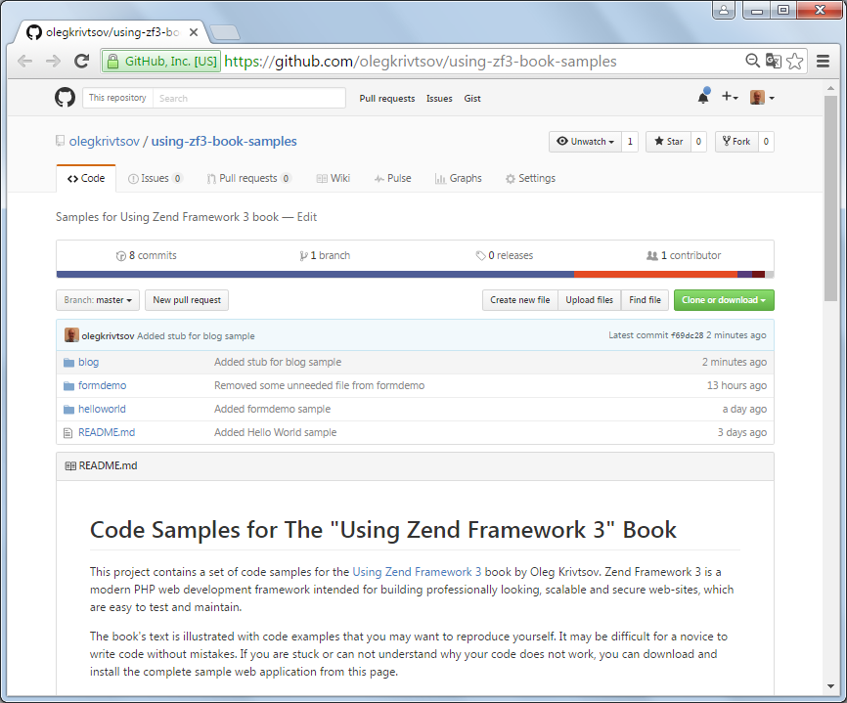

Amostras podem ser baixadas do GitHub

A estrutura do arquivo de código é apresentada abaixo.

using-zf3-book-samples
blog
helloworld
formdemo
...

Seu retorno

Obrigado por ler este livro e ajudar a torná-lo melhor. Você é encorajado a apontar erros e fazer sugestões e comentários críticos. Você pode escrever o autor através da seção de comentários localizada em cada página. Alternativamente, você pode entrar em contato com o autor através de seu endereço de e-mail ( olegkrivtsov@gmail.com). Os seus comentários são extremamente apreciados.

Sobre o autor

Oleg Krivtsov é um desenvolvedor C++ e PHP. Ele desenvolve software profissionalmente desde 2005. Oleg é um Certified Zend Framework 2 Architect e um Certified MySQL developer. Ele gosta de contribuir com código aberto e escrever artigos de programação para recursos populares da web, como o Codeproject. Essa paixão por escrever também o inspirou a criar este livro sobre Zend Framework 3. Oleg também adora esquiar e assistir a Fórmula 1.

Você pode entrar em contato com Oleg através de seu endereço de e-mail (olegkrivtsov@gmail.com).

4. Controlador de Visualização de Modelo
Neste capítulo, você aprenderá sobre os modelos, visualizações e controladores (o padrão de projeto MVC). Um aplicativo da Web usa o padrão MVC para separar a lógica de negócios da apresentação. O objetivo disso é permitir a reutilização do código e a separação de interesses.
Componentes ZF3 abordados neste capítulo:
Componente | descrição
Zend\Mvc | Suporte do padrão MVC. Implementa classes de controlador básico, plugins de controlador, etc.
Zend\View | Implementa a funcionalidade para contêineres de variáveis, renderizando uma página da Web e auxiliares de visualização comuns.
Zend\HTTP | Implementa um wrapper em torno da solicitação e resposta HTTP.

- 4.1. Obtenha o exemplo Hello World do GitHub
- 4.2. Separando a lógica de negócios da apresentação
- 4.3. Controladores
  - 4.3.1. Classe do controlador básico
- 4.4. Recuperando dados da solicitação HTTP
- 4.5. Recuperando Variáveis GET e POST
- 4.6. Colocando dados na resposta HTTP
- 4.7. Contêineres Variáveis
- 4.8. Expressando Condições de Erro
- 4.9. Registro do Controlador
  - 4.9.1. Registrando uma fábrica de controladores
  - 4.9.2. LazyControllerAbstractFactory
- 4.10. Quando criar um novo controlador?
- 4.11. plug-ins do controlador
  - 4.11.1. Escrevendo o plug-in do próprio controlador
- 4.12. Visualizações
- 4.13. Ver auxiliares
- 4.14. Ver nomes de modelos
  - 4.14.1. Substituindo o nome do modelo de visualização padrão
- 4.15. Ver Resolvedor
- 4.16. desativando a renderização de visualização
- 4.17. Ver estratégias de renderização
  - 4.17.1. Retornando a resposta JSON
- 4.18. páginas de erro
- 4.19. Modelos
- 4.20. Tipos de modelo
  - 4.20.1. Entidades
  - 4.20.2. Repositórios
  - 4.20.3. Objetos de valor
  - 4.20.4. Serviços
  - 4.20.5. Fábricas
- 4.21. determinando o tipo de modelo correto
- 4.22. Outros tipos de modelo
- 4.23. Controladores magros, modelos gordos, visualizações simples
  - 4.23.1. Controladores magros
  - 4.23.2. Modelos de gordura
  - 4.23.3. Modelos de Visualização Simples
- 4.24. Resumo

4.1. Obtenha o exemplo Hello World do GitHub
Neste e nos próximos capítulos, forneceremos alguns exemplos de código que você pode querer reproduzir por conta própria. pode ser difícil para um novato escrever código sem erros. Se você está travado ou não consegue entender por que seu código não funciona, você pode baixar o aplicativo web Hello World completo da hospedagem de código do GitHub. Os exemplos de código deste capítulo são principalmente parte deste aplicativo de amostra Hello World .
para baixar o aplicativo Hello World, visite esta página e clique no botão Clone ou download para baixar o código como um arquivo ZIp (veja a figura 4.1). Quando o download estiver concluído, descompacte o arquivo em algum diretório.

Figura 4.1. A amostra Hello World pode ser baixada do GitHub

Em seguida, navegue até o diretório helloworld que contém o código-fonte completo do exemplo Hello World :
/using-zf3-book-samples
/helloworld
...

O Hello World é um site completo que pode ser instalado em sua máquina. para instalar o exemplo, você pode editar seu arquivo de host virtual Apache padrão ou criar um novo. depois de editar o arquivo, reinicie o Server Apache HTTP e abra o site em seu navegador da web.

4.2. Separando a lógica de negócios da apresentação
Um site típico tem três tipos de funcionalidade: código que implementa a lógica de negócios, código que implementa a interação do usuário e código de renderização de páginas HTML (apresentação). Antes dos frameworks PHP, os programadores geralmente mesclavam esses três tipos de código em um único grande arquivo de script PHP, o que tornava difícil testar e manter esse código, especialmente quando você escreve um site grande.
Desde aquela época, o PHP tornou-se orientado a objetos, e agora você pode organizar seu código em classes. O padrão Model-View-Controller (MVC) é apenas um conjunto de conselhos dizendo como organizar suas classes de uma maneira melhor, para torná-las fáceis de manter.
No MVC, as classes que implementam sua lógica de negócios são chamadas de models , trechos de código que renderizam páginas HTML são chamadas de views e as classes responsáveis por interagir com o usuário são chamadas de controllers .

As visualizações são implementadas como trechos de código , não como classes. Isso ocorre porque as visualizações geralmente são muito simples e contêm apenas a mistura de código HTML e PHP embutido.

O principal objetivo do conceito MVC é separar a lógica de negócio (modelos) de sua visualização (views). Isso também é chamado de separação de interesses , quando cada camada realiza apenas suas tarefas específicas.
Ao separar seus modelos das visualizações, você reduz o número de dependências entre eles. portanto, as alterações feitas em uma das camadas têm o menor impacto possível nas outras camadas. Essa separação também melhora a reutilização do código . por exemplo, você pode criar várias representações visuais para os mesmos modelos (temas alteráveis).
para entender melhor como isso funciona, vamos lembrar que qualquer site é apenas um programa PHP recebendo uma solicitação HTTP do servidor web e produzindo uma resposta HTTP. A Figura 4.2 mostra como uma solicitação HTTP é processada pelo aplicativo MVC e como a resposta é gerada:

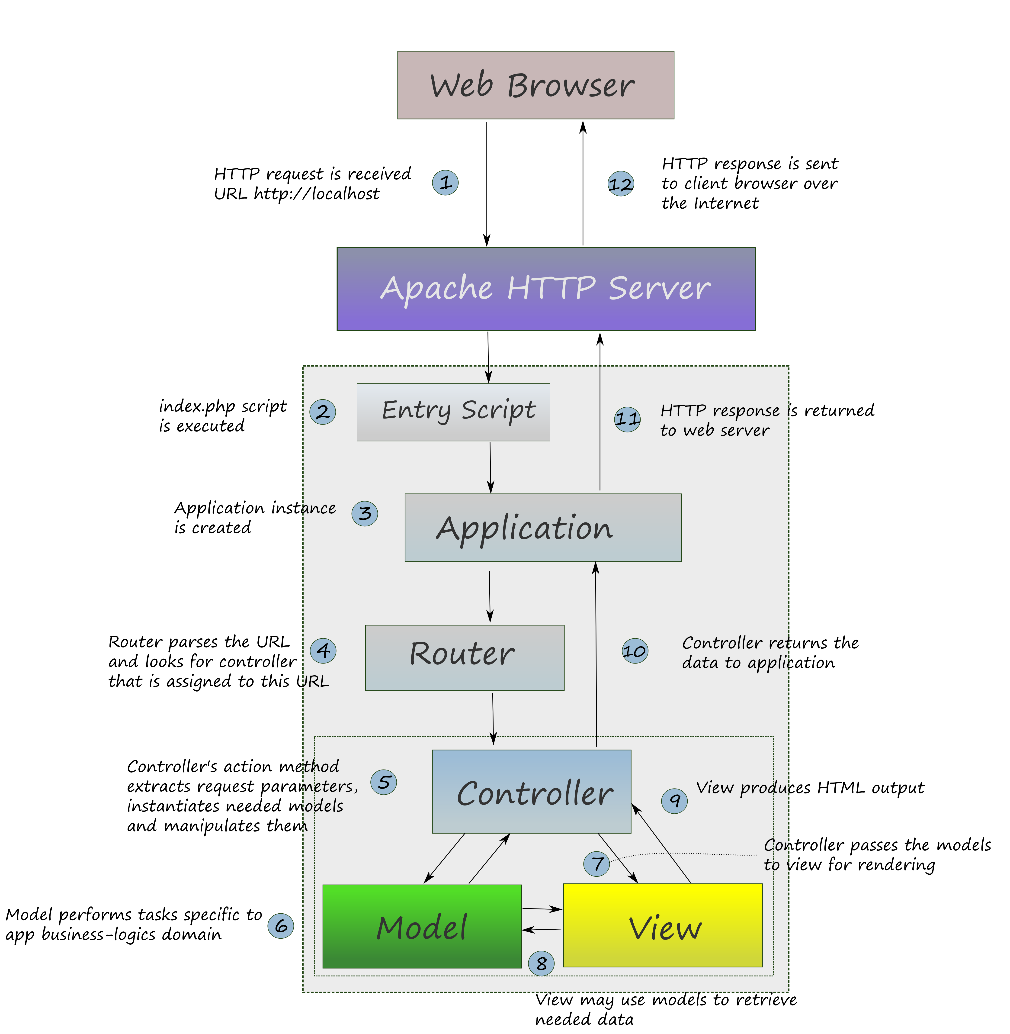
Figura 4.2. processamento de solicitação HTTP em um aplicativo da Web MVC

- primeiro, um visitante do site insere uma URL em seu navegador da Web, por exemplo, HTTP://localhost, e o navegador da Web envia a solicitação ao servidor da Web pela Internet.
- O mecanismo PHP do servidor Web executa o script de entrada index.php . A única coisa que o script de entrada faz é criar a instância da classe Zend\Mvc\Application
- O aplicativo usa seu componente de roteador para analisar a URL e determinar para qual controlador passar a solicitação. Se a correspondência de rota for encontrada, o controlador é instanciado e seu método de ação apropriado é chamado.
- No método de ação do controlador, os parâmetros são recuperados das variáveis GET e POST. para processar os dados recebidos, o controlador instancia as classes de modelo apropriadas e chama seus métodos.
- As classes de modelo usam algoritmos de lógica de negócios para processar os dados de entrada e retornar os dados de saída. Os algoritmos de lógica de negócios são específicos do aplicativo e normalmente incluem a recuperação de dados do banco de dados, o gerenciamento de arquivos, a interação com sistemas externos e assim por diante.
- O resultado da chamada dos modelos é passado para o script de visualização correspondente para a renderização da página HTML.
- O script de visualização usa os dados fornecidos pelo modelo para renderizar a página HTML.
- O controlador passa a resposta HTTP resultante para o aplicativo.
- O servidor da Web retorna a página da Web HTML resultante para o navegador da Web do usuário.
- O usuário vê a página na janela do navegador.

Agora você pode ter alguma ideia de como os modelos, visualizações e controladores cooperam para gerar a saída HTML. Nas próximas seções, nós os descrevemos com mais detalhes.

4.3. Controladores
Um controlador fornece comunicação entre o aplicativo, modelos e visualizações: obtém a entrada da solicitação HTTP e usa o(s) modelo(s) e a visualização correspondente para produzir a resposta HTTP necessária.
Os controladores pertencentes ao módulo geralmente residem no subdiretório Controller do diretório de origem (src) do módulo (mostrado na figura 4.3).
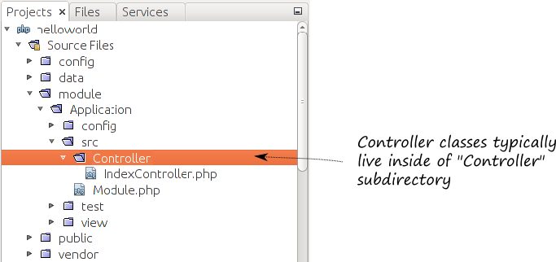 Figura 4.3. diretório do controlador

O Zend Skeleton Application fornece a implementação padrão da classe IndexController. O IndexController é normalmente a principal classe de controlador do site. Seu código é apresentado abaixo (algumas partes do código foram omitidas para simplificar):

<?PHP
namespace Application\Controller;

use Zend\Mvc\Controller\AbstractActionController;
use Zend\View\Model\ViewModel;

class IndexController extends AbstractActionController
{
public function indexAction()
{
return new ViewModel();
}
}

A partir do exemplo acima, você pode ver que os controladores geralmente definem seu próprio namespace (linha 2). O controlador Index, como todos os outros controladores do módulo Application , reside no namespace Application\Controller.
Um controlador é uma classe PHP usual derivada da classe base AbstractActionController (linha 7).
Por padrão, a classe do controlador contém o método de ação única chamado indexAction() (consulte as linhas 9-12). Normalmente, você criará outros métodos de ação em suas classes de controlador.
O ZF3 reconhece automaticamente os métodos de ação pelo sufixo Action. Se o nome de um método do controlador não tiver esse sufixo, ele será considerado um método usual, não uma ação.

Como o próprio nome indica, um método de ação executa alguma ação do site, que normalmente resulta na produção de uma única página da web. O controlador de índice (IndexController) geralmente contém métodos de ação para páginas da Web em todo o site (tabela 4.1). por exemplo, você teria a ação "index" para a página inicial , a ação "about" para a página About , a ação "contactUs" para a página Fale conosco e possivelmente outras ações.

Tabela 4.1. Ações típicas do controlador de índice

Método de ação | descrição
IndexController::indexAction() | A ação "index" exibe a página inicial do seu site.
IndexController::aboutAction() | A ação "sobre" exibe a página Sobre do site. A página Sobre contém informações de contato e direitos autorais.
IndexController::contactUsAction() | A ação "contactUs" exibe a página Fale Conosco do site. A página Fale Conosco exibe o formulário para entrar em contato com os autores do site.

4.3.1. Classe do controlador básico
Cada controlador em seu site é herdado da classe base AbstractActionController. Na figura 4.4, o diagrama de herança de classes é apresentado.

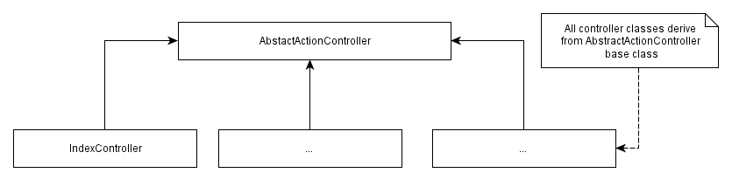 Figura 4.4. diagrama de herança do controlador

O AbstractActionController fornece vários métodos úteis que você pode usar em suas classes de controlador. A Tabela 4.2 fornece um breve resumo dos métodos:

Tabela 4.2. Métodos úteis do AbstractActionController
Nome do método | descrição
getRequest() | Recupera o objeto Zend\HTTP\Request, que é a representação dos dados da solicitação HTTP.
getResponse() | Recupera oobjeto Zend\HTTP\PHPEnvironment\Response permitindo definir dados de resposta HTTP.
getEventManager() | Retorna o objeto Zend\EventManager\EventManager, permitindo disparar eventos e escutar eventos.
getEvent() | Retorna o objeto Zend\Mvc\MvcEvent, que representa o evento ao qual o controlador responde.
getpluginManager() | Retorna o objeto Zend\Mvc\Controller\pluginManager, que pode ser usado para registrar plugins do controlador.
plugin($name, $options) | Este método permite acessar determinado plugin do controlador com o nome fornecido.
__call($method, $params) | permite chamar um plugin indiretamente usando o método mágico do PHP __call.

Como você pode ver na tabela acima, a classe do controlador base fornece acesso a dados de solicitação e resposta HTTP e fornece acesso ao gerenciador de eventos. Ele também oferece a capacidade de registrar e chamar plugins de controlador (aprenderemos sobre plugins de controlador mais adiante neste capítulo).

4.4. Recuperando dados da solicitação HTTP
No método de ação de um controlador, você pode precisar recuperar os dados da solicitação HTTP (os dados como variáveis GET e POST, cookies, cabeçalhos HTTP e assim por diante). para isso, Zend Framework 3 fornece a classe Zend\HTTP\Request, que faz parte do componente Zend\HTTP.
para obter o objeto de solicitação HTTP, dentro do seu método de ação, você pode usar o seguinte código:
// Get HTTP request object
$request = $this->getRequest();

O código acima retorna a instância da classe Zend\HTTP\Request, contendo todos os dados da requisição HTTP. Na tabela 4.3, você pode encontrar os métodos mais usados da classe Request junto com sua breve descrição.

Tabela 4.3. Métodos da classe `Zend\HTTP\Request`.
Nome do método | descrição
isGet() | Verifica se esta é uma solicitação GET.
isPOST() | Verifica se esta é uma solicitação POST.
isXmlHTTPRequest() | Verifica se esta solicitação é uma solicitação AJAX.
isFlashRequest() | Verifique se esta solicitação é uma solicitação Flash.
getMethod() | Retorna o método para esta solicitação.
getUriString() | Retorna o URI para este objeto de solicitação como uma string.
getQuery($name, $default) | Retorna o parâmetro de consulta por nome ou todos os parâmetros de consulta. Se um parâmetro não for encontrado, retorna o valor $default.
getPOST($name, $default) | Retorna o contêiner de parâmetros responsável pelos parâmetros de postagem ou um único parâmetro de postagem.
getCookie() | Retorna o cabeçalho do Cookie.
getFiles($name, $default) | Retorna o contêiner de parâmetros responsável pelos parâmetros de arquivo ou um único arquivo.
getHeaders($name, $default) | Retorna o contêiner de cabeçalho responsável pelos cabeçalhos ou todos os cabeçalhos de um determinado nome/tipo.
getHeader($name, $default) | Retorna um cabeçalho por $name. Se um cabeçalho não for encontrado, retorna o $defaultvalor.
renderRequestLine() | Retorna a linha de solicitação formatada (primeira linha) para esta solicitação HTTP.
fromString($string) | Um método estático que produz um objeto Request a partir de uma string HTTP Request bem formada
toString() | Retorna a solicitação HTTP bruta como uma string.

4.5. Recuperando Variáveis GET e POST
para simplesmente obter uma variável GET ou POST de uma solicitação HTTP, você usa o seguinte código:
// Get a variable from GET
$getVar = $this->params()->fromQuery('var_name', 'default_val');

// Get a variable from POST
$postVar = $this->params()->fromPOST('var_name', 'default_val');

No exemplo acima, usamos o plug-in params do controlador, que fornece métodos convenientes para acessar variáveis GET e POST, arquivos carregados etc.
Na linha 2 usamos o método fromQuery() para recuperar uma variável com o nome "var_name" de GET. Se tal variável não estiver presente, o valor padrão "default_val" será retornado. O valor padrão é muito conveniente, porque você não precisa usar a função isset() do PHP para testar se a variável existe.
Na linha 5 usamos o método fromPOST() para recuperar a variável do POST. O significado dos parâmetros deste método é o mesmo do método fromQuery().

No ZF3, você não deve acessar os parâmetros de solicitação por meio de arrays tradicional globais PHP $_GET e $_POST. Em vez disso, você usa a API fornecida pelo ZF3 para recuperar os dados da solicitação.

4.6. Colocando dados na resposta HTTP
Embora você raramente interaja diretamente com dados de resposta HTTP, você pode fazer isso com a ajuda do método getResponse() fornecido pela classe base AbstractActionController. O método getResponse() retorna a instância da classe Zend\HTTP\PHPEnvironment\Response. A Tabela 4.4 contém os métodos mais importantes desta classe:

Tabela 4.4. Métodos da classe Zend\HTTP\PHPEnvironment\Response.
Nome do método | Descrição
fromString($string) | preencha o objeto de resposta da string.
toString() | Renderiza a resposta inteira como string de resposta HTTP.
setStatusCode($code) | Define o código de status HTTP e (opcionalmente) a mensagem.
getStatusCode() | Recupera o código de status HTTP.
setReasonphrase($reasonphrase) | Define a mensagem de status HTTP.
getReasonphrase() | Obtém a mensagem de status HTTP.
isForbidden() | Verifica se o código de resposta é 403 Forbidden.
isNotFound() | Verifica se o código de status indica que o recurso não foi encontrado (código de status 404).
isOk() | Verifica se a resposta foi bem-sucedida.
isServerError() | Verifica se a resposta é o código de status 5xx.
isRedirect() | Verifica se a resposta é 303 Redirect.
isSuccess() | Verifica se a resposta é 200 Bem-sucedida.
setHeaders(Headers $headers) | permite definir cabeçalhos de resposta.
getHeaders() | Retorna a lista de cabeçalhos de resposta.
getCookie() | Recupera o cabeçalho do Cookie.
setContent($value) | Define o conteúdo bruto da resposta.
getContent() | Retorna o conteúdo bruto da resposta.
getBody() | Obtém e decodifica o conteúdo da resposta.

Por exemplo, use o código a seguir para definir o código de status 404 para a resposta:
$this->getResponse()->setStatusCode(404);

Use o código a seguir para adicionar um cabeçalho à resposta:
$headers = $this->getResponse()->getHeaders();
$headers->addHeaderLine(
"Content-type: application/octet-stream");

Use o código a seguir para definir o conteúdo da resposta:
$this->getResponse()->setContent('Some content');

4.7. Contêineres Variáveis
Depois de recuperar os dados da solicitação HTTP, você faria algo com esses dados (normalmente, processará os dados com sua camada de modelo) e retornaria os dados ao método de ação.
Você pode ver que o método indexAction() do controlador Index retorna uma instância da classe ViewModel. A classe ViewModel é algum tipo de contêiner variável . Todas as variáveis passadas para seu construtor, serão então automaticamente acessíveis pelo script de visualização.
Vamos dar um exemplo da vida real. Criaremos outro método de ação em nossa classe IndexController, que chamaremos de aboutAction(). A ação "sobre" exibirá a página Sobre do nosso site. No método aboutAction, vamos criar duas variáveis contendo informações sobre nosso site, e retornar as variáveis para renderização em uma view com a ajuda do objeto ViewModel:

// The "about" action
public function aboutAction()
{
$appName = 'HelloWorld';
$appDescription = 'A sample application for the Using Zend Framework 3 book';

// Return variables to view script with the help of
// ViewModel variable container
return new ViewModel([
'appName' => $appName,
'appDescription' => $appDescription
]);
}

Nas linhas 4-5, criamos as variáveis $appName e $appDescription Elas armazenam o nome e a descrição do nosso aplicativo, respectivamente.

Nas linhas 9-12, passamos as variáveis que criamos para o construtor do objeto ViewModel como um array associativo. As chaves do array definem os nomes das variáveis que no retorno estarão acessíveis para visualizar o script.

A classe ViewModel fornece vários métodos que você pode usar adicionalmente para definir variáveis ViewModel e recuperar variáveis dela. A tabela 4.5 fornece o resumo dos métodos:

Tabela 4.5. Métodos da classe ViewModel
Nome do método | Descrição
getVariable($name, $default) | Retorna uma variável por nome (ou valor padrão se a variável não existir).
setVariable($name, $value) | Define uma variável.
setVariables($variables, $overwrite) | Define um grupo de variáveis, substituindo opcionalmente as existentes.
getVariables() | Retorna todas as variáveis como um array.
clearVariables() | Remove todas as variáveis.

4.8. Expressando Condições de Erro
Às vezes as coisas dão errado e algum erro ocorre. Por exemplo, você espera receber uma variável GET da solicitação HTTP, mas ela está ausente ou tem um valor inválido. Para expressar essa condição de erro, você normalmente define o código de status 4xx na resposta HTTP e retorna da ação do controlador.
Por exemplo, em um aplicativo de blog, suponha que um usuário insira a seguinte URL na barra de navegação de seu navegador: HTTP://localhost/POSTs/view?id=10000 . A intenção de tal solicitação é exibir a postagem do blog com ID=10000. Se a postagem com esse ID não existir, não podemos exibi-la e usar o código a seguir para definir o código de status 404 (Página não encontrada) para a resposta:

// The "view" action displays a blog POST with the given ID
public function viewAction()
{
// Get ID argument from GET
$id = (int)$this->params()->fromQuery('id', -1);

// Validate the argument
if ($id<1) {
// Error condition - we can not display such POST
$this->getResponse()->setStatusCode(404);
return;
}
// Try to find the POST (we omit the actual SQL query for simplicity).
$POST = ...
if (!$POST) {
// Error condition - POST not found
$this->getResponse()->setStatusCode(404);
return;
}
// Normal execution
// ...
}
Quando o ZF3 encontra o código de status 4xx em resposta, ele redireciona o usuário para uma página de erro especial . Falaremos sobre páginas de erro mais adiante neste capítulo.
Outra maneira de expressar uma condição de erro (crítica) é lançar um Exception, por exemplo, assim:
throw new \Exception("POST with ID=$id could not be found");

Quando o ZF3 encontra uma exceção sem tratamento, ele exibe outra página de erro com as informações sobre a exceção.

4.9. Registro do Controlador
Todas as classes de controllers pertencentes a um módulo devem ser registradas no arquivo de configuração module.config.php . Caso sua classe controller não precise usar alguns serviços (não possui dependências), você pode registrá-la da seguinte forma:

<?php
use Zend\ServiceManager\Factory\InvokableFactory;

return [
// ...

'controllers' => [
'factories' => [
Controller\IndexController::class => InvokableFactory::class
// Put other controllers registration here
],
],

// ...
];

Na linha 7, temos a chave controllers , que contém a subchave factory . Para registrar uma classe controller, você adiciona a linha na forma de par key=>value. A chave deve ser o nome totalmente qualificado da classe do controlador, como \Application\Controller\IndexController (podemos usar a palavra-chave PHP ::class para resolução do nome da classe), e o valor deve ser o nome de uma classe de fábrica que criaria a classe do controlador para uso. No nosso caso, usamos o padrão InvokableFactory, mas você pode criar o seu próprio se precisar.

Usando o InvokableFactory, você diz ao Zend Framework que ele pode invocar o controlador instanciando-o com o newoperador. Esta é a maneira mais simples de instanciar o controlador. Como alternativa, você pode registrar sua própria fábrica para criar a instância do controlador e injetar dependências no controlador.

4.9.1. Registrando uma fábrica de controladores
Se sua classe de controlador precisa chamar algum serviço (isso acontece com muita frequência), você precisa solicitar esse serviço do gerenciador de serviço (discutimos o gerenciador de serviço no capítulo Operação do site ) e passar esse serviço para o construtor do controlador, e o controlador salva o serviço que você passou em uma propriedade privada para uso interno (isso também chamado de injeção de dependência).
Esse procedimento normalmente é implementado dentro de uma classe de fábrica. Por exemplo, suponha que nossa classe controladora precise usar algum serviço CurrencyConverter que converta dinheiro de USD (dollar) para EUR (euro). A classe de fábrica para o nosso controlador terá a seguinte aparência:

<?php
namespace Application\Controller\Factory;

use Zend\ServiceManager\Factory\FactoryInterface;
use Application\Service\CurrencyConverter;
use Application\Controller\IndexController;

// Factory class
class IndexControllerFactory implements FactoryInterface
{
public function __invoke(ContainerInterface $container,
$requestedName, array $options = null)
{
// Get the instance of CurrencyConverter service from the service manager.
$currencyConverter = $container->get(CurrencyConverter::class);

// Create an instance of the controller and pass the dependency
// to controller's constructor.
return new IndexController($currencyConverter);
}
}

Então você registra o controlador da mesma forma, mas especifica a classe de fábrica que acabamos de escrever:

<?php
return [
// ...

'controllers' => [
'factories' => [
Controller\IndexController::class => Controller\Factory\IndexControllerFactory::class
],
],

// ...
];

Se você tem alguma experiência com o Zend Framework 2, pode notar que as coisas agora estão um pouco diferentes do que antes. No ZF2, havia método getServiceLocator() na classe base AbstractActionController permitindo obter dependências do controlador mesmo sem a fábrica. No ZF3, você precisa passar as dependências explicitamente. É um pouco mais chato, mas remove dependências "ocultas" e torna seu código mais claro e fácil de entender.

4.9.2. LazyControllerAbstractFactory
Escrever uma fábrica para quase todos os controladores pode parecer chato à primeira vista. Se você é tão preguiçoso que não quer fazer isso, você pode usar a classe padrão de fábrica LazyControllerAbstractFactory.

A LazyControllerAbstractFactoryfábrica usa reflexão para determinar quais serviços seu controlador deseja usar. Você só precisa digitar os argumentos do construtor do controlador, e a própria fábrica recuperará os serviços necessários e os passará para o construtor.

Por exemplo, para injetar o serviço CurrencyConverter em seu controlador, certifique-se de que seu construtor tenha a aparência abaixo:

namespace Application\Controller;
use Application\Service\CurrencyConverter;

class IndexController extends AbstractActionController
{
// Here we will save the service for internal use.
private $currencyConverter;
// Typehint the arguments of constructor to get the dependencies.
public function __construct(CurrencyConverter $currencyConverter)
{
$this->currencyConverter = $currencyConverter;
}
}
Então você registra o controlador da mesma forma, mas especifica afábrica: LazyControllerAbstractFactory.

<?php
use Zend\Mvc\Controller\LazyControllerAbstractFactory;

return [
// ...

'controllers' => [
'factories' => [
Controller\IndexController::class => LazyControllerAbstractFactory::class
],
],

// ...
];

4.10. Quando criar um novo controlador?
Quando seu site cresce em tamanho, você deve criar novas classes de controlador em vez de colocar todas as ações em IndexController. O controlador de índice é usado para definir as ações que funcionam para todo o site.

Não é recomendado criar controladores enormes com centenas de ações, pois são difíceis de entender e suportar.

É recomendável criar uma nova classe de controlador para cada modelo do seu domínio de lógica de negócios(ou para os mais importantes).
Por exemplo, você pode criar UserController para gerenciar os usuários do seu site. Este controlador teria a ação padrão "index" para exibir a página com todos os usuários, ação "add" para adicionar um novo usuário, ação "edit" para editar o perfil do usuário e ação "delete" para excluir o usuário.
Por analogia, você criaria PurchaseControllere para gerenciar suas ações para compras de seus produtos e implementar o carrinho de compras, DownloadControllere para gerenciar suas ações downloads de arquivos para o site, etc.

4.11. Plug-ins do controlador
Um plugin de controlador é uma classe que estende a funcionalidade de todos os controladores de alguma forma.

Sem plugins, para estender a funcionalidade de todos os controladores, você teria que criar uma classe base personalizada, digamos BaseController, e derivar outros controladores dessa classe base. Esta forma também pode ser utilizada, mas do ponto de vista dos criadores do ZF3, plugins são a melhor solução, pois utilizam composição de classes 2 , o que proporciona maior flexibilidade em relação à herança de classes. Você registra seu controlador de plug-in e ele se torna automaticamente acessível a partir de todos os controladores de seu aplicativo ( AbstractActionControllera classe base usa o __call() método mágico do PHP para chamadas de proxy para plug-ins de controlador registrados).

2) Composição é um relacionamento entre duas classes que é melhor descrito como um relacionamento "tem-a" e "todo/parte". A classe proprietária contém uma referência a outra classe (plugin). O proprietário é responsável pelo tempo de vida do objeto que detém.

Existem vários plug-ins de controlador padrão disponíveis prontos para uso (tabela 4.6), e já usamos um deles (o Params plug-in) em um de nossos exemplos anteriores.

Tabela 4.6. Plug-ins de controlador padrão
Classe de plug-in padrão | Descrição
Params | Permite recuperar variáveis da solicitação HTTP, incluindo variáveis GET e POST.
Url | Permite gerar URLs absolutos ou relativos de controladores internos.
Layout | Dá acesso ao modelo de exibição de layout para passar dados para o modelo de layout.
Identity | Retorna a identidade do usuário que fez login no site.
FlashMessenger | Permite definir mensagens "flash" que são armazenadas na sessão e podem ser exibidas em uma página web diferente.
Redirect | Permite redirecionar a solicitação para o método de ação de outro controlador.
PostRedirectGet | Redireciona a solicitação POST, convertendo todas as variáveis POST para GET.
FilePostRedirectGet | Redireciona a solicitação POST, preservando os arquivos carregados.

Dentro do método de ação do controlador, você acessa um plugin da seguinte forma:
// Access Url plugin
$urlPlugin = $this->url();
// Access Layout plugin
$layoutPlugin = $this->layout();
// Access Redirect plugin
$redirectPlugin = $this->redirect();
Como alternativa, você pode invocar um plug-in por seu nome totalmente qualificado com o método plugin() fornecido pela classe do controlador base, da seguinte forma:

use Zend\Mvc\Controller\Plugin\Url;

// Inside your controller's action use the plugin() method.
$urlPlugin = $this->plugin(Url::class);

4.11.1. Escrevendo o plug-in do próprio controlador

Em seus sites, você provavelmente precisará criar plugins de controlador personalizados. Por exemplo, suponha que você precise que todas as suas classes de controlador possam verificar se um usuário do site tem permissão para acessar determinada ação do controlador. Isso pode ser implementado com a classe AccessPlugin.
O plugin do controlador deve ser derivado da classe AbstractPlugin. Plugins normalmente vivem em seu próprio namespace Plugin, que está aninhado no namespace Controller:

<?php
namespace Application\Controller\Plugin;

use Zend\Mvc\Controller\Plugin\AbstractPlugin;

// Plugin class
class AccessPlugin extends AbstractPlugin
{
// This method checks whether user is allowed
// to visit the page
public function checkAccess($actionName)
{
// ...
}
}

Para informar o Zend Framework 3 sobre seu plugin, você precisa registrá-lo em seu arquivo module.config.php sob a chave controller_plugins. Veja abaixo por exemplo:

<?php
return [
// ...

'controller_plugins' => [
'factories' => [
Controller\Plugin\AccessPlugin::class => InvokableFactory::class,
],
'aliases' => [
'access' => Controller\Plugin\AccessPlugin::class,
]
],

// ...
];

Observe que também registramos um alias para o plug-in para poder obter o plug-in por seu nome abreviado.

Depois disso, você poderá acessar seu plugin personalizado de todas as ações do seu controlador desta maneira:
// Check if site user is allowed to visit the "index" page
$isAllowed = $this->access()->checkAccess('index');

4.12. Visualizações
As visualizações pertencem à camada de apresentação do aplicativo da Web, pois seu objetivo é produzir a saída HTML retornada pelo servidor da Web aos visitantes do site.
No Zend Framework 3, você implementa uma view como um template file , que é um arquivo com extensão .phtml ("phtml" significa PHP+HTML). Os modelos de visualização têm esse nome porque geralmente contêm código HTML misturado com trechos de código PHP usados para renderizar as páginas da web.
As visualizações geralmente ficam dentro do subdiretório de visualização (view) do módulo (consulte a figura 4.5):

Figura 4.5. Ver diretório

Por que os arquivos de modelo de visualização não são armazenados no diretório de origem do módulo?
Os modelos de visualização ( .phtmlarquivos) não são armazenados no src/diretório do módulo, porque não são classes PHP usuais e não precisam ser resolvidos por um recurso de carregamento automático de classe PHP. Os modelos de visualização são resolvidos pela classe especial do ZF3 chamada resolvedor de visualização e, por esse motivo, os modelos de visualização são armazenados no diretório do módulo view.

Os modelos de visualização podem ter comportamentos diferentes, com base nas variáveis que você passa para eles no método de ação do controlador. Os dados são passados, para os modelos de visualização com a ajuda de um contêiner variável ViewModel.
Por exemplo, vamos implementar o modelo de visualização para o aboutAction() do nosso controlador Index. A página Sobre exibirá o título e algumas informações sobre nosso aplicativo Hello World.
Para criar o arquivo de modelo de visualização, na janela do NetBeans, navegue até o diretório view/application/index (veja a figura 4.6) e clique com o botão direito do mouse no nome do diretório "index". No menu de contexto que aparece, selecione o item de menu Novo->Arquivo PHP....

Figura 4.6. Menu contextual

Na caixa de diálogo "New PHP File" que aparece (figura 4.7), digite o nome about.phtml e clique no botão Finish .

Figura 4.7. Menu contextual

O arquivo de modelo de visualização about.phtml será criado e exibido no painel direito da janela do NetBeans. Nesse arquivo, digite o seguinte:

<h1>About</h1>

<p>
The Hello World application.
</p>

<p>
Application name: <?= $this->escapeHtml($appName); ?>
</p>

<p>
Application description: <?= $this->escapeHtml($appDescription); ?>.
</p>

Como você pode ver, o modelo de visualização é uma página HTML comum com vários fragmentos de código PHP. Um script de visualização apenas renderiza os dados que você passa para ele com um contêiner de variável ViewModel. Por exemplo, na linha 8, obtemos o valor da variável $appName e o imprimimos no fluxo de saída padrão.

Dentro do modelo de visualização, você pode acessar facilmente as variáveis que foram passadas da ação do controlador. Por exemplo, para obter o valor da variável de nome do aplicativo, use a sintaxe $appName ou $this→appName. Essas duas formas de acessar a variável são equivalentes, mas a primeira requer menos escrita, então vamos usá-la no futuro.

Observe que estamos usando o helper view EscapeHtml para escapar da string impressa na página da Web para tornar o site resistente a ataques de hackers.

Você deve sempre escapar variáveis que você imprime em sua página da web. O escape permite ter certeza de que nenhum código malicioso é injetado em sua página.

Em seu script de visualização, você também pode usar operações simples de controle de fluxo (como if, foreach ou switch) para tornar a aparência da página diferente dependendo do valor da variável.

Agora vamos ver como a página se parece no navegador da web. Digite a URL "http://localhost/application/about" na barra de navegação do seu navegador. A página Sobre deve aparecer (veja a figura 4.8). O URL http://localhost/application/about na barra de navegação do seu navegador.

Figura 4.8. Sobre a página

Em geral, o código PHP que você usa dentro das visualizações deve ser o mais simples possível. As visualizações normalmente não modificam os dados que você passa do controlador. Por exemplo, uma exibição pode usar o modelo que você passa para ela para percorrer as linhas da tabela de banco de dados e renderizar os itens em uma página HTML, mas nunca deve criar tabelas de banco de dados ou modificá-las.

4.13. Ver auxiliares
Um auxiliar de visualização é tipicamente uma classe PHP (relativamente) simples cujo objetivo é renderizar alguma parte de uma visualização. Você pode invocar auxiliares de visualização de qualquer modelo de visualização. Com os auxiliares de visualização, você pode criar widgets reutilizáveis (como menus, barras de navegação etc.) para suas páginas da web.

Os auxiliares de visualização são análogos aos plug-ins do controlador: os plug-ins do controlador permitem "estender" a funcionalidade dos controladores e os auxiliares de visualização permitem "estender" a funcionalidade dos modelos de visualização.

O ZF3 fornece muitos auxiliares de visualização padrão prontos para uso. Na tabela 4.7, alguns deles são apresentados com uma breve descrição:

Tabela 4.7. Auxiliares de visualização padrão
Classe de plug-in padrão | Descrição
BasePath | Permite recuperar o caminho base para o aplicativo da web, que é o caminho absoluto para APP_DIR.
Url | Permite gerar endereços de URL absolutos ou relativos a partir de modelos de visualização interna.
ServerUrl | Recupera o URL da solicitação atual.
Doctype | Auxiliar para configurar e recuperar o elemento HTML doctype da página web.
HeadTitle | Auxiliar para definir o elemento HTML title da página web.
HtmlList | Auxiliar para geração de listas HTML ordenadas e não ordenadas.
ViewModel | Auxiliar para armazenar e recuperar o modelo de exibição
Layout | Recupera a visualização do modelo de layout.
Partial | Permite renderizar um modelo de visualização "parcial".
InlineScript | Auxiliar para definir e recuperar elementos de script para inclusão na seção de corpo HTML.
Identity | Visualize o ajudante para recuperar a identidade do usuário autenticado.
FlashMessenger | Permite recuperar as mensagens "flash" armazenadas na sessão.
EscapeHtml | Permite escapar de uma variável enviada para uma página da web.

Para demonstrar o uso de um auxiliar de visualização, mostraremos abaixo como definir um título para uma página da web. Normalmente, é necessário fornecer um título diferente para cada página da web. Você pode fazer isso com o HeadTitleauxiliar de visualização. Por exemplo, você pode definir o título da página Sobre adicionando o seguinte código PHP no início do modelo de visualização about.phtml :

<?php
$this->headTitle('About');
?>

No código acima, chamamos o auxiliar de visualização HeadTitle e passamos a string de título da página ("Sobre") como argumento. O auxiliar de visualização HeadTitle define internamente o texto para o <title> elemento HTML de sua página da web. Em seguida, se você abrir a página Sobre em seu navegador da Web, o título da página será semelhante a "Sobre - ZF Skeleton Application" (veja a figura 4.9 abaixo para obter um exemplo):
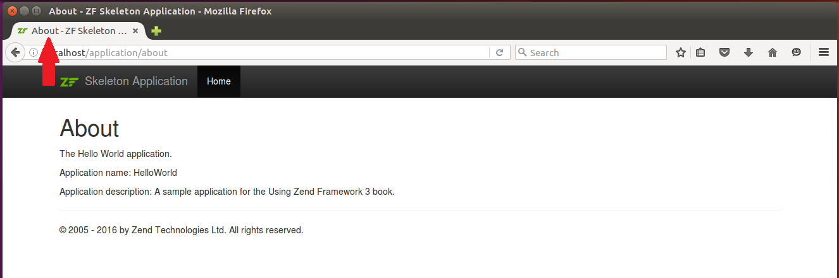 Figura 4.9. Configurando o título da página para a página Sobre

Discutiremos os auxiliares de visualização com mais detalhes e forneceremos mais exemplos de uso no capítulo Aparência e layout da página .

4.14. Ver nomes de modelos

Quando você retorna dados com o ViewModelcontainer variável do método de ação do seu controlador, Zend Framework de alguma forma sabe o nome do arquivo de modelo de visualização correspondente. Por exemplo, para o IndexControllermétodo do aboutAction()seu , o ZF3 usa automaticamente o modelo de visualização about.phtml .

O ZF3 determina o nome correto do modelo de visualização pelo nome do módulo, nome do controlador e nome da ação. Por exemplo, IndexController::aboutAction()a ação pertencente ao Applicationmódulo terá o application/index/about.phtmlmodelo de visualização por padrão.

Se o seu controlador ou nome de ação consiste em várias palavras em maiúsculas (como UserRegistrationControllere registrationStep1Action), o modelo de visualização correspondente será application/user-registration/registration-step-1.phtml (os nomes em maiúsculas são convertidos em minúsculas e as palavras são separadas por travessões).

4.14.1. Substituindo o nome do modelo de visualização padrão
O ViewModeltambém pode ser usado para substituir a resolução do modelo de exibição padrão. Na verdade, a ViewModelclasse é mais do que apenas um contêiner de variáveis. Além disso, permite especificar qual modelo de visualização deve ser usado para renderização de página. O resumo dos métodos previstos para este fim é apresentado na tabela 4.8.

Tabela 4.8. Métodos da classe ViewModel para definir e recuperar o nome do modelo de exibição
Nome do método | Descrição
setTemplate() | Define o nome do modelo de exibição.
getTemplate() | Retorna o nome do modelo de visualização.

Para definir o nome do modelo de exibição, você usa o setTemplate()método. O getTemplate()método retorna o nome do modelo de exibição atualmente definido para o modelo de exibição.
O exemplo de código a seguir mostra como você pode chamar o setTemplate() método do método de sua IndexControllerclasse indexAction()para forçar o ZF3 a usar o arquivo de modelo de visualização about.phtml para renderizar a página inicial , em vez do arquivo index.phtml :

// Index action renders the Home page of your site.
public function indexAction()
{
// Use a different view template for rendering the page.
$viewModel = new ViewModel();
$viewModel->setTemplate('application/index/about');
return $viewModel;
}

No código acima, criamos uma nova instância da ViewModelclasse como de costume (linha 5).
Em seguida, chamamos o setTemplate()método no objeto do modelo de visualização (linha 6) e passamos o nome do nome do modelo de visualização como seu argumento. O nome do modelo de exibição é, na verdade, um caminho relativo para o about.phtmlarquivo, menos a extensão do arquivo.
Por fim, retornamos o objeto view model do método action (linha 7).

No entanto, chamar o setTemplate()método em cada método de ação é opcional. Se você não fizer isso, o ZF3 determinará o nome do modelo de visualização automaticamente concatenando o nome do módulo atual, o nome do controlador e o nome do método de ação.

4.15. Ver Resolvedor
Quando Zend Framework tem o nome do template, resta apenas determinar o caminho absoluto para o arquivo .phtml correspondente. Isso também é chamado de modelo de exibição resolvendo . Os modelos de visualização são resolvidos com a classe especial do Zend Framework chamada de resolvedor de visualização .
No ZF3, existem dois resolvedores de visualização prontos para uso: TemplatePathStacke TemplateMapResolver. Ambos os resolvedores usam um nome de modelo de visualização como entrada e retornam o caminho para visualizar o arquivo de modelo como saída. O nome do modelo geralmente é composto pelo nome do módulo seguido pelo nome do controlador seguido pelo nome do modelo, como "aplicativo/índice/sobre", "aplicativo/índice/índice". Uma exceção é "layout/layout", que não inclui o nome do módulo.
- O resolvedor de mapa de modelo usa um array aninhado PHP para determinar o caminho para visualizar o arquivo de modelo por seu nome. Dessa forma é rápido, mas você precisa manter algum array de mapa de modelo e atualizá-lo toda vez que adicionar um novo script de visualização.
- O resolvedor de pilha de caminho de modelo assume que o nome do modelo de exibição pode ser mapeado para a estrutura de diretórios. Por exemplo, o nome do modelo "application/index/about" mapeia para APP_DIR/module/Application/view/application/index/about.phtml . Desta forma é mais simples, porque você não precisa manter nenhum mapa.
As configurações do resolvedor de visualização são armazenadas dentro do seu arquivo module.config.php sob a chave view_manager :

<?php
return [
//...

'view_manager' => [
//...

'template_map' => [
'layout/layout' => __DIR__ . '/../view/layout/layout.phtml',
'application/index/index' => __DIR__ . '/../view/application/index/index.phtml',
'error/404' => __DIR__ . '/../view/error/404.phtml',
'error/index' => __DIR__ . '/../view/error/index.phtml',
],
'template_path_stack' => [
__DIR__ . '/../view',
],
],
];

Você pode ver que as configurações do resolvedor de mapa de modelo são armazenadas na chave template_map . Por padrão, existem vários modelos de visualização "padrão", que são resolvidos desta forma: o modelo de página de índice, o modelo de layout (falaremos sobre isso em Aparência e Layout da página ) e os modelos de erro (falaremos um pouco sobre eles mais tarde). Essas páginas padrão são servidas com esse tipo de resolvedor, porque é rápido.
As configurações do resolvedor de pilha de caminho de modelo são armazenadas na chave template_path_stack . Você pode ver que este resolvedor procura seus scripts de visualização no diretório "view" do seu módulo. É por isso que podemos colocar o arquivo about.phtml nesse diretório e o ZF encontrará automaticamente o modelo.
O resolvedor de mapa de modelo e o resolvedor de pilha de caminho de modelo funcionam em par. Primeiro, o resolvedor de mapa de modelo rápido tenta localizar a visualização de modelo em seu mapa de matriz e, se a página não for encontrada, o resolvedor de pilha de caminho de modelo é executado.

4.16. Desativando a renderização de visualização
Às vezes, você precisaria desabilitar a renderização de exibição padrão. Para isso, basta retornar o objeto Response da ação do controlador.
Por exemplo, vamos criar uma classe DownloadController e adicionar a ação "arquivo", que permite que os usuários do site baixem arquivos do seu site. Esta ação não precisa de um modelo de visualização file.phtml correspondente, porque apenas despeja o conteúdo do arquivo para o fluxo de saída padrão do PHP.
Adicione o arquivo DownloadController.php ao diretório Controller do módulo Application e coloque o seguinte código no arquivo:

<?php
namespace Application\Controller;

use Zend\Mvc\Controller\AbstractActionController;
use Zend\View\Model\ViewModel;

/**
* This is the controller class for managing file downloads.
*/
class DownloadController extends AbstractActionController
{
/**
* This is the 'file' action that is invoked
* when a user wants to download the given file.
*/
public function fileAction()
{
// Get the file name from GET variable
$fileName = $this->params()->fromQuery('name', '');

// Take some precautions to make file name secure
$fileName = str_replace("/", "", $fileName); // Remove slashes
$fileName = str_replace("\\", "", $fileName); // Remove back-slashes

// Try to open file
$path = './data/download/' . $fileName;
if (!is_readable($path)) {
// Set 404 Not Found status code
$this->getResponse()->setStatusCode(404);
return;
}

// Get file size in bytes
$fileSize = filesize($path);

// Write HTTP headers
$response = $this->getResponse();
$headers = $response->getHeaders();
$headers->addHeaderLine(
"Content-type: application/octet-stream");
$headers->addHeaderLine(
"Content-Disposition: attachment; filename=\"" .
$fileName . "\"");
$headers->addHeaderLine("Content-length: $fileSize");
$headers->addHeaderLine("Cache-control: private");

// Write file content
$fileContent = file_get_contents($path);
if($fileContent!=false) {
$response->setContent($fileContent);
} else {
// Set 500 Server Error status code
$this->getResponse()->setStatusCode(500);
return;
}

// Return Response to avoid default view rendering
return $this->getResponse();
}
}

O método de ação pega o parâmetro name da parte de consulta do URL (linha 19), remove barras do nome do arquivo (linhas 22-23), adiciona cabeçalhos HTTP ao Responseobjeto (linhas 39-45) e conteúdo do arquivo (linhas 48-55). Por fim, ele retorna o Responseobjeto para desabilitar a renderização da visualização padrão.
Registre a DownloadControllerclasse adicionando a seguinte linha ao seu arquivo module.config.php :

<?php
return [
// ...
'controllers' => [
'factories' => [
// ...
Controller\DownloadController::class => InvokableFactory::class
],
],
// ...
];

Você também precisará adicionar uma rota ao seu module.config.php (uma rota informa ao ZF3 para qual URL mapear a ação do controlador). Modifique a routeschave do arquivo de configuração da seguinte forma:

<?php
return [
// ...
'router' => [
'routes' => [
// Add this route for the DownloadController
'download' => [
'type' => Segment::class,
'options' => [
'route' => '/download[/:action]',
'defaults' => [
'controller' => Controller\DownloadController::class,
'action' => 'index',
],
],
],
],
],
// ...
];

Para ver como o download do arquivo funciona, crie o diretório APP_DIR/data/download e coloque algum arquivo de texto chamado sample.txt nele. Em seguida, abra seu navegador da web e digite a URL "http://localhost/download/file?name=sample.txt" na barra de navegação do seu navegador e pressione a tecla Enter. O navegador baixará o arquivo sample.txt e oferecerá que você o salve em algum local.http :// localhost / download / file ? nome = amostra . txt " na barra de navegação do seu navegador e pressione a tecla Enter. O navegador fará o download do

4.17. Ver estratégias de renderização
Uma estratégia de renderização determina como a página será renderizada. Por padrão, para produzir a página HTML, o modelo de visualização .phtml é renderizado com a ajuda da PhpRendererclasse que vive no Zend\View\Renderer namespace. Essa estratégia funciona bem em 99% dos casos. Mas às vezes você pode precisar retornar outra coisa, por exemplo, uma resposta JSON ou uma resposta de feed RSS.

Uma resposta no formato JSON normalmente é retornada quando você implementa algum tipo de API (Application Programming Interface). A API é usada para recuperar alguns dados em formato legível por máquina. Uma resposta no formato de feed RSS normalmente é usada para publicar informações que mudam com frequência, como postagens de blog ou notícias.

Portanto, o ZF3 oferece três estratégias de renderização de visualização prontas para uso:
- o padrão (também conhecido como PhpRendererStrategy).
- a JsonStrategy produção de uma resposta JSON.
- e a FeedStrategy produção de uma resposta de feed RSS.

4.17.1. Retornando a resposta JSON
Por exemplo, vamos mostrar como usar JsonStrategypara retornar a resposta JSON de uma ação do controlador.
Primeiro, você precisará registrar a estratégia no arquivo de configuração module.config.php :

<?php
return [
//...
'view_manager' => [
//...
'strategies' => [
'ViewJsonStrategy',
],
],
];
Em seguida, retorne JsonModel(em vez do usual ViewModel) do método de ação do seu controlador:

namespace Application\Controller;

use Zend\Mvc\Controller\ActionController;
use Zend\View\Model\JsonModel;

class IndexController extends ActionController
{
public function getJsonAction()
{
return new JsonModel([
'status' => 'SUCCESS',
'message'=>'Here is your data',
'data' => [
'full_name' => 'John Doe',
'address' => '51 Middle st.'
]
]);
}
}

Se você abrir a página http://localhost/application/get-json em seu navegador, verá a resposta JSON:

{'status':'SUCCESS', 'message':'Here is your data', 'data':{'full_name:'John Doe', 'address':'51 Middle st.'}}

4.18. Páginas de erro

Quando uma página não pode ser encontrada ou algum outro erro ocorre dentro de seu aplicativo da web, uma página de erro padrão é exibida. A aparência da página de erro é controlada pelos modelos de erro. Existem dois modelos de erro: error/404 que é usado para o erro "404 Page Not Found" (mostrado na figura 4.10), e error/index que é exibido quando ocorre um erro genérico (como uma exceção não tratada é lançada em algum lugar dentro de a aplicação).
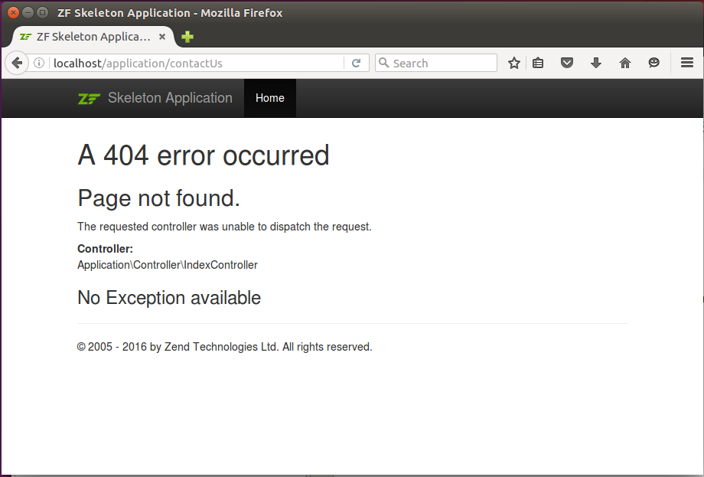
Figura 4.10. Página de erro 404

O arquivo module.config.php contém vários parâmetros na chave view_manager , que você pode usar para configurar a aparência de seus modelos de erro:

<?php
return [
//...

'view_manager' => [
'display_not_found_reason' => true,
'display_exceptions' => true,
//...
'not_found_template' => 'error/404',
'exception_template' => 'error/index',
'template_map' => [
//...
'error/404' => __DIR__ . '/../view/error/404.phtml',
'error/index'=> __DIR__ . '/../view/error/index.phtml',
],
//...
],
];

O parâmetro display_not_found_reason controla se as informações detalhadas sobre o erro "Página não encontrada" devem ser exibidas.
- O parâmetro display_exceptions define se as informações sobre uma exceção não tratada e seu rastreamento de pilha devem ser exibidas.
- O not_found_template define o nome do modelo para o erro 404.
- O exception_template especifica o nome do modelo para o erro de exceção não tratado.

Normalmente, você define os parâmetros display_not_found_reason e display_exceptions como false em sistemas em produção, pois não deseja que os visitantes do site vejam os detalhes sobre erros em seu site. No entanto, você ainda poderá recuperar as informações detalhadas do error.logarquivo do Apache.

4.19. Modelos
Um modelo é uma classe PHP que contém a lógica de negócios do seu aplicativo. A lógica de negócios é o "núcleo" do seu site. Ele implementa o objetivo da operação do site. por exemplo, se você implementar um site de comércio eletrônico, terá modelos implementando o catálogo de produtos e o carrinho de compras.
Em geral, o termo modelo significa uma representação simplificada de um objeto ou fenômeno da vida real. Simplificada porque o objeto da vida real tem uma quantidade infinita de propriedades. por exemplo, uma pessoa da vida real que visita seu site consiste em bilhões de átomos e você não pode descrevê-los todos. Em vez disso, você pega várias propriedades do objeto, que são as mais importantes para o seu sistema, e ignora todas as outras. por exemplo, as propriedades mais importantes do visitante do site (do ponto de vista do arquiteto do site) são: nome, sobrenome, país, cidade, código POSTal e endereço.
Os modelos podem ter algum comportamento. por exemplo, um modelo de mala direta pode enviar mensagens de e-mail, o modelo de conversor de moeda pode converter dinheiro e assim por diante.
Com o ZF3, você representa modelos como classes PHP usuais. As propriedades são implementadas como campos de classe e os comportamentos são implementados como métodos de classe.

4.20. Tipos de modelo
No Zend Framework 3, não existe um diretório Model único para armazenar as classes do modelo, como você poderia supor. Em vez disso, por convenção, os modelos são subdivididos nos seguintes tipos principais e cada tipo é armazenado em seu próprio subdiretório (consulte a tabela 4.9):

Tabela 4.9. Tipos de modelo e sua localização
Tipo de modelo | diretório
Entidades | App_dIR/module/Application/src/Entity
Repositórios | App_dIR/module/Application/src/Repository
Objetos de valor | App_dIR/module/Application/src/ValueObject
Serviços | App_dIR/module/Application/src/Service
Fábricas | No Factorysubdiretório em cada diretório de tipo de modelo. por exemplo, fábricas de controladores seriam armazenadas emApp_dIR/module/Application/src/Controller/Factory

A separação de modelos em diferentes tipos facilita o design de seu domínio de lógica de negócios. Isso também é chamado de "domain driven design" (ou abreviadamente, ddd). A pessoa que propôs o ddd foi Eric Evans em seu famoso livro chamado domain-driven design — Tackling Complexity in the Heart of Software .

Abaixo, descreveremos mais detalhadamente os principais tipos de modelo.

4.20.1. Entidades
As entidades destinam-se a armazenar alguns dados e sempre possuem alguma propriedade identificadora, para que você possa identificar os dados de forma exclusiva. por exemplo, uma entidade User sempre tem uma propriedade login exclusiva e você pode identificar o usuário por esse atributo. Você pode alterar alguns outros atributos da entidade, como firstName, ou address, mas seu identificador nunca muda. As entidades geralmente são armazenadas em um banco de dados, em um sistema de arquivos ou em qualquer outro meio de armazenamento.
Abaixo, você pode encontrar um exemplo de entidade User, que representa um visitante do site:

// The User entity represents a site visitor
class User
{
// properties
private $login; // e.g. "admin"
private $title; // e.g. "Mr."
private $firstName; // e.g. "John"
private $lastName; // e.g. "doe"
private $country; // e.g. "USA"
private $city; // e.g. "paris"
private $POSTCode; // e.g. "10543"
private $address; // e.g. "Jackson rd."

// Behaviors
public function getLogin()
{
return $this->login;
}

public setLogin($login)
{
$this->login = $login;
}

//...
}

Nas linhas 5-12, definimos as propriedades do modelo User. A melhor prática é definir as propriedades usando o tipo de acesso privado e disponibilizá-las para o chamador por meio de métodos públicos getter e setter (como getLogin() e setLogin(), etc).

Os métodos de comportamento do modelo não são limitados por getters e setters. Você pode criar outros métodos que manipulam os dados do modelo. por exemplo, você pode definir o getFullName()método de conveniência, que retornaria o nome completo do usuário, como "Sr. John doe".

4.20.2. Repositórios
Os repositórios são modelos específicos responsáveis por armazenar e recuperar entidades. por exemplo, o UserRepository pode representar uma tabela de banco de dados e fornecer métodos para recuperar a entidade User. Você normalmente usa repositórios ao armazenar entidades em um banco de dados. Com os repositórios, você pode encapsular a lógica de consulta SQL em um único local e mantê-la e testá-la facilmente.

Aprenderemos sobre repositórios com mais detalhes em Gerenciamento de Banco de dados com doctrine , quando falarmos sobre a biblioteca doctrine.

4.20.3. Objetos de valor
Objetos de valor são um tipo de modelo para o qual a identidade não é tão importante quanto para as entidades. Um objeto de valor geralmente é uma pequena classe identificada por todos os seus atributos. Não possui um atributo identificador. Objetos de valor normalmente têm métodos getter, mas não têm setters (objetos de valor são imutáveis).
por exemplo, um modelo envolvendo uma quantia em dinheiro pode ser tratado como um objeto de valor:
class MoneyAmount
{
// properties
private $currency;
private $amount;
// Constructor
public function __construct($amount, $currency='USd')
{
$this->amount = $amount;
$this->currency = $currency;
}
// Gets the currency code
public function getCurrency()
{
return $this->currency;
}
// Gets the money amount
public function getAmount()
{
return $this->amount;
}
}

Nas linhas 4-5 definimos duas propriedades: currency e amount. O modelo não tem propriedade identificadora, em vez disso é identificado por todas as propriedades como um todo: se você alterar o currency ou amount, você terá um objeto de quantia de dinheiro diferente.
Nas linhas 8-12 definimos o método construtor, que inicializa as propriedades.
Nas linhas 15-24, definimos métodos getter para as propriedades do modelo. Observe que não temos métodos setter (o modelo é imutável).

4.20.4. Serviços
Os modelos de serviço geralmente encapsulam algumas funcionalidades da lógica de negócios. Os serviços geralmente têm nomes facilmente reconhecíveis que terminam com o sufixo "er", como FileUploader ou UserManager.
Abaixo, um exemplo de Mailerserviço é apresentado. Ele tem o método sendMail() que recebe um objeto EmailMessage de valor e envia uma mensagem de e-mail usando a função mail() padrão do PHP:

<?PHP

// The Email message value object
class EmailMessage
{
private $recipient;
private $subject;
private $text;

// Constructor
public function __construct($recipient, $subject, $text)
{
$this->recipient = $recipient;
$this->subject = $subject;
$this->text = $text;
}

// Getters
public function getRecipient()
{
return $this->recipient;
}
public function getSubject()
{
return $this->subject;
}
public function getText()
{
return $this->text;
}
}

// The Mailer service, which can send messages by E-mail
class Mailer
{
public function sendMail($message)
{
// Use PHP mail() function to send an E-mail
if(!mail($message->getRecipient(), $message->getSubject(),
$message()->getText()))
{
// Error sending message
return false;
}
return true;
}
}

No Zend Framework, você normalmente registra seus modelos de serviço no Service Manager.

4.20.5.Fábricas
As fábricas geralmente estão sendo projetadas para instanciar outros modelos (particularmente, modelos de serviço). Nos casos mais simples, você pode criar uma instância de um serviço sem nenhuma fábrica, apenas usando o operador new, mas às vezes a lógica de criação de classe pode ser bastante complexa. por exemplo, os serviços geralmente dependem uns dos outros, portanto, talvez seja necessário injetar dependências em um serviço. Além disso, às vezes pode ser necessário inicializar o serviço logo após a instanciação chamando um (ou vários) de seus métodos.
As classes de fábrica normalmente têm nomes que terminam com sufixo Factory, como CurrencyConverterFactory, MailerFactory, etc.
para um exemplo da vida real, vamos imaginar que temos um serviço purchaseManager, que pode processar compras de alguns bens, e que o serviço purchaseManager usa outro serviço chamado CurrencyConverter, que pode se conectar a um sistema externo que fornece taxas de câmbio de dinheiro. Vamos escrever uma classe de fábrica para o purchaseManager, que instanciaria o serviço e passaria a dependência:

<?PHP
namespace Application\Service\Factory;

use Interop\Container\ContainerInterface;
use Zend\ServiceManager\Factory\FactoryInterface;
use Application\Service\CurrencyConverter;
use Application\Service\purchaseManager;

/**
* This is the factory for purchaseManager service. Its purpose is to instantiate the
* service and inject its dependencies.
*/
class purchaseManagerFactory implements FactoryInterface
{
public function __invoke(ContainerInterface $container,
$requestedName, array $options = null)
{
// Get CurrencyConverter service from the service manager.
$currencyConverter = $container->get(CurrencyConverter::class);

// Instantiate the service and inject dependencies.
return new purchaseManager($currencyConverter);
}
}

No código acima temos a classe purchaseManagerFactory que implementa a interface Zend\ServiceManager\Factory\FactoryInterface. A classe factory possui o método __invoke() cujo objetivo é instanciar o objeto. Este método tem o argumento $container que é o gerenciador de serviço. Você pode usar $container para recuperar serviços do gerenciador de serviços e passá-los para o método construtor do serviço que está sendo instanciado.

4.21. determinando o tipo de modelo correto
Não é confuso ter tantos tipos de modelos?
Bem, sim e não. No início, pode ser um pouco difícil determinar o tipo de modelo correto, mas assim que você melhorar suas habilidades, poderá fazer isso intuitivamente. Apenas lembre-se de que os tipos de modelo melhoram a estrutura de seus modelos de domínio.

Ao escrever seu próprio aplicativo, você pode ficar confuso ao tentar decidir a qual tipo de modelo sua classe pertence (se é uma entidade, objeto de valor, repositório, serviço ou fábrica). Abaixo, um algoritmo simples é fornecido para facilitar a determinação do tipo de modelo correto ao escrever seu próprio aplicativo:
- Sua classe de modelo é definitivamente um serviço
  - se ele encapsula alguma lógica de negócios
  - se você chamá-lo de sua classe de controlador
  - se você acha que o melhor nome para ele termina com "er": sufixo, like FileUploaderouVersionChecker
- Sua classe de modelo é uma Entidade :
  - se o seu modelo estiver armazenado em um banco de dados
  - se tiver um atributo Id
  - se tiver métodos getters e setters
- Sua classe de modelo é um ValueObject :
  - se alterar algum atributo tornaria o modelo completamente diferente
  - se o seu modelo tiver getters, mas não setters (imutáveis)
- Seu modelo é um repositório :
  - se funciona com um banco de dados para recuperar entidades
- Seu modelo é uma Fábrica :
  - se ele pode criar outros objetos e não pode fazer mais nada

Hmm... e se eu armazenar todos os meus modelos em um único diretório de modelos?
Claro, você pode, se desejar fortemente. Mas, quando você usa a biblioteca doctrine ORM, você notará que ela também utiliza princípios ddd, então usar ddd torna sua aplicação bem organizada.

4.22. Outros tipos de modelo
Em seu site, você normalmente dividirá seus principais tipos de modelo (descritos acima) em subtipos. por exemplo, você terá:
- Formulários . Formulários são modelos cuja finalidade é coletar dados inseridos pelo usuário da web. Os formulários são um subtipo de entidades . Você normalmente armazenará formulários no App_dIR/module/Application/src/Formdiretório.
- Filtros . Os filtros são projetados para transformar dados de entrada. Os filtros são um subtipo de serviços . Você normalmente armazenará filtros no App_dIR/module/Application/src/Filterdiretório.
- Validadores . Os validadores são usados para verificar se os dados de entrada estão corretos. Os validadores também são um subtipo de serviços . Você normalmente armazenará validadores no App_dIR/module/Application/src/Validatordiretório.
- Visualize Ajudantes . Eles encapsulam algumas funcionalidades de renderização de página. Os auxiliares de visualização são semelhantes aos serviços . Você normalmente armazenará auxiliares de visualização no App_dIR/module/Application/src/View/Helperdiretório.
- Rotas . As rotas são um modelo de serviço específico usado para implementar regras de mapeamento personalizadas entre URLs e seus controladores. Você normalmente armazenará rotas personalizadas no App_dIR/module/Application/src/Routediretório.

Assim, eventualmente você terá a seguinte estrutura de diretórios típica do módulo do seu site:
/Application/src
/Controller
/Factory
/plugin
/Factory
/Entity
/Filter
/Form
/Repository
/Route
/Service
/Factory
/Validator
/ValueObject
/View
/Helper
/Factory

É possível ter muitos subtipos de modelo arbitrariamente. Quanto mais complexo for o seu aplicativo, mais subtipos de modelo você poderá ter.

4.23. Controladores magros, modelos gordos, visualizações simples
Ao desenvolver um site usando o padrão Model-View-Controller, existe o risco de entender mal o papel dos controllers, views e models. Isso resulta em tornar os controladores enormes e os modelos pequenos, o que, por sua vez, dificulta o teste e o suporte ao seu aplicativo. O objetivo desta seção é fornecer uma compreensão geral de qual código pode ser colocado em uma classe de controlador, qual código pode ser colocado em um modelo de exibição e qual código pode ser colocado em uma classe de modelo.

4.23.1. Controladores magros
A ideia por trás do termo "controlador magro" é que normalmente, em suas classes de controlador, você coloca apenas o código que:
- acessa dados de solicitação do usuário ( $_GET, $_POST, $_FILESe outras variáveis PHP);
- verifica a validade dos dados de entrada;
- (opcionalmente) faz alguns preparativos básicos para os dados;
- passa os dados para o(s) modelo(s) e recupera o resultado retornado pelo(s) modelo(s);
- e finalmente retorna os dados de saída como parte de um ViewModelcontêiner variável.
Uma classe de controlador deve evitar:
- contendo lógica de negócios complexa, que é melhor mantida em classes de modelo;
- contendo qualquer HTML ou qualquer outro código de marcação de apresentação. Isso é melhor ser colocado em modelos de visualização.
para um exemplo de um controlador "magro", veja a classe CurrencyConverterController abaixo. Este controlador fornece o método de ação "converter" cujo objetivo é converter uma quantia em dinheiro de EUR para moeda USd. O usuário passa a quantia de dinheiro através da variável GET "quantia".

class CurrencyConverterController extends AbstractActionController
{
// Currency converter model
private $currencyConverter;

// Constructor. It's purpose is to "inject" dependencies.
public function __construct($currencyConverter)
{
$this->currencyConverter = $currencyConverter;
}

// The "convert" action displays the converted money amount
public function convertAction()
{
// Get the money amount from GET
$amount = (float)$this->params()->fromQuery('amount', -1);

// Validate input data
if($amount<0) {
// Money amount is missing
$this->getResponse()->setStatusCode(404);
return;
}

// pass the data to the CurrencyConverter model
$convertedAmount = $this->currencyConverter->convertEURtoUSd($amount);

return new ViewModel([
'amount'=>$amount,
'convertedAmount'=>$convertedAmount
]);
}
}

O método de ação do controlador acima faz o seguinte:
- Recebe os dados passados pelo usuário do site (linha 16). Esses dados geralmente fazem parte do objeto Request e podem ser recuperados usando o método getRequest() do controlador ou o plug-in params do controlador.
- Executa a verificação básica dos dados passados pelo usuário (linha 19), e se os dados estiverem ausentes (ou inválidos), define um código de erro HTTP (linha 21).
- passa a quantia em dinheiro para o modelo CurrencyConverter (linha 26) chamando seu método convertEURtoUSd(). O método retorna o valor convertido.
- Constrói a variável container ViewModel e passa os dados resultantes para ele (linha 28). Esta variável container pode ser acessado POSTeriormente no template de view correspondente responsável pela apresentação dos dados.

4.23.2. Modelos de gordura
Como você precisa manter seus controladores o mais finos possível, a maior parte da lógica de negócios de seu aplicativo deve ser colocada em classes de modelo. Em um aplicativo Model-View-Controller projetado adequadamente, os modelos parecem "enormes". Uma classe de modelo pode conter o código que:
- Realiza filtragem e validação de dados complexos. Como os dados que você recuperou no controlador são passados para seu aplicativo de um mundo externo, em seu modelo, você precisa se esforçar muito para verificar os dados e garantir que os dados não quebrem seu sistema. Isso resulta em um site seguro e resistente a ataques de hackers.
- Realiza manipulação de dados. Seus modelos devem manipular os dados: por exemplo, carregar os dados do banco de dados, salvá-los no banco de dados e transformar os dados. Os modelos são o lugar certo para armazenar consultas de banco de dados, funcionalidade de leitura e gravação de arquivos e assim por diante.

Em uma classe de modelo, não é recomendado:
- Acesse os dados da solicitação HTTP, $_GET, $_POSTe outras variáveis PHP. É o trabalho do controlador extrair esses dados e passá-los para a entrada do modelo.
- produza HTML ou outro código específico para apresentação. O código de apresentação pode variar de acordo com a solicitação do usuário, e é melhor colocá-lo em um modelo de visualização.

Se você seguir esses princípios, descobrirá que seus modelos são fáceis de testar, porque eles identificaram claramente a entrada e a saída. Você pode escrever um teste de unidade que passa alguns dados de teste para a extremidade de entrada do modelo, recupera os dados de saída e verifica se os dados estão corretos.
Se você está confuso se deve colocar determinado código em um controlador ou em um modelo, pergunte a si mesmo: essa é uma lógica de negócios importante que precisa ser cuidadosamente testada? Se a resposta for sim, você deve colocar o código em um modelo.

4.23.3. Modelos de Visualização Simples
Como a maior parte da lógica é armazenada em modelos, seus modelos de visualização devem ser o mais simples possível para produzir a apresentação dos dados passados pelo contêiner de variáveis. Em um modelo de visualização, você pode:
- Mantenha o código de marcação HTML estático.
- Recupere os dados de um contêiner de variável e os ecoe no fluxo de saída do PHP.
- Se um controlador passou um determinado modelo por meio de um contêiner de variáveis, pesquise dados no modelo (por exemplo, você pode recuperar linhas de uma tabela de banco de dados e renderizá-las).
- Contêm operações simples de controle de fluxo PHP, como , ife assim por diante. Isso permite variar a apresentação dependendo das variáveis passadas pelo controlador.foreachswitch

O modelo de visualização não é recomendado para:
- Acesse dados da solicitação HTTP e variáveis PHP super globais.
- Crie modelos, manipule-os e modifique o estado da aplicação.
Se você seguir esses princípios, descobrirá que suas visualizações podem ser facilmente substituídas sem modificar a lógica de negócios de seu aplicativo. por exemplo, você pode alterar facilmente o design de suas páginas da Web ou até mesmo introduzir temas mutáveis.

4.24. Resumo
Um site baseado no Zend Framework 3 é apenas um programa PHP que recebe uma solicitação HTTP do servidor web e produz uma resposta HTTP. O aplicativo da Web usa o padrão Model-View-Controller para separar a lógica de negócios da apresentação. O objetivo disso é permitir a reutilização do código e a separação de interesses.
Um controlador é um mediador entre o aplicativo, os modelos e as visualizações: ele obtém a entrada da solicitação HTTP e usa o(s) modelo(s) e a visualização correspondente para produzir a resposta HTTP necessária. Um controlador é uma classe PHP usual contendo métodos de ação.
As visualizações são trechos de código HTML+PHP simples que produzem saída HTML retornada pelo servidor da Web aos visitantes do site. Você passa os dados para visualizar scripts por meio do ViewModel contêiner de variáveis.
Um modelo é uma classe PHP que contém a lógica de negócios do seu aplicativo. A lógica de negócios é o “núcleo” do seu site que implementa o objetivo de operação do site. Os modelos podem acessar banco de dados, manipular arquivos de disco, conectar-se a sistemas externos, manipular outros modelos e assim por diante.

5. Roteamento
Quando um usuário do site insere uma URL em um navegador da Web, a solicitação HTTP é finalmente enviada para a ação do controlador em seu site baseado em ZF3. Neste capítulo, aprenderemos como o aplicativo baseado em ZF3 mapeia URLs de página para controladores e suas ações. Este mapeamento é realizado com a ajuda do roteamento. O roteamento é implementado como parte do Zend\Routercomponente.
Componentes ZF3 abordados neste capítulo:
Componente | descrição
Zend\Router | Implementa suporte de roteamento.
Zend\Barcode | Componente auxiliar implementando códigos de barras.

- 5.1. Estrutura de URL
- 5.2. Tipos de rota
- 5.3. Combinando Tipos de Rota
  - 5.3.1. pilha de Rota Simples
  - 5.3.2. pilha de Rota de Árvore
- 5.4. Configuração de roteamento
  - 5.4.1. Configuração para Rotas Simples
  - 5.4.2. Configuração para rotas aninhadas
  - 5.4.3. Configuração de roteamento padrão no aplicativo Zend Skeleton
- 5.5. Tipo de rota literal
- 5.6. Tipo de rota do segmento
- 5.7. Tipo de rota Regex
- 5.8. Outros tipos de rota
  - 5.8.1. nome de anfitrião
  - 5.8.2. Esquema
  - 5.8.3. Método
- 5.9. Extraindo parâmetros da rota
  - 5.9.1. Recuperando o RouteMatch e o objeto Router
- 5.10. Gerando URLs da Rota
  - 5.10.1. Gerando URLs em modelos de visualização
    - 5.10.1.1. parâmetros de passagem
    - 5.10.1.2. Gerando URLs Absolutos
    - 5.10.1.3. Especificando a parte da consulta
  - 5.10.2. Gerando URLs em Controllers
  - 5.10.3. Codificação de URL
- 5.11. Escrevendo o próprio tipo de rota
  - 5.11.1. RouteInterface
  - 5.11.2. Classe de rota personalizada
- 5.12. Resumo

5.1. Estrutura de URL
para entender melhor o roteamento, primeiro precisamos examinar a estrutura da URL. Uma URL típica de uma solicitação HTTP consiste em várias partes. Existem partes de esquema, nome de host, caminho, fragmento e consulta.
por exemplo, vejamos a URL "HTTP://site1.yourserver.com/path/to/page?a=1&b=2#section" (figura 5.1).

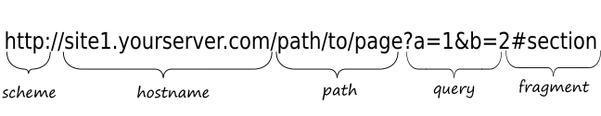 Figura 5.1. Estrutura de URL típica

Essa URL começa com o esquema (o esquema geralmente se parece com HTTP ou HTTPs ). Em seguida, segue o nome do host, que é o nome de domínio do seu servidor web (como ). Segmentos de caminho opcionais (separados pelo caractere '/') seguem o nome do host. portanto, se você tiver a parte do caminho "/path/to/page", "path", "to" e "page" seriam cada um um segmento de caminho. Em seguida, após o ponto de interrogação, segue a parte de consulta opcional. Consiste em um ou vários parâmetros "name=value" separados uns dos outros por um caractere e comercial ('&'). por fim, após o hash ('#'), temos o nome do fragmento.local1 . seu servidor . com
Cada parte em um URL usa codificação de caracteres especial, que é chamada de codificação de URL . Essa codificação garante que a URL contenha apenas caracteres "seguros" da tabela ASCII 3 . Se um URL contiver caracteres não seguros, eles serão substituídos por um caractere de porcentagem ('%') seguido por dois dígitos hexadecimais (por exemplo, o caractere de espaço será substituído por '%20').

3) ASCII (American Standard Code for Information Interchange) é um conjunto de caracteres que pode ser usado para codificar caracteres do alfabeto inglês. Codifica 128 caracteres: dígitos, letras, sinais de pontuação e diversos códigos de controle herdados das máquinas Teletype.

5.2. Tipos de rota
O roteamento é um mecanismo que permite mapear a solicitação HTTP para a ação de um controlador. Com o roteamento, o ZF3 sabe qual método de ação do controlador deve ser executado como resultado da solicitação. por exemplo, você pode mapear a URL "HTTP://localhost/" para o IndexController::indexAction()método e a URL "HTTP://localhost/about" para o IndexController::aboutAction()método.

Você define o mapeamento entre URLs e controladores com a ajuda de rotas .

Existem vários tipos de rota padrão fornecidos pelo Zend Framework 3 (mostrado na tabela 5.1). Esses tipos de rota são implementados como classes que vivem no Zend\Router\HTTPnamespace.

Tabela 5.1. Tipos de rota
Tipo de rota | descrição
Literal | Correspondência exata com a parte do caminho de um URL.
Segmento | Correspondência com um segmento de caminho (ou vários segmentos) de um URL.
Regex | Correspondência da parte do caminho de um URL com um modelo de expressão regular.
nome de anfitrião | Correspondência do nome do host com alguns critérios.
Esquema | Esquema de URL correspondente a alguns critérios.
Método | Correspondência de um método HTTP (por exemplo, GET, POST, etc.) com alguns critérios.

Cada tipo de rota na tabela acima (exceto o tipo Method ) pode ser comparado a uma parte específica (ou várias partes) de um URL. O tipo de rota Method corresponde ao método HTTP (GET ou POST) recuperado da solicitação HTTP.

5.3. Combinando Tipos de Rota
As rotas podem ser combinadas com a ajuda de tipos de rota "agregados" (mostrados na tabela 5.2). Os tipos de rotas comPOSTas permitem definir regras de mapeamento de URL arbitrariamente complexas.
Tabela 5.2. Tipos de rota agregados
Tipo de rota | descrição
SimpleRouteStack | Agrega diferentes tipos de rota em uma lista com prioridades.
TreeRouteStack | Agrega diferentes tipos de rota em uma estrutura em forma de árvore.
papel | Agrega diferentes tipos de rota em uma subárvore.
Corrente | Agrega diferentes tipos de rota em uma cadeia (subárvore degenerada).

Os TreeRouteStacke SimpleRouteStacksão usados como os tipos de rota de "nível superior". O SimpleRouteStack permite organizar diferentes rotas em uma lista de prioridades. O TreeRouteStack permite aninhar diferentes rotas, formando uma "árvore".

A Figura 5.2 mostra o diagrama de herança da classe de rota.
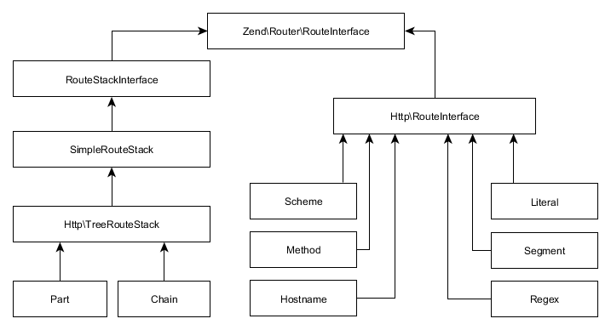 Figura 5.2. diagrama de herança de classe de rota

Como você pode ver na imagem, todas as classes de rota são herdadas da RouteInterfaceinterface (aprenderemos essa interface em detalhes na seção Escrevendo o próprio tipo de rota mais adiante neste capítulo). A SimpleRouteStacké uma classe pai para TreeRouteStackclasse, que herda o comportamento da pilha de rotas simples (permite organizar rotas em lista de prioridades) e a estende (permite organizar rotas em subárvores). As classes partand Chainsão derivadas de TreeRouteStackclass e são usadas internamente pelo TreeRouteStackpara construir subárvores e cadeias de rotas filhas.

5.3.1. pilha de Rota Simples
O SimpleRouteStackpermite combinar diferentes rotas em uma lista de prioridades. para obter um exemplo dessa lista, observe a pilha de rotas na parte esquerda da figura 5.3. A lista de exemplo contém várias rotas Literais e várias rotas de Segmento .
Ao fazer a correspondência com a solicitação HTTP, o SimpleRouteStackpercorre a lista de rotas e tenta corresponder a cada rota por vez. Cada rota na lista tem uma prioridade; as rotas com maior prioridade são visitadas primeiro. A pesquisa é concluída quando alguma rota corresponde à solicitação HTTP. Se nenhuma das rotas corresponder, o erro "não encontrado" será gerado.
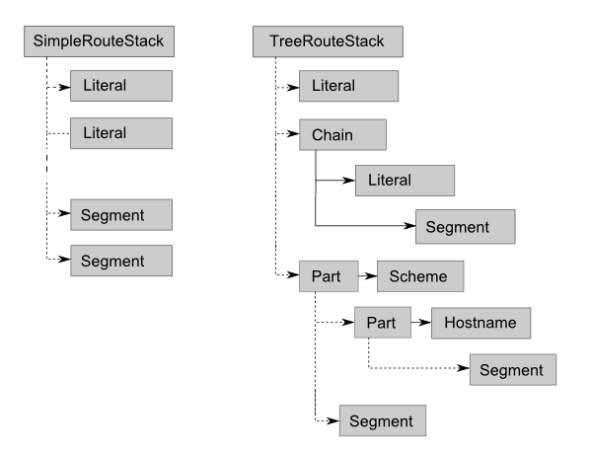
Figura 5.3. Um exemplo de Simple Route Stack (esquerda) e Tree Route Stack (direita)

5.3.2. pilha de Rota de Árvore
A TreeRouteStack classe estende a SimpleRouteStack classe, o que significa que ela pode organizar rotas em uma lista de prioridades, além de fornecer a capacidade de aninhar rotas em subárvores e cadeias. Um exemplo de pilha de rotas em árvore é apresentado na parte direita da figura 5.3. A lista contém uma rota Literal , uma cadeia de rotas Literal e Segment e uma subárvore que consiste em duas ramificações: uma ramificação contendo uma única rota Segment e uma ramificação que consiste em Scheme, rotas Hostname e Segment .
A pilha de rotas em árvore executa a correspondência de solicitações da seguinte maneira. Ele percorre seus itens de lista de prioridade (indicados por linhas tracejadas na figura 5.3), começando pelas rotas de alta prioridade. Se um determinado item for uma Chainrota ou uma partrota, ele processará essa rota aninhada de sua rota pai para filhos. Se a rota pai corresponder, os filhos (indicados com linhas sólidas) serão analisados ​​então. A rota aninhada é considerada correspondente se pelo menos uma rota corresponder em cada nível de árvore (ou cadeia).
Cada rota em uma árvore (ou cadeia) consome uma parte da URL (figura 5.4). A rota pai é correspondida com a primeira parte da URL, seu filho é correspondido novamente na próxima parte e assim por diante, até que o final da string da URL seja alcançado.
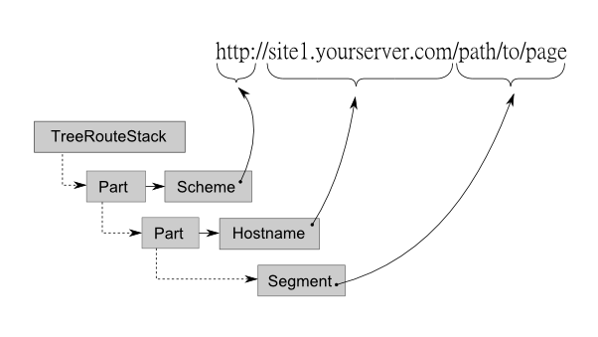
Figura 5.4. Um exemplo de correspondência de rota aninhada

5.4. Configuração de roteamento
Normalmente, você não cria a pilha de rotas (ou árvore), em vez disso, fornece as instruções para o ZF3 sobre como fazer isso.
A configuração de roteamento de um módulo é armazenada no arquivo de configuração module.config.PHP :

<?PHP
use Zend\Router\HTTP\TreeRouteStack;

return [
//...
'router' => [
'router_class' => TreeRouteStack::class,
'routes' => [
// Register your routing rules here...
],
'default_params' => [
// Specify default parameters here for all routes here ...
]
],
];

Acima, na linha 6 temos a chave do roteador , sob a qual está a subchave de rotas (linha 8), contendo as regras de roteamento.
Você pode especificar qual classe de rota de nível superior usar (ou TreeRouteStackou SimpleRouteStack) com o router_classparâmetro (linha 7). Se este parâmetro não estiver presente, o TreeRouteStacké usado por padrão.
Você pode usar a chave opcional default_params(linha 11) para definir os valores padrão dos parâmetros para todas as rotas de uma só vez. No entanto, você normalmente não usa essa chave e define os padrões por rota.

Mostraremos como você extrai parâmetros da rota mais adiante neste capítulo.

5.4.1. Configuração para Rotas Simples
Uma rota típica tem o nome , tipo e opções :
- O nome é usado para identificar exclusivamente a rota.
- O tipo define o nome totalmente qualificado do tipo de rota (classe PHP que implementa o algoritmo de correspondência).
- As opções são uma matriz que inclui a string de rota que deve ser comparada com a parte da URL e vários parâmetros chamados de defaults .
A configuração para cada rota na routessubchave pode ter o seguinte formato:

'<route_name>' => [
'type' => '<route_type_class>',
'priority' => <priority>,
'options' => [
'route' => '<route>',
'defaults' => [
//...
],
],
]

Acima, o <route_name>espaço reservado deve ser o nome da rota. Um nome de rota deve estar em letras minúsculas, como "casa" ou "sobre". A typechave especifica o nome da classe de rota totalmente qualificado.
A chave opcional prioritypermite definir a prioridade (que deve ser um número inteiro) da rota na lista de prioridades (as rotas com maior prioridade serão visitadas primeiro). Se você omitir a prioritychave, as rotas serão visitadas na ordem LIFO 4 .

Rotas com igual prioridade serão visitadas na ordem LIFO. Assim, para o melhor desempenho, você deve registrar as rotas que irão corresponder com mais frequência no último turno, e as rotas menos comuns devem ser registradas primeiro.

4) LIFO (significa Last In, First Out) é usado para organizar os itens em uma pilha, onde o item mais alto, que é adicionado por último, é retirado primeiro.
A optionschave define o array de opções da rota. discutiremos as opções nas seções seguintes deste capítulo.

5.4.2. Configuração para rotas aninhadas
para organizar rotas em uma subárvore, você adiciona a child_routeschave à definição de rota e adiciona suas rotas filhas nessa chave, como abaixo:

'<route_name>' => [
'type' => '<route_type_class>',
'priority' => <priority>,
'options' => [
//...
],
'child_routes' => [
// Add child routes here.
// ...
]
],

Se você precisar organizar as rotas em uma cadeia (subárvore degenerada), adicione a chain_routeschave à sua configuração de rota:

'<route_name>' => [
'type' => '<route_type_class>',
'priority' => <priority>,
'options' => [
//...
],
'chain_routes' => [
// Add chained routes here.
// ...
]
],

Observando os dois exemplos acima, você não verá o uso explícito de parte Chaintipos de rota, porque (para sua conveniência) eles são usados pelo ZF3 automaticamente quando ele encontra as chaves child_routese chain_routesem sua configuração de roteamento.

5.4.3. Configuração de roteamento padrão no aplicativo Zend Skeleton
Agora que você sabe como configurar rotas e organizá-las em estruturas comPOSTas, vejamos o exemplo da vida real. Em um novo Zend Skeleton Application, a configuração de roteamento se parece com a abaixo:

<?PHP
use Zend\Router\HTTP\Literal;
use Zend\Router\HTTP\Segment;

return [
'router' => [
'routes' => [
'home' => [
'type' => Literal::class,
'options' => [
'route' => '/',
'defaults' => [
'controller' => Controller\IndexController::class,
'action' => 'index',
],
],
],
'application' => [
'type' => Segment::class,
'options' => [
'route' => '/application[/:action]',
'defaults' => [
'controller' => Controller\IndexController::class,
'action' => 'index',
],
],
],
],
],

//...
];

Na configuração apresentada acima, temos duas regras de roteamento listadas por vez: primeiro temos a rota "home" (linha 8) e depois temos a rota "application" (linha 18).
A rota "home" mapeia o caminho da URL vazia para a ação "index" do IndexControllercontrolador. por exemplo, digite "HTTP://localhost/" no seu navegador para ver a página inicial do seu site. Esta rota é do tipo "Literal".HTTP :// localhost / " no seu navegador para ver a página inicial do seu site. Esta rota é do tipo "Literal".
A rota "application" (do tipo "Segment") mapeia URLs como "HTTP://localhost/application", "HTTP://localhost/application/about", "HTTP://localhost/application/news", etc para a ação correspondente do controlador. O nome da ação real é determinado pelo parâmetro "action". O valor padrão para este parâmetro é "índice". Isso significa que se você não especificar nenhuma ação, a solicitação será despachada para a ação "index".HTTP :// localhost / aplicativo ", " HTTP :// localhost / aplicativo / sobre ", " HTTP :// localhost / aplicativo / notícias ", etc para a ação correspondente doIndexController
Esta configuração corresponde à pilha de rotas em árvore mostrada na figura 5.5:

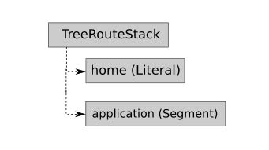
Figura 5.5. pilha de rotas padrão no aplicativo Skeleton

Nas próximas seções, forneceremos alguns exemplos de como usar os tipos de rota em seu site.

5.5. Tipo de rota literal
Com o tipo de rota Literal , a correspondência de rota é alcançada somente quando você tem a correspondência exata da string de rota com a parte do caminho do URL. Você normalmente usa o tipo Literal para URLs que devem ser curtos e memoráveis, como '/about' ou '/news'.
Abaixo, é apresentada a definição da rota denominada "casa". A rota "home" geralmente é mapeada para a ação "index" do IndexControllere aponta para a página inicial do seu site:

'home' => [
'type' => Literal::class,
'options' => [
'route' => '/',
'defaults' => [
'controller' => Controller\IndexController::class,
'action' => 'index',
],
],
],
A linha 2 deste exemplo diz que o tipo da rota é Literal . O algoritmo de correspondência de rota real é implementado na Zend\Router\HTTP\Literal classe.
A linha 4 define a string de rota para corresponder ao caminho da URL (a barra '/' significa a parte da URL vazia). Como temos o tipo de rota literal, a correspondência de rota é alcançada somente quando você tem a correspondência exata do caminho literal. por exemplo, se você tiver a URL "HTTP://localhost/" ou "HTTP://localhost", ela corresponderá à string de rota '/'.HTTP :// localhost / " ou " HTTP :// localhost ", ele corresponderá à string de rota '/'.
As linhas 5-8 definem o defaults, que são os parâmetros retornados pelo roteador se a rota corresponder. Os parâmetros controllere actiondefinem o controlador e o método de ação do controlador que deve ser executado. Você também pode definir outros parâmetros aqui, se necessário.
Como outro exemplo do tipo de rota Literal , vamos adicionar a rota '/about' para a página About que criamos anteriormente na seção Views do capítulo Model-View-Controller . para criar a rota, adicione as seguintes linhas logo após a definição da rota "home" dentro do seu arquivo module.config.PHP :

'about' => [
'type' => Literal::class,
'options' => [
'route' => '/about',
'defaults' => [
'controller' => Controller\IndexController::class,
'action' => 'about',
],
],
],

Se você agora abrir a URL "HTTP://localhost/about" em seu navegador da Web, deverá ver a página Sobre .

5.6. Tipo de rota do segmento
O tipo de rota de segmento permite a correspondência da string de rota com um ou vários segmentos de caminho de URL.

Se você olhar para o arquivo module.config.PHP , você pode ver que o tipo de rota Segment é usado dentro da rota "aplicativo" para fazer ações do seu IndexController mapeado automaticamente para as URLs do site. Você apenas adiciona um método de ação à sua IndexControllerclasse e ele se torna disponível por uma URL como " HTTP :// localhost / application / <action>". por exemplo, você pode ver a página Sobre do seu site com a seguinte URL: " HTTP :// localhost / application / about ".

para demonstrar a criação do tipo de rota Segmento , vamos implementar uma ação do controller que irá gerar uma imagem simples de código de barras. Os códigos de barras são amplamente utilizados em supermercados para reconhecimento óptico de mercadorias em seu carrinho de compras. Os códigos de barras podem ser de diferentes tipos e ter etiquetas diferentes. Usaremos o tipo de rota Segmento para mapear a ação para uma URL como " HTTP :// localhost / barcode / <type>/<label>".

para poder utilizar códigos de barras, é necessário instalar o Zend\Barcodecomponente com o Composer, digitando o seguinte comando:
PHP composer.phar require zendframework/zend-barcode

Observe que para que as imagens de código de barras funcionem, você precisa ter a extensão Gd 5 do mecanismo PHP instalada e ativada. No Linux Ubuntu, você pode instalar esta extensão com o seguinte comando:
sudo apt-get install PHP-gd
Após instalar a extensão, reinicie o Apache para aplicar suas alterações.

5) A extensão PHP Gd permite criar arquivos de imagem em diferentes formatos (como JpEG, pNG, GIF, etc.)

primeiro, definimos a rota "barcode" no arquivo module.config.PHP :

'barcode' => [
'type' => Segment::class,
'options' => [
'route' => '/barcode[/:type/:label]',
'constraints' => [
'type' => '[a-zA-Z][a-zA-Z0-9_-]*',
'label' => '[a-zA-Z0-9_-]*'
],
'defaults' => [
'controller' => Controller\IndexController::class,
'action' => 'barcode',
],
],
],

Os segmentos da string de rota (linha 4) podem ser constantes ou variáveis. Você pode definir os segmentos variáveis usando "curingas". Temos três segmentos: barcode, :typee :label. O barcodesegmento é constante, enquanto os dois últimos são curingas (o nome do curinga deve começar com dois pontos).
Você especifica como um curinga deve ficar dentro da constraintssubchave (linhas 5-8). definimos a expressão regular [a-zA-Z][a-zA-Z0-9_-]*que restringe nosso :type curinga a começar com uma letra e (opcionalmente) conter várias letras, dígitos, sublinhados ou caracteres de menos. A restrição para o :labelcuringa é quase a mesma, mas esse segmento pode começar com qualquer caractere permitido (letra, dígito, sublinhado ou caractere de sinal de menos).
Segmentos opcionais podem ser colocados entre colchetes. Em nosso exemplo, temos os segmentos :typee como opcionais.:label
Nas linhas 9-12, definimos o defaults, os parâmetros que serão retornados pelo roteador. Os padrões controllere actionespecificam qual controlador e método de ação executar na correspondência de rota.
Em seguida, adicionamos o barcodeAction()método na IndexControllerclasse:

// Add name alias in the beginning of the file
use Zend\Barcode\Barcode;

// ...

// The "barcode" action
public function barcodeAction()
{
// Get parameters from route.
$type = $this->params()->fromRoute('type', 'code39');
$label = $this->params()->fromRoute('label', 'HELLO-WORLd');

// Set barcode options.
$barcodeOptions = ['text' => $label];
$rendererOptions = [];

// Create barcode object
$barcode = Barcode::factory($type, 'image',
$barcodeOptions, $rendererOptions);

// The line below will output barcode image to standard
// output stream.
$barcode->render();

// Return Response object to disable default view rendering.
return $this->getResponse();
}

Nas linhas 10-11, obtemos os valores de typee labelcuringas de route. Fazemos isso com a ajuda do método paramsdo plugin do controlador fromRoute(). Analogamente ao fromQuery()método, ele recebe dois argumentos: o nome da variável e seu valor padrão.
para gerar a imagem do código de barras, usamos o Zend\Barcodecomponente. Na linha 14 definimos o texto da etiqueta para o código de barras. Nas linhas 18-19 criamos o Barcodeobjeto com o método factory. Finalmente, na linha 23, renderizamos o arquivo de imagem despejando-o no fluxo de saída do PHP.
Zend\Barcodeé um componente auxiliar usado para geração de várias imagens de código de barras. para obter informações adicionais sobre este componente, consulte a seção correspondente do manual de referência do Zend Framework.

Na linha 26, retornamos o Responseobjeto para suprimir a renderização da visualização padrão.
Agora, insira a URL " HTTP :// localhost / barcode " em seu navegador para ver a imagem do código de barras (mostrada na figura 5.6):


Figura 5.6. Uma imagem de código de barras de exemplo

Como temos os curingas na rota, você pode passar os parâmetros type e label da imagem do código de barras na URL. Abaixo, vários exemplos de URL são fornecidos (os códigos de barras correspondentes são apresentados na figura 5.7):

a. HTTP://localhost/barcode/code39/HELLO-WORLd
b. HTTP://localhost/barcode/leitcode/12345
c. HTTP://localhost/barcode/identcode/98765453212
d. HTTP://localhost/barcode/POSTnet/123456
e. HTTP://localhost/barcode/planet/1234567890123
f. HTTP://localhost/barcode/upca/12345678901
g. HTTP://localhost/barcode/code128/ABCdEF
h. HTTP://localhost/barcode/ean2/12

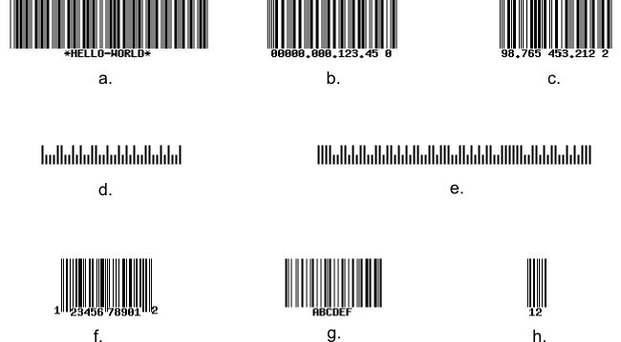
Figure 5.7. Barcode types

5.7. Tipo de rota Regex
O tipo de rota de expressão regular ( Regex ) é útil se você tiver URLs que possam ser correspondidas com uma expressão regular.
por exemplo, suponha que você queira criar um sistema de documentação simples para seu site. A documentação consistiria em páginas "estáticas" mapeadas para URLs como /doc/<page_name>.html .

pelo termo "página estática" nos referimos a uma página que contém principalmente código HTML estático, além de vários fragmentos PHP embutidos. para páginas tão simples, você não precisa criar ações de controlador separadas. Todas as páginas "estáticas" podem ser atendidas pela ação do controlador único.

Vamos implementar a rota que servirá as páginas "estáticas" do site. Como as páginas "estáticas" são simples, você normalmente não precisará adicionar métodos de ação por página ao controlador. Todas as páginas serão tratadas pela ação única IndexController::docAction().
primeiro, adicionamos a rota Regex chamada "doc" ao arquivo module.config.PHP :

'doc' => [
'type' => Regex::class,
'options' => [
'regex' => '/doc(?<page>\/[a-zA-Z0-9_\-]+)\.html',
'defaults' => [
'controller' => Controller\IndexController::class,
'action' => 'doc',
],
'spec'=>'/doc/%page%.html'
],
],

A linha 2 define o tipo de Regex para a rota. Na linha 4, temos a expressão regular /doc(?<page>\/[a-zA-Z0-9_\-]+)\.html. Ele corresponderá a URLs como "/doc/contents.html", "/docs/introduction.html" e assim por diante. A expressão contém a "página" de captura 6 nomeada , que será retornada pelo roteador ao combinar com os parâmetros padrão.
A linha 9 contém a specopção, que é usada para gerar URLs por rota (discutiremos a geração de URLs por rota POSTeriormente neste capítulo).

6) Em expressões regulares PHP pCRE, é possível nomear um subpadrão usando a sintaxe (?p<name>pattern). Este subpadrão será então indexado na matriz de correspondências por seu nome.

Não se esqueça de adicionar a seguinte linha no início do module.config.PHParquivo:
use Zend\Router\HTTP\Regex;

Em seguida, adicione a seguinte ação à IndexControllerclasse:

public function docAction()
{
$pageTemplate = 'application/index/doc'.
$this->params()->fromRoute('page', 'documentation.phtml');

$filepath = __dIR__.'/../../view/'.$pageTemplate.'.phtml';
if(!file_exists($filepath) || !is_readable($filepath)) {
$this->getResponse()->setStatusCode(404);
return;
}

$viewModel = new ViewModel([
'page'=>$pageTemplate
]);
$viewModel->setTemplate($pageTemplate);

return $viewModel;
}

Nas linhas 3-4 acima, recuperamos o pageparâmetro de route (lembra da "página" chamada capture de nossa expressão regular?) e o salvamos como a $pageTemplatevariável. Usaremos a $pageTemplatevariável para determinar o nome do modelo de exibição a ser passado para o resolvedor de exibição. Em seguida, nas linhas 6 a 10, verificamos se tal arquivo está presente e, caso contrário, retornamos o código de status 404 "Não encontrado", que forçará o ZF3 a exibir a página de erro. Na linha 12, criamos a ViewModelvariável container e na linha 15 definimos explicitamente o nome do modelo de visualização para renderização.
para ver o sistema de documentação em ação, crie alguns arquivos de modelo de visualização "estática": a página Índice ( contents.phtml) e a página Introdução ( introduction.phtml). Crie o subdiretório doc no diretório view/application/index do Applicationmódulo e coloque o template de view contents.phtml lá:

<h1>Table of Contents</h1>
<ul>
<li>
<a href="<?= $this->url('doc', ['page'=>'introduction']); ?>">
Introduction
</a>
</li>
</ul>

Nas linhas acima, fornecemos o código HTML para o cabeçalho da página "Índice" e a lista que contém o único item denominado "Introdução" apontando para a página "estática" da Introdução. A URL do link é gerada com o Urlauxiliar de visualização (para mais detalhes sobre o auxiliar Url[Zend\View\Helper\Url], veja mais seções neste capítulo).
Em seguida, adicione a página de introdução.phtml no mesmo diretório doc :

<h1>Introduction</h1>

<p>Some introductory materials.</p>

Nas linhas acima, definimos a marcação HTML para a página de introdução simples.
Agora, se você abrir a URL " HTTP :// localhost / doc / contents . html " no seu navegador, você deverá ver um sistema de documentação simples que você pode estender e usar em seu site (figura 5.8):

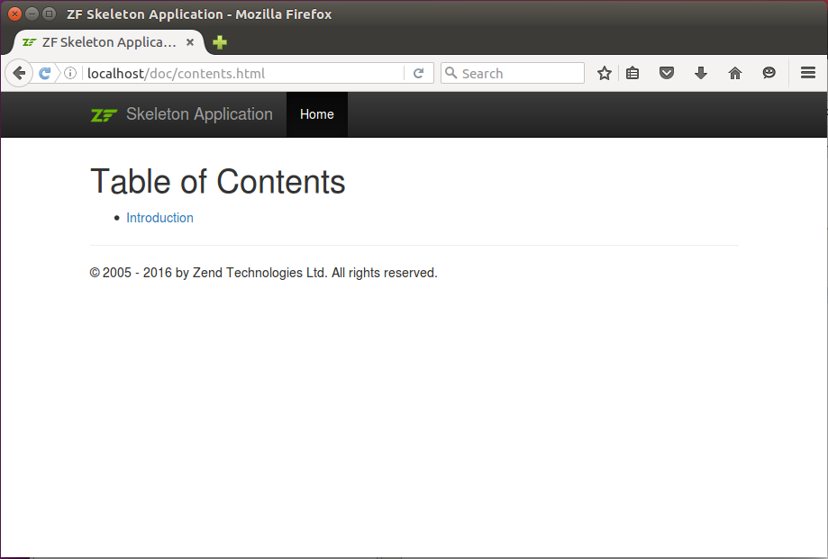
Figura 5.8. página "Estática"

Clicar no link Introdução irá direcioná-lo para a página estática "Introdução". Você também pode adicionar outras páginas ao diretório doc para disponibilizá-las automaticamente para os usuários do site por meio de nossa rota Regex .

Uma desvantagem desse sistema de documentação é que ele não funciona bem se você colocar páginas aninhadas em subdiretórios no diretório doc . O motivo dessa limitação está na maneira como a rota Regex monta URLs. Você não pode gerar URLs contendo caracteres de barra, pois esses caracteres "inseguros" serão automaticamente codificados por URL. Resolveremos esse problema com nosso tipo de rota personalizado que criaremos no final deste capítulo.

5.8. Outros tipos de rota
Os tipos de rota Hostname , Scheme e Method são usados ​​com menos frequência em comparação com os tipos de rota mencionados anteriormente.

5.8.1. nome de anfitrião
O tipo de rota Hostname pode ser usado, por exemplo, se você desenvolver um mecanismo de sistema de gerenciamento de conteúdo (CMS) 7 , que deve atender vários sites ao mesmo tempo, cada site usando um subdomínio diferente. Nesse caso, você definirá a rota Hostname como pai e aninhará rotas filhas de outros tipos dentro dela:

7) Um Sistema de Gerenciamento de Conteúdo (CMS) é um site que permite a criação, edição e publicação colaborativa de conteúdo (blogs, páginas, documentos, vídeos etc.) usando uma interface web centralizada. Os sistemas CMS possibilitam que não programadores realizem as tarefas diárias do site, como a publicação de conteúdo.

'routename' => [
'type' => Hostname::class,
'options' => [
'route' => ':subdomain.yourserver.com',
'constraints' => [
'subdomain' => '[a-zA-Z][a-zA-Z0-9_-]*'
],
'defaults' => [
],
],
'child_routes'=>[
//...
],
],

No exemplo acima, na linha 1 definimos a rota que possui o tipo Hostname . A routeopção (linha 4) define o nome de domínio para corresponder. O :subdomainé um curinga, que pode assumir diferentes valores de subdomínio. A constraintschave define a expressão regular que este parâmetro de subdomínio deve corresponder. A rota Hostname irá diferenciar seus domínios, então cada site irá se comportar de forma diferente, dependendo do valor do subdomainparâmetro retornado:

// An example of an action that uses parameters returned by
// Hostname route.
public function someAction()
{
// Get the 'subdomain' parameter from the route.
$subdomain = $this->params()->fromRoute('subdomain', null);

// Use different logic based on sub-domain.
//...

// Render the view template.
return new ViewModel();
}

5.8.2. Esquema
O tipo de rota Scheme é útil se você precisar manipular os protocolos HTTP e HTTPS 8 de maneiras diferentes.

8) O protocolo HTTPS é normalmente usado para conexões seguras, como página de conta ou página de carrinho de compras. Quando você usa HTTPS, os dados da solicitação são encapsulados por meio do canal Secure Socket Layer (SSL) e não estão disponíveis para terceiros.

A configuração típica da rota do Scheme é apresentada abaixo:
'routename' => [
'type' => Scheme::class,
'options' => [
'scheme' => 'HTTPs',
'defaults' => [
'HTTPs' => true,
],
],
'child_routes'=>[
//...
],
],
Acima, definimos a rota do tipo Scheme . Leva a schemeopção, que deve ser o esquema para corresponder (como HTTPou HTTPs). Se o esquema na URL da solicitação HTTP for exatamente igual à schemeopção, a rota será considerada correspondente. Você pode usar a defaultschave para retornar alguns parâmetros na correspondência de rota. No exemplo acima, o HTTPsparâmetro booleano será retornado.

5.8.3. Método
O tipo de rota Method pode ser usado se você precisar direcionar solicitações GET e POST para diferentes ações do controlador. Sua configuração típica é apresentada a seguir:

'routename' => [
'type' => Method::class,
'options' => [
'verb' => 'POST',
'defaults' => [
],
],
'child_routes'=>[
//...
],
],

Acima, definimos a rota que possui o tipo Method . Leva a verb opção, que pode ser a lista separada por vírgulas de verbos HTTP aceitáveis (como get , POST , put , etc.)

5.9. Extraindo parâmetros da rota
Na correspondência de rota, o roteador (classe de rota de nível superior) retorna alguns parâmetros: os "defaults" (parâmetros listados na defaultsseção de configuração de roteamento) mais quaisquer parâmetros curinga extraídos da string de URL.
Em seu controlador, muitas vezes você precisará recuperar esses parâmetros. Já fizemos isso nos exemplos acima. Nesta seção, faremos um resumo.
para recuperar um parâmetro da rota no método de ação do seu controlador, você normalmente usa o paramsplug-in do controlador e seu fromRoute()método, que recebe dois argumentos: o nome do parâmetro a ser recuperado e o valor a ser retornado se o parâmetro não estiver presente.
O fromRoute()método também pode ser usado para recuperar todos os parâmetros de uma vez como um array. para fazer isso, chame os fromRoute()argumentos sem, conforme mostrado no exemplo abaixo:

// An example action.
public function someAction()
{
// Get the single 'id' parameter from route.
$id = $this->params()->fromRoute('id', -1);

// Get all route parameters at once as an array.
$params = $this->params()->fromRoute();

//...
}

5.9.1. Recuperando o RouteMatch e o objeto Router
Na correspondência de rota, a classe do roteador cria internamente uma instância da Zend\Router\RouteMatchclasse, fornecendo os métodos para extrair o nome da rota correspondente e os parâmetros extraídos da rota. Os métodos úteis da RouteMatchclasse estão listados na tabela 5.3:

Tabela 5.3. Métodos da classe Zend\Router\RouteMatch
Nome do método | descrição
getMatchedRouteName() | Obtém o nome da rota correspondente.
getparams() | Obtenha todos os parâmetros.
getparam($name, $default) | Obtenha um parâmetro específico.

Na maioria dos casos, será suficiente usar o paramsplugin do controlador, mas alternativamente você pode usar o RouteMatchobjeto para realizar a mesma tarefa.

para obter o RouteMatchobjeto do método de ação do seu controlador, você pode usar o seguinte código:

// An example action.
public function someAction()
{
// Get the RouteMatch object.
$routeMatch = $this->getEvent()->getRouteMatch();

// Get matched route's name.
$routeName = $routeMatch->getMatchedRouteName();

// Get all route parameters at once as an array.
$params = $routeMatch->getparams();

//...
}

Na linha 5 do código acima, utilizamos o getEvent()método da AbstractActionControllerclasse base para recuperar o MvcEventobjeto, que representa o evento (no ZF3, o ciclo de vida da aplicação consiste em eventos). Em seguida, usamos o getRouteMatch()método da MvcEventclasse para recuperar o RouteMatchobjeto.
Na linha 8, usamos o método getMatchedRouteName() para recuperar o nome da rota que correspondeu à solicitação HTTP e, na linha 11, recuperamos todos os parâmetros da rota.
A MvcEventclasse também pode ser usada para recuperar o roteador (a classe de rota de nível superior). Você pode fazer isso com o getRouter()método da MvcEventclasse, conforme abaixo:

// Call this inside of your action method
// to retrieve the RouteStackInterface for the router class.
$router = $this->getEvent()->getRouter();

No código acima, usamos o método getRouter(), que retorna a RouteStackInterfaceinterface. Essa interface é a interface base para SimpleRouteStack e TreeRouteStack , e fornece os métodos para trabalhar com as rotas contidas na pilha de rotas.

5.10. Gerando URLs da Rota
A principal tarefa de qualquer classe de rota é determinar se essa rota determinada corresponde à solicitação HTTP e, na correspondência, retornar o conjunto de parâmetros pelos quais um controlador e uma ação podem ser determinados. Uma tarefa oPOSTa a uma classe de rota permite gerar uma URL por parâmetros. Esse recurso pode ser usado em seus métodos de ação do controlador para gerar URLs, por exemplo, para redirecionar um usuário para outra página. Também pode ser usado dentro de modelos de visualização para gerar hiperlinks.

5.10.1. Gerando URLs em modelos de visualização
Suas páginas da web geralmente contêm hiperlinks para outras páginas. Esses links podem apontar para uma página interna do seu site ou para uma página de outro site. Um hiperlink é representado por <a> uma tag HTML com href atributo que especifica a URL da página de destino. Abaixo, é apresentado um exemplo de hiperlink apontando para uma página externa:
<a href="HTTP://example.com/path/to/page">A link to another site page</a>
Quando você gera um hiperlink para um recurso interno ao seu site, normalmente usa URL relativa (sem nome de host):
<a href="/path/to/internal/page">A link to internal page</a>
para gerar URLs em seus modelos de visualização ( arquivos .phtmlUrl ), você pode usar a classe auxiliar de visualização, que recebe o nome da rota como argumento de entrada:

<!-- A hyperlink to Home page -->
<a href="<?= $this->url('home'); ?>">Home page</a>

<!-- A hyperlink to About page -->
<a href="<?= $this->url('about'); ?>">About page</a>

Nas linhas acima, geramos duas URLs relativas. Na linha 2, chamamos o Urlview helper e passamos o nome da rota "home" como parâmetro. Na linha 5, passamos o nome da rota "about" como argumento para o Urlauxiliar de visualização.

No exemplo acima, o Urlview helper usa internamente o RouteMatchobjeto e chama a Literalrota para montar a string da URL pelo nome da rota.

depois que a PHPRendererclasse executa o código do modelo de visualização, a marcação HTML de saída será a seguinte:

<!-- A hyperlink to Home page -->
<a href="/">Home page</a>

<!-- A hyperlink to About page -->
<a href="/about">About page</a>

5.10.1.1. parâmetros de passagem
Se uma rota usa alguns parâmetros variáveis, você deve passá-los para o Urlauxiliar de visualização como o segundo argumento:

<!-- A hyperlink to About page -->
<a href="<?= $this->url('application', ['action' => 'about']); ?>" >
About page
</a>

<!-- A hyperlink to Barcode image -->
<a href="<?= $this->url('application', ['action' => 'barcode',
'type' => 'code39', 'text' => 'HELLO-WORLd']); ?>" >
Barcode image </a>

No exemplo acima, usamos o Urlview helper para gerar as duas URLs por nome de rota e parâmetros. passamos o nome da rota "aplicativo" como primeiro argumento e um array de parâmetros como segundo argumento.
Na linha 2, passamos o parâmetro "action" para informar à classe de rota Segment que ela deve substituir o curinga correspondente na string de rota pela string "about".
depois que a PHPRendererclasse executa o código do modelo de visualização, a marcação HTML de saída será a seguinte:

<!-- A hyperlink to About page -->
<a href="/application/about" > About page </a>

<!-- A hyperlink to Barcode image -->
<a href="/application/barcode/code39/HELLO-WORLd" > Barcode image </a>

Como outro exemplo, vamos tentar gerar uma URL para nossa rota Regex (aquela que serve nossas páginas "estáticas"):

<!-- A hyperlink to Introduction page -->
<a href="<?= $this->url('doc', ['page'=>'introduction']); ?>">
Introduction </a>

Isso gerará a seguinte marcação HTML:
<!-- A hyperlink to Introduction page -->
<a href="/doc/introduction.html"> Introduction </a>

5.10.1.2. Gerando URLs Absolutos
Se você precisar gerar uma URL absoluta (com o esquema e o nome do host), poderá especificar o terceiro parâmetro para o Urlauxiliar de visualização. O terceiro parâmetro deve ser um array contendo uma ou várias opções. para montar a URL absoluta, passe a force_canonicalopção, como no exemplo abaixo:

<!-- A hyperlink to Home page -->
<a href="<?= $this->url('home', [], ['force_canonical' => true]); ?>" >
Home page </a>

<!-- A hyperlink to About page -->
<a href="<?PHP echo $this->url('application', ['action' => 'about'],
['force_canonical' => true]); ?>" > About page </a>

Na linha 2 do exemplo acima, passamos o nome da rota "home" como primeiro argumento, array vazio como segundo argumento e um array contendo force_canonical opção como terceiro argumento. Nas linhas 6-7, também passamos a force_canonicalopção como terceiro argumento para gerar a URL da página Sobre.
A marcação HTML resultante do código acima será a seguinte:

<!-- A hyperlink to Home page -->
<a href="HTTP://localhost/" > Home page </a>

<!-- A hyperlink to About page -->
<a href="HTTP://localhost/application/index/about" > About page </a>

5.10.1.3. Especificando a parte da consulta
Se você quiser que seu URL tenha uma parte de consulta, você pode especificar a queryopção no terceiro argumento do Urlauxiliar de visualização. por exemplo, suponha que você tenha a ação "pesquisar" em algum controlador (e uma rota mapeada para essa ação) e deseja passar a string de consulta de pesquisa e a contagem de resultados de saída por página. A URL para esta ação seria assim: " HTTP :// localhost / search ? q = topic & count = 10 ". para gerar tal URL, você pode usar o seguinte código:

<a href="<?= $this->url('search', [], ['force_canonical' => true,
'query'=>['q'=>'topic', 'count'=>10]]); ?>" >
Search </a>

No código acima, especificamos a queryopção, que é o array contendo os pares name=>value dos parâmetros da consulta.

5.10.2. Gerando URLs em Controllers
Você pode gerar URLs dentro dos métodos de ação do seu controlador usando o Urlplug-in do controlador. para gerar uma URL, você chama o método Urldo plugin do controlador fromRoute(), como no exemplo abaixo:

// An example action method
public function someAction()
{
// Generate a URL pointing to the Home page ('/')
$url1 = $this->url()->fromRoute('home');

// Generate an absolute URL pointing to the About page
// ('HTTP://localhost/application/about')
$url2 = $this->url()->fromRoute('application',
['action'=>'about'], ['force_canonical'=>true]);
}

Os argumentos que o Urlplugin recebe e seu significado são idênticos aos do Urlview helper. Assim, você pode gerar URLs absolutos ou relativos da mesma forma que fez em seus modelos de visualização.

5.10.3. Codificação de URL
Ao gerar URLs com o Urlauxiliar de visualização ou com o Urlplug-in do controlador, lembre-se de que os URLs podem conter apenas caracteres "seguros" do conjunto de caracteres ASCII. Assim, se passar o parâmetro contendo caracteres inseguros, esses caracteres serão substituídos pela sequência do caractere de porcentagem e dois dígitos.
por exemplo, vamos tentar gerar uma URL para nossa rota Regex e passar o parâmetro "page" com o valor "/chapter1/introduction".

<!-- A hyperlink to Introduction page -->
<a href="<?= $this->url('doc', ['page'=>'chapter1/introduction']); ?>">
Introduction </a>

poderíamos supor que ele gera a URL como "/doc/chapter1/introduction.html". Mas como o caractere de barra ('/') não é seguro, ele será substituído pelos caracteres "%2F" por motivos de segurança e teremos o seguinte código HTML:

<!-- A hyperlink to Introduction page -->
<a href="/doc/chapter1%2Fintroduction.html"> Introduction </a>

Infelizmente, este hiperlink é inutilizável, porque não corresponderá à nossa rota Regex .

5.11. Escrevendo o próprio tipo de rota
Embora o ZF3 forneça muitos tipos de rota, em algumas situações, você precisará escrever seu próprio tipo de rota.
Um exemplo da necessidade de um tipo de rota personalizado é quando você precisa definir as regras de mapeamento de URL dinamicamente. Normalmente, você armazena a configuração de roteamento no arquivo de configuração do módulo, mas em alguns sistemas CMS você terá documentos armazenados no banco de dados. para esse sistema, você precisaria desenvolver um tipo de rota personalizado que se conectaria ao banco de dados e realizaria a correspondência de rota com os dados armazenados no banco de dados. Você não pode armazenar essas informações no arquivo de configuração, porque novos documentos são criados por administradores de sistema, não por programadores.

5.11.1. RouteInterface
Sabemos que toda classe de rota deve implementar a Zend\Router\HTTP\RouteInterface interface. Os métodos desta interface são apresentados na tabela 5.4:

Tabela 5.4. Métodos RouteInterface
Nome do método | descrição
factory($options) | Método estático para criação da classe de rota.
match($request) | Método que executa a correspondência com os dados da solicitação HTTP.
assemble($params, $options) | Método para gerar URL por parâmetros de rota.
getAssembledparams() | Método para recuperar parâmetros que foram utilizados para geração de URL.
O método estático factory() é usado pelo roteador ZF3 ( TreeRouteStack ou SimpleRouteStack ) para instanciar a classe de rota. O roteador passa ao array options um argumento para o método factory().
O método match() é usado para realizar a correspondência da solicitação HTTP (ou, particularmente, sua URL) com os dados de opções passados para a classe de rota por meio do factory(). O método match() deve retornar uma instância da classe RouteMatch na correspondência bem-sucedida ou null na falha.
O método assemble() é usado para gerar string de URL por parâmetros e opções de rota. O objetivo do método auxiliar getAssembledparams() é retornar o array de parâmetros que foram usados na geração da URL.

5.11.2. Classe de rota personalizada
para demonstrar a criação de um tipo de rota personalizado, vamos melhorar nossa abordagem anterior para construir o sistema de documentação simples com o tipo de rota Regex . A desvantagem do tipo de rota Regex é que você não pode organizar as páginas estáticas em uma hierarquia criando subdiretórios sob o diretório doc (ao gerar um URL para tal página, o separador de diretório de barra será codificado em URL, tornando o hiperlink inutilizável). Vamos criar nossa classe StaticRoute personalizada que permite corrigir esse problema.
Além disso, a classe que criaremos é mais poderosa, pois não apenas reconhecerá URLs que começam com "/doc" e terminam com ".html". Em vez disso, ele reconhecerá URLs genéricos, como "/help" ou "/support/chapter1/introduction".
O que queremos alcançar:
- A classe StaticRoute deve ser inserível na pilha de rotas (to SimpleRouteStack ou to TreeRouteStack) e utilizável em conjunto com outros tipos de rota.
- A classe de rota deve reconhecer URLs genéricos, como "/help" ou "/introduction".
- A classe de rota deve corresponder à URL em relação à estrutura de diretórios. por exemplo, se a URL for "/chapter1/introduction", a rota deve verificar se o arquivo de modelo de exibição correspondente <base_dir>/chapter1/introduction.phtml existe e é legível e, em caso afirmativo, a correspondência do relatório. Se o arquivo não existir (ou não for legível), retorne o status de falha.
- A classe de rota deve verificar a URL quanto a nomes de arquivos aceitáveis usando uma expressão regular. por exemplo, o nome do arquivo "introduction" é aceitável, mas o nome "*int$roduction" não é. Se o nome do arquivo não for aceitável, o status de falha deve ser retornado.
- A rota deve ser capaz de montar a string de URL por nome de rota e parâmetros.
para começar, crie o subdiretório Route no diretório fonte (src) do módulo e coloque o arquivo StaticRoute.PHP dentro dele (figura 5.9).

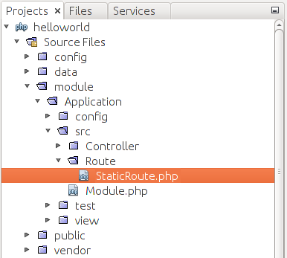
Figura 5.9. Arquivo StaticRoute.PHP

dentro desse arquivo, cole o código stub apresentado abaixo:

<?PHP
namespace Application\Route;

use Traversable;
use \Zend\Router\Exception;
use \Zend\Stdlib\ArrayUtils;
use \Zend\Stdlib\RequestInterface as Request;
use \Zend\Router\HTTP\RouteInterface;
use \Zend\Router\HTTP\RouteMatch;

// Custom route that serves "static" web pages.
class StaticRoute implements RouteInterface
{
// Create a new route with given options.
public static function factory($options = [])
{
}

// Match a given request.
public function match(Request $request, $pathOffset = null)
{
}

// Assembles a URL by route params.
public function assemble(array $params = [], array $options = [])
{
}

// Get a list of parameters used while assembling.
public function getAssembledparams()
{
}
}

A partir do código acima, você pode ver que colocamos a classe StaticRoute dentro do namespace Application\Route (linha 2).
Nas linhas 4-9, definimos alguns aliases de nome de classe para tornar os nomes de classe mais curtos.
Nas linhas 12-33, definimos o stub para a classe StaticRoute. A classe StaticRoute implementa a interface RouteInterface e define todos os métodos especificados pela interface: factory(), match(), assemble() e getAssembledparams().
Em seguida, vamos adicionar várias propriedades protegidas e o método construtor à classe StaticRoute, conforme mostrado abaixo:

<?PHP
//...

class StaticRoute implements RouteInterface
{
// Base view directory.
protected $dirName;

// path prefix for the view templates.
protected $templateprefix;

// File name pattern.
protected $fileNamepattern = '/[a-zA-Z0-9_\-]+/';

// defaults.
protected $defaults;

// List of assembled parameters.
protected $assembledparams = [];

// Constructor.
public function __construct($dirName, $templateprefix,
$fileNamepattern, array $defaults = [])
{
$this->dirName = $dirName;
$this->templateprefix = $templateprefix;
$this->fileNamepattern = $fileNamepattern;
$this->defaults = $defaults;
}

// ...
}

Acima, na linha 7, definimos a propriedade $dirName que se destina a armazenar o nome do diretório base onde estarão localizados os modelos de visualização "estática". Na linha 10, definimos a variável $templateprefix de classe para armazenar o prefixo para prefixar todos os nomes de templates de visualização. A linha 13 contém avariável $fileNamepattern que será usada para verificar o nome do arquivo.
Nas linhas 22-29, definimos o método construtor que é chamado na criação da instância para inicializar as propriedades protegidas.
Em seguida, vamos implementar o método factory() para nossa classe de rota personalizada StaticRoute. O método factory() será chamado pelo roteador para instanciar a classe de rota:

<?PHP
//...

class StaticRoute implements RouteInterface
{
//...

// Create a new route with given options.
public static function factory($options = [])
{
if ($options instanceof Traversable) {
$options = ArrayUtils::iteratorToArray($options);
} elseif (!is_array($options)) {
throw new Exception\InvalidArgumentException(__METHOd__ .
' expects an array or Traversable set of options');
}

if (!isset($options['dir_name'])) {
throw new Exception\InvalidArgumentException(
'Missing "dir_name" in options array');
}

if (!isset($options['template_prefix'])) {
throw new Exception\InvalidArgumentException(
'Missing "template_prefix" in options array');
}

if (!isset($options['filename_pattern'])) {
throw new Exception\InvalidArgumentException(
'Missing "filename_pattern" in options array');
}

if (!isset($options['defaults'])) {
$options['defaults'] = [];
}

return new static(
$options['dir_name'],
$options['template_prefix'],
$options['filename_pattern'],
$options['defaults']);
}
}

No código acima, vemos que o método factory() recebe o array options como argumento (linha 9). A matriz options pode conter as opções para configurar a classe de rota. A StaticRoute turma aceitará as seguintes opções:
- dir_name- o diretório base onde armazenar todos os modelos de visualização "estática".
- template_prefix- o prefixo para preceder todos os nomes de modelo.
- filename_pattern- a expressão regular para verificar os nomes dos arquivos.
- defaults- parâmetros retornados pelo roteador por padrão.
Uma vez que analisamos as opções, nas linhas 37-41 chamamos o método construtor da classe para instanciar e retornar o objeto StaticRoute.
O próximo método que adicionamos à classe de rota StaticRoute é o método match():

<?PHP
//...

class StaticRoute implements RouteInterface
{
//...

// Match a given request.
public function match(Request $request, $pathOffset=null)
{
// Ensure this route type is used in an HTTP request
if (!method_exists($request, 'getUri')) {
return null;
}

// Get the URL and its path part.
$uri = $request->getUri();
$path = $uri->getpath();

if($pathOffset!=null)
$path = substr($path, $pathOffset);

// Get the array of path segments.
$segments = explode('/', $path);

// Check each segment against allowed file name template.
foreach ($segments as $segment) {
if(strlen($segment)==0)
continue;
if(!preg_match($this->fileNamepattern, $segment))
return null;
}

// Check if such a .phtml file exists on disk
$fileName = $this->dirName . '/'.
$this->templateprefix.$path.'.phtml';
if(!is_file($fileName) || !is_readable($fileName)) {
return null;
}

$matchedLength = strlen($path);

// prepare the RouteMatch object.
return new RouteMatch(array_merge(
$this->defaults,
['page'=>$this->templateprefix.$path]
),
$matchedLength);
}
}

No código acima, vemos que o método match() recebe dois argumentos: o objeto de solicitação HTTP (uma instância da classe Zend\Stdlib\Request) e o deslocamento do caminho da URL. O objeto de solicitação é usado para acessar a URL de solicitação (linha 17). O parâmetro de deslocamento do caminho é um número inteiro não negativo, que aponta para a parte da URL com a qual a rota corresponde (linha 21).
Na linha 24, extraímos os segmentos da URL. Em seguida, verificamos se cada segmento é um nome de arquivo (diretório) aceitável (linhas 27-32). Se o segmento não for um nome de arquivo válido, retornamos null como status de falha.
Na linha 35, calculamos o caminho para o modelo de visualização, e nas linhas 37-39 verificamos se tal arquivo realmente existe e está acessível para leitura. dessa forma, comparamos a URL com a estrutura do diretório.
Nas linhas 44-48, preparamos e retornamos o objeto RouteMatch com os parâmetros padrão mais o parâmetro "page" contendo o nome do modelo de visualização para renderização.
para completar a implementação de nossa classe StaticRoute, adicionamos os métodos assemble() e getAssembledparams(), que serão utilizados para geração de URLs por parâmetros de rota. O código para esses métodos é apresentado abaixo:

<?PHP
//...

class StaticRoute implements RouteInterface
{
//...

// Assembles a URL by route params
public function assemble(array $params = [],
array $options = [])
{
$mergedparams = array_merge($this->defaults, $params);
$this->assembledparams = [];

if(!isset($params['page'])) {
throw new Exception\InvalidArgumentException(__METHOd__ .
' expects the "page" parameter');
}

$segments = explode('/', $params['page']);
$url = '';
foreach($segments as $segment) {
if(strlen($segment)==0)
continue;
$url .= '/' . rawurlencode($segment);
}

$this->assembledparams[] = 'page';

return $url;
}

// Get a list of parameters used while assembling.
public function getAssembledparams()
{
return $this->assembledparams;
}
}

No código acima, definimos o método assemble(), que recebe os dois argumentos: o array parameters e oarray options (linha 9). O método constrói a URL codificando os segmentos com codificação de URL e concatenando-os (linha 20-26).
O método getAssembledparams() apenas retorna os nomes dos parâmetros que usamos para geração de URL (linha 36).
Agora terminamos a classe StaticRoute de rota. para usar nosso tipo de rota personalizado, adicionamos a seguinte configuração ao arquivo de configuração module.config.PHP :

'static' => [
'type' => StaticRoute::class,
'options' => [
'dir_name' => __dIR__ . '/../view',
'template_prefix' => 'application/index/static',
'filename_pattern' => '/[a-z0-9_\-]+/',
'defaults' => [
'controller' => Controller\IndexController::class,
'action' => 'static',
],
],
],

Na linha 1 da configuração acima, definimos a regra de roteamento denominada "static". O parâmetro type define o nome completo da classe StaticRoute (linha 2). No array options, definimos o diretório base onde serão colocadas as páginas "estáticas" (linha 4), o prefixo do template (linha 5), o padrão do nome do arquivo (linha 6) e o array defaults, contendo o nome do controlador e a ação que servirá a todas as páginas estáticas.

Não se esqueça de inserir a seguinte linha no início da classe module.config.PHP:
use Application\Route\StaticRoute;

A etapa final é criar o método de ação na classe IndexController:

public function staticAction()
{
// Get path to view template from route params
$pageTemplate = $this->params()->fromRoute('page', null);
if($pageTemplate==null) {
$this->getResponse()->setStatusCode(404);
return;
}

// Render the page
$viewModel = new ViewModel([
'page'=>$pageTemplate
]);
$viewModel->setTemplate($pageTemplate);
return $viewModel;
}

A ação acima é quase idêntica à ação que usamos para a rota Regex . Na linha 4, recuperamos o parâmetro page da rota e o salvamos como a variável $pageTemplate. Na linha 11, criamos a variável container ViewModel e na linha 14 definimos explicitamente o nome do modelo de visualização para renderização.
para ver o sistema em ação, vamos adicionar algumas páginas de visualização "estática": a página de Ajuda ( help.phtml) e a página de introdução ( intro.phtml). Crie o subdiretório static no diretório view/application/index do módulo Application e coloque o modelo de visualização help.phtml lá:

<h1>Help</h1>

<p>
See the help <a href="<?= $this->url('static',
['page'=>'/chapter1/intro']); ?>">introduction</a> here.
</p>

Em seguida, crie o subdiretório capítulo1 no diretório estático e coloque o seguinte arquivo capítulo1/intro.phtml lá:

<h1>Introduction</h1>

<p>
Write the help introduction here.
</p>

Finalmente, você deve receber a seguinte estrutura de diretórios (veja a figura 5.10):
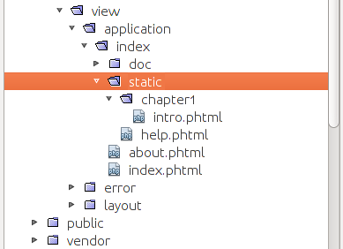
Figura 5.10. páginas estáticas

Eventualmente, abra a seguinte URL em seu navegador: HTTP :// localhost / help. A página de Ajuda deve aparecer (veja a figura 5.11, por exemplo). Se você digitar a em seu navegador: HTTP:// localhost / capítulo1 / intro ,deverá ver a página de introdução (figura 5.12).

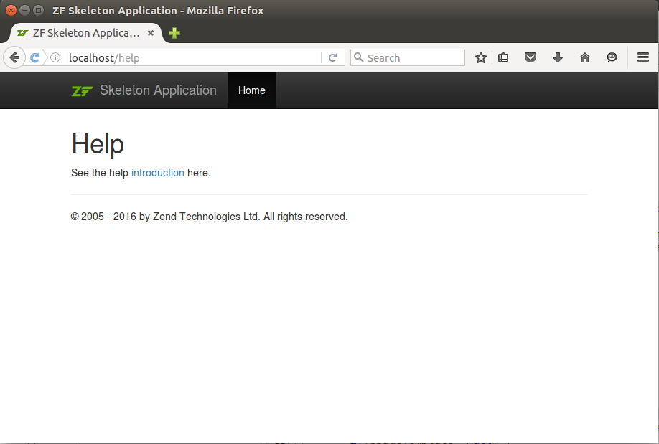
Figura 5.11. página de ajuda
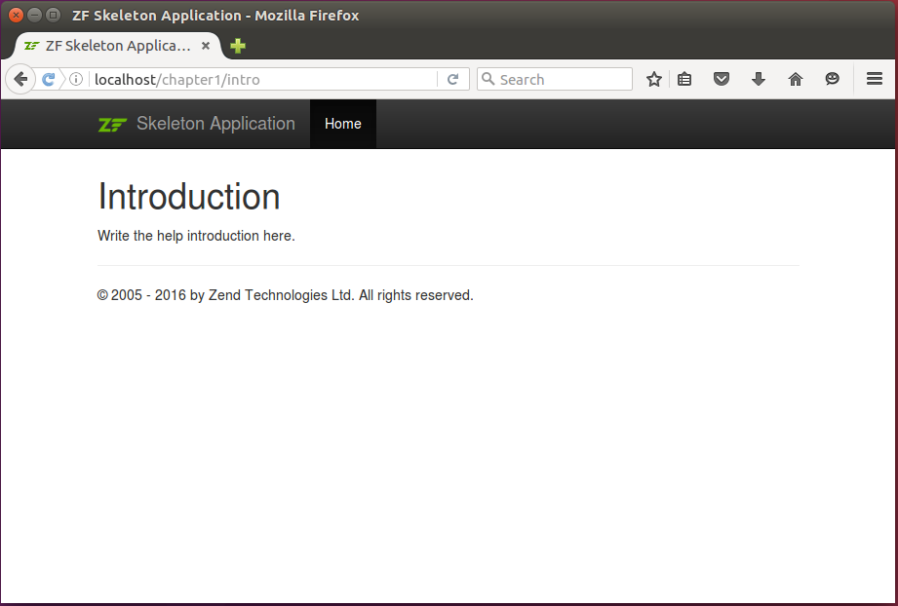
Figura 5.12. página de introdução

Você pode criar páginas estáticas apenas adicionando os arquivos phtml no diretório estático , e eles ficarão automaticamente disponíveis para os usuários do site.

Se você estiver travado, poderá encontrar este exemplo completo de trabalho dentro do aplicativo Hello World .

5.12. Resumo
Neste capítulo, aprendemos sobre roteamento. O roteamento é usado para mapear a solicitação HTTP para o método de ação do controlador. Existem vários tipos de rota ( Literal , Segment , Regex , Hostname , Scheme , Method etc.). Cada tipo de rota usa partes de URL diferentes (e, possivelmente, outros dados da solicitação HTTP) para comparar a URL com o modelo de rota especificado. Também aprendemos como escrever uma classe de rota personalizada se os recursos dos tipos de rota padrão não forem suficientes.
A principal tarefa de uma classe de rota é retornar uma correspondência de rota contendo o conjunto de parâmetros, pelo qual um controlador e uma ação podem ser determinados. Uma tarefa oPOSTa a uma classe de rota permite gerar uma URL por parâmetros. Este recurso é amplamente utilizado na camada de visualização da aplicação para geração de hiperlinks.
Os tipos de rota podem ser combinados em uma árvore aninhada com a ajuda do TreeRouteStackroteador ou organizados em uma cadeia com o SimpleRouteStackroteador. Esses dois roteadores permitem definir regras arbitrariamente complexas.
A configuração de roteamento é armazenada no arquivo de configuração do módulo sob a routerchave. Cada módulo expõe suas próprias regras de roteamento, que são mescladas com a configuração de outros módulos na inicialização do aplicativo.

6. Aparência e Layout da página
Neste capítulo, você aprenderá como tornar suas páginas da web atraentes e com aparência profissional com a ajuda do Framework CSS Twitter Bootstrap e como posicionar elementos em uma página usando o mecanismo de layout ZF3. Você também se familiarizará com os auxiliares de visualização comuns que permitem a composição de páginas da Web de peças reutilizáveis. Se você é novo no Twitter Bootstrap, também é recomendável consultar o Apêndice C. Introdução ao Twitter Bootstrap para obter uma descrição avançada dos recursos do Bootstrap.
Componentes ZF3 abordados neste capítulo:
Componente | descrição
Zend\Mvc | Suporte do padrão MVC. Implementa classes de controlador básico, plugins de controlador, etc.
Zend\View | Implementa a funcionalidade para contêineres de variáveis, renderizando uma página da Web e auxiliares de visualização comuns.

- 6.1. Sobre CSS Stylesheets e Twitter Bootstrap
- 6.2. Layout de página no Zend Framework 3
- 6.3. Modificando o layout de página padrão
- 6.4. Alternando entre layouts
  - 6.4.1. Configurando o layout para todas as ações de um controlador
- 6.5. Visualizações parciais
- 6.6. Assistente de visualização de espaço reservado
- 6.7. Adicionando scripts a uma página da Web
  - 6.7.1. Exemplo
- 6.8. Adicionando folhas de estilo CSS a uma página da Web
  - 6.8.1. Exemplo
- 6.9. Escrevendo Auxiliares de Visualização própria
  - 6.9.1. Cardápio
  - 6.9.2. Migalhas de pão
- 6.10. Ver modelos e composição de página
- 6.11. Resumo

6.1. Sobre CSS Stylesheets e Twitter Bootstrap
Em um site baseado em ZF3, para definir a aparência visual e o estilo das páginas da web, são utilizadas folhas de estilo CSS. Esses arquivos CSS⁹ são normalmente armazenados no diretório App_DIR/public/css .

9) Se você é novo em CSS, consulte o excelente tutorial de CSS do W3Schools visitando este link .

Como as regras CSS podem ser bastante complexas e exigir ajustes trabalhosos e as habilidades de um designer, elas podem ser separadas em uma "biblioteca" (framework). Analogamente aos frameworks PHP, os frameworks CSS permitem a reutilização de código.
Hoje, existem vários frameworks CSS no mercado, e um deles é o Twitter Bootstrap (ou, resumidamente, o Bootstrap). Originalmente projetado no Twitter para unificar a aparência de suas próprias ferramentas da web, o Bootstrap tornou-se um framework CSS popular, permitindo tornar seu site profissionalmente e visualmente atraente, mesmo que você não tenha habilidades avançadas de designer e sem a necessidade de criar regras básicas de CSS (mas, é claro, você pode definir suas próprias regras de CSS personalizadas em cima do Bootstrap para personalizar a aparência do seu site). O Bootstrap é distribuído gratuitamente sob a Licença Apache v.2.0 .

O Twitter Bootstrap é fornecido com o Zend Skeleton Application, para que você possa usá-lo imediatamente. Alternativamente, você pode baixar a versão mais recente do Bootstrap na página oficial do projeto . No momento em que escrevo este livro, a versão mais recente é v.3.x.

Geralmente, o Bootstrap faz o seguinte:
- Ele fornece a redefinição de CSS que é uma folha de estilo que define estilos para todos os elementos HTML possíveis. Isso garante que seu site tenha a mesma aparência em todos os navegadores.
- Ele fornece as regras básicas de CSS que definem o estilo da tipografia (títulos e texto), tabelas, formulários, botões, imagens e assim por diante.
- Ele define o sistema de grade . O sistema de grade permite organizar elementos em sua página da web em uma estrutura semelhante a uma grade. por exemplo, observe a página principal do Skeleton Application (figura 6.1), onde temos a grade composta por três colunas.
- Ele define componentes úteis da interface da Web, como menus suspensos, barras de navegação, migalhas de pão, paginação e assim por diante. Por exemplo, na página principal do aplicativo esqueleto, há o componente da barra de navegação na parte superior e o componente de cabeçalho (também chamado de Hero Unit ou Jumbotron) abaixo da barra de navegação. Esses componentes são muito úteis em qualquer site.
- In inclui as extensões JavaScript que permitem tornar os componentes de interface fornecidos pelo Bootstrap mais interativos. por exemplo, JavaScript é usado para animar menus suspensos e exibir "diálogos modais".

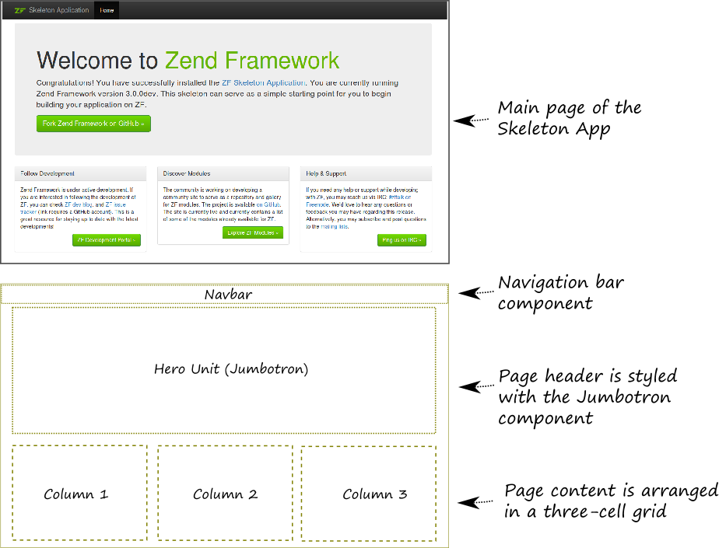
Figura 6.1. página principal do aplicativo esqueleto e seu layout

Se você é novo no Twitter Bootstrap, é recomendável consultar o Apêndice C. Introdução ao Twitter Bootstrap , onde você pode encontrar mais informações sobre como usar o Twitter Bootstrap e seus componentes.

6.2. Layout de página no Zend Framework 3
As páginas do seu site normalmente têm alguma estrutura comum que pode ser compartilhada entre elas. por exemplo, uma página típica tem a declaração <DOCTYPE!> para identificar o documento HTML e os elementos <body> e <head>:

<!dOCTYpE html>
<html lang="en">
<head>
<title>Welcome</title>
<!-- Include metas, stylesheets and scripts here -->
</head>
<body>
<!-- Include page content here -->
</body>
</html>

O elemento <head> contém o texto do título da página, meta informações e referências a folhas de estilo e scripts incluídos. O elemento <body> contém o conteúdo da página, como a imagem do logotipo, a barra de navegação, o texto da página e o rodapé com informações de direitos autorais.
No Zend Framework 3, você define essa estrutura comum com o modelo de visualização "mestre" chamado layout . O layout "decora" outros modelos de visualização.
O modelo de layout normalmente tem um espaço reservado no qual o ZF3 coloca o conteúdo específico de uma determinada página (veja a figura 6.2, por exemplo).

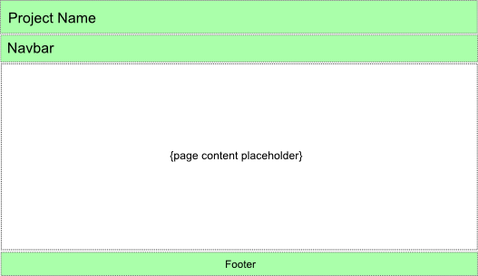
Figura 6.2. Espaço reservado de conteúdo no modelo de layout

No Application Skeleton, o arquivo padrão de modelo de layout é chamado layout.phtml e está localizado dentro do diretório view/layout no diretório do módulo Application (veja a figura 6.3, por exemplo).

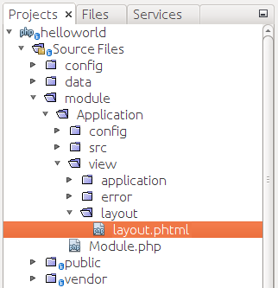
Figura 6.3. diretório de layout

Vejamos o arquivo de modelo layout.phtml com mais detalhes. Abaixo, é apresentado o conteúdo completo do arquivo:

<?= $this->doctype() ?>

<html lang="en">
<head>
<meta charset="utf-8">
<?= $this->headTitle('ZF Skeleton Application')
->setSeparator(' - ')->setAutoEscape(false) ?>

<?= $this->headMeta()
->appendName('viewport', 'width=device-width, initial-scale=1.0')
->appendHTTPEquiv('X-UA-Compatible', 'IE=edge')
?>

<!-- Le styles -->
<?= $this->headLink(['rel' => 'shortcut icon', 'type' => 'image/vnd.microsoft.icon',
'href' => $this->basepath() . '/img/favicon.ico'])
->prependStylesheet($this->basepath('css/style.css'))
->prependStylesheet($this->basepath('css/bootstrap-theme.min.css'))
->prependStylesheet($this->basepath('css/bootstrap.min.css'))
?>

<!-- Scripts -->
<?= $this->headScript()
->prependFile($this->basepath('js/bootstrap.min.js'))
->prependFile($this->basepath('js/jquery-2.2.4.min.js'))
?>
</head>
<body>
<nav class="navbar navbar-inverse navbar-fixed-top" role="navigation">
<div class="container">
<div class="navbar-header">
<button type="button" class="navbar-toggle" data-toggle="collapse"
data-target=".navbar-collapse">
<span class="icon-bar"></span>
<span class="icon-bar"></span>
<span class="icon-bar"></span>
</button>
<a class="navbar-brand" href="<?PHP echo $this->url('home') ?>">
<img src="<?= $this->basepath('img/zf-logo.png') ?>"
alt="Zend Framework <?= \Application\Module::VERSION ?>"/>
&nbsp;Skeleton Application
</a>
</div>
<div class="collapse navbar-collapse">
<ul class="nav navbar-nav">
<li class="active">
<a href="<?= $this->url('home') ?>">Home</a>
</li>
</ul>
</div>
</div>
</nav>
<div class="container">
<?= $this->content; ?>
<hr>
<footer>
<p>&copy; 2005 - <?= date('Y') ?> by Zend Technologies Ltd.
All rights reserved.
</p>
</footer>
</div>
<?= $this->inlineScript() ?>
</body>
</html>

Você pode ver que o arquivo layout.phtml (como um modelo de visualização usual) consiste em tags HTML misturadas com fragmentos de código PHP. Quando o modelo está sendo renderizado, o ZF3 avalia os fragmentos PHP embutidos e gera a página HTML resultante visível para os usuários do site.
A linha 1 acima gera a declaração <DOCTYPE!>¹⁰ da página HTML com o auxiliar de visualização doctype.

10) A declaração <DOCTYPE!> vai primeiro no documento HTML, antes da tag <html>. A declaração fornece uma instrução para o navegador da Web sobre em qual versão do HTML a página está escrita (em nosso site, usamos declaração de tipo de documento compatível com HTML5).

A linha 3 define o elemento <html> que representa a raiz do documento HTML. A tag <html> é seguida pela tag <head> (linha 4), que normalmente contém um título para o documento e pode incluir outras informações como scripts, estilos CSS e informações meta.
Na linha 5, a tag <meta> fornece ao navegador uma dica de que o documento está codificado usando a codificação de caracteres UTF-8¹¹.

11) O UTF-8 permite codificar qualquer caractere em qualquer alfabeto do mundo, por isso é recomendado para codificar as páginas da web.

Na linha 6, temos o view helper HeadTitle que permite definir o título da página ("ZF Skeleton Application"). O título será exibido na legenda do navegador da web. O método setSeparator() é usado para definir o caractere separador para os títulos das páginas COMPOSTAS¹² ; o método setAutoEscape() aumenta a segurança escapando caracteres não seguros do título da página.

12) Um título de página "COMPOSTo" consiste em duas partes: a primeira parte ("ZF Skeleton Application") é definida pelo layout e a segunda parte - definida por uma página específica - é anexada à primeira. por exemplo, para a página Sobre do seu site você terá o "Sobre - ZF Skeleton Application", e para a página documentação você terá algo como "documentação - ZF Skeleton Application".

Na linha 9, o view helper HeadMeta permite definir a tag <meta name="viewport"> contendo meta-informações para o navegador web para controlar o layout em diferentes dispositivos de exibição, incluindo navegadores móveis. A propriedade width controla o tamanho da viewport, enquanto a propriedade initial-scale controla o nível de zoom quando a página é carregada. Isso torna o layout da página da Web "responsivo" ao tamanho da janela de visualização do dispositivo.
Na linha 15, o view helper HeadLink permite definir as tags <link>. Com as tags <link>, você normalmente define o "favicon" para a página (localizado no arquivo App_DIR/public/img/favicon.ico) e as folhas de estilo CSS.
Nas linhas 17-19, as folhas de estilo comuns a todas as páginas do site são incluídas pelo método prependStylesheet() do view helper HeadLink. Qualquer página em nosso site carregará três arquivos de folha de estilo CSS: bootstrap.min.css (a versão minificada do Twitter Bootstrap CSS Framework), bootstrap-theme.min.css (a folha de estilo do tema Bootstrap minificada) e style.css (arquivo CSS que permite para definir nossas próprias regras de CSS substituindo as regras de CSS do Bootstrap).
As linhas 23-25 incluem os arquivos JavaScript que todas as suas páginas da web carregarão. Os scripts são executados pelo navegador web do cliente, permitindo introduzir algumas funcionalidades interativas nas suas páginas. Usamos os scripts bootstrap.min.js (versão minificada do Twitter Bootstrap) e jquery-2.2.4.min.js(versão minificada da biblioteca jQuery). Todos os scripts estão localizados no diretório App_DIR/public/js.
A linha 28 define a tag <body>, o corpo do documento que contém todo o conteúdo do documento, como barra de navegação, texto, hiperlinks, imagens, tabelas, listas, etc.
Nas linhas 29-52, você pode reconhecer a definição da barra de navegação Bootstrap. O aplicativo esqueleto usa a barra de navegação dobrável com tema inverso escuro. A barra de navegação contém o link único Home .
Se você observar as linhas 53-61, deverá observar o elemento <div> com a classe container que denota o elemento contêiner para o sistema de grade. Assim, você pode usar o sistema de grade Bootstrap para organizar o conteúdo de suas páginas.
A linha 54 é muito importante, porque esta linha define o código PHP embutido que representa o espaço reservado para o conteúdo da página sobre o qual falamos no início desta seção. Quando o renderizador de página ZF3 avalia o modelo de layout, ele ecoa o conteúdo real da página aqui.
As linhas 56-60 definem a área do rodapé da página. O rodapé contém as informações de direitos autorais como "2016 por Zend Technologies Ltd. Todos os direitos reservados." Você pode substituir essas informações pelo nome da sua própria empresa.
A linha 62 é o espaço reservado para scripts JavaScript carregados pela página concreta. O auxiliar de visualização InlineScript substituirá aqui todos os scripts que você registrar (sobre o registro de scripts JavaScript, você verá mais adiante neste capítulo).
E, finalmente, as linhas 63-64 contêm as tags de fechamento do corpo e do documento HTML.

6.3. Modificando o layout de página padrão
Para demonstrar como você pode definir seu próprio layout de página, modificaremos o layout original do site do Zend Skeleton Application. Queremos que ele exiba o título da página "Hello world", o "Hello world!" o texto do cabeçalho na parte superior, a barra de navegação e as trilhas abaixo do cabeçalho, o espaço reservado para o conteúdo da página no meio da página e o rodapé com as informações de direitos autorais na parte inferior (consulte a figura 6.4 para obter um exemplo do que estamos tentando alcançar) .

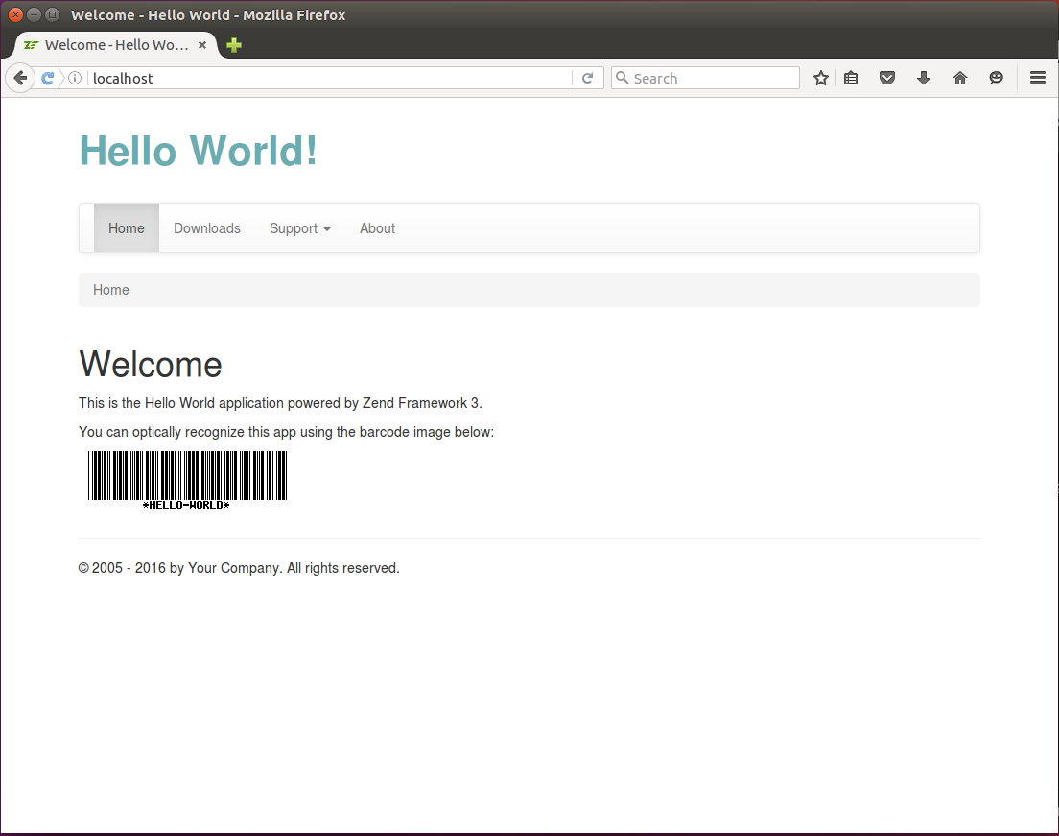
Figure 6.4. Layout da página resultante
Vamos começar com o título da página "Hello World". Substituímos as linhas 6-7 no arquivo layout.phtml da seguinte forma:

<?= $this->headTitle('Hello World')->setSeparator(' - ')->setAutoEscape(false) ?>

Em seguida, usaremos o sistema de grade fornecido pelo Bootstrap para organizar os blocos principais na página. Substitua o código HTML do elemento <body> (linhas 28-63) pelo seguinte:

<body>
<div class="container">
<div class="row">
<!-- page header -->
<div class="col-md-4">
<div class="app-caption">Hello World!</div>
</div>
</div>
<div class="row">
<div class="col-md-12">
<!-- Navigation bar -->
</div>
</div>
<div class="row">
<div class="col-md-12">
<!-- Breadcrumbs -->
</div>
</div>
<div class="row">
<div class="col-md-12">
<!-- page content placeholder -->
<?= $this->content; ?>
</div>
</div>
<div class="row">
<div class="col-md-12">
<hr>
<p>&copy; 2005 - <?= date('Y') ?> by Your Company. All rights reserved.</p>
</div>
</div> <!-- /container -->
<?PHP echo $this->inlineScript() ?>
</body>

No código acima, definimos o elemento <div> com a classe container e colocamos os elementos da grade dentro dela. A grade consiste em 5 linhas:

- O cabeçalho da página que contém o texto "Hello World!" (linhas 3-8). O texto do cabeçalho abrange quatro colunas de grade. Para estilizar o texto, usamos nossa classe CSS personalizada app-caption (definiremos essa classe no arquivo style.css um pouco mais tarde).
- deixamos o espaço para o componente de interface da barra de navegação na linha 11.
- Na linha 16, temos o espaço para o componente breadcrumbs.
- Na linha 22, temos o placeholder do conteúdo da página. Quando o renderizador avaliar a página, ele ecoará o valor da variável $content, de modo que o conteúdo real da página será substituído aqui.
- E nas linhas 25-29, fornecemos o rodapé da página com o texto "(c) 2013 por sua empresa. Todos os direitos reservados." Você pode alterar este texto e substituir o nome da sua empresa aqui, se desejar.

Em seguida, colocamos a barra de navegação na linha da grade correspondente:

<!-- Navigation bar -->
<nav class="navbar navbar-default" role="navigation">
<div class="collapse navbar-collapse navbar-ex1-collapse">
<ul class="nav navbar-nav">
<li class="active">
<a href="<?= $this->url('home') ?>">Home</a>
</li>
<li>
<a href="<?= $this->url('application', ['action'=>'downloads']) ?>">
downloads
</a>
</li>
<li class="dropdown">
<a href="#" class="dropdown-toggle" data-toggle="dropdown">
Support <b class="caret"></b>
<ul class="dropdown-menu">
<li>
<a href="<?= $this->url('doc', ['page'=>'contents']) ?>">
documentation
</a>
</li>
<li>
<a href="<?= $this->url('static', ['page'=>'help']) ?>">
Help
</a>
</li>
</ul>
</a>
</li>
<li>
<a href="<?= $this->url('about') ?>">About</a>
</li>
</ul>
</div>
</nav>

No código acima, usamos o componente de interface navbar fornecido pelo Bootstrap. Também usamos o view helper Url para inserir os links para os itens de navegação.

discutimos o uso do auxiliar de visualização Url na seção Gerando URLs da Rota em Roteamento .

Em seguida, coloque o componente breadcrumbs na linha de grade correspondente:

<!-- Breadcrumbs -->
<ol class="breadcrumb">
<li class="active">Home</li>
</ol>

Finalmente, precisamos fornecer algumas regras CSS personalizadas para ajustar a aparência. definimos nossas próprias regras CSS na folha de estilo style.css.
Queremos fazer o texto do cabeçalho "Hello World!" para usar uma fonte maior em negrito e usar uma cor bonita. para fazer isso, abra o arquivo style.css e acrescente as seguintes linhas ao final:

div.app-caption {
padding: 25px 0px;
font-size: 3.0em;
font-weight: bold;
color: #6aacaf
}

No código CSS acima, criamos a classe app-caption que pode ser aplicada ao elemento <div> e definindo o preenchimento vertical de 25 pixels, tamanho de fonte grande, estilo de texto em negrito e a representação hexadecimal da cor do texto RGB.
Por padrão, no aplicativo esqueleto, a barra de navegação é fixada na parte superior da página e a regra CSS para o corpo da página define o preenchimento superior de 20 pixels para deixar espaço para ela. Como em nosso exemplo Hello World desafixamos a barra de navegação da parte superior da página e a colocamos no fluxo da página, precisamos remover o preenchimento da parte superior do corpo da página. para fazer isso, edite a regra CSS body no arquivo style.css e faça com que fique parecido com o abaixo:

body {
padding-bottom: 40px;
}

Ótimo, concluímos o modelo de layout de página! para ver o resultado de nossas alterações, abra o site em seu navegador, você deverá ver a página conforme figura 6.4. Você pode clicar nos links na barra de navegação para visitar as páginas como: Sobre ou documentação , etc. O conteúdo de uma determinada página é colocado no espaço reservado de conteúdo do nosso layout.

O resultado pode ser visto em ação no aplicativo de exemplo Hello World que faz parte do código de exemplo deste livro disponível no GitHub.

6.4. Alternando entre layouts
Por padrão, o ZF3 fornece um único modelo de layout layout.phtml. Em aplicações da vida real, você provavelmente precisará ter vários layouts e alternar o layout para determinado controlador/ação.
Por exemplo, você pode ter um front-end e uma parte de back-end do seu site. A parte de front-end consistiria em páginas da Web publicamente visíveis para todos os usuários e utilizaria o layout padrão para todas essas páginas. A parte de back-end consistiria em páginas visíveis apenas para o usuário administrador e utilizaria outro modelo de layout contendo o menu administrativo.
Primeiro, prepare outro arquivo de modelo de layout. por exemplo, chame-o de layout2.phtml. para simplificar a preparação do arquivo, copie o conteúdo do arquivo layout.phtml padrão e faça as alterações necessárias.
Quando o segundo modelo de layout estiver pronto, você poderá alternar entre os layouts para a ação de um controlador específico usando o seguinte código:

// A controller's action method that uses an alternative
// layout template.
public function indexAction()
{
//...

// Use the Layout plugin to access the ViewModel
// object associated with layout template.
$this->layout()->setTemplate('layout/layout2');

//...
}

No exemplo de método de ação acima, utilizamos o plugin controller Layout (linha 9) que permite acessar a instância da classe ViewModel associada ao template de layout. Para alterar o modelo de layout para esse método de ação específico, chamamos o método setTemplate() fornecido pela classe ViewModel.

Além do plugin controller Layout, existe o view helper Layout que fornece os mesmos recursos. Com o auxiliar de visualização Layout, você pode, por exemplo, alternar o layout da página "estática" que não possui uma ação específica do controlador.

6.4.1. Configurando o layout para todas as ações de um controlador
Se todos os métodos de ação de uma classe de controlador precisarem usar o mesmo layout alternativo, você poderá substituir o método ondispatch() da classe AbstractActionController e chamar o método setTemplate() lá, conforme mostrado no exemplo abaixo:

// Add this alias in the beginning of the controller file
use Zend\Mvc\MvcEvent;

// ...

class IndexController extends AbstractActionController
{
/**
* We override the parent class' ondispatch() method to
* set an alternative layout for all actions in this controller.
*/
public function ondispatch(MvcEvent $e)
{
// Call the base class' ondispatch() first and grab the response
$response = parent::ondispatch($e);

// Set alternative layout
$this->layout()->setTemplate('layout/layout2');

// Return the response
return $response;
}
}

6.5. Visualizações parciais
Uma visualização parcial é um arquivo de modelo de visualização .phtml que pode ser renderizado por outro modelo de visualização. As visualizações parciais permitem compor sua página de partes e reutilizar partes da lógica de renderização de visualização em diferentes modelos de visualização.
Para um exemplo simples de uso da visualização parcial, vamos imaginar que precisamos renderizar uma tabela de alguns produtos. Cada produto tem o Id, o nome e o preço. podemos usar o modelo de visualização parcial para renderizar uma única linha da tabela várias vezes.
primeiro, vamos adicionar o método partialdemoAction() ao controlador Index. Lembrar de criar a rota para este método de ação no arquivo module.config.php, conforme abaixo (trecho de código criado por mim).

?PHP
//...,
'partial-demo' => [
'type' => Literal::class,
'options' => [
'route' => '/partial-demo',
'defaults' => [
'controller' => Controller\IndexController::class,
'action' => 'partial-demo',
],
],
]
//...,

primeiro, vamos adicionar o método partialdemoAction() ao controlador Index:

// An action that demonstrates the usage of partial views.
public function partialdemoAction()
{
$products = [
[
'id' => 1,
'name' => 'digital Camera',
'price' => 99.95,
],
[
'id' => 2,
'name' => 'Tripod',
'price' => 29.95,
],
[
'id' => 3,
'name' => 'Camera Case',
'price' => 2.99,
],
[
'id' => 4,
'name' => 'Batteries',
'price' => 39.99,
],
[
'id' => 5,
'name' => 'Charger',
'price' => 29.99,
],
];

return new ViewModel(['products' => $products]);
}

O método de ação acima apenas prepara uma matriz de produtos para renderização e a passa para o modelo de exibição com a ajuda da variável container ViewModel.
Em seguida, adicione o arquivo de modelo parcial-demo.phtml :

<?PHP
$this->headTitle('partial View demo');
?>

<h1>partial View demo</h1>
<p>
Below, the table of products is presented. It is rendered with the help of
partial views.
</p>
<table class="table table-striped table-hover">
<tr>
<th>Id</th>
<th>product</th>
<th>price</th>
</tr>

<?PHP
foreach ($this->products as $product) {
echo $this->partial('application/index/table-row', ['product'=>$product]);
}
?>
</table>

No modelo de visualização acima, definimos a marcação para a tabela de produtos (linhas 10-22). Na linha 18, percorremos os itens da matriz de produtos e renderizamos cada linha com o auxiliar de visualização partial.
O primeiro argumento do auxiliar de visualização partial é o nome do arquivo de modelo de visualização parcial ("application/index/table-row").
O segundo argumento do auxiliar de visualização partial deve ser uma matriz de argumentos passados para o modelo de visualização. Eles estarão acessíveis da mesma forma como se você os passasse com a variável container ViewModel.
Por fim, crie o modelo de visualização table-row.phtml , que será usado como modelo de visualização parcial:
<tr>
<td> <?= $this->product['id'] ?> </td>
<td> <?= $this->product['name'] ?> </td>
<td> <?= $this->product['price'] ?> </td>
</tr>

No modelo de visualização acima, apenas renderizamos uma única linha da tabela.
Para ver a página da Web resultante, digite a URL "HTTP://localhost/application/partial-demo" na barra de navegação do seu navegador. Você deve ver algo como na figura 6.5.

Figura 6.5. As linhas da tabela são renderizadas por visualizações parciais

6.6. Assistente de visualização de espaço reservado
O Placeholder é outro auxiliar de visualização útil que permite capturar conteúdo HTML e armazená-lo¹³ para uso posterior. Assim, de forma análoga ao view helper partial, permite compor sua página de várias peças.

13) O auxiliar de visualização Placeholder armazena os dados na sessão de armazenamento do PHP. Então, em teoria, você pode até capturar conteúdo em uma página e depois renderizar/usar em outra.

Por exemplo, você pode usar o auxiliar de visualização Placeholder em conjunto com o auxiliar de visualização partial para "decorar" o conteúdo de um modelo de visualização com outro modelo de visualização. Uma aplicação prática útil para isso é a "herança" de layout.
Imagine a situação em que você precisa criar um layout alternativo que tenha exatamente a mesma seção de cabeçalho, cabeçalho e rodapé, mas tenha diferenças na seção do meio da página. A maneira "força bruta" de fazer tal layout seria copiar e colar o conteúdo do modelo de layout original e fazer as alterações necessárias. Outra maneira (melhor) é "herdar" o original, quando o layout resultante reutilizará as partes comuns.
Para demonstrar como herdar um layout, criaremos o modelo de visualização layout2.phtml , que herdará o modelo padrão layout.phtml, e adicionaremos a barra de anúncios à direita da página. Manter os anúncios no layout seria útil se você planeja lucrar com a exibição de anúncios comerciais em todas (ou na maioria) das páginas do seu site.
Coloque o seguinte código no arquivo de modelo layout2.phtml :

<?php $this->placeholder('content')->captureStart(); ?>

<div class="row">
<div class="col-md-8">
<?= $this->content; ?>
</div>
<div class="col-md-4">
<div class="panel panel-default">
<div class="panel-heading">
<h3 class="panel-title">Ads</h3>
</div>
<div class="panel-body">
<strong>Zend Framework 3 Book</strong>
<p>Learn how to create modern web applications with PHP
and Zend Framework 3</p>
<a target="_blank"
href="https://github.com/olegkrivtsov/using-zend-framework-3-book">
Learn More
</a>
</div>
</div>
</div>
</div>

<?php
$this->placeholder('content')->captureEnd();
echo $this->partial('layout/layout',
['content'=>$this->placeholder('content')]);
?>

No código acima, chamamos o método captureStart() (linha 1) e o método captureEnd() (linha 26) do auxiliar de visualização Placeholder para delimitar a marcação HTML que será capturada pelo auxiliar de visualização e armazenada em seu armazenamento interno (em vez de renderizar para a saída padrão do fluxo PHP).
Nas linhas 3-23, colocamos a marcação do layout "herdado". O layout derivado(herdado) usa a grade de duas células. A primeira célula da grade (com 8 colunas) conterá o conteúdo real de uma determinada página e a segunda célula (com 4 colunas) conterá anúncios. Para estilizar os anúncios, utilizamos o componente de interface Panel fornecido pelo Twitter Bootstrap.
Na linha 27, usamos o view helper Partial que é usado para renderizar o layout "pai" ( layout.phtml ). Passamos o conteúdo capturado pelo view helper Placeholder para o view helper Partial como segundo argumento.
Dessa forma, produzimos o layout bonito que herda o layout padrão e melhora a reutilização do código.
Agora, se você definir o layout2.phtml para todas as ações de, digamos, o controlador Index, você poderá ver o resultado como na figura 6.6.

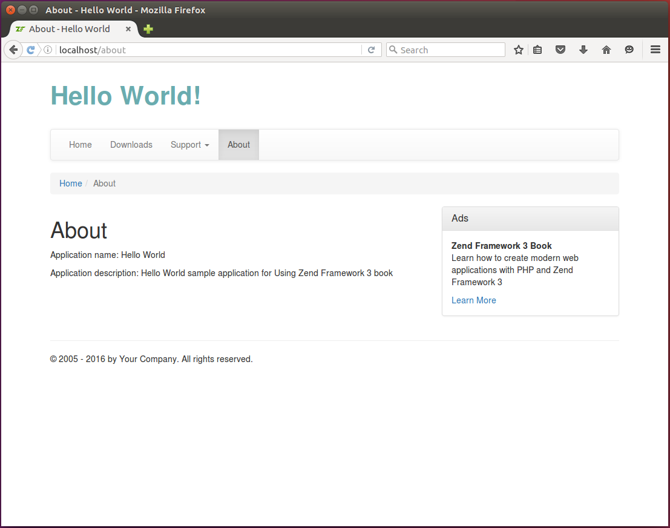
Figura 6.6. Layout herdado

6.7. Adicionando scripts a uma página da Web
O código JavaScript pode ser inserido em páginas HTML e torná-las interativas. Os scripts devem ser inseridos em um arquivo HTML entre as tags <script> e </script>. Abaixo, um exemplo de código JavaScript é apresentado:

<script type="text/javascript">
// Show a simple alert window with the "Hello World!" text.
$(document).ready(function() {
alert('Hello World!');
});
</script>

No exemplo acima, criamos o elemento <script> e colocamos a função de retorno de chamada do jQuery nele. O jQuery vincula uma função a ser executada quando o DOM terminar de carregar. Quando a função é executada, uma janela de alerta simples com a mensagem texto "Hello World!" e o botão OK serão exibidos.
Como você colocou esse código JavaScript dentro do arquivo HTML, vamos nos referir a ele como script embutido . Uma maneira alternativa de armazenar código JavaScript é colocá-lo em um arquivo externo .js . Arquivos externos geralmente contêm código projetado para ser usado por várias páginas da web. Normalmente, os arquivos JavaScript externos são armazenados no diretório APP_DIR/public/js/. Para vincular um arquivo JS externo à sua página HTML, você adiciona o elemento <script> como abaixo:

<script type="text/javascript" src="/js/yourscript.js"></script>

Quando o navegador encontra tal elemento <script>, ele lê o arquivo JS externo e executa o código.
Geralmente, existem dois lugares dentro de um arquivo HTML onde você pode colocar o script:
- O código JavaScript pode ser colocado na seção <head> de uma página HTML. Este método é recomendado quando você precisa que o JavaScript seja carregado antes do conteúdo da página. Usamos esse método para carregar as extensões JavaScript do Twitter Bootstrap e a biblioteca jQuery.
- O script pode ser colocado na parte inferior da seção <body> de uma página HTML, logo antes da tag de fechamento </body>. Dessa forma, é aceitável quando você precisa que todo o DOM ¹⁴ seja carregado antes que o script possa começar a ser executado.

14) O DOM (Document Object Model) é uma representação conveniente de uma estrutura de documento HTML como uma árvore de elementos.

Se um determinado arquivo JavaScript precisa ser usado em todas (ou na maioria) das páginas da web, é melhor colocá-lo no modelo de visualização de layout. Mas quando um script precisa ser usado apenas em uma única página, colocá-lo no modelo de layout não é a melhor ideia. Se você colocar esse script no modelo de layout, o script será carregado em todas as páginas, o que pode produzir um tráfego desnecessário e aumentar o tempo de carregamento da página para todo o site. Para evitar isso, você pode adicionar esse script apenas para a página desejada.
Para adicionar um script específico de página que será colocado na seção <head> da página da web, você usa o auxiliar de visualização HeadScript. Seus métodos são resumidos pela tabela 6.1:

Tabela 6.1. Métodos fornecidos pelo auxiliar de visualização HeadScript
Nome do método | Descrição
appendFile() | Coloca um link para o arquivo JS externo depois de todos os outros.
offsetSetFile() | Insere um link para um arquivo JS externo em uma determinada posição da lista.
prependFile() | Coloca um link para o arquivo JS externo antes de todos os outros.
setFile() | Limpa a lista de scripts e coloca nela o único arquivo JS externo.
appendScript() | Coloca um script embutido depois de todos os outros.
offsetSetScript() | Insere um script embutido em uma determinada posição da lista.
prependScript() | Coloca um script embutido antes de todos os outros.
setScript() | Limpa a lista de scripts embutidos e coloca o único script embutido nela.

Para adicionar um link para um arquivo JS externo à seção <head> de uma página, você adiciona o seguinte código PHP no início do seu arquivo de modelo de visualização ( .phtml ):

<?php
$this->headScript()->appendFile('/js/yourscript.js', 'text/javascript');
?>

No código acima, chamamos o método appendFile() do view helper HeadScript. Este método recebe dois argumentos. O primeiro é o caminho para o arquivo JS externo (se o arquivo estiver armazenado dentro do diretório APP_DIR/public/js , ou uma URL de um arquivo JS se o arquivo estiver localizado em outro servidor web). O segundo argumento é o tipo do script (normalmente é igual a "text/javascript").
Outros métodos fornecidos pelo view helper HeadScript (como prependFile(), offsetSetFile() e setFile()) diferenciam apenas na posição na lista de scripts na qual o novo script será inserido.
Os métodos prependScript(), appendScript(), offsetSetScript() e setScript() são projetados para inserir um código JavaScript embutido. Eles raramente são usados, porque você normalmente insere scripts JS externos na seção principal do documento.
Para inserir um script no final da seção <body> do documento, você pode usar o auxiliar de visualização InlineScript¹⁵. Ele fornece exatamente os mesmos métodos que o auxiliar de visualização HeadScript. Abaixo, é apresentado um exemplo que pode ser usado para anexar um código JavaScript embutido ao final do corpo do documento:

15) O nome InlineScript não reflete totalmente os recursos deste auxiliar de visualização. Na verdade, ele pode inserir scripts internos e externos. O melhor nome para este auxiliar de visualização seria BodyScript, porque ele se destina à inserção de scripts no corpo do documento.

<?php
$script = <<<EOT
$(document).ready(function() {
alert('Hello World!');
});
EOT;
$this->inlineScript()->appendScript($script);

No exemplo acima, usamos a sintaxe Heredoc¹⁶ do PHP para preencher a variável $script com o código JavaScript embutido. Em seguida, chamamos a função appendScript() no auxiliar de visualização InlineScript e passamos o código como seu argumento.

16) Heredoc é um método alternativo de definição de string fornecido pelo PHP. Funciona bem com strings de várias linhas.

Mas, usar o auxiliar de visualização InlineScript pode não ser muito conveniente no sentido de legibilidade. Além disso, o verificador de sintaxe da IDE NetBeans ficará preso na notação Heredoc e não reconhecerá o código JavaScript. Para corrigir isso, você pode simplesmente colocar o elemento <script> na parte inferior do seu modelo de visualização, conforme mostrado no exemplo abaixo:

<!-- Page content goes first -->
<!-- Inline script goes last -->
<script type="text/javascript">
$(document).ready(function() {
// Show a simple alert window with the "Hello World!" text.
alert("Hello World!");
});
</script>

Isso garante que o mesmo efeito seja obtido com o auxiliar de visualização InlineScript, mas permite melhor legibilidade de script e verificação automática de sintaxe no NetBeans IDE.

Para que os auxiliares de visualização HeadScript e InlineScript funcionem, você deve garantir que seu conteúdo seja ecoado no modelo de visualização de layout (veja as linhas 23 e 62 do arquivo layout.phtml ). Se você remover essas linhas do modelo de layout, os scripts não serão inseridos na página da web.

6.7.1. Exemplo
Para um exemplo real de inserção de um código JavaScript em sua página da web, vamos adicionar uma página com recurso de preenchimento automático. Com esse recurso, o navegador da Web prevê uma palavra ou frase que o usuário deseja digitar por várias primeiras letras, sem que o usuário realmente insira o texto completamente. Podemos usar uma biblioteca JavaScript auxiliar chamada Twitter Typeahead. Análoga ao Twitter Bootstrap, a biblioteca Typeahead foi desenvolvida no Twitter Inc. para seus propósitos internos e é distribuída gratuitamente.
Baixe o arquivo typeahead.min.js (uma versão reduzida da biblioteca Typeahead) da página oficial do projeto . Quando o download terminar, coloque o arquivo em seu diretório APP_DIR/public/js .
Em seguida, adicione o arquivo typeahead.phtml em seu subdiretório application/index/static no diretório view do módulo . Este diretório é servido pela StaticRoute tipo de rota que criamos e configuramos anteriormente no capítulo Roteamento , e todas as páginas "estáticas" colocadas aqui ficarão automaticamente disponíveis para os usuários do site.
No arquivo de modelo de visualização typeahead.phtml , coloque o seguinte conteúdo:

<?php
$this->headTitle('Typeahead');
// Add a JavaScript file
$this->headScript()->appendFile('/js/typeahead.min.js', 'text/javascript');
?>

<h1>Typeahead</h1>
<p>Type a continent name (e.g. Africa) in the text field below:</p>
<input type="text" class="typeahead" title="Type here"/>

<script type="text/javascript">
$(document).ready(function() {
$('input.typeahead').typeahead({
name: 'continents',
local: [
'Africa',
'Antarctica',
'Asia',
'Europe',
'South America',
'North America'
]
});
});
</script>

No código acima, definimos o título da página (linha 2) e, em seguida, anexamos o arquivo typeahead.min.js à seção <head> da página com o auxiliar de visualização HeadScript (linha 4).
Na linha 9, criamos um campo de entrada de texto onde o usuário poderá inserir algum texto. Marcamos o campo de entrada com a classe CSS typeahead.
As linhas 11-25 contêm código JavaScript embutido colocado na parte inferior do modelo de visualização (não usamos o auxiliar de visualização InlineScript para melhor legibilidade do código).
Na linha 12, temos o manipulador de eventos jQuery vinculado ao evento "document is ready". Este evento é acionado quando a árvore DOM completa é carregada.
Na linha 13, temos o seletor jQuery ("input.typeahead") que seleciona todos os campos de entrada marcados com a classe CSS typeahead e executa a função typeahead() neles.
A função typeahead() vincula o manipulador de eventos de alteração ao campo de entrada de texto. Assim que o usuário insere um caractere no campo, o manipulador é executado e verifica as letras inseridas. Em seguida, ele exibe o menu suspenso com as variantes de preenchimento automático sugeridas.
A função typeahead() recebe dois argumentos: o argumento name identifica o conjunto de dados e o argumento local é uma matriz JSON que contém as variantes de preenchimento automático disponíveis.
Para dar ao campo de preenchimento automático seu menu suspenso e uma aparência visual agradável, adicione as seguintes regras de CSS ao seu arquivo style.css.

.typeahead,
.tt-query,
.tt-hint {
width: 396px;
height: 30px;
padding: 0px 12px;
font-size: 1.1em;
border: 2px solid #ccc;
border-radius: 4px;
outline: none;
}

.tt-dropdown-menu {
width: 422px;
margin-top: 12px;
padding: 8px 0;
background-color: #fff;
border: 1px solid #ccc;
border: 1px solid rgba(0, 0, 0, 0.2);
border-radius: 4px;
}

.tt-suggestion {
padding: 3px 20px;
font-size: 1.1em;
line-height: 24px;
}

.tt-suggestion.tt-is-under-cursor {
color: #fff;
background-color: #0097cf;
}

.tt-suggestion p {
margin: 0;
}

Para ver o recurso de preenchimento automático funcionando, digite a URL "http://localhost/typeahead" em seu navegador e pressione Enter. A página Typeahead aparecerá com o prompt para inserir um nome de continente. Por exemplo, digite uma letra para ver como o Typeahead sugere as variantes disponíveis (figura 6.7).

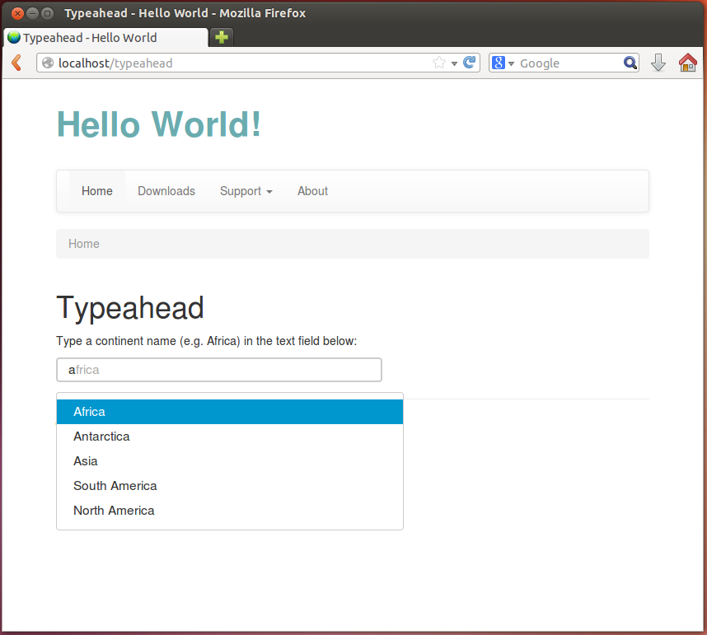
Figura 6.7. Recurso de preenchimento automático

Você pode ver este exemplo funcionando na amostra Hello World que acompanha este livro digitando a URL "http://localhost/typeahead" em seu navegador.

6.8. Adicionando folhas de estilo CSS a uma página da Web
As folhas de estilo CSS são normalmente colocadas na seção <head> de um documento HTML, seja como um link para um arquivo externo (os arquivos de folha de estilo CSS externos geralmente são armazenados no APP_DIR/public/cssdiretório).

<link rel="stylesheet" type="text/css" href="/css/style.css">

ou como um elemento <style> embutido

<style>
body {
padding-top: 60px;
padding-bottom: 40px;
}
</style>

Para armazenar as regras CSS, são recomendadas folhas de estilo CSS externas. Por exemplo, as regras CSS básicas fornecidas pela estrutura CSS do Twitter Bootstrap são carregadas dos arquivos bootstrap.min.css e bootstrap-theme.min.css . As regras CSS personalizadas específicas do site podem ser armazenadas no arquivo style.css . Como você precisa dessas folhas de estilo CSS para a maioria de suas páginas, é melhor vinculá-las na seção principal do modelo de layout. Mas, se uma certa folha de estilo CSS precisar ser carregada apenas para uma única página, você a coloca no modelo de visualização dessa página.
Para adicionar uma folha de estilo CSS externa a um modelo de visualização, use o HeadLinkauxiliar de visualização:

<?php
$this->headLink()->appendStylesheet('/css/style.css');
$this->headLink()->appendStylesheet(
'//code.jquery.com/ui/1.10.3/themes/smoothness/jquery-ui.css');

No código de exemplo acima, usamos o método appendStylesheet() do view helper HeadLink para adicionar uma folha de estilo CSS externa à seção head do documento. O método aceita um caminho para um arquivo CSS local (linha 2) ou uma URL para um arquivo CSS localizado em outro servidor (linha 3).
O resumo dos métodos HeadLink do auxiliar de visualização é fornecido na tabela 6.2.

Tabela 6.2. Métodos fornecidos pelo ajudante de visualização HeadLink
Nome do método | Descrição
appendStylesheet() | Coloca um link para o arquivo de folha de estilo CSS depois de todos os outros.
offsetSetStylesheet() | Insere um link para o arquivo de folha de estilo CSS em uma determinada posição da lista.
prependStylesheet() | Coloca um link para o arquivo de folha de estilo CSS externo antes de todos os outros.
setStylesheet() | Limpa a lista e coloca o arquivo CSS único.

Se você quiser adicionar um elemento <style> embutido na seção de cabeçalho do documento, você pode usar o auxiliar de visualização HeadStyle. Seus métodos são apresentados na tabela 6.3 abaixo:

Tabela 6.3. Métodos do auxiliar de visualização HeadStyle
Nome do método | Descrição
appendStyle() | Adiciona uma folha de estilo CSS inline depois de todas as outras.
offsetSetStyle() | Insere uma folha de estilo CSS embutida em uma determinada posição da lista.
prependStyle() | Coloca uma folha de estilo CSS inline antes de todas as outras.
setStyle() | Limpa a lista e coloca a folha de estilo CSS única embutida.

6.8.1. Exemplo
Para demonstrar como adicionar uma folha de estilo CSS à sua página da Web, usaremos um exemplo da vida real. Suponha que você precise permitir que o usuário digite uma data (no formato AAAA-MM-DD) em um campo de entrada de texto. Você gostaria de melhorar a experiência do usuário não apenas permitindo que ele digite a data, mas também selecionando-a em um widget pop-up de seleção de data.
Para atingir esse objetivo, você pode usar uma biblioteca de terceiros chamada jQuery UI ¹⁷. Para integrar o jQuery UI em sua página, você precisa baixar dois arquivos da página oficial do projeto :
- jquery-ui.min.js -- a versão reduzida do código JavaScript jQuery UI;
- jquery-ui.min.css -- a versão reduzida dos estilos de temas da interface do usuário do jQuery.

17) jQuery UI fornece um conjunto de "interações, efeitos, widgets e temas da interface do usuário"; é baseado na biblioteca jQuery. jQuery UI é análoga ao Twitter Bootstrap no sentido de que ambos fornecem componentes de interface de usuário reutilizáveis.

Coloque o arquivo jquery-ui.min.js em APP_DIR/public/js e o arquivo jquery-ui.min.css em APP_DIR/public/css. Não esqueça de colocar a pasta images do download do Jquery UI na pasta CSS. Por fim, adicione o modelo de visualização datepicker.phtml ao diretório application/index/static no diretório de visualização do módulo :

<?php
$this->headTitle('Datepicker');

$this->headScript()->appendFile($this->basepath('/js/jquery-ui.min.js', 'text/javascript'));
$this->headLink()->appendStylesheet($this->basepath('/css/jquery-ui.min.css'));
?>

<h1>Datepicker</h1>

<p>
Click the edit box below to show the datepicker.
</p>

<input type="text" class="datepicker" title="Type here"/>

<script>
$(document).ready(function() {
$("input.datepicker").datepicker({ dateFormat: 'yy-mm-dd' });
});
</script>

No exemplo acima, usamos o método appendFile() do auxiliar de visualização HeadScript (linha 4) para adicionar o link para o arquivo jquery-ui.min.js na seção head do documento.
Na linha 5, usamos o método appendStylesheet() do view helper HeadLink para adicionar o link para a folha de estilo CSS jquery-ui.min.css na seção head do documento.
Na linha 14, adicionamos o campo de entrada de texto que será usado para inserir a data.
Na linha 16-20, adicionamos um código JavaScript embutido para vincular o manipulador de eventos jQuery ao campo de entrada de texto. Quando o usuário clica no campo de entrada de texto, o widget datepicker aparecerá permitindo selecionar a data.
Para ver o resultado, digite a URL "http://localhost/datepicker" na barra de navegação do seu navegador (veja a figura 6.8, por exemplo).
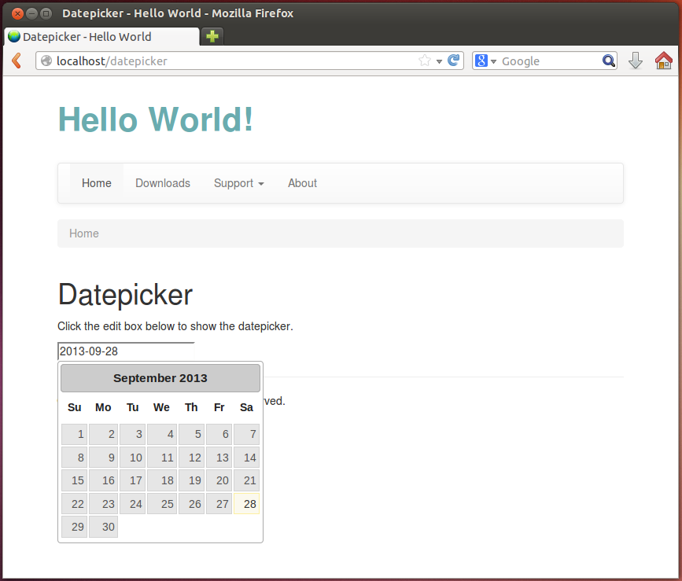
Figura 6.8. Seletor de data

6.9. Escrevendo Auxiliares de Visualização Própria
Anteriormente neste capítulo, criamos o layout comum a todas as páginas do site. Mas ainda temos algumas coisas a fazer para tornar o layout totalmente funcional. Se você se lembra, o modelo de layout contém a barra de navegação e trilhas de navegação. Mas tanto a barra de navegação quanto os componentes da interface de navegação fornecidos pelo Twitter Bootstrap são atualmente "estáticos", embora precisem ser mais interativos.
Por exemplo, o item ativo da barra de navegação deve depender da ação do controlador que está sendo executada no momento. E os breadcrumbs devem exibir o caminho para a página visualizada no momento. Nesta seção, deixaremos esses widgets completamente prontos para o site com a ajuda de nossos próprios auxiliares de visualização.
Um auxiliar de visualização típico é uma classe PHP derivada da classe base Zend\View\Helper\AbstractHelper, que por sua vez implementa a interface Zend\View\Helper\HelperInterface (o diagrama de herança de classes é apresentado na figura 6.9).
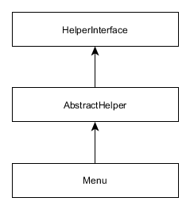
Figura 6.9. Exibir diagrama de classe auxiliar

6.9.1. Cardápio
Primeiro, vamos implementar a classe auxiliar de visualização Menu que renderizará o código HTML da barra de navegação. A classe Menu fornecerá vários métodos que permitem definir itens de menu em uma forma de array, definir o item de menu ativo e renderizar o menu (consulte a tabela 6.4 para obter o resumo do método).

Tabela 6.4. Métodos do auxiliar de visualização de menu
Nome do método | Descrição
__construct($items) | Construtor de classe.
setItems($items) | Método para definir os itens do menu.
setActiveItemId($activeItemId) | Método para definir o item de menu atualmente ativo.
render() | Renderiza o menu.
renderItem($item) | Renderiza um único item de menu.

As informações que descrevem um único item de menu serão representadas por um array como abaixo (por exemplo, o item Home terá um ID, rótulo de texto e um URL para um hiperlink):

[
'id' => 'home',
'label' => 'Home',
'link' => $this->url('home')
]
Também queremos adicionar o suporte para menus suspensos como itens de navegação. Por exemplo, caso o menu suspenso Suporte tenha os subitens Documentação e Ajuda, a descrição do item terá o seguinte formato:

[
'id' => 'support',
'label' => 'Support',
'dropdown' => [
[
'id' => 'documentation',
'label' => 'Documentation',
'link' => $this->url('doc', ['page'=>'contents'])
],
[
'id' => 'help',
'label' => 'Help',
'link' => $this->url('static', ['page'=>'help'])
]
]
]

Queremos colocar a Menuclasse no Application\View\Helpernamespace. Assim, comece criando o Menu.phparquivo no diretório View/Helper sob o diretório fonte do módulo Application (figura 6.10).

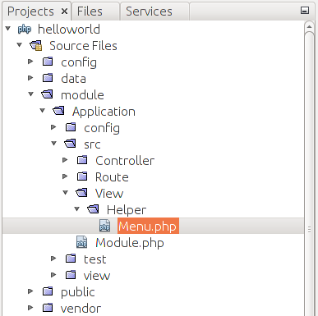
Figura 6.10. Exibir diretório auxiliar

Por que colocamos a classe auxiliar de visualização no diretório de origem do módulo?
Os auxiliares de visualização (ao contrário dos .phtmlmodelos de visualização) são armazenados no diretório do módulo src/, porque são classes PHP usuais e precisam ser resolvidos por um recurso de carregamento automático de classe PHP. Por outro lado, os modelos de visualização são resolvidos pela classe especial do ZF3 chamada resolvedor de visualização e, por esse motivo, os modelos de visualização são armazenados no diretório do módulo view/.

Em seguida, crie o código stub para a Menuclasse:

<?php
namespace Application\View\Helper;

use Zend\View\Helper\AbstractHelper;

// This view helper class displays a menu bar.
class Menu extends AbstractHelper
{
// Menu items array.
protected $items = [];

// Active item's ID.
protected $activeItemId = '';

// Constructor.
public function __construct($items=[])
{
$this->items = $items;
}

// Sets menu items.
public function setItems($items)
{
$this->items = $items;
}

// Sets ID of the active items.
public function setActiveItemId($activeItemId)
{
$this->activeItemId = $activeItemId;
}
}

No código acima, definimos vários campos privados para a classe Menu. O campo $items (linha 10) é um array que irá armazenar as informações dos itens do menu; e o campo $activeItemId (linha 13) é o ID de um item de menu ativo. O item de menu ativo será destacado visualmente.
Nas linhas 16-19, definimos o método construtor de classe, que (opcionalmente) recebe o array de itens para inicializar o menu. Um método alternativo de inicialização do menu é através do método setItems() (linhas 22-25). E o método setActiveItemId() (linhas 28-31) define o ID do item de menu atualmente ativo.
Em seguida, vamos adicionar o render()método, que irá gerar código HTML para toda a barra de navegação e retorná-lo como uma string de texto:

// Renders the menu.
public function render()
{
if (count($this->items)==0)
return ''; // Do nothing if there are no items.

$result = '<nav class="navbar navbar-default" role="navigation">';
$result .= '<div class="navbar-header">';
$result .= '<button type="button" class="navbar-toggle" ';
$result .= 'data-toggle="collapse" data-target=".navbar-ex1-collapse">';
$result .= '<span class="sr-only">Toggle navigation</span>';
$result .= '<span class="icon-bar"></span>';
$result .= '<span class="icon-bar"></span>';
$result .= '<span class="icon-bar"></span>';
$result .= '</button>';
$result .= '</div>';

$result .= '<div class="collapse navbar-collapse navbar-ex1-collapse">';
$result .= '<ul class="nav navbar-nav">';

// Render items
foreach ($this->items as $item) {
$result .= $this->renderItem($item);
}

$result .= '</ul>';
$result .= '</div>';
$result .= '</nav>';

return $result;
}

No código acima, produzimos a marcação HTML para o componente Bootstrap navbar. A barra de navegação usará o tema padrão e será recolhível (adaptável a diferentes larguras de tela). A barra de navegação não terá o texto da marca no cabeçalho. Nas linhas 22-24, percorremos os itens de menu e renderizamos cada um com o método renderItem(). Finalmente, o método render() retorna o código HTML resultante como uma string de texto.
Para finalizar a criação da Menuclasse, vamos implementar o renderItem() método. Este método produzirá o código HTML para um único item de menu:

// Renders an item.
protected function renderItem($item)
{
$id = isset($item['id']) ? $item['id'] : '';
$isActive = ($id==$this->activeItemId);
$label = isset($item['label']) ? $item['label'] : '';

$result = '';

if(isset($item['dropdown'])) {

$dropdownItems = $item['dropdown'];

$result .= '<li class="dropdown ' . ($isActive?'active':'') . '">';
$result .= '<a href="#" class="dropdown-toggle" data-toggle="dropdown">';
$result .= $label . ' <b class="caret"></b>';
$result .= '</a>';

$result .= '<ul class="dropdown-menu">';

foreach ($dropdownItems as $item) {
$link = isset($item['link']) ? $item['link'] : '#';
$label = isset($item['label']) ? $item['label'] : '';

$result .= '<li>';
$result .= '<a href="'.$link.'">'.$label.'</a>';
$result .= '</li>';
}

$result .= '</ul>';
$result .= '</a>';
$result .= '</li>';

} else {
$link = isset($item['link']) ? $item['link'] : '#';

$result .= $isActive?'<li class="active">':'<li>';
$result .= '<a href="'.$link.'">'.$label.'</a>';
$result .= '</li>';
}

return $result;
}
No código do método renderItem() acima fizemos o seguinte. Primeiro, verificamos se o item é um menu suspenso ou um item simples (linha 10). Se o item for um menu suspenso, percorremos os itens do menu suspenso e renderizamos cada um deles (linhas 21-28). As linhas 35-39 contêm o código de renderização para o caso de um item simples.
Para poder usar o auxiliar de visualização Menu em um modelo de visualização, é necessário registrá-lo na configuração. Para fazer isso, adicione a seguinte chave view_helpers no arquivo module.config.php:

<?php
return [

// ...

// The following registers our custom view
// helper classes in view plugin manager.
'view_helpers' => [
'factories' => [
View\Helper\Menu::class => InvokableFactory::class,
],
'aliases' => [
'mainMenu' => View\Helper\Menu::class
]
],
];

No exemplo acima, registramos nossa classe Menu como auxiliar de visualização mainMenu e poderemos acessá-la de qualquer modelo de visualização.
Como planejamos usar o Menuauxiliar de visualização no modelo de visualização de layout, substitua a marcação do menu de navegação no arquivo layout.phtml pelo seguinte código:

<!-- Navigation bar -->
<?php
$this->mainMenu()->setItems([
[
'id' => 'home',
'label' => 'Home',
'link' => $this->url('home')
],
[
'id' => 'downloads',
'label' => 'Downloads',
'link' => $this->url("application", ['action'=>'downloads'])
],
[
'id' => 'support',
'label' => 'Support',
'dropdown' => [
[
'id' => 'documentation',
'label' => 'Documentation',
'link' => $this->url('doc', ['page'=>'contents'])
],
[
'id' => 'help',
'label' => 'Help',
'link' => $this->url('static', ['page'=>'help'])
]
]
],
[
'id' => 'about',
'label' => 'About',
'link' => $this->url('about')
],
]);

echo $this->mainMenu()->render();
?>

No código acima, acessamos o auxiliar de visualização mainMenu cadastrado e configuramos os itens da barra de navegação com a ajuda do método setItems() (linha 3). Como parâmetro para o método, passamos o array de itens. Em seguida, renderizamos a barra de navegação com o método render().
Para definir o item ativo para a barra de navegação, podemos chamar o método setActiveItemId() de qualquer modelo de visualização. Por exemplo, adicione o seguinte código ao início do modelo de exibição da página Sobre ( application/index/about.phtml ) da seguinte maneira:

<?php
$this->mainMenu()->setActiveItemId('about');
?>

Agora, se você abrir a página Sobre em seu navegador, deverá ver que o item Sobre do menu de navegação está destacado com uma cor diferente. Para exibir o item ativo corretamente, você precisa chamar o método setActiveItemId() para cada página apresentada na barra de navegação ( Home , Downloads , Documentation , etc.) Você pode ver como isso é feito no exemplo Hello World .

6.9.2. Migalhas de pão
Agora que você sabe como implementar um auxiliar de visualização, vamos criar o segundo auxiliar de visualização para renderizar as trilhas. É completamente análogo ao view helper Menu, então abaixo apenas fornecemos o código completo da classe Breadcrumbs:

<?php
namespace Application\View\Helper;

use Zend\View\Helper\AbstractHelper;

// This view helper class displays breadcrumbs.
class Breadcrumbs extends AbstractHelper
{
// Array of items.
private $items = [];

// Constructor.
public function __construct($items=[])
{
$this->items = $items;
}

// Sets the items.
public function setItems($items)
{
$this->items = $items;
}

// Renders the breadcrumbs.
public function render()
{
if(count($this->items)==0)
return ''; // Do nothing if there are no items.

// Resulting HTML code will be stored in this var
$result = '<ol class="breadcrumb">';

// Get item count
$itemCount = count($this->items);

$itemNum = 1; // item counter

// Walk through items
foreach ($this->items as $label=>$link) {

// Make the last item inactive
$isActive = ($itemNum==$itemCount?true:false);

// Render current item
$result .= $this->renderItem($label, $link, $isActive);

// Increment item counter
$itemNum++;
}

$result .= '</ol>';

return $result;
}

// Renders an item.
protected function renderItem($label, $link, $isActive)
{
$result = $isActive?'<li class="active">':'<li>';

if(!$isActive)
$result .= '<a href="'.$link.'">'.$label.'</a>';
else
$result .= $label;

$result .= '</li>';

return $result;
}
}

Para poder usar o view helper Breadcrumbs, registre-o no arquivo module.config.php da seguinte forma:

<?php
return [

//...

// The following registers our custom view helper classes.
'view_helpers' => [
'factories' => [
View\Helper\Breadcrumbs::class => InvokableFactory::class,
],
'aliases' => [
'pageBreadcrumbs' => View\Helper\Breadcrumbs::class,
]
],
];

Como planejamos usar o auxiliar de visualização Breadcrumbs no modelo de visualização de layout, substitua a marcação de breadcrumbs no arquivo layout.phtml pelo seguinte código:

<!-- Breadcrumbs -->
<?= $this->pageBreadcrumbs()->render(); ?>

No código acima, acessamos o view helper pageBreadcrumbs() e o chamamos com o método render(). O operador echo então gera o código HTML dos breadcrumbs.
Finalmente, você precisa passar os itens breadcrumbs para cada modelo de visualização. Por exemplo, adicione as seguintes linhas no modelo de exibição da página Sobre:

<?php
$this->pageBreadcrumbs()->setItems([
'Home'=>$this->url('home'),
'About'=>$this->url('about'),
]);
?>

Agora, se você abrir a página sobre, você verá trilhas de pão como na figura 6.11 abaixo. Os usuários do site verão facilmente a página que estão visitando no momento e não se perderão.

Figura 6.11. Breadcrumbs para a página Sobre

6.10. Ver modelos e composição de página
Anteriormente, quando escrevemos métodos de ação para as classes do controlador, usamos a ViewModel classe como um contêiner de variável para passar as variáveis do controlador para o modelo de exibição e também usamos o ViewModelpara substituir o nome do modelo de exibição padrão.
Mas, na verdade, a ViewModelclasse é mais do que apenas um contêiner de variável mais o nome do modelo de exibição. Na verdade, está intimamente relacionado ao layout e composição da página.
A terceira grande capacidade da classe de modelo de exibição é que ela permite combinar vários modelos de exibição em uma estrutura semelhante a uma árvore. Cada modelo de exibição na árvore tem o nome do modelo de exibição associado e variáveis de dados que podem ser passadas para o modelo de exibição para controlar o processo de renderização.
Este recurso é usado internamente pelo Zend Framework 3 ao "combinar" o modelo de visualização de layout e o modelo de visualização associado ao método de ação do controlador. O ZF3 cria internamente o modelo de visualização para o modelo de layout e o atribui com o layout/layoutnome do modelo de visualização. Quando o método de ação do seu controlador retorna o ViewModelobjeto, esse objeto é anexado como filho ao modelo de exibição de layout (consulte a Figura 6.12 para obter um exemplo).

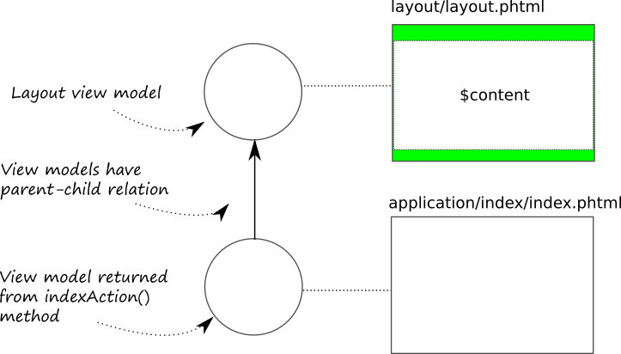
Figura 6.12. Visualize modelos aninhados em uma estrutura em forma de árvore

O processo resultante de renderização de página é o seguinte:
- O modelo de visualização filho é visitado primeiro e seu modelo de visualização associado é renderizado, e a marcação HTML resultante é salva em um armazenamento temporário;
- A marcação HTML de saída do modelo de exibição filho é passada para o modelo de exibição de layout como a $contentvariável. Dessa forma, o modelo de visualização de layout pode renderizar o conteúdo específico de uma determinada página.

A Tabela 6.5 apresenta o resumo dos métodos fornecidos pela ViewModelclasse para fins de composição de página:
Tabela 6.5. Métodos da classe ViewModel para composição de página
Nome do método | Descrição
addChild() | Adiciona um modelo de exibição filho.
getChildren() | Obtém a lista de modelos de exibição filho.
hasChildren() | Testa se o modelo de exibição tem filhos ou não.
clearChildren() | Remove todos os modelos de exibição filho.
count() | Retorna a contagem de modelos de exibição filho.
getIterator() | Retorna o iterador para modelos de exibição filho.
setTerminal() | Define o sinalizador do terminal.
terminate() | Testa se o modelo de exibição é terminal.
setCaptureTo() | Define o nome da variável para capturar a saída.
setAppend() | Define o sinalizador de acréscimo.
isAppend() | Testa se esse modelo de exibição deve ser anexado a outro.

Abaixo, fornecemos a breve descrição dos métodos apresentados na tabela acima.
Os métodos addChild(), getChild(), clearChildren() e hasChildren() (respectivamente), são usados para adicionar um modelo de exibição filho ao pai, recuperar a matriz de modelos de exibição anexados, testar se o modelo de exibição é folha (não tem filhos) e desanexar todos os filhos.
O setCaptureTo()método permite definir a variável no modelo de exibição pai na qual injetar o código de marcação HTML produzido por um modelo de exibição filho. Se dois modelos de exibição filho usarem a mesma variável, o segundo substituirá o primeiro. O setAppend()método pode ser usado quando você precisa injetar os resultados de dois ou mais modelos de visualização em uma única variável de espaço reservado. O próximo modelo de visualização renderizado será anexado ao conteúdo existente da variável. O modelo de exibição retornado pelo controlador recebe a $contentvariável de captura.
Um modelo de exibição pode ser marcado como terminal com o setTerminal()método. O setTerminal()método usa um único parâmetro de sinalizador. Se true, o modelo de visualização é considerado como terminal (pai de nível superior) e o renderizador retorna a saída do modelo de visualização para o aplicativo, caso contrário, seus pais também são renderizados. O método terminate()testa se o modelo de exibição é terminal ou não.

O setTerminal()método é muito útil em algumas situações, pois com sua ajuda você pode desabilitar a renderização do modelo de visualização de layout. Se você retornar do controller o view model marcado como terminal, o layout não será aplicado. Isso pode ser usado, por exemplo, quando você deseja carregar parte de uma página de forma assíncrona por uma solicitação AJAX¹⁸ e precisa inserir seu código HTML na árvore DOM de uma página existente.

18) AJAX (significa Asynchronous JavaScript and XML) é um recurso fornecido por navegadores modernos que pode ser usado para enviar e recuperar dados de um servidor de forma assíncrona (em segundo plano) sem interferir na exibição e no comportamento da página existente.

6.11. Resumo
O Zend Framework 3 é fornecido com o Twitter Bootstrap, que é um framework CSS que permite a criação de aplicativos web visualmente atraentes e com aparência profissional. Ele fornece as regras básicas de CSS, a grade de layout simples e componentes de interface úteis (como barras de navegação, migalhas de pão, paginação etc.)
Em um site típico, as páginas têm uma estrutura comum (por exemplo, uma página típica pode ter uma barra de navegação na parte superior, o corpo com o conteúdo da página e o rodapé com as informações de direitos autorais na parte inferior). No Zend Framework 3, você define essa estrutura comum com um arquivo de modelo de visualização chamado layout. O modelo de layout pode ter espaços reservados nos quais o ZF3 coloca o conteúdo específico de uma determinada página da web.
Os auxiliares de visualização são classes PHP (relativamente) simples que encapsulam uma parte do trabalho de renderização de página. Por exemplo, eles permitem compor a página de várias partes, definir o título da página e meta tags e criar os widgets reutilizáveis, como barra de navegação ou migalhas de pão.

7. Coletando a entrada do usuário com formulários

Neste capítulo, você se familiarizará com o uso de formulários da web para coletar dados inseridos pelos usuários do site. No Zend Framework 3, a funcionalidade para trabalhar com formulários é distribuída principalmente por quatro componentes: o componente Zend\Form, que permite construir formulários e contém os auxiliares de visualização para renderizar elementos de formulário; os componentes Zend\Filter, Zend\Validator e Zend\InputFilter que permitem filtrar e validar a entrada do usuário.

Componente | Descrição
Zend\Form | Contém classes de modelo de formulário básico.
Zend\Filter | Contém várias classes de filtros.
Zend\Validator | Implementa várias classes de validadores.
Zend\InputFilter | Implementa um contêiner para filtros/validadores.
Zend\Mail | Contém a funcionalidade de envio de e-mail.

- 7.1. Obtenha a amostra de demonstração de formulário do GitHub
- 7.2. Sobre formulários HTML
  - 7.2.1. Conjuntos de campos
  - 7.2.2. Exemplo: Formulário "Fale Conosco"
  - 7.2.3. Métodos GET e POST
- 7.3. Estilizando formulários HTML com o Twitter Bootstrap
- 7.4. Instalando componentes de formulário ZF3
- 7.5. Recuperando dados de formulário na ação de um controlador
- 7.6. Forms e Model-View-Controller
  - 7.6.1. Um fluxo de trabalho de uso de formulário típico
- 7.7. Um modelo de formulário
- 7.8. Elementos do formulário
  - 7.8.1. Adicionando elementos a um modelo de formulário
  - 7.8.2. Método 1: passando uma instância de um elemento
  - 7.8.3. Método 2: usando a especificação de matriz
- 7.9. Exemplo: criando o modelo de formulário de contato
- 7.10. Adicionando regras de validação e filtragem de formulários
  - 7.10.1. Filtro de entrada
  - 7.10.2. Adicionando entradas ao filtro de entrada
    - 7.10.2.1. Configuração do filtro
    - 7.10.2.2. Configuração do validador
  - 7.10.3. Criando Filtro de Entrada para o Formulário de Contato
- 7.11. Usando o formulário na ação de um controlador
  - 7.11.1. Passando dados de formulário para um modelo
- 7.12. Apresentação do formulário
  - 7.12.1. Preparando o modelo de formulário para renderização
- 7.13. Auxiliares de visualização de formulário padrão
  - 7.13.1. Renderizando um elemento de formulário
  - 7.13.2. Renderizando os erros de validação de um elemento
  - 7.13.3. Renderizando o rótulo de um elemento
  - 7.13.4. Renderizando uma linha de formulário
  - 7.13.5. Renderizando o formulário inteiro
- 7.14. Exemplo: Criando o modelo de visualização para o formulário de contato
  - 7.14.1. Aplicando os estilos CSS do Bootstrap ao formulário
  - 7.14.2. Estilizando a lista de erros de validação
  - 7.14.3. Adicionando as páginas "Obrigado" e "Erro ao enviar e-mail"
  - 7.14.4. Resultados
- 7.15. Resumo

7.1. Obtenha a amostra de demonstração de formulário do GitHub
Demonstraremos o uso do formulário no aplicativo Web de exemplo de demonstração do formulário fornecido com o livro. Este exemplo é um site completo que você pode instalar e ver os formulários de trabalho em ação.
Para baixar o aplicativo Form Demo , visite esta página e clique no botão Clone ou Download para baixar o código como um arquivo ZIP. Quando o download estiver concluído, descompacte o arquivo em um diretório de sua escolha.
Em seguida, navegue até o diretório formdemo que contém o código-fonte completo do aplicativo Web Form Demo :

/using-zf3-book-samples
/formdemo
...

Para instalar o exemplo, você pode editar seu arquivo de host virtual padrão ou criar um novo. Após editar o arquivo, reinicie o Server Apache HTTP e abra o site em seu navegador. Para obter informações adicionais sobre hosts virtuais Apache, consulte o Apêndice A. Configurando o Ambiente de Desenvolvimento da Web .

7.2. Sobre formulários HTML
A funcionalidade de formulário fornecida pelo Zend Framework 3 usa internamente formulários HTML. Por isso, começamos com uma breve introdução ao tópico de formulários HTML.
Em HTML, os formulários são delimitados por tags <form> e </form>. Um formulário geralmente consiste em campos: campos de entrada de texto, caixas de seleção, botões de opção, botões de envio, campos ocultos e assim por diante. HTML fornece várias tags destinadas a definir campos de formulário:

- <input>- especifica um campo de entrada onde o usuário pode inserir alguns dados (a aparência e o comportamento do campo dependem do tipo de campo);
- <textarea>- área de texto de várias linhas que pode conter um número ilimitado de caracteres;
- <button>- um botão clicável¹⁹ ;
- <select>- uma lista suspensa;
- <option>- usado dentro do <select>elemento para definir as opções disponíveis em uma lista suspensa.

19) O campo <button> é análogo ao <input type="button">, porém fornece recursos adicionais, como especificar um ícone gráfico no botão.
Na tabela 7.1, você pode encontrar exemplos de definições de campos de formulário HTML. A Figura 7.1 contém visualizações de campo correspondentes (exceto o tipo de campo "oculto", que não tem representação visual).

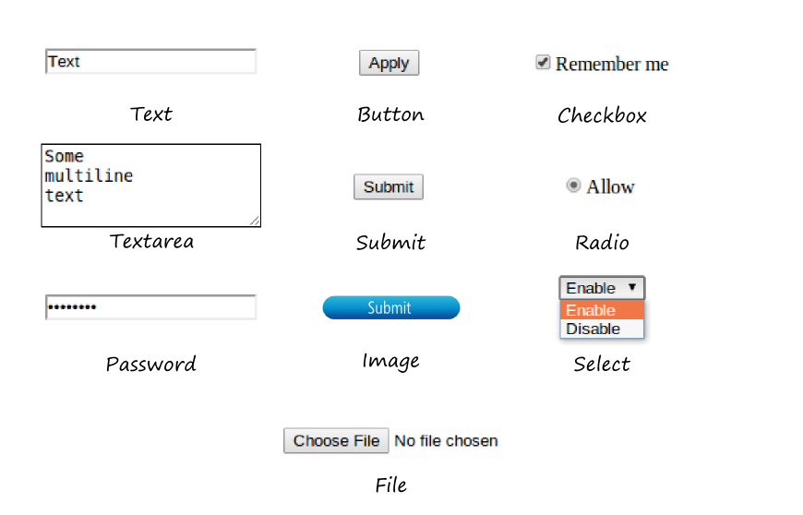
Figura 7.1. Campos de formulário HTML padrão

Tabela 7.1. Campos de formulário HTML padrão
Campo | Definição
Campo de entrada de texto | <input type="text">
Área de texto | <textarea rows=4></textarea>
Senha | <input type="password">
Botão | <input type="button" value="Apply">ou <button type="button">Apply</button>
Botão de envio | <input type="submit" value="Submit">
Imagem (botão de envio gráfico) | <input type="image" src="button.jpg">
Botão de reset | <input type="reset" value="Reset">
Caixa de seleção | <input type="checkbox">Remember me</input>
Rádio | <input type="radio" value="Radio">Allow</input>
Selecionar | <select><option>Enable</option><option>Disable</option></select>
Arquivo | <input type="file">
Campo oculto | <input type="hidden">

HTML5 introduziu vários novos tipos de campos de formulário (listados na tabela 7.2); A figura 7.2 contém visualizações de campo correspondentes.
Os campos HTML5 fornecem maneiras mais convenientes de inserir os tipos de dados usados com mais frequência: números, datas, e-mails, URLs, etc. Adicionalmente em submissões de formulário, o navegador web valida os dados digitados pelo usuário, de uma forma correta e se não digitou corretamene o navegador impedirá o envio do formulário e solicitará ao usuário que corrija o erro de entrada.

Tabela 7.2. Campos de formulário HTML5
Campo | Definição
Seletor de cores | <input type="color">
Encontro | <input type="date">
Data-hora (com fuso horário) | <input type="datetime">
Data-hora (sem fuso horário) | <input type="datetime-local">
Endereço de email | <input type="email">
Número | <input type="number">
Tempo | <input type="time">
Mês | <input type="month">
Semana | <input type="week">
URL | <input type="url">
Alcance (controle deslizante) | <input type="range">
Campo de pesquisa | <input type="search" name="googlesearch">
Número de telefone | <input type="tel">

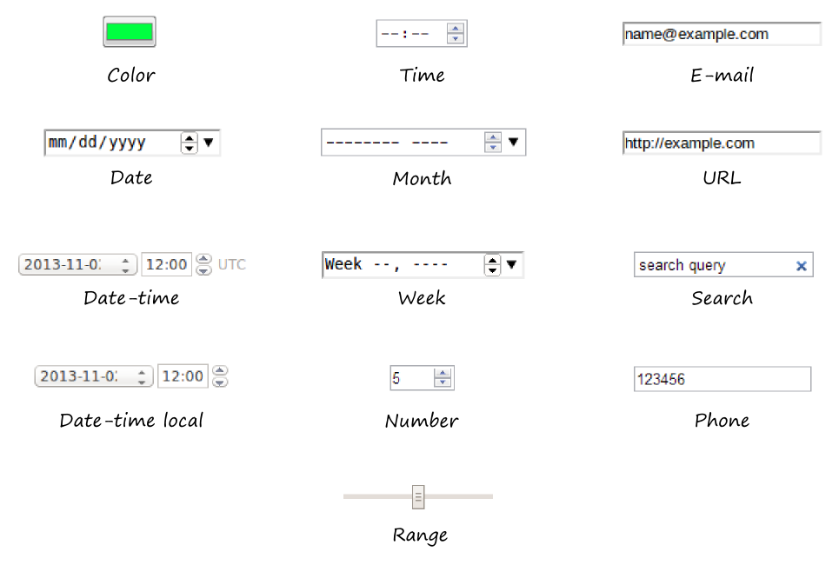
Figura 7.2. Campos de formulário HTML5

7.2.1. Conjuntos de campos
Você pode agrupar campos de formulário relacionados com a ajuda da tag <fieldset>, conforme mostrado no exemplo abaixo. A tag opcional <legend> permite definir a legenda para o grupo.

<fieldset>
<legend>Choose a payment method:</legend>
<input type="radio" name="payment" value="paypal">PayPal</input>
<input type="radio" name="payment" value="card">Credit Card</input>
</fieldset>

A marcação HTML apresentada acima irá gerar o grupo como na figura 7.3:

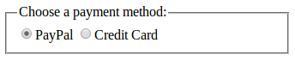
Figura 7.3. Conjunto de campos

7.2.2. Exemplo: Formulário "Fale Conosco"
Um exemplo de um formulário HTML típico é apresentado abaixo:

<form name="contact-form" action="/contactus" method="post">
<label for="email">E-mail</label>
<input name="email" type="text">
<br>
<label for="subject">Subject</label>
<input name="subject" type="text">
<br>
<label for="body">Message</label>
<textarea name="body" class="form-control" rows="6"></textarea>
<br>
<input name="submit" type="submit" value="Submit">
</form>

No exemplo acima, temos o formulário de feedback que permite ao usuário inserir seu endereço de e-mail, assunto da mensagem e texto, e então enviá-los ao servidor. A definição do formulário começa com a tag <form> (linha 1).
A tag <form> contém vários atributos importantes:
- o atributo name especifica o nome do formulário ("formulário de contato").
- o atributo action define a URL do script do lado do servidor que é responsável pelo processamento do formulário enviado ("/contactus").
- o atributo method define o método (GET ou POST) a ser usado para entregar dados do formulário. Neste exemplo, usamos o método POST (recomendado).

Na linha 3, definimos um campo de entrada de texto com a ajuda do elemento <input>. O atributo name especifica o nome do campo ("email"). O atributo type especifica a finalidade do elemento (o tipo "texto" significa que o campo de entrada destina-se à inserção de texto).
Na linha 2, temos o elemento <label> que representa o rótulo para o campo de entrada de texto E-mail (o nome do campo de entrada correspondente é determinado pelo atributo for do elemento <label>).
Nas linhas 5-6, por analogia, temos o campo de entrada "Assunto" e seu rótulo.
Na linha 9, temos o campo de área de texto que é adequado para inserir texto de várias linhas. A altura da área de texto (6 linhas) é definida pelo atributo rows.
Na linha 11, temos o botão submit (elemento de entrada com tipo "submit"). O atributo value permite definir o texto do título do botão ("Enviar"). Ao clicar neste botão, o usuário enviará os dados do formulário para o servidor.
Elementos de quebra de linha <br> são usados nas linhas 4, 7 e 10 para posicionar os controles de formulário um abaixo do outro (caso contrário, eles seriam posicionados em uma linha).
Para ver como é esse formulário, você pode colocar seu código de marcação HTML em um arquivo .html e abrir o arquivo em seu navegador. Você verá a visualização do formulário como na figura 7.4.

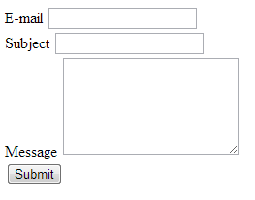
Figura 7.4. Visualização do formulário de feedback

Se você inserir alguns dados no formulário de feedback e clicar no botão Enviar, o navegador da Web enviará uma solicitação HTTP para a URL especificada no atributo action do formulário. A solicitação HTTP conterá os dados inseridos.

7.2.3. Métodos GET e POST
Os formulários HTML suportam os métodos GET e POST para enviar os dados ao servidor. Esses métodos têm diferenças técnicas importantes.
Ao utilizar o método POST para envio do formulário, os dados são enviados no corpo da solicitação HTTP. Por exemplo, quando você pressiona o botão Enviar no formulário de feedback, uma solicitação HTTP será semelhante ao exemplo abaixo:

POST http://localhost/contactus HTTP/1.1
Host: localhost
Connection: keep-alive
Content-Length: 76
Accept: text/html,application/xhtml+xml,application/xml
Origin: null
User-Agent: Mozilla/5.0 (Windows NT 6.1; WOW64)
Content-Type: application/x-www-form-urlencoded

email=name%40example.com&subject=Example+Subject&body=Hello%21&submit=Submit

Acima, você pode ver que os dados do formulário são transmitidos no corpo da solicitação (linha 10). Os campos de formulário são concatenados em uma única string e, em seguida, codificados em URL para substituir caracteres não seguros por caracteres permitidos da tabela ASCII.
Em comparação, quando você definir o método GET para o formulário, uma solicitação HTTP será semelhante ao exemplo abaixo:

GET http://localhost/contactus?email=name%40example.com&subject=Example+Subject&body=Hello%21&submit=Submit HTTP/1.1
Host: localhost
Connection: keep-alive
Accept: text/html,application/xhtml+xml,application/xml
User-Agent: Mozilla/5.0 (Windows NT 6.1; WOW64)
Accept-Encoding: gzip,deflate,sdch

No exemplo acima, você pode ver que os dados do formulário são concatenados, codificados por URL e enviados como parte da URL da solicitação HTTP (linha 1), o que torna a URL longa e difícil de ler. Como os dados do formulário são enviados dentro da URL, isso os torna facilmente visíveis para os visitantes do site.
Na maioria dos casos, você usará o método POST para entregar os dados do formulário no corpo da solicitação, pois o usuário não precisa ver os dados na barra de navegação do navegador (especialmente ao enviar senhas ou outros dados confidenciais).

Observe que enviar dados de formulário usando o método POST não protege seus dados confidenciais (como senhas, números de cartão de crédito, etc.) de serem roubados. Para proteger esses dados, você terá que direcionar seu tráfego HTTP para um túnel SSL (SSL significa Secure Sockets Layer). As conexões SSL protegidas são diferenciadas usando o esquema https:// em URLs de páginas da Web. Para habilitar o SSL para seu servidor Apache HTTP, você precisará obter um certificado SSL de um provedor confiável (como VeriSign ) e instalá-lo em seu servidor.

7.3. Estilizando formulários HTML com o Twitter Bootstrap
Em sites baseados em ZF3, usamos o Framework CSS Twitter Bootstrap que fornece regras CSS padrão para estilizar formulários e campos de formulário. Para aplicar as regras CSS a um campo de formulário (como <input>, <textarea>, etc.), você deve atribuir a classe CSS .form-control. Além disso, ao usar rótulos junto com campos de entrada, coloque os pares rótulo-entrada dentro de elementos <div> com a classe CSS .form-group. Para botões de envio, você pode usar a classe CSS .btn mais uma classe de tema como .btn-default, .btn-primary, etc.
Abaixo, fornecemos o exemplo modificado do formulário de feedback que usa o estilo Bootstrap: Correção: action="contactus".

<h1>Contact Us</h1>

<p>
Please fill out the following form to contact us.
We appreciate your feedback.
</p>

<form name="contact-form" action="/contactus" method="post">

<div class="form-group">
<label for="email">Your E-mail</label>
<input name="email" type="text" class="form-control"
placeholder="name@example.com">
</div>

<div class="form-group">
<label for="subject">Subject</label>
<input name="subject" type="text" class="form-control"
placeholder="Type subject here">
</div>

<div class="form-group">
<label for="body">Message Body</label>
<textarea name="body" class="form-control" rows="6"
placeholder="Type message text here"></textarea>
</div>

<input name="submit" type="submit"
class="btn btn-primary" value="Submit">
</form>

A visualização do formulário é apresentada na figura 7.5.
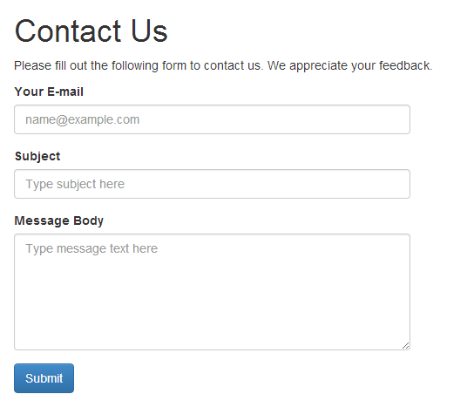
Figura 7.5. Formulário de feedback com estilo

Como o Twitter Bootstrap foi projetado para oferecer suporte a telefones celulares, tablets e desktops, ele torna os campos do formulário tão largos quanto o tamanho da tela. Isso pode tornar seu formulário muito amplo e difícil de entender. Para limitar a largura do formulário, você pode usar a grade fornecida pelo Bootstrap, como no exemplo abaixo:
<div class="row">
<div class="col-md-6">
<form>
...
</form>
</div>
</div>
Na marcação HTML acima, colocamos um formulário dentro da célula da grade de 6 colunas, o que torna o formulário metade da largura da tela.

7.4. Instalando componentes de formulário ZF3
Para usar formulários em um aplicativo Web MVC, você precisa instalar pelo menos o metapacote Composer: zendframework/zend-mvc-form.

php composer.phar require zendframework/zend-mvc-form

Ao instalar este metapacote, serão instalados todos os componentes necessários para a implementação de formulários no ZF3: Zend\Form, Zend\InputFilter, Zend\Filter, Zend\Validator, e provavelmente outros.

7.5. Recuperando dados de formulário na ação de um controlador
O usuário do site normalmente trabalha com o formulário na seguinte ordem:
- Primeiro, a ação de um controlador é executada renderizando a página da Web que contém o formulário solicitando a entrada do usuário do site. Depois que o usuário preenche os campos do formulário, ele clica no botão Enviar, e isso gera uma solicitação HTTP e envia os dados para o servidor.
- Segundo, no método de ação do seu controlador, você pode extrair os dados enviados das variáveis POST (e/ou GET) e exibir a página com os resultados do processamento do formulário.
Normalmente, essas duas páginas da Web são tratadas pela mesma ação do controlador.
No exemplo a seguir, mostraremos como você pode criar uma ação do controlador para exibir o formulário de feedback e recuperar os dados enviados pelo usuário. Para começar, adicione o modelo de visualização contact-us.phtml no diretório application/index/ sob o diretório view/ do módulo (veja a figura 7.6, por exemplo).

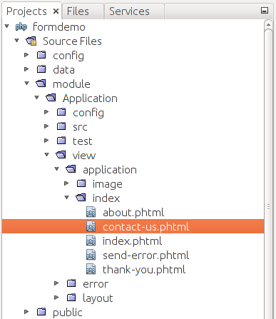
Figura 7.6. Criando o arquivo contact-us.phtml
Coloque o código de marcação HTML do formulário de feedback da seção anterior no arquivo de modelo de visualização.
Em seguida, adicione o método de ação contactUsAction() à classe IndexController. No método de ação, queremos extrair dados brutos do formulário de feedback enviado pelo usuário do site:

<?php
namespace Application\Controller;

// ...

class IndexController extends AbstractActionController
{
// This action displays the feedback form
public function contactUsAction()
{
// Check if user has submitted the form
if($this->getRequest()->isPost()) {

// Retrieve form data from POST variables
$data = $this->params()->fromPost();

// ... Do something with the data ...
var_dump($data);
}

// Pass form variable to view
return new ViewModel([
'form' => $form
]);
}
}

No código acima, definimos o método de ação contactUsAction() na classe IndexController (linha 9).
Então, na linha 12, verificamos se a solicitação é uma solicitação POST (verificando a linha inicial da solicitação HTTP). Normalmente, o formulário usa o método POST para enviar os dados. Por esse motivo, podemos detectar se o formulário foi enviado ou não verificando a linha inicial da solicitação HTTP.
Na linha 15 recuperamos os dados brutos enviados pelo usuário. Extraímos todas as variáveis POST com a ajuda do plugin controller Params. Os dados são retornados na forma de um array e salvos na variável $data.
Por fim, temos que adicionar uma rota literal para criar uma URL curta e memorável para a página Fale Conosco . Adicione a seguinte chave contactus à configuração de roteamento no arquivo module.config.php :

<?php
return [
// ...
'router' => [
'routes' => [
// Add the following routing rule for the "Contact Us" page
'contactus' => [
'type' => Literal::class,
'options' => [
'route' => '/contactus',
'defaults' => [
'controller' => Controller\IndexController::class,
'action' => 'contactUs',
],
],
],
],
],
],
// ...
];

Agora, se você digitar a URL "http://localhost/contactus" na barra de navegação do seu navegador, você deverá ver a página como na figura 7.7.

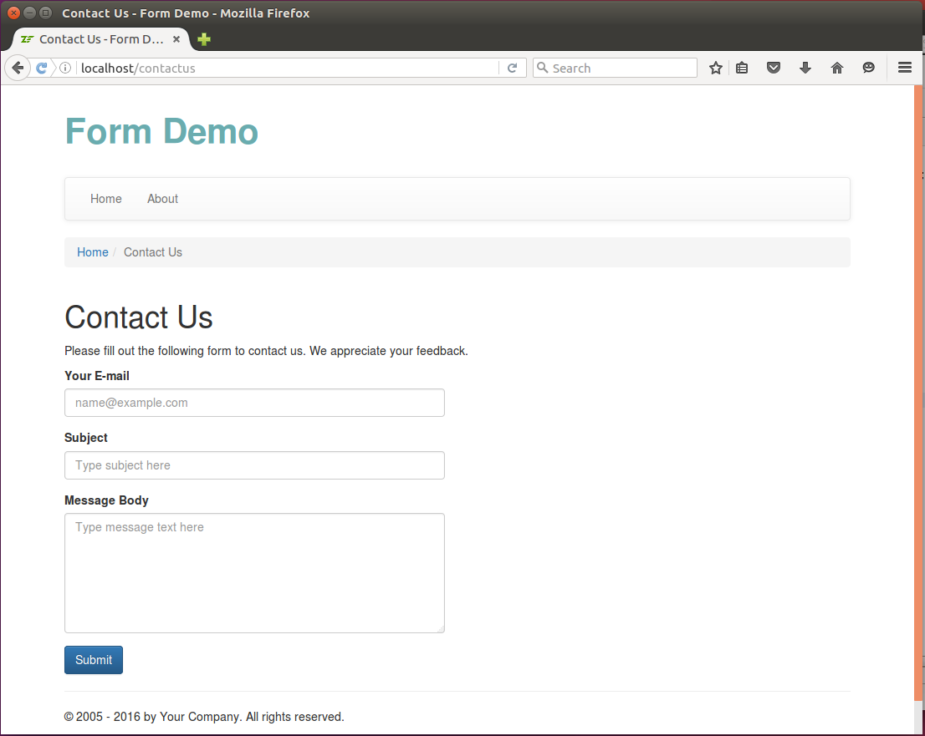
Figura 7.7. Formulário de feedback
Digite um e-mail, assunto e corpo de texto e clique no botão Enviar no formulário. Os dados serão enviados para o servidor, e por fim extraídos no método IndexController::contactUsAction().
Abaixo, um exemplo do array $data (produzido com a função PHP var_dump()) é mostrado. Como você pode ver, a matriz contém uma chave para cada campo do formulário, incluindo o campo "enviar".

array (size=4)
'email' => string 'name@example.com' (length=16)
'subject' => string 'Happy New Year!' (length=15)
'body' => string 'Dear Support, I'd like to thank you for the
excellent quality of your support service and wish you
a Happy New Year!' (length=118)
'submit' => string 'Submit' (length=6)

7.6. Forms e Model-View-Controller
Na seção anterior, consideramos um caso de uso de formulário muito simples: preparamos o modelo de visualização com marcação HTML do formulário e uma ação do controlador responsável por exibir o formulário e despejar a entrada bruta do usuário na tela. No entanto, o uso de entrada bruta do usuário em aplicativos da vida real tem uma desvantagem, pois não verificamos os dados enviados pelo usuário em busca de possíveis erros e/ou código malicioso. Aqui vamos discutir como realizar tal validação.
Em um site baseado em ZF3 que usa o padrão Model-View-Controller, a funcionalidade do formulário geralmente é separada em modelos de formulário responsáveis pela definição, filtragem e validação do campo; e apresentação de formulário (visualização) que é normalmente implementada com a ajuda de auxiliares de visualização especiais.
A funcionalidade que permite criar modelos de formulário, adicionar regras de filtragem e validação e usar auxiliares de visualização, é mostrada esquematicamente na figura 7.8. Como você pode ver na figura, a funcionalidade padrão de formulários HTML é usada como base.

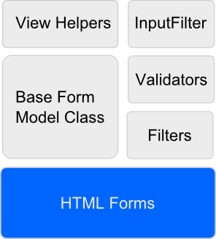
Figura 7.8. Funcionalidade de formulário no ZF3

A abordagem MVC para trabalhar com formulários tem as seguintes vantagens:
- Você pode reutilizar seu modelo de formulário em diferentes ações do controlador.
- Ao usar os auxiliares de visualização, você pode (em parte) evitar o trabalho chato de preparar a marcação HTML para renderizar o formulário e seus possíveis erros de validação.
- Você pode criar uma ou várias representações visuais para o mesmo modelo de formulário.
- Ao encapsular a lógica de validação de formulário em uma única classe de modelo de formulário, você tem menos locais em seu código onde precisa verificar a entrada do usuário, melhorando assim a segurança do seu site.

7.6.1. Um fluxo de trabalho de uso de formulário típico
De um modo geral, você instancia um modelo de formulário dentro do método de ação do seu controlador, depois recupera os dados de variáveis PHP enviados pelo usuário e os passa para o modelo de formulário para validação. Os auxiliares de exibição de formulário são usados em um modelo de exibição para gerar marcação HTML do formulário. Esse fluxo de trabalho típico é ilustrado pela figura 7.9.

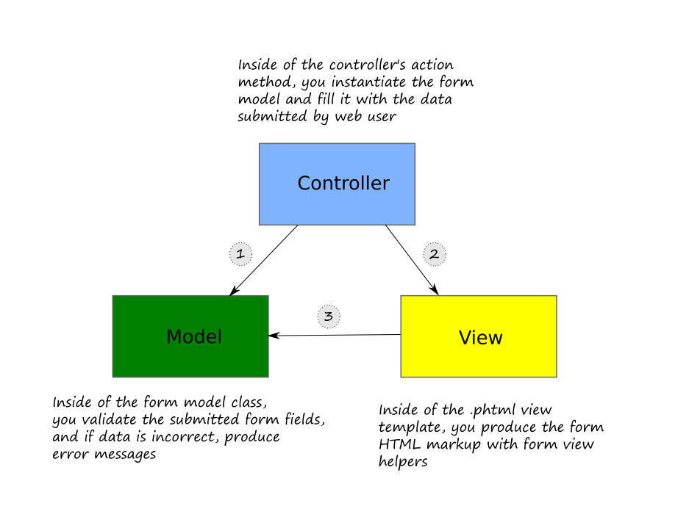
Figura 7.9. Trabalhando com formulário em um aplicativo MVC

As setas na figura 7.9 indicam a direção das ações:
- Primeiro, dentro do método de ação do controlador, você recupera os dados de variáveis PHP GET, POST (e possivelmente outras) enviados pelo usuário do site . Em seguida, você cria uma instância do modelo de formulário e passa os dados enviados pelo usuário. O trabalho do modelo de formulário é verificar (validar) os dados quanto à exatidão e, se algo estiver errado, produzir mensagens de erro para qualquer campo de formulário inválido.
- Em segundo lugar, você passa o modelo de formulário para o modelo de visualização .phtml para renderização (com a ajuda do contêiner variável ViewModel). O modelo de exibição poderá acessar o modelo de formulário e chamar seus métodos.
- E, finalmente, o modelo de visualização usa o modelo de formulário e os auxiliares de visualização fornecidos pelo Zend Framework 3 para renderizar os campos do formulário (e exibir possíveis mensagens de erro de validação produzidas no estágio de validação). Como resultado, a marcação HTML do formulário é produzida.
Nas seções a seguir, discutiremos isso com mais detalhes.

7.7. Um modelo de formulário
Um modelo de formulário geralmente é uma classe PHP que cria vários campos. A classe base para todos os modelos de formulário é a classe Form definida no componente Zend\Form.
Os campos em um modelo de formulário podem, opcionalmente, ser agrupados em conjuntos de campos . Além disso, o próprio modelo de formulário pode ser considerado como um conjunto de campos. Este fato é refletido na herança de classe de formulário (figura 7.10).

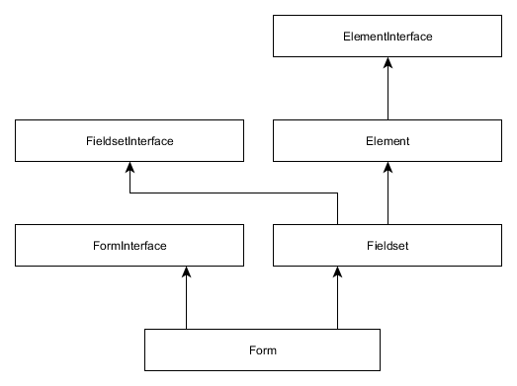
Figura 7.10. Herança de classe de formulário

Como você pode ver na figura, a classe Form estende a classe Fieldset. A classe Fieldset, por sua vez, é derivada da classe Element que representa um único campo de formulário e seus atributos.

Essa herança de classe pode parecer estranha à primeira vista, mas tudo se torna lógico se você lembrar que a classe Form herda métodos para adicionar campos de formulário da classe Fieldset e que herda métodos para definir atributos de formulário da classe Element.

Abaixo, fornecemos um stub de classe de modelo para o formulário de feedback de nossos exemplos anteriores:

<?php
namespace Application\Form;

use Zend\Form\Form;

// A feedback form model
class ContactForm extends Form
{
// Constructor.
public function __construct()
{
// Define form name
parent::__construct('contact-form');

// Set POST method for this form
$this->setAttribute('method', 'post');

// (Optionally) set action for this form
$this->setAttribute('action', '/contactus');

// Create the form fields here ...
}
}

Como você pode ver, os modelos de formulário do módulo do site Application (por convenção) pertencem ao namespace Application\Form (linha 2).
Na linha 7, definimos a classe de modelo ContactForm de formulário que estende a Formclasse base.
Na linha 10, definimos o método construtor para a classe. Como derivamos nosso modelo de formulário da classe base Form, temos que chamar o construtor da classe pai para inicializá-lo (linha 13). O construtor da classe pai aceita um argumento opcional que permite definir o nome do formulário ('formulário de contato').
Também podemos definir o método de entrega de dados de formulário (POST) usando o método setAttribute() fornecido pela classe base (linha 16). O setAttribute() leva dois parâmetros: o primeiro é o nome do atributo a ser definido e o segundo é o valor do atributo.
Você também pode definir o atributo "action" do formulário (linha 19) com o método setAttribute(), de forma análoga ao que você fez com o atributo "method". Na verdade, como você verá mais adiante, definir o atributo "action" do formulário é opcional.

A configuração do atributo "action" para o formulário é opcional, pois a ação de formulário vazio força o navegador a enviar dados do formulário para a URL da página atual. Isso é suficiente na maioria dos cenários, porque geralmente você usa a ação do controlador único para exibir o formulário e processar seus dados.

Campos de formulário normalmente são criados dentro do construtor do modelo de formulário (veja a linha 21). Na próxima seção, aprenderemos quais campos de formulário estão disponíveis e como adicioná-los ao modelo de formulário.

7.8. Elementos do formulário
Em um modelo de formulário, um campo de entrada normalmente é emparelhado com o rótulo de texto (as tags <label> e <input> são usadas juntas). Esse par também é chamado de elemento do modelo de formulário .
Analogamente a um campo de formulário HTML, o elemento de um modelo de formulário pode conter o nome e outros atributos (opcionais) (por exemplo, "id", "class", etc.) Além disso, você pode definir opções para um elemento; as opções permitem que você especifique o texto e os atributos para o rótulo do elemento.
Todos os elementos do modelo de formulário são herdados da classe base Element que também pertence ao componente Zend\Form. A classe base Element implementa a interface ElementInterface. O diagrama de herança de classes é mostrado na figura 7.11.

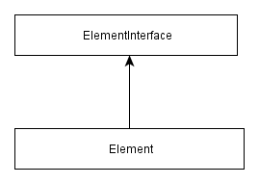
Figura 7.11. Herança de classe de elemento de formulário

As classes de elementos de forma concreta estendem a classe base Element. Eles estão listados nas tabelas 7.3 - 7.7. Essas classes residem no namespace Zend\Form\Element.

Tabela 7.3. Elementos de formulário compatíveis com HTML 4
Nome da classe | Descrição
Button | Botão.
Checkbox | Caixa de seleção.
File | Campo de arquivo.
Hidden | Campo oculto.
Image | Campo de imagem.
Password | Campo de senha.
Radio | Botao de radio.
Select | Lista suspensa.
Submit | Botão de envio.
Text | Campo de entrada de texto de uso geral.
Textarea | Área de texto de várias linhas.

Tabela 7.4. Elementos de formulário compatíveis com HTML 5
Nome da classe | Descrição
Color | Seletor de cores.
Date | Seletor de data.
DateTime | Data e hora (com fuso horário).
DateTimeLocal | Data e hora (sem fuso horário).
Email | Campo de e-mail.
Month | Campo de entrada do mês.
Number | Um campo de entrada de texto que aceita números.
Time | Campo de entrada de texto para inserir a hora.
Url | Campo de entrada de texto para inserir um URL.
Week | Campo de entrada de texto para inserir dias da semana.
Range | Campo de intervalo (controle deslizante).

Tabela 7.5. Campos compostos
Nome da classe | Descrição
MultiCheckbox | Um grupo de caixas de seleção relacionadas.
DateTimeSelect | Seleção de data e hora.
DateSelect | Seleção de data.
MonthSelect | Seleção do mês.

Tabela 7.6. Elementos do Formulário de Segurança
Nome da classe | Descrição
Captcha | Imagem de verificação humana.
Csrf | Prevenção de falsificação de solicitação entre sites.

Tabela 7.7. Outros elementos do formulário
Nome da classe | Descrição
Collection | Coleção de elementos.

Nas tabelas acima, você pode ver que os elementos de formulário fornecidos pelo ZF3 têm mapeamento direto nos campos de entrada HTML4 e HTML5 (discutidos no início deste capítulo).
Para sua conveniência, o ZF3 também oferece vários campos "compostos". O campo MultiCheckbox é um campo composto por um grupo de caixas de seleção típicas relacionadas entre si. Os elementos DateTimeSelect, DateSelecte MonthSelect são análogos aos elementos HTML5 correspondentes, mas os simulam com os campos de seleção usuais. Esses campos de entrada têm a vantagem de serem suportados por todos os navegadores da Web, ao contrário dos campos HTML5 correspondentes. A representação visual desses elementos pode ser vista na figura 7.12.

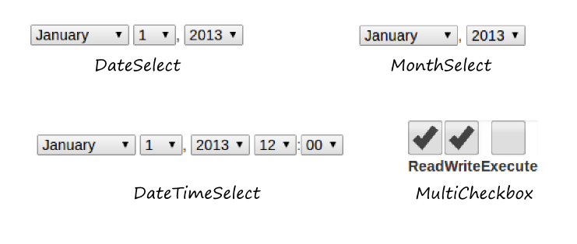
Figura 7.12. Campos de formulário composto

Além disso, o ZF3 fornece campos de formulário de "segurança" Captcha e Csrf que podem ser usados em um formulário para aumentar a segurança. O elemento Captcha é um elemento gráfico (imagem) que é colocado em um formulário para verificar se o usuário do site é um humano ou um robô. O elemento Csrf não tem representação visual e é usado para prevenção de ataques de hackers relacionados à falsificação de solicitações entre sites²⁰ .

20) A falsificação de solicitação entre sites (CSRF) é um tipo de exploração maliciosa de um site pelo qual comandos não autorizados são transmitidos de um usuário em quem o site confia.

Existe outro elemento de formulário especial chamado Collection. Este elemento é análogo ao fieldset, pois permite agrupar elementos de formulário relacionados. Mas, ele é projetado para adicionar elementos de formulário dinamicamente vinculando uma matriz de objetos ao formulário.

7.8.1. Adicionando elementos a um modelo de formulário
Os métodos herdados pela classe base Form da classe Fieldset são usados para adicionar elementos (e fieldsets) ao modelo de formulário. Esses métodos estão resumidos na tabela 7.8.

Tabela 7.8. Métodos fornecidos pela classe Fieldset
Nome do método | Descrição
add($elementOrFieldset, $flags) | Anexa um elemento (ou fieldset).
has($elementOrFieldset) | Verifica se determinado elemento está anexado.
get($elementOrFieldset) | Recupera o elemento fornecido (ou fieldset) por nome.
getElements() | Recupera todos os elementos anexados.
getFieldsets() | Recupera todos os conjuntos de campos anexados.
count() | Retorna a contagem de elementos/fieldsets anexados.
remove($elementOrFieldset) | Remove o elemento (ou fieldset).

Particularmente, estamos interessados no método add() que é usado para anexar um elemento a um formulário. O método add() recebe dois argumentos: o primeiro (chamado $element ou Fieldset) é um elemento a ser inserido e o segundo (chamado $flags) são os sinalizadores opcionais.
O parâmetro $element ou Fieldset pode ser uma instância de uma classe derivada Element (ou a classe Fieldset), ou uma matriz que descreve o elemento que deve ser criado.
O argumento opcional $flags é um array que pode conter uma combinação das seguintes chaves: name (permite definir o nome do elemento) e priority (permite especificar o índice baseado em zero na lista de elementos para inserir o elemento). Se o sinalizador de prioridade não for especificado, o elemento será inserido no final da lista de elementos do modelo de formulário.
Abaixo, fornecemos dois exemplos de código que ilustram as formas possíveis de adicionar elementos a um formulário.

7.8.2. Método 1: passando uma instância de um elemento
O fragmento de código a seguir cria uma instância da classe Zend\Form\Element\Text e adiciona o elemento ao modelo de formulário:

<?php
namespace Application\Form;

// Define an alias for the class name
use Zend\Form\Form;
use Zend\Form\Element\Text;

// A feedback form model
class ContactForm extends Form
{
// Constructor.
public function __construct()
{
// Create the form fields here ...
$element = new Text(
'subject', // Name of the element
[ // Array of options
'label'=> 'Subject' // Text label
]);
$element->setAttribute('id', 'subject');

// Add the "subject" field to the form
$this->add($element);
}
}

No código acima, criamos uma instância da classe Zend\Form\Element\Text (linha 15). O construtor da classe recebe dois parâmetros: o nome do elemento ("assunto") e um array de opções (aqui especificamos o rótulo de texto "Assunto").
Além disso, você pode configurar o elemento usando os métodos fornecidos pela classe base Element. Por exemplo, na linha 20, definimos o atributo "id" com o método setAttribute(). Para sua referência, os métodos (mais importantes) da classe base Element que podem ser usados para configurar um elemento de formulário são apresentados na tabela 7.9.

Tabela 7.9. Métodos fornecidos pela classe Element
Nome do método | Descrição
setName($name) | Define o nome do elemento.
getName() | Recupera o nome do elemento.
setOptions($options) | Define opções.
getOptions($options) | Recupera opções.
getOption($option) | Recupera a opção fornecida.
setAttribute($key, $value) | Define um atributo de elemento único.
getAttribute($key) | Recupera um atributo de elemento único.
removeAttribute($key) | Remove um atributo.
hasAttribute($key) | Verifica se tal atributo está presente.
setAttributes($arrayOrTraversable) | Define um grupo de atributos.
getAttributes() | Recupera todos os atributos de uma vez.
clearAttributes() | Remove todos os atributos de uma vez.
setValue() | Define o valor do elemento.
getValue() | Recupera o valor do elemento.
setLabel() | Define o rótulo usado para este elemento.
getLabel() | Recupera a string de rótulo usada para este elemento.
setLabelAttributes() | Define os atributos a serem usados ​​com o rótulo.
getLabelAttributes() | Obtém os atributos a serem usados ​​com o rótulo.
setLabelOptions() | Define opções específicas de rótulo.
getLabelOptions() | Recupera opções específicas de rótulo.

7.8.3. Método 2: usando a especificação de matriz
O segundo exemplo abaixo (equivalente ao primeiro) mostra como usar uma especificação de array para adicionar um elemento ao formulário. Este método é preferível, porque requer menos código para escrever.

Ao usar a especificação de matriz para adicionar um elemento a um formulário, o elemento será instanciado e configurado automaticamente. Internamente, isso é feito com a ajuda da classe de fábrica Zend\Form\Factory (ilustrada pela figura 7.13).

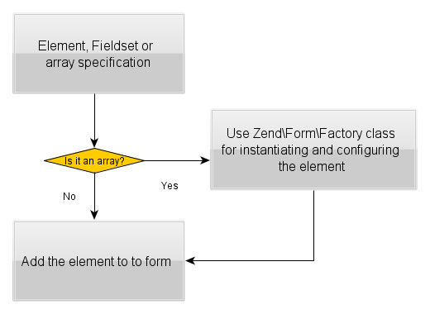
Figura 7.13. A lógica do método add()

<?php
namespace Application\Form;

// Define an alias for the class name
use Zend\Form\Form;

// A feedback form model
class ContactForm extends Form
{
// Constructor.
public function __construct()
{
// Add "subject" field
$this->add([
'type' => 'text', // Element type
'name' => 'subject', // Field name
'attributes' => [ // Array of attributes
'id' => 'subject',
],
'options' => [ // Array of options
'label' => 'Subject', // Text label
],
]);
}
}

Na linha 14 acima, chamamos o método add() do modelo de formulário para adicionar o elemento ao formulário. Passamos a especificação do elemento para o método add() na forma de um array. A matriz tem as seguintes chaves típicas:
- a chave type (linha 15) define o nome da classe a ser usada para instanciação do elemento. Aqui você pode usar o nome de classe totalmente qualificado (por exemplo Text::class, ) ou seu alias curto²¹ (por exemplo, "texto").
- a chave name (linha 16) define o nome do campo ("assunto").
- a chave attributes (linha 17) define a lista de atributos HTML a serem configurados (aqui definimos o atributo "id", "class" etc...).
- a matriz options (linha 18) permite especificar o rótulo de texto para o elemento.

21) Se você está confuso de onde tiramos os aliases dos elementos, então você deve saber que eles são definidos dentro da Zend\Form\FormElementManager\FormElementManagerTraitclasse.

7.9. Exemplo: criando o modelo de formulário de contato
Agora que sabemos como definir o nome do formulário, a ação e os atributos do método e como adicionar campos (elementos) ao formulário, vamos criar a classe de modelo completa para o formulário de feedback que usamos em nossos exemplos anteriores.
Como sabemos, as classes de modelo de formulário para o módulo Application ficam dentro do namespace Application\Form. Assim, temos que criar o arquivo ContactForm.php dentro do diretório Form sob o diretório fonte do módulo Application (figura 7.14).
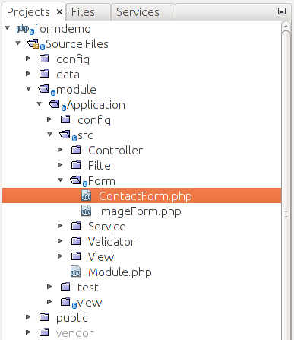
Figura 7.14. Diretório de formulário

Teremos dois métodos em nossa classe de formulário:
- O construtor __construct() definirá o nome e o método do formulário (POST) e inicializará o formulário adicionando seus elementos;
- O método privado addElements() conterá o código real para adicionar elementos de formulário e será chamado pelo construtor.

Colocamos a lógica de criação do campo no método privado addElements() para estruturar melhor o código do modelo de formulário.

O código da classe ContactForm é apresentado a seguir:

<?php
namespace Application\Form;

use Zend\Form\Form;

/**
* This form is used to collect user feedback data like user E-mail,
* message subject and text.
*/
class ContactForm extends Form
{
// Constructor.
public function __construct()
{
// Define form name
parent::__construct('contact-form');

// Set POST method for this form
$this->setAttribute('method', 'post');

// Add form elements
$this->addElements();
}

// This method adds elements to form (input fields and
// submit button).
private function addElements()
{
// Add "email" field
$this->add([
'type' => 'text',
'name' => 'email',
'attributes' => [
'id' => 'email'
],
'options' => [
'label' => 'Your E-mail',
],
]);

// Add "subject" field
$this->add([
'type' => 'text',
'name' => 'subject',
'attributes' => [
'id' => 'subject'
],
'options' => [
'label' => 'Subject',
],
]);

// Add "body" field
$this->add([
'type' => 'text',
'name' => 'body',
'attributes' => [
'id' => 'body'
],
'options' => [
'label' => 'Message Body',
],
]);

// Add the submit button
$this->add([
'type' => 'submit',
'name' => 'submit',
'attributes' => [
'value' => 'Submit',
],
]);
}
}

Na linha 10 acima, definimos a classe ContactForm que estende a classe base Form.
Nas linhas 13-23, temos o método construtor. Ele chama o construtor da classe base (linha 16) e passa o nome do formulário como seu argumento ("formulário de contato"). Na linha 19, o método da classe base setAttribute() é chamado, permitindo que você defina o nome do método para o formulário (definimos o método POST).
Na linha 22, o método privado addElements() é chamado, que faz o trabalho real de adicionar elementos ao formulário. O código do addElements() está localizado nas linhas 27-73. Para adicionar elementos ao formulário, chamamos o método add() fornecido pela classe base. Este método aceita o argumento único -- um array contendo a configuração de um elemento. Adicionamos quatro campos: o email, o subject, o body e o campo submit.
Na figura 7.15 você pode ver uma representação gráfica esquemática do modelo de formulário que criamos.
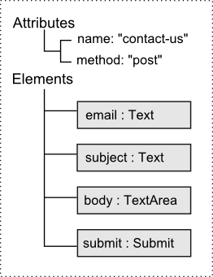
Figura 7.15. O modelo de formulário de feedback e seus elementos

7.10. Adicionando regras de validação e filtragem de formulários
A validação do formulário é o procedimento de filtragem e verificação dos dados passados ao servidor durante o envio do formulário. Por exemplo, para nosso formulário de feedback, queremos realizar as seguintes verificações:
- Queremos testar se os campos Endereço de e-mail, assunto da mensagem e corpo estão sempre presentes (porque esses campos são obrigatórios ).
- Queremos garantir que o usuário inseriu um endereço de e-mail válido, como name@example.com .
- Os usuários podem adicionar caracteres de espaço em branco no início e/ou no final do endereço de e-mail, portanto, gostaríamos de filtrar esses caracteres (executar a operação de corte de string).
- Seria útil verificar o comprimento mínimo e máximo permitido do assunto da mensagem e do corpo do texto.
- Para o assunto da mensagem, gostaríamos de filtrar (retirar) os novos caracteres de linha e tags HTML²² .
- Também queremos remover as tags HTML do corpo da mensagem.

22) Pode haver usuários maliciosos inserindo código HTML na mensagem. Se você abrir esse código em seu navegador, poderá ver algum conteúdo indesejado. Para evitar isso, precisamos substituir as tags HTML no assunto e no texto da mensagem.

Os requisitos acima são chamados de regras de filtragem e validação . Essas regras podem ser divididas em duas categorias: filtros e validadores.
Os filtros transformam os dados inseridos pelo usuário para corrigir possíveis erros ou para garantir que os dados estejam em conformidade com um determinado formato. Os filtros geralmente são aplicados primeiro, os validadores são aplicados no último turno.
Os validadores verificam se os dados são aceitáveis ou não. Se todos os dados estiverem corretos, o formulário será considerado válido e os dados poderão ser usados com segurança pela camada de lógica de negócios. Se um determinado campo for inválido, um validador acionará um sinalizador de erro. Nesse caso, o formulário normalmente é mostrado ao usuário novamente e o usuário é solicitado a corrigir quaisquer erros de entrada e reenviar o formulário ao servidor.
O que acontece se eu não adicionar uma regra de validação para um determinado campo de formulário?
Se você não adicionar uma regra de validação, o valor do campo enviado pelo usuário não será verificado, deixando um buraco na segurança do seu site. Recomenda-se sempre adicionar uma regra de validação para cada campo de formulário inserido pelo usuário e adicionar quantas verificações por campo forem necessárias para manter seu formulário seguro.

7.10.1. Filtro de entrada
No ZF3, você armazena as regras de filtragem e validação com a ajuda da classe InputFilter. A classe InputFilter é definida no componente Zend\InputFilter. O filtro de entrada é um contêiner para as chamadas entradas . Normalmente, você adiciona uma entrada por campo de cada modelo de formulário que você possui.

Uma entrada pode consistir em filtros e/ou validadores e algumas informações adicionais. Por exemplo, uma entrada pode conter o sinalizador informando se o campo é obrigatório ou se seu valor pode estar faltando na solicitação HTTP.

De forma análoga à adição de campos de um modelo de formulário, existem duas maneiras possíveis de adicionar entradas ao contêiner do filtro de entrada: passando uma instância de uma classe de entrada como o argumento de seu método add(), ou passando a especificação do array²³ . Na próxima seção, descreveremos o último método (é preferível, porque requer menos código para escrever).

23) Neste último caso (especificação do array), a entrada será criada automaticamente com o auxílio da classe Zend\InputFilter\Factory.

7.10.2. Adicionando entradas ao filtro de entrada
Para adicionar uma entrada ao filtro de entrada, você usa seu método add(), que recebe o argumento único - uma especificação de matriz da entrada no seguinte formato:

[
'name' => '<name>',
'type' => '<type>',
'required' => <required>,
'filters' => [
// Add filters configuration here ...
],
'validators' => [
// Add validators configuration here ...
]
]

No array acima, temos as seguintes chaves:
- A chave name (linha 2) define o nome da entrada. O nome deve ser igual ao nome do campo do modelo de formulário. Se o nome da entrada não corresponder ao nome do campo do modelo de formulário correspondente, a regra de validação não será aplicada ao campo.
- A chave type (linha 3) define o nome da classe da entrada. Esta chave é opcional. Por padrão (quando esta chave é omitida), a classe Zend\InputFilter\Input é usada. As classes de entrada disponíveis são mostradas na figura 7.16. Na figura 7.16, a classe Input é projetada para ser usada com valores escalares regulares, ArrayInput é usada para filtrar/validar valores de array e FileInput é usada para verificar arquivos carregados.
- A chave required (linha 4) informa se o campo do formulário é obrigatório ou opcional. Caso o campo seja obrigatório, o usuário do site deverá preenchê-lo; caso contrário, ele receberá um erro de validação.
- as chaves filters(linha 5) e validators(linha 8) podem conter a configuração para zero, um ou vários filtros e/ou validadores aplicados ao campo do modelo de formulário.

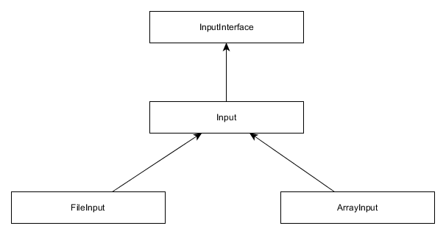
Figura 7.16. Herança de classe de entrada

7.10.2.1. Configuração do filtro
Uma configuração de filtro típica é apresentada abaixo:
[
'name' => '<filter_name>',
'priority' => <priority>,
'options' => [
// Filter options go here ...
]
],

A chave name (linha 2) é o nome do filtro. Pode ser um nome de classe de filtro totalmente qualificado (por exemplo, StringTrim::class) ou um alias (por exemplo, StringTrim).
A chave opcional priority (linha 3) define a prioridade do filtro na lista de filtros. A prioridade deve ser um número inteiro. Os filtros com a prioridade mais alta serão aplicados primeiro. Por padrão, a constante FilterChain::DEFAULT_PRIORITY (valor 1000) é atribuída.
O array options (linha 4) é específico para um determinado filtro e pode conter parâmetros para configuração do filtro.

7.10.2.2. Configuração do validador
Uma configuração típica do validador é apresentada abaixo:

[
'name' => '<validator_name>',
'break_chain_on_failure' => <flag>,
'options' => [
// Validator options go here ...
]
],

A chave name (linha 2) é o nome do validador. Pode ser um nome de classe de validador totalmente qualificado (por exemplo EmailAddress::class, ) ou um alias (por exemplo EmailAddress, ).
A chave break_chain_on_failure opcional (linha 3) define o comportamento caso a verificação do validador falhe. Se for igual a true, os validadores subsequentes na lista não serão executados; caso contrário, todos os validadores da lista serão executados sem depender do resultado de outros validadores.
O options array (linha 4) é específico para determinada classe do validador e pode conter parâmetros para configuração do validador.

7.10.3. Criando Filtro de Entrada para o Formulário de Contato
Agora que você tem uma ideia geral de como definir o container de filtro de entrada e preenchê-lo com filtros e validadores para cada campo de formulário, vamos completar nossa classe de modelo de formulário ContactForm. Abaixo, adicionamos o método privado addInputFilter(), que define as regras de filtragem/validação e as armazena no container do filtro de entrada:
<?php
// ...
use Zend\InputFilter\InputFilter;

class ContactForm extends Form
{
public function __construct()
{
// ... call this method to add filtering/validation rules
$this->addInputFilter();
}

// ...

// This method creates input filter (used for form filtering/validation).
private function addInputFilter()
{
// Get the default input filter attached to form model.
$inputFilter = $this->getInputFilter();

$inputFilter->add([
'name' => 'email',
'required' => true,
'filters' => [
['name' => 'StringTrim'],
],
'validators' => [
[
'name' => 'EmailAddress',
'options' => [
'allow' => \Zend\Validator\Hostname::ALLOW_DNS,
'useMxCheck' => false,
],
],
],
]
);

$inputFilter->add([
'name' => 'subject',
'required' => true,
'filters' => [
['name' => 'StringTrim'],
['name' => 'StripTags'],
['name' => 'StripNewlines'],
],
'validators' => [
[
'name' => 'StringLength',
'options' => [
'min' => 1,
'max' => 128
],
],
],
]
);

$inputFilter->add([
'name' => 'body',
'required' => true,
'filters' => [
['name' => 'StripTags'],
],
'validators' => [
[
'name' => 'StringLength',
'options' => [
'min' => 1,
'max' => 4096
],
],
],
]
);
}
}

Como você pode ver no código acima, primeiro declaramos o alias da classe Zend\InputFilter\InputFilter (linha 3).
No construtor do modelo de formulário (linha 10), chamamos o método addInputFilter() que definimos nas linhas 16-76.
O objetivo do método addInputFilter() é adicionar regras de filtragem/validação ao container InputFilter (linhas 21-75). Para inserir regras de filtragem/validação no container de filtro de entrada, usamos o método add() fornecido pela classe InputFilter, que leva a especificação do array de uma entrada para criar.
Adicionamos três entradas (para cada campo do nosso modelo de formulário, exceto seu botão de envio):
- Para o campo e-mail, definimos o sinalizador required como true para tornar obrigatório o preenchimento desse campo. Usamos o filtro StringTrim para remover os espaços em branco do início e do fim do endereço de e-mail; e o validador EmailAddress para verificar se o endereço de e-mail digitado pelo usuário está correto. Configuramos o validador EmailAddress para permitir nomes de domínio como endereços de e-mail (o sinalizador \Zend\Validator\Hostname::ALLOW_DNS) e desabilitamos a verificação de registro MX (definir a opção useMxCheck como false).
- Para o campo subject, por analogia, tornamos obrigatório e usamos o filtro StringTrim para remover os espaços em branco do início e do fim. Além disso, usamos os filtros StripNewlines e StripTags para filtrar os novos caracteres de linha e tags HTML, respectivamente. Restringimos o comprimento da string do assunto para ter entre 1 e 128 caracteres usando o validador StringLength.
- Para o campo body, exigimos que seja obrigatório e usamos o filtro StripTags para retirar as tags HTML do texto do e-mail. Também usamos o validador StringLength para restringir o texto do e-mail a ter entre 1 e 4.096 caracteres.

Na figura 7.17, você pode encontrar a representação gráfica esquemática do filtro de entrada que criamos.
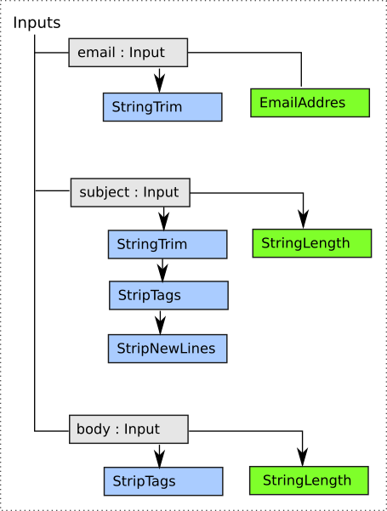
Figura 7.17. O filtro de entrada para ContactForm

Acima, descrevemos brevemente como criar um filtro de entrada para o modelo de formulário. Para obter informações detalhadas sobre os filtros e validadores mencionados acima (e outros) e seus exemplos de uso, consulte Transformando dados de entrada com filtros e Verificando dados de entrada com validadores .

7.11. Usando o formulário na ação de um controlador
Quando a classe de modelo de formulário estiver pronta, você finalmente poderá usar o formulário no método de ação de um controlador.
Como você já deve saber, a forma como o usuário do site trabalha com o formulário é tipicamente um processo iterativo (esquematicamente ilustrado pela figura 7.18):

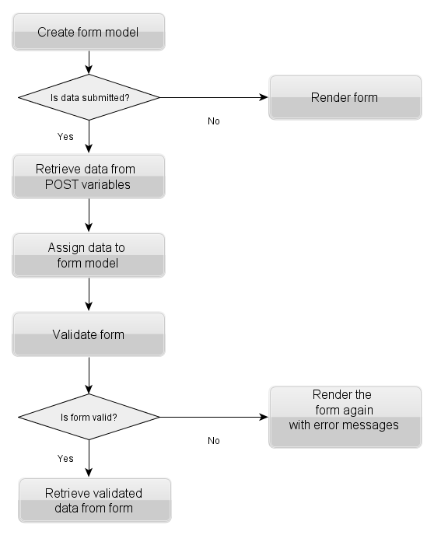
Figura 7.18. Fluxo de trabalho de uso de formulário típico

- Primeiro, você exibe o formulário e seus campos em uma página da Web, solicitando a entrada do usuário. Após preencher os campos do formulário, o usuário clica no botão Enviar e envia os dados para o servidor.
- Em seguida, seu controlador extrai os dados enviados e solicita que o modelo de formulário os valide. Se houver erros de entrada, você exibe o formulário novamente, solicitando ao usuário que corrija os erros de entrada. Se os dados estiverem corretos, você processa os dados com sua camada de lógica de negócios e (geralmente) redireciona o usuário para outra página da web.

A classe base Form fornece vários métodos para realizá-los (consulte a tabela 7.11).

Tabela 7.11. Métodos fornecidos pela classe base Form
Nome do método | Descrição
setData($data) | Define os dados do formulário para validação.
getData($flag) | Recupera os dados validados.
isValid() | Valida o formulário.
hasValidated() | Verifique se o formulário foi validado.
getMessages($elementName = null) | Retorna uma lista de mensagens de falha de validação, se houver, para um único elemento ou para todos os elementos do formulário.

Portanto, um fluxo de trabalho de uso de formulário genérico é o seguinte:
- Verifique se os dados do formulário foram enviados e, caso contrário, exiba o formulário na página da web.
- Se os dados foram enviados pelo usuário do site, os dados brutos são recuperados de variáveis POST(e/ou GET) na forma de uma matriz.
- Os dados são atribuídos aos campos do modelo de formulário usando o método setData() do formulário.
- A filtragem e validação é feita pelo método isValid() do formulário (isso resulta na execução do filtro de entrada anexado ao formulário). Se um determinado campo for inválido, exiba o formulário novamente e peça ao usuário para corrigir sua entrada.
- Assim que os dados forem filtrados/validados, você recupera os dados do modelo de formulário usando o método getData() e pode passar os dados para outros modelos ou usá-los de qualquer outra forma.

O exemplo de código abaixo ilustra como implementar esse fluxo de trabalho típico no método de ação do seu controlador:

<?php
namespace Application\Controller;

use Application\Form\ContactForm;
// ...

class IndexController extends AbstractActionController
{
// This action displays the feedback form
public function contactUsAction()
{
// Create Contact Us form
$form = new ContactForm();

// Check if user has submitted the form
if($this->getRequest()->isPost())
{
// Fill in the form with POST data
$data = $this->params()->fromPost();
$form->setData($data);

// Validate form
if($form->isValid()) {

// Get filtered and validated data
$data = $form->getData();

// ... Do something with the validated data ...

// Redirect to "Thank You" page
return $this->redirect()->toRoute('application', ['action'=>'thankYou']);
}
}

// Pass form variable to view
return new ViewModel([
'form' => $form
]);
}
}

No código acima, definimos o método contactUsAction() de ação na classe IndexController (linha 10). No método de ação, criamos uma instância da classe ContactForm (linha 13).
Então, na linha 16, verificamos se a requisição é uma requisição POST (verificando a linha inicial da requisição HTTP).
Na linha 19 recuperamos os dados brutos enviados pelo usuário. Extraímos todas as variáveis POST com a ajuda do plugin controller Params. Os dados são retornados na forma de um array e salvos na variável $data.
Os dados enviados pelo usuário podem conter erros e devem ser filtrados e validados antes do uso posterior. Para isso, na linha 20, configuramos os dados para o modelo de formulário com o método setData() fornecido pela classe base Form. Validamos os dados do formulário com o método isValid() (linha 23), que retorna true após a validação bem-sucedida. Se a validação for bem-sucedida, recuperamos os dados validados usando o método getData() (linha 26) e podemos passar os dados para nossa camada de lógica de negócios.
Depois de usar os dados validados, na linha 31, redirecionamos o usuário da web para a página de agradecimento . O redirecionamento é realizado com o plugin do controlador Redirect. O método Redirect do plugin toRoute() recebe dois parâmetros: o primeiro parâmetro é o nome da rota ("aplicativo") e o segundo é o array de parâmetros a serem passados ao roteador. Eles identificam a página da Web para onde você redireciona o usuário.
Vamos preparar a ação do controlador e o modelo de visualização para a página de agradecimento um pouco mais tarde.

Na linha 37, passamos o modelo de formulário através da variável $form para o modelo de visualização. O modelo de visualização acessará esta variável e a utilizará para renderizar o formulário (e possíveis erros de validação).

7.11.1. Passando dados de formulário para um modelo
Para lhe dar um exemplo real de como você pode usar os dados validados do formulário de feedback, nesta seção vamos criar uma classe modelo MailSender²⁴ simples que pode ser usada para enviar uma mensagem de e-mail para um endereço de e-mail. Quando o usuário enviar o formulário, validaremos os dados do formulário e passaremos os dados validados para o modelo MailSender e solicitaremos que ele envie a mensagem de e-mail para o destinatário.

24) Em termos de DDD, o MailSender pode estar relacionado a modelos de serviço, pois seu objetivo é manipular dados, não armazenar dados.

A leitura desta seção é opcional e destinada principalmente a iniciantes. Você pode ignorá-lo e consultar diretamente a próxima seção Apresentação do formulário .

O modelo MailSender usará internamente o componente Zend\Mail. O componente Zend\Mail é um componente fornecido pelo Zend Framework 3 e projetado para fornecer a funcionalidade conveniente para compor mensagens de correio (a classe Zend\Mail\Message) e várias classes implementando transportes disponíveis para envio de correio (neste exemplo, usaremos a classe Zend\Mail\Transport\Sendmail que usa o programa sendmail para entrega de e-mails).

Instale o componente Zend\Mail com o Composer digitando o seguinte comando:
php composer.phar require zendframework/zend-mail
O programa sendmail é um agente de transferência de e-mail de código aberto gratuito para sistemas operacionais Linux/Unix. Ele aceita mensagens que um script PHP passa para ele, decidindo com base no cabeçalho da mensagem qual método de entrega ele deve usar e, em seguida, passa a mensagem através do protocolo SMTP para o servidor de e-mail apropriado (como o Google Mail) para entrega ao destinatário.

Comece criando o arquivo MailSender.php no diretório Service no diretório de origem (src) do módulo (veja a figura 7.19, por exemplo).
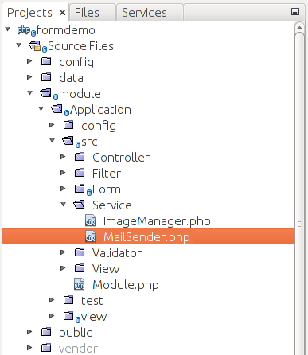
Figura 7.19. Criando o arquivo MailSender.php

O código seguinte é o que deve ser colocado no arquivo MailSender.php:

<?php
namespace Application\Service;

use Zend\Mail;
use Zend\Mail\Message;
use Zend\Mail\Transport\Sendmail;

// This class is used to deliver an E-mail message to recipient.
class MailSender
{
// Sends the mail message.
public function sendMail($sender, $recipient, $subject, $text)
{
$result = false;
try {

// Create E-mail message
$mail = new Message();
$mail->setFrom($sender);
$mail->addTo($recipient);
$mail->setSubject($subject);
$mail->setBody($text);

// Send E-mail message
$transport = new Sendmail('-f'.$sender);
$transport->send($mail);
$result = true;
} catch(\Exception $e) {
$result = false;
}

// Return status
return $result;
}
}

No código acima, definimos o namespace Application\Service (linha 2), pois a classe MailSender pode estar relacionada a modelos de serviço (seu objetivo é manipular dados, não armazená-los).
Nas linhas 4-6, declaramos os aliases para as classes Mail, Message e Zend\Mail\Transport\Sendmail fornecidas pelo componente Zend\Mail.
Nas linhas 9-35, definimos a classe MailSender. A classe possui o método único sendMail() (linha 12), que recebe quatro argumentos: endereço de e-mail do remetente, endereço de e-mail do destinatário, assunto da mensagem e, por fim, o texto do corpo da mensagem.
Na linha 18, criamos uma instância da classe Message. Usamos os métodos fornecidos por esta classe para compor a mensagem (definir seu assunto, corpo etc.) nas linhas 19-22.
Na linha 25, criamos uma instância da classe Sendmail, que usa o programa sendmail para passar a mensagem para o servidor de correio apropriado (veja as linhas 25-26). Como as classes fornecidas pelo componente Zend\Mail podem lançar uma exceção em caso de falha, incluímos o bloco de código com o manipulador de exceção try catch.
O método sendMail() retornará true se a mensagem de e-mail for enviada com sucesso; caso contrário, ele retornará false(linha 33).

Configurar o sistema de correio para o seu servidor web é uma tarefa bastante complexa. Normalmente, é necessário instalar o sendmail e configurar o registro DNS MX do servidor para usar determinado servidor de e-mail (servidor de e-mail local, por exemplo , Postfix , ou servidor remoto, como o Google Mail). Devido à complexidade do tema, ele não é discutido neste livro. Você pode encontrar informações adicionais sobre como configurar o correio para seu sistema específico online.

Agora, registre o serviço MailSender em seu arquivo module.config.php da seguinte forma:

return [
//...
'service_manager' => [
'factories' => [
Service\MailSender::class => InvokableFactory::class,
],
],

//...
];

Mais tarde, você pode instanciar o modelo MailSender em seu método IndexController::contactUsAction() e passar os dados do formulário validado.

Como usamos o serviço MailSender em nosso controlador, esse serviço é uma dependência do controlador. Portanto, precisaremos criar uma fábrica para o controlador e injetar a dependência no construtor do controlador. Parece complexo à primeira vista, mas à medida que você aprimora suas habilidades, descobrirá que isso é bastante simples e melhora muito a estrutura do seu código.

Vamos criar a fábrica para o IndexController(coloque-o no subdiretório Factory sob o subdiretório Controller). Você pode ver que o único trabalho da classe de fábrica é criar o controlador e passar a dependência para ele.

<?php
namespace Application\Controller\Factory;

use Interop\Container\ContainerInterface;
use Zend\ServiceManager\Factory\FactoryInterface;
use Application\Service\MailSender;
use Application\Controller\IndexController;

class IndexControllerFactory
{
public function __invoke(ContainerInterface $container,
$requestedName, array $options = null)
{
$mailSender = $container->get(MailSender::class);

// Instantiate the controller and inject dependencies
return new IndexController($mailSender);
}
}

Modifique o arquivo module.config.php para usar a fábrica personalizada que acabamos de criar:

return [
//...
'controllers' => [
'factories' => [
Controller\IndexController::class => Controller\Factory\IndexControllerFactory::class,
],
],

//...
];

Em seguida, adicione o construtor, os métodos contactUsAction(), thankYouAction() e sendErrorAction() ao controlador. Abaixo, o código completo é apresentado:

<?php
// ...
use Application\Service\MailSender;

class IndexController extends AbstractActionController
{
private $mailSender;

public function __construct($mailSender)
{
$this->mailSender = $mailSender;
}

public function contactUsAction()
{
// Create Contact Us form
$form = new ContactForm();

// Check if user has submitted the form
if($this->getRequest()->isPost()) {

// Fill in the form with POST data
$data = $this->params()->fromPost();

$form->setData($data);

// Validate form
if($form->isValid()) {

// Get filtered and validated data
$data = $form->getData();
$email = $data['email'];
$subject = $data['subject'];
$body = $data['body'];

// Send E-mail
if(!$this->mailSender->sendMail('no-reply@example.com', $email,
$subject, $body)) {
// In case of error, redirect to "Error Sending Email" page
return $this->redirect()->toRoute('application',
['action'=>'sendError']);
}

// Redirect to "Thank You" page
return $this->redirect()->toRoute('application',
['action'=>'thankYou']);
}
}

// Pass form variable to view
return new ViewModel([
'form' => $form
]);
}

// This action displays the Thank You page. The user is redirected to this
// page on successful mail delivery.
public function thankYouAction()
{
return new ViewModel();
}

// This action displays the Send Error page. The user is redirected to this
// page on mail delivery error.
public function sendErrorAction()
{
return new ViewModel();
}
}

Como você pode ver no código acima, fizemos o seguinte:
- Na linha 3, declaramos um alias para class Application\Service\MailSender. Isso permitirá que você se refira à classe de modelo por seu nome abreviado.
- Nas linhas 32-34, depois de validarmos o formulário, extraímos os valores do campo validado nas variáveis PHP $email, $subject e $body.
- Na linha 37, chamamos o método sendMail() do serviço MailSender e passamos quatro parâmetros para ele: o endereço do remetente (aqui usamos "no-reply@example.com", mas você pode substituir pelo endereço do seu sendmail ); o endereço de e-mail do destinatário, o assunto e o corpo do e-mail.
- Se o email foi enviado com sucesso (se o método sendMail() retornou true), redirecionamos o usuário para a página de agradecimento (linha 45). Em caso de falha (se o método sendMail() retornar false), redirecionamos o usuário para a página Enviar Erro (linha 40).
- Nas linhas 58-61, temos o método thankYouAction() que exibe a página de agradecimento . Esta página é exibida se a mensagem de e-mail for enviada com sucesso.
- Na linha 65-68, temos o método sendErrorAction() que mostra a página Error Sending Email . Esta página é exibida em Falha na entrega de e-mail.

7.12. Apresentação do formulário
Quando a ação do seu controlador estiver pronta, tudo o que você precisa fazer é preparar o arquivo .phtml de modelo de visualização para exibir seu formulário em uma página da web. No modelo de exibição, você precisa definir a marcação usando <form>, <label>, <input> e possivelmente outras tags HTML.
Além disso, você terá que exibir mensagens de erro se a validação do formulário falhar. Como esse trabalho é bastante chato, o Zend Framework 3 fornece ajudantes de visualização especiais destinados a renderizar o formulário.
Para formulários simples (que não mostram mensagens de erro), você pode usar tags HTML bruto para renderizar o formulário e ignorar os auxiliares de visualização de formulário fornecidos pela ZF3. Mas, ajudantes de visualização de formulário são realmente inevitáveis ao renderizar formulários complexos que podem exibir erros de validação e/ou adicionar campos dinamicamente.

7.12.1. Preparando o modelo de formulário para renderização
Antes de renderizar, é necessário chamar o método prepare() na instância do modelo de formulário (consulte a tabela 7.12). Se você esquecer de chamar esse método, pode haver efeitos indesejados.

Tabela 7.12. Métodos fornecidos pela classe base Form
Nome do método | Descrição
prepare() | Garante que o estado do formulário esteja pronto para uso.

O método prepare() faz as seguintes preparações de modelo de formulário:
- Ele chama o contêiner de filtro de entrada anexado ao modelo de formulário, para garantir que as mensagens de erro de validação estejam disponíveis;
- Ele prepara quaisquer elementos e/ou conjuntos de campos que requeiram preparação²⁵ .

25) Normalmente, isso resulta em envolver os nomes dos campos com o nome do formulário/conjunto de campos (por exemplo, o nome do campo "email" se tornará "formulário de contato[email]"), o que tecnicamente resulta em um agrupamento de campos mais conveniente em uma solicitação HTTP corpo.

7.13. Auxiliares de visualização de formulário padrão
Os auxiliares de visualização de formulário padrão fornecidos pelo ZF3 são mostrados nas tabelas 7.13 - 7.16 abaixo. Essas classes residem no namespace Zend\Form\View\Helper. Como você pode ver na tabela, os auxiliares de visualização podem ser divididos nas seguintes categorias:

- Auxiliares de visualização de formulário genéricos. Essas classes são projetadas para renderizar todo o formulário ( Formhelper) ou seu único elemento ( FormElementhelper ) e possíveis erros de validação ( FormElementErrorshelper ).
- Visualize auxiliares para renderizar campos HTML de determinados tipos. Eles permitem que você gere marcação HTML para campos de formulário concretos (por exemplo FormButton, FormRadio, etc.) e um rótulo de texto ( FormLabel).
- Veja os auxiliares para renderizar campos de formulário introduzidos no HTML5. Eles são análogos aos auxiliares de visualização da categoria anterior, mas destinados a renderizar campos HTML5 (por exemplo FormDate, FormUrl, etc.)
- Outros ajudantes de visualização. Nesta categoria, podemos colocar as classes auxiliares de visualização projetadas para renderizar campos específicos do ZF3, como FormMultiCheckbox, FormCaptcha, etc.

Tabela 7.13. Exibir auxiliares projetados para uso com formulários
Nome do método | Descrição
Ajudantes genéricos
Form | Renderiza o formulário inteiro e todos os seus elementos.
FormElement | Renderiza um elemento de formulário genérico.
FormElementErrors | Renderiza erros de validação para um elemento de formulário.
FormRow | Renderiza o rótulo, o campo e os erros de validação.

Tabela 7.14. Auxiliares de campo HTML 4
Nome do método | Descrição
FormButton | Renderiza o <button>campo do formulário.
FormCheckbox | Renderiza o <input type="checkbox">campo.
FormFile | Renderiza o <input type="file">campo do formulário.
FormHidden | Renderiza o <input type="hidden">campo do formulário.
FormInput | Renderiza um <input>campo de formulário.
FormImage | Renderiza o <input type="image">campo do formulário.
FormLabel | Renderiza a <label>etiqueta.
FormPassword | Renderiza o <input type="password">campo do formulário.
FormRadio | Renderiza o <input type="radio">campo do formulário.
FormReset | Renderiza o <input type="reset">campo do formulário.
FormSelect | Renderiza o <select>campo suspenso.
FormSubmit | Renderiza o <input type="submit">campo do formulário.
FormText | Renderiza o <input type="text">campo do formulário.
FormTextarea | Renderiza o <textarea>campo de texto de várias linhas.

Tabela 7.15. Auxiliares de campo HTML 5
Nome do método | Descrição
FormColor | Renderiza o <input type="color">campo de formulário HTML5.
FormDate | Renderiza o <input type="date">campo de formulário HTML5.
FormDateTime | Renderiza o <input type="date">campo de formulário HTML5.
FormDateTimeLocal | Renderiza o <input type="datetime-local">campo de formulário HTML5.
FormEmail | Renderiza o <input type="email">campo de formulário HTML5.
FormMonth | Renderiza o <input type="month">campo de formulário HTML5.
FormNumber | Renderiza o <input type="number">campo de formulário HTML5.
FormRange | Renderiza o <input type="range">campo de formulário HTML5.
FormTel | Renderiza o <input type="tel">campo de formulário HTML5.
FormTime | Renderiza o <input type="time">campo de formulário HTML5.
FormUrl | Renderiza o <input type="url">campo de formulário HTML5.
FormWeek | Renderiza o <input type="week">campo de formulário HTML5.

Tabela 7.16. Outros ajudantes
Nome do método | Descrição
FormCaptcha | Renderiza o campo de segurança CAPTCHA.
FormDateSelect | Renderiza o campo de seleção de data.
FormDateTimeSelect | Renderiza o campo de seleção de data e hora.
FormMonthSelect | Renderiza o campo de seleção de mês.
FormMultiCheckbox | Renderiza o campo multi checkbox.
FormCollection | Renderiza a coleção de elementos.

Nas próximas seções, forneceremos uma visão geral de vários auxiliares de visualização de formulário usados com frequência e seus exemplos de uso.

7.13.1. Renderizando um elemento de formulário
Você pode renderizar um campo de formulário com o auxiliar de visualização FormElement. Ele foi projetado para ser o mais flexível possível e reconhecer o maior número possível de tipos de campo. Portanto, com este auxiliar de visualização, você pode produzir marcação HTML para campos de texto, botões, listas suspensas e assim por diante.
Os métodos fornecidos por este auxiliar de visualização estão listados na tabela 7.17.
Tabela 7.17. Métodos fornecidos pelo auxiliar de visualização FormElement
Nome do método | Descrição
render($element) | Método mágico PHP que renderiza o campo de formulário fornecido.
__invoke($element) | Método mágico PHP que renderiza o campo de formulário fornecido (o efeito é o mesmo que render()).

Como você pode ver, existem dois métodos fazendo a mesma coisa:
- O método render() produz a marcação HTML para o campo de formulário. Ele aceita o argumento único -- a instância do elemento a ser renderizado. Você pode recuperar o elemento de formulário com o método get() do modelo de formulário (veja o exemplo abaixo).
- O método __invoke() é um wrapper de conveniência que resulta em menos código para escrever.

<?php
// We assume that the form model is stored in $form variable.
// Render the E-mail field with the render() method.
echo $this->formElement()->render($form->get('email')); ?>

// The same, but with __invoke
echo $this->formElement($form->get('email'));

Quando executado, o código acima irá gerar o código HTML da seguinte forma:

<input type="text" name="email" id="email" value="">

Normalmente, não há necessidade de chamar auxiliares de visualização para campos HTML concretos (ou HTML5) (por exemplo FormText, FormSubmit, etc.). Em vez disso, você pode usar o auxiliar de visualização genérico FormElement que determina o tipo de campo automaticamente e produz o código HTML necessário.

7.13.2. Renderizando os erros de validação de um elemento
A classe auxiliar de visualização FormElementErrors permite que você produza marcação HTML para erros de validação de campo (se houver). Se não houver erros de validação para determinado elemento, esse auxiliar de exibição não produzirá nenhuma saída.
Um exemplo de uso do auxiliar de visualização FormElementErrors é apresentado abaixo:

<?php
// We assume that the form model is stored in $form variable.
// Render validation errors for the E-mail field.
echo $this->formElementErrors($form->get('email'));

Se houver algum erro de validação, este código irá gerar a lista não ordenada de erros utilizando a tag HTML <ul>, e a lista conterá tantos itens quantos forem os erros para determinado campo. Um exemplo dessa lista para o campo E-mail do nosso formulário de feedback é apresentado abaixo:

<ul>
<li>&#039;hostname&#039; is not a valid hostname for the email address</li>
<li>The input does not match the expected structure for a DNS hostname</li>
<li>The input appears to be a local network name but local network names are not allowed</li>
</ul>

7.13.3. Renderizando o rótulo de um elemento
O auxiliar FormLabel permite renderizar o rótulo de texto para um elemento:

<?php
// We assume that the form model is stored in $form variable.
// Render text label for the E-mail field.
echo $this->formLabel($form->get('email'));

Quando executado, o código acima irá gerar o código HTML da seguinte forma:

<label for="email">Your E-mail</label>

7.13.4. Renderizando uma linha de formulário
O auxiliar de visualização FormRow foi projetado para simplificar a renderização de um campo de formulário, seu rótulo e erros de validação. Com esta classe, você pode renderizá-los em uma única etapa. Este auxiliar é configurável de forma flexível, para que você possa aplicar uma decoração diferente à linha do formulário. Os métodos dessa classe auxiliar de visualização estão listados na tabela 7.18.

Tabela 7.18. Métodos fornecidos pelo auxiliar de visualização FormRow
Nome do método | Descrição
render($element) | Renderiza a linha do formulário.
__invoke($element, $labelPosition, $renderErrors, $partial) | Renderiza a linha do formulário (invólucro de conveniência).
setInputErrorClass($inputErrorClass) | Define a classe CSS do erro de entrada.
setLabelAttributes($labelAttributes) | Define os atributos do rótulo.
setLabelPosition($labelPosition) | Define a posição do rótulo (antes ou depois do campo).
setRenderErrors($renderErrors) | Defina se os erros são renderizados por este auxiliar.
setPartial($partial) | Defina um script de exibição parcial a ser usado para renderizar a linha.

Um exemplo de uso do FormRowauxiliar de visualização é apresentado abaixo:

<?php
// We assume that the form model is stored in $form variable.
// Render the E-mail field, its label and (possible) validation errors.
echo $this->formRow($form->get('email'));
Quando executado, o código acima irá gerar o código HTML da seguinte forma:
<label for="email">Your E-mail</label>
<input type="text" name="email" id="email">
<ul>
<li>&#039;hostname&#039; is not a valid hostname for the email address</li>
<li>The input does not match the expected structure for a DNS hostname</li>
<li>The input appears to be a local network name but local network names
are not allowed</li>
</ul>

7.13.5. Renderizando o formulário inteiro
O auxiliar de visualização Form permite renderizar a tag de abertura <form> e seus atributos; e a etiqueta de fechamento </form> . Mas seu objetivo principal é renderizar todo o formulário e todos os seus campos com uma única linha de código. Os métodos públicos da classe auxiliar de exibição Form [Zend\Form\View\Helper\Form] estão resumidos na tabela 7.19.

Tabela 7.19. Métodos fornecidos pelo auxiliar de exibição de formulário
Nome do método | Descrição
render($form) | Renderiza o formulário inteiro e todos os seus elementos.
__invoke($form) | Método mágico PHP que renderiza todo o formulário e todos os seus elementos (o efeito é o mesmo que render()).
openTag($form) | <form>Renderiza a tag de abertura .
closeTag() | </form>Renderiza a tag de fechamento .

Você pode renderizar todo o formulário com a ajuda do método Form's render() da seguinte forma:

// We assume that the form model is stored in $form variable

// Render the whole form
echo $this->form()->render($form);

O mesmo efeito pode ser obtido com o método mágico __invoke (veja o exemplo abaixo):

// The same, but with `__invoke`
echo $this->form($form);

7.14. Exemplo: Criando o modelo de visualização para o formulário de contato
Agora estamos prontos para definir a apresentação do nosso formulário de feedback. Se você se lembrar, anteriormente adicionamos o modelo de visualização contact-us.phtml no diretório application/index/ no diretório view/ do módulo . Substitua o código nesse arquivo pelo seguinte:

<?php
$form = $this->form;
$form->prepare();
?>

<?= $this->form()->openTag($form); ?>

<?= $this->formLabel($form->get('email')); ?>
<?= $this->formElement($form->get('email')); ?>
<?= $this->formElementErrors($form->get('email')); ?>

<?= $this->formLabel($form->get('subject')); ?>
<?= $this->formElement($form->get('subject')); ?>
<?= $this->formElementErrors($form->get('subject')); ?>

<?= $this->formLabel($form->get('body')); ?>
<?= $this->formElement($form->get('body')); ?>
<?= $this->formElementErrors($form->get('body')); ?>

<?= $this->formElement($form->get('submit')); ?>

<?= $this->form()->closeTag(); ?>

Como você pode ver no código acima, fizemos o seguinte para renderizar o formulário:
- Na linha 2, acessamos a variável $form passada na ação do controlador.
- Na linha 3, chamamos o método prepare() do Form para preparar o formulário para renderização. Observe que chamar esse método é muito importante. Se você esquecer de fazer isso, pode haver alguns problemas de renderização indesejados.
- Na linha 6, chamamos o método auxiliar de visualização openTag() do Form. Sua finalidade é renderizar a tag <form> de abertura e seus atributos. O método recebe um único argumento -- uma instância do modelo de formulário. A tag de fechamento emparelhada </form> é renderizada na linha 22 com a ajuda do método view helper closeTag() do Form.
- Nas linhas 8-10, renderizamos o rótulo do campo E-mail, o próprio campo de texto e (possíveis) erros de validação com a ajuda dos auxiliares view FormLabel, FormElement e FormElementErrors. Esses auxiliares tomam a instância do elemento do modelo de formulário como um único argumento. Obtemos uma instância do elemento com o método get() fornecido pela classe base Form.
- Nas linhas 12-14, por analogia, renderizamos o campo Assunto, seu rótulo e erros de validação.
- E nas linhas 16-18, renderizamos o rótulo, o campo e os erros de validação para o campo do corpo da área de texto.
- Na linha 20, renderizamos o botão Enviar .

Quando o renderizador do modelo de visualização avalia esse código, ele produzirá a saída HTML como abaixo:

<form action="/contact" method="post" name="contact-form">
<label for="email">Your E-mail</label>
<input type="text" name="email" id="email" value="">

<label for="subject">Subject</label>
<input name="subject" type="text" id="subject" value="">

<label for="body">Message Body</label>
<textarea name="body" id="body"></textarea>

<input name="submit" type="submit" value="Submit">
</form>

No código acima, usamos principalmente os auxiliares view FormElement, FormElementErrors e FormLabel. Você pode usar os auxiliares genéricos FormRow ou de exibição Form se quiser reduzir a quantidade de código a ser escrito, mas isso pode resultar em menos controle da decoração do formulário.

Se determinados campos tiverem erros de validação, esses erros serão exibidos abaixo do campo na forma de lista HTML não ordenada <ul>. Por exemplo, se você inserir "123@hostname" no campo de formulário de e-mail, receberá os seguintes erros de validação:

<label for="email">Your E-mail</label>
<input type="text" name="email" value="123@hostname">
<ul>
<li>&#039;hostname&#039; is not a valid hostname for the email address</li>
<li>The input does not match the expected structure for a DNS hostname</li>
<li>The input appears to be a local network name but local network names
are not allowed</li>
</ul>

7.14.1. Aplicando os estilos CSS do Bootstrap ao formulário
A marcação HTML acima não tem estilo CSS. O que queremos alcançar é usar as classes CSS do Twitter Bootstrap para dar ao formulário uma aparência agradável e profissional. Para adicionar o estilo Bootstrap ao formulário, você deve modificar o código no arquivo .phtml para que fique como abaixo:

<?php
$form = $this->form;
$form->prepare();

$form->get('email')->setAttributes([
'class'=>'form-control',
'placeholder'=>'name@example.com'
]);

$form->get('subject')->setAttributes([
'class'=>'form-control',
'placeholder'=>'Type subject here'
]);

$form->get('body')->setAttributes([
'class'=>'form-control',
'rows'=>6,
'placeholder'=>'Type message text here'
]);

$form->get('submit')->setAttributes(['class'=>'btn btn-primary']);
?>

<h1>Contact Us</h1>

<p>
Please fill out the following form to contact us.
We appreciate your feedback.
</p>

<div class="row">
<div class="col-md-6">
<?= $this->form()->openTag($form); ?>

<div class="form-group">
<?= $this->formLabel($form->get('email')); ?>
<?= $this->formElement($form->get('email')); ?>
<?= $this->formElementErrors($form->get('email')); ?>
</div>

<div class="form-group">
<?= $this->formLabel($form->get('subject')); ?>
<?= $this->formElement($form->get('subject')); ?>
<?= $this->formElementErrors($form->get('subject')); ?>
</div>

<div class="form-group">
<?= $this->formLabel($form->get('body')); ?>
<?= $this->formElement($form->get('body')); ?>
<?= $this->formElementErrors($form->get('body')); ?>
</div>

<?= $this->formElement($form->get('submit')); ?>

<?= $this->form()->closeTag(); ?>
</div>
</div>

No código acima, adicionamos a classe CSS .form-control a cada campo de entrada no formulário. Fizemos isso com o método setAttribute() (veja as linhas 5, 10 e 15). Com esse método, também adicionamos o atributo "placeholder" para definir o texto bonito do placeholder quando um campo está vazio. Para o campo "body", adicionamos o atributo "rows" definindo a altura do campo (6 linhas).
Para o botão Enviar do formulário , usamos as classes CSS .btne .btn-primary (veja a linha 21).
Também colocamos pares rótulo-entrada dentro de elementos <div> com classe CSS .form-group (linhas 35, 41, 47).
Colocamos um formulário dentro da célula da grade de 6 colunas de largura, o que torna o formulário metade da largura da tela (veja as linhas 31-32).

Às vezes, é impossível usar o estilo Bootstrap do Twitter com os auxiliares de visualização de formulário ZF3 padrão. Por exemplo, ajudantes de visualização padrão FormCheckbox e FormRadio não podem ser ajustados para suportar estilos de Bootstrap. Felizmente, existe um módulo de terceiros neilime/zf2-twb-bundle que você pode instalar com o Composer (não confunda com o nome do módulo - ele também suporta ZF3). Este módulo fornece auxiliares de visualização convenientes para renderizar formulários ZF3 e aplicar o estilo Bootstrap a eles. Ele funciona de forma transparente, então, uma vez que você instalou o módulo, os auxiliares de visualização de formulário ZF3 padrão são substituídos por auxiliares de visualização de formulário fornecidos pelo módulo, para que você não precise alterar o código do modelo de visualização.

7.14.2. Estilizando a lista de erros de validação
As mensagens de erro em seu formulário, por padrão, se parecem com uma típica lista não ordenada (<ul>). Para dar a eles uma boa aparência visual, adicionamos algumas regras CSS ao arquivo style.css no diretório APP_DIR/public :

form ul {
list-style-type: none;
padding: 0px;
margin: 0px 5px;
}

form ul li {
color: red;
}

As regras CSS acima removerão os marcadores da lista e farão com que as mensagens de erro de validação apareçam em vermelho.

7.14.3. Adicionando as páginas "Obrigado" e "Erro ao enviar e-mail"
A última pequena coisa que faremos é preparar os modelos de visualização para as páginas "Obrigado" e "Erro ao enviar email".
Adicione o modelo de visualização thank-you.phtml no diretório application/index/ no diretório view/ do módulo. Coloque a seguinte marcação HTML no arquivo de modelo de visualização:

<h1>Thank You!</h1>

<p>
<div class="alert alert-success">
We will respond to the E-mail address you have provided.
</div>
</p>

Em seguida, adicione o arquivo de modelo de visualização send-error.phtml . A marcação HTML para a página Error Sending Email é apresentada abaixo:

<h1>Error Sending Email!</h1>

<p>
<div class="alert alert-warning">
Sorry, but we had an unexpected problem when trying to deliver
your message. Please try again later.
</div>
</p>

7.14.4. Resultados
Parabéns! Agora, se você abrir a URL "http://localhost/contactus" em seu navegador da web, deverá ver uma página como a mostrada na figura 7.20. http://localhost/contactus " URL em seu navegador web, você deverá ver uma página como a mostrada na figura 7.20.

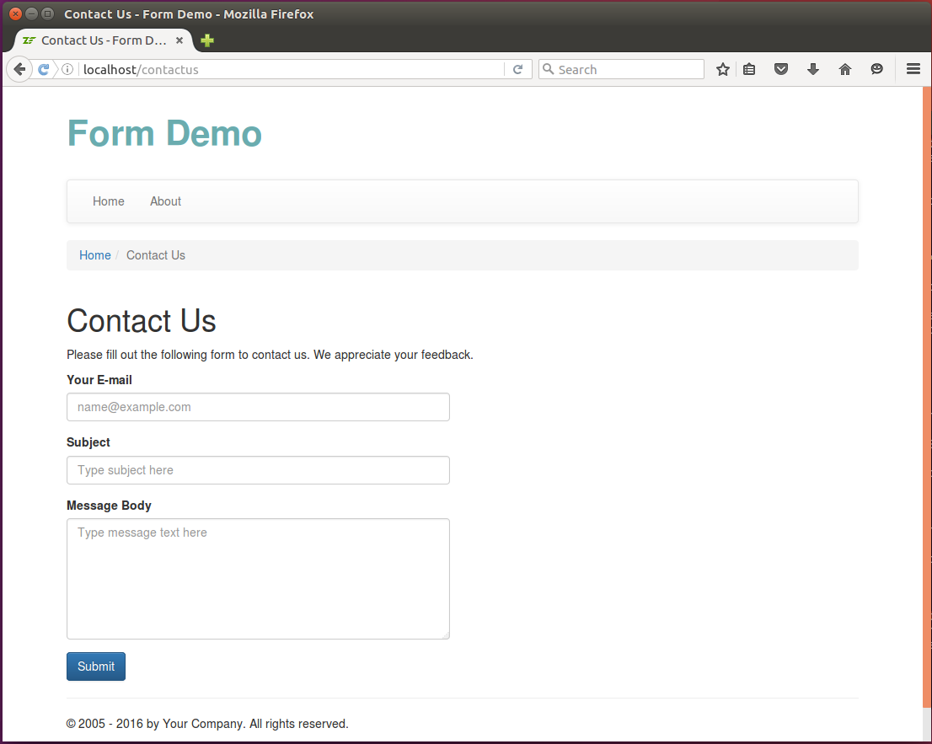
Figura 7.20. Formulário de Contato

Se você inserir alguns dados inválidos no formulário e clicar no botão Enviar, deverá ver os erros de validação (figura 7.21).
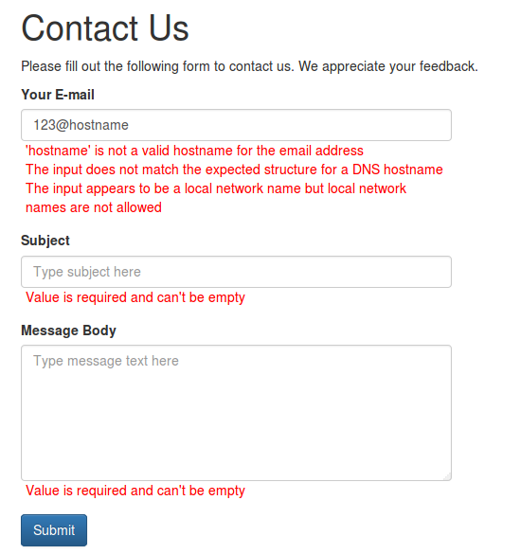
Figura 7.21. Erros de validação de formulário

A inserção do e-mail, assunto e texto da mensagem corretos e o envio do formulário resulta no envio da mensagem e na exibição da página de agradecimento (consulte a figura 7.22).
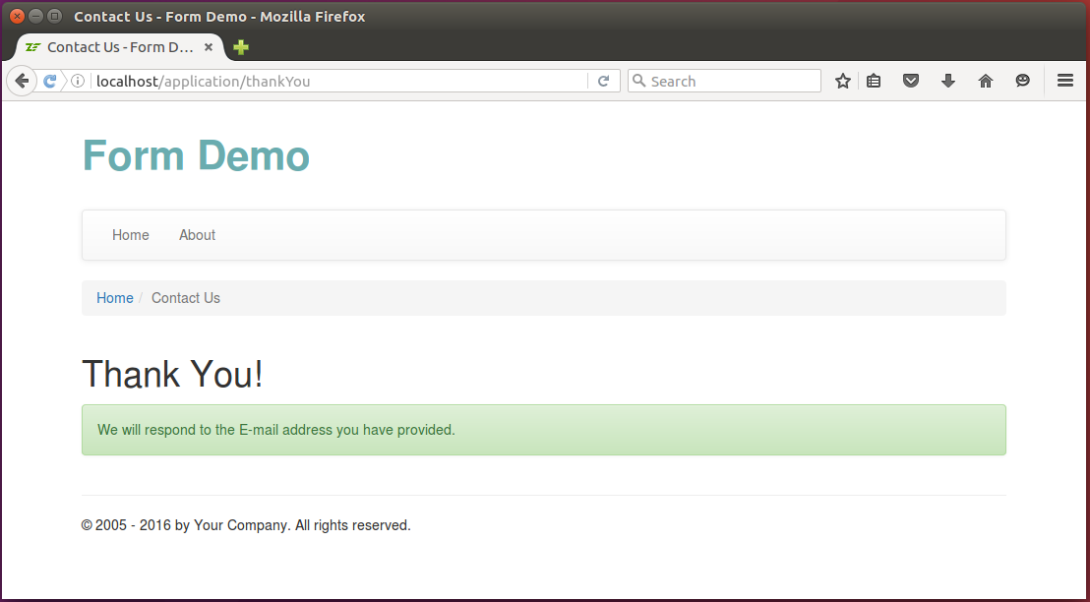 Figura 7.22. Página de agradecimento
Em uma falha de envio, você verá a página Error Sending Email (veja a figura 7.23, por exemplo):

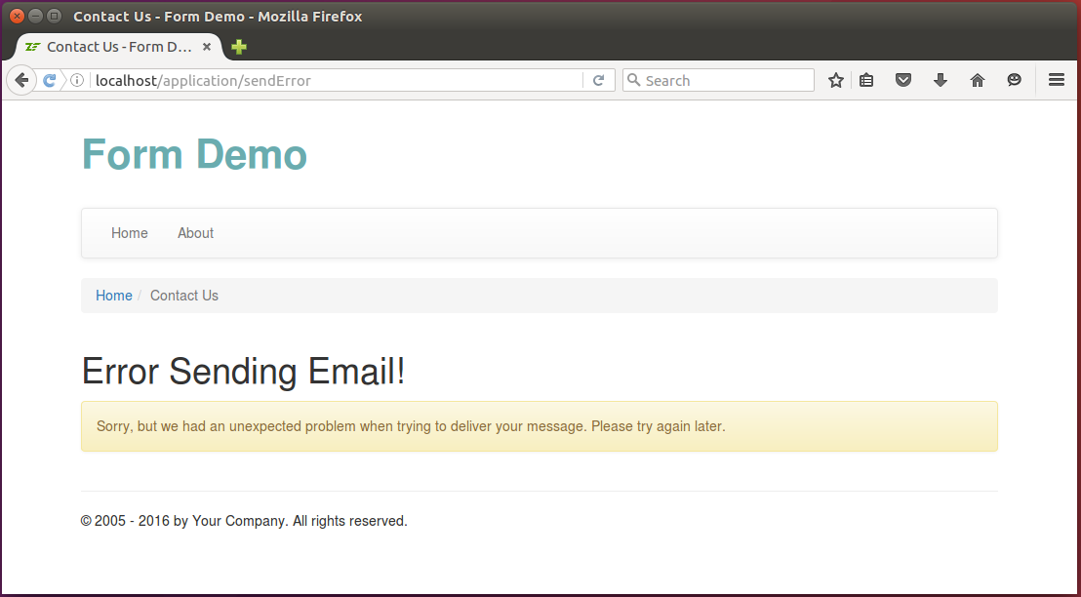
Figura 7.23. Erro ao enviar página de e-mail

Você pode ver o formulário Fale Conosco em ação no aplicativo de exemplo Form Demo fornecido com este livro.

7.15. Resumo
Os formulários são a maneira de coletar dados inseridos pelo usuário em páginas da web. Um formulário geralmente consiste em elementos (campo de entrada + pares de rótulos). Os elementos podem opcionalmente ser agrupados em fieldsets.
Em um site baseado em MVC, a funcionalidade do formulário é separada em modelos de formulário responsáveis pela definição e validação do elemento, e a apresentação do formulário implementada com a ajuda de auxiliares de visualização especiais.
Para criar um modelo de formulário, você escreve uma classe derivada da classe base Form. O modelo de formulário é inicializado adicionando seus elementos com a ajuda dos métodos fornecidos pela classe base.
Para enviar dados de formulário ao servidor, o usuário clica no botão Enviar e os dados são enviados como parte de uma solicitação HTTP. Depois que o usuário enviar o formulário, você poderá extrair os dados do formulário em seu controlador e solicitar que o modelo de formulário os valide.
Para verificar e filtrar os dados inseridos pelo usuário, são utilizados filtros e validadores. Você usa a classe InputFilter que é o contêiner para regras de validação.
Se houver erros de entrada, você exibe o formulário novamente, solicitando ao usuário que corrija os erros de entrada. Se os dados estiverem corretos, você os processará com sua camada de lógica de negócios.

8. Transformando dados de entrada com filtros
Neste capítulo, forneceremos uma visão geral dos filtros padrão que podem ser usados com seus formulários da web. Um filtro é uma classe que recebe alguns dados de entrada, os processa e produz alguns dados de saída. Também mostraremos como escrever um filtro personalizado.

Em geral, você pode até usar filtros fora dos formulários para processar dados arbitrários. Por exemplo, filtros podem ser usados em uma ação do controlador para transformar os dados passados, como variáveis GET e/ou POST para determinado formato.

Componentes ZF3 abordados neste capítulo:
Componente | Descrição
Zend\Filter | Contém várias classes de filtros.
Zend\InputFilter | Implementa um contêiner para filtros/validadores.

- 8.1. Sobre filtros
  - 8.1.1. Interface de filtro
- 8.2. Visão geral dos filtros padrão
- 8.3. Instanciando um filtro
  - 8.3.1. Método 1: instanciando um filtro manualmente
  - 8.3.2. Método 2: Construindo um Filtro com StaticFilter
  - 8.3.3. Método 3: Construindo um Filtro de Array
- 8.4. Sobre o Gerenciador de plug-ins de filtro
- 8.5. Comportamento do filtro em caso de dados de entrada incorretos
- 8.6. Exemplos de uso de filtro
  - 8.6.1. Filtra a transmissão de dados de entrada para um tipo especificado
    - 8.6.1.1. Filtro ToInt
    - 8.6.1.2. Filtro booleano
    - 8.6.1.3. Filtro ToNull
    - 8.6.1.4. Filtro DateTimeFormatter
  - 8.6.2. Filtros realizando manipulações em um caminho de arquivo
    - 8.6.2.1. Filtro de nome base
    - 8.6.2.2. Filtro Dir
    - 8.6.2.3. Filtro RealPath
  - 8.6.3. Filtros que realizam compactação e criptografia de dados de entrada
    - 8.6.3.1. Comprimir Filtro
    - 8.6.3.2. Criptografar filtro
  - 8.6.4. Filtros Manipulando Dados de String
    - 8.6.4.1. Filtro StringToLower
    - 8.6.4.2. Filtro PregReplace
    - 8.6.4.3. Filtro StripTags
    - 8.6.4.4. Filtro StripNewlines
    - 8.6.4.5. Filtro UriNormalize
  - 8.6.5. Organizando filtros em uma cadeia
  - 8.6.6. Filtragem personalizada com o filtro de retorno de chamada
    - 8.6.6.1. Exemplo
- 8.7. Escrevendo seu próprio filtro
  - 8.7.1. Usando a classe PhoneFilter
- 8.8. Resumo

8.1. Sobre filtros
Os filtros são projetados para receber alguns dados de entrada, processá-los e produzir alguns dados de saída. O Zend Framework 3 fornece muitos filtros padrão que podem ser usados para criar regras de filtragem de seus formulários (ou, se desejar, filtrar dados arbitrários fora dos formulários).

8.1.1. Interface de filtro
Tecnicamente, um filtro é uma classe PHP que implementa a interface FilterInterface (pertence ao namespace Zend\Filter). A definição da interface é apresentada abaixo:

<?php
namespace Zend\Filter;

interface FilterInterface
{
// Returns the result of filtering $value.
public function filter($value);
}

Como você pode ver, a interface FilterInterface possui o método único filter() (linha 7), que recebe o parâmetro único $value. O método transforma os dados de entrada e finalmente retorna o valor resultante (filtrado).

Uma classe de filtro concreta que implementa a FilterInterfaceinterface pode ter métodos adicionais. Por exemplo, muitas classes de filtro possuem métodos que permitem a configuração do filtro (definir opções de filtragem).

8.2. Visão geral dos filtros padrão
Os filtros padrão que implementam a interface FilterInterface pertencem ao namespace Zend\Filter²⁶. Um diagrama de herança de classe de filtro é mostrado na figura 8.1. A partir dessa figura, você pode ver que a classe base concreta para a maioria dos filtros padrão é a classe AbstractFilter, que implementa a interface FilterInterface²⁷.

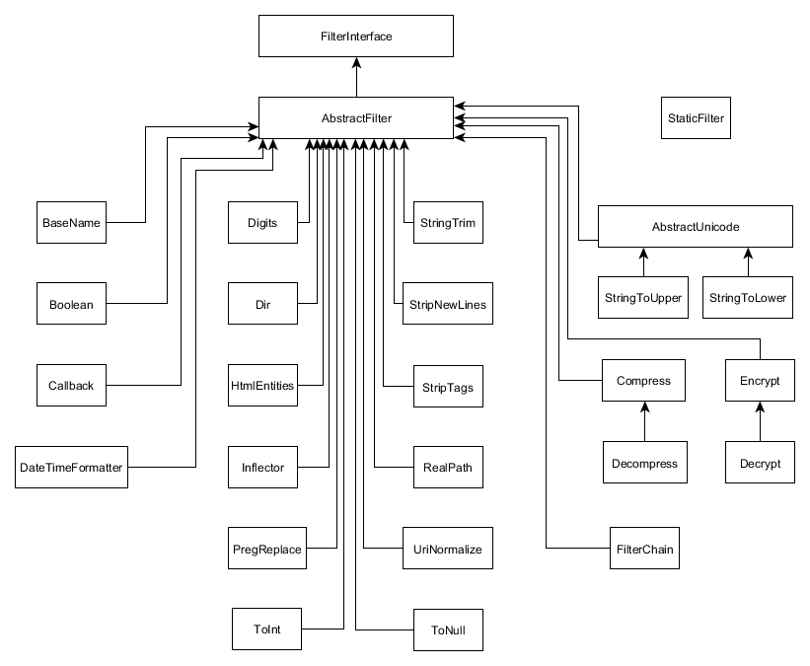
Figura 8.1. Filtrar herança de classe

26) Nesta seção, consideramos apenas os filtros padrão pertencentes ao namespace Zend\Filter, embora existam outros filtros que também podem ser considerados padrão. Por exemplo, o namespace Zend\Filter\File contém vários filtros aplicáveis ao processamento de uploads de arquivos (esses filtros serão abordados nos próximos capítulos). Além disso, o componente Zend\I18n define várias classes de filtro que reconhecem a localidade do usuário.

27) A partir da figura 8.1, você também pode notar que existem vários outros filtros base: AbstractUnicodefilter é a classe base para os filtros StringToUppere StringToLower, pois fornece a funcionalidade de conversão de strings comum a ambos. E, o filtro Decompress herda do filtro Compress, porque esses filtros são de fato muito semelhantes. Por analogia, o filtro Decrypt herda do filtro Encrypt, porque eles também são o "reflexo do espelho" um do outro.

Você pode notar que existe um filtro estranho chamado StaticFilter que não herda da classe base AbstractFilter. Isso ocorre porque a classe StaticFilter é na verdade um "wrapper" (ela foi projetada para ser um proxy para outro filtro sem instanciação explícita desse filtro).

Os filtros padrão fornecidos pelo componente Zend\Filter, juntamente com uma breve descrição de cada um, estão listados na tabela 8.1.
Como você pode ver na tabela, os filtros padrão podem ser divididos aproximadamente nos seguintes grupos:
- filtros de conversão de dados de entrada para um tipo especificado (inteiro, booleano, data-hora, etc.);
- filtros realizando manipulações em um caminho de arquivo (obtendo o nome base, nome do diretório pai, etc.);
- filtros que realizam compactação e criptografia de dados de entrada;
- filtros que manipulam dados de string (conversão de maiúsculas, corte, substituição e remoção de caracteres, normalização de URL, etc.); e
- filtros proxy envolvendo outros filtros ( Callback, FilterChaine StaticFilter).

Tabela 8.1. Filtros padrão
Nome da classe | Descrição
Boolean | Retorna uma representação booleana de $value.
ToInt | Converte a entrada $value para int.
Digits | Retorna a string $value, removendo todos os caracteres, exceto dígitos.
ToNull | Retorna null se o valor de entrada pode ser tratado como nulo; caso contrário, retorna o próprio $value.
DateTimeFormatter | Pega uma string de data e hora em um formato arbitrário e produz uma string de data e hora em um determinado formato.
BaseName | Dada uma string contendo o caminho para um arquivo ou diretório, este filtro retornará o componente de nome final.
Dir | Dada uma string contendo o caminho de um arquivo ou diretório, este filtro retornará o caminho do diretório pai.
RealPath | Retorna o nome do caminho absoluto canonizado.
Compress | Compacta os dados de entrada com o algoritmo especificado (GZ por padrão).
Decompress | Descompacta os dados de entrada com o algoritmo especificado (o efeito é inverso ao Compressfiltro).
Encrypt | Criptografa os dados de entrada com o algoritmo criptográfico especificado.
Decrypt | Descriptografa os dados de entrada previamente criptografados com o algoritmo criptográfico especificado.
Inflector | Realiza a modificação de uma palavra para expressar diferentes categorias gramaticais como tempo, modo, voz, aspecto, pessoa, número, gênero e caso.
PregReplace | Executa uma pesquisa e substituição de expressão regular.
StringToLower | Converte a string em letras minúsculas.
StringToUpper | Converte a string em letras maiúsculas.
StringTrim | Remove os espaços em branco (espaço, tabulações, etc.) do início e do fim da string.
StripNewlines | Remove novos caracteres de linha da string (códigos ASCII #13, #10).
HtmlEntities | Retorna a string, convertendo os caracteres em seus equivalentes de entidade HTML correspondentes onde eles existirem.
StripTags | Remove tags (por exemplo, <a></a>) e comentários (por exemplo, <!-- -->).
UriNormalize | Converte uma string de URL para o formato "normalizado" e anexa a parte do esquema (por exemplo, converte www.exemplo.com em http://www.exemplo.com).
Callback | Permite usar uma função de retorno de chamada como filtro.
FilterChain | Permite organizar vários filtros em uma cadeia.
StaticFilter | Retorna um valor filtrado por meio de uma classe de filtro especificada sem exigir uma instanciação separada do objeto de filtro.

8.3. Instanciando um filtro
No Zend Framework 3, você pode usar vários métodos para criar um filtro:
- instanciando-o manualmente (com o operador new);
- criá-lo com uma classe de fábrica (passando uma configuração de array), um método usado com mais frequência ao adicionar regras de filtragem e validação em um formulário; e
- instanciando-o implicitamente com a classe wrapper StaticFilter.
A seguir, abordaremos esses três métodos com mais detalhes.

8.3.1. Método 1: instanciando um filtro manualmente
Como dissemos anteriormente, um filtro em geral pode ser usado não apenas com formulários, mas também para filtrar dados arbitrários. Para fazer isso, basta criar uma instância da classe de filtro, configurar o filtro usando os métodos que ele fornece e chamar o método filter() no filtro.
Por exemplo, vamos considerar o uso do filtro StringTrim que remove os caracteres de espaço em branco do início e do fim de uma string.

O filtro StringTrim é útil para filtrar dados de string inseridos pelo usuário (endereços de e-mail, nomes de usuário etc.) porque os visitantes do site tendem a cometer erros de digitação nesses dados. Por exemplo, um usuário pode inserir acidentalmente um espaço à direita em um campo de e-mail, tornando um e-mail inválido. Com o filtro StringTrim, você lidará facilmente com esses erros de entrada e melhorará a experiência do usuário.

Os métodos fornecidos pelo filtro estão listados na tabela 8.2:
Tabela 8.2. Métodos públicos do filtro StringTrim
Nome do método | Descrição
__construct($charlistOrOptions) | Constrói o filtro. Aceita a lista de opções.
filter($value) | Remove os caracteres predefinidos do início e do fim da string.
setCharList($charList) | Define a lista de caracteres a serem removidos.
getCharList() | Retorna a lista de caracteres a serem removidos.

Como você pode ver na tabela, o filtro StringTrim, além do método filter(), fornece o método construtor que você pode (opcionalmente) passar com a lista completa de opções para inicializar o filtro e os métodos setCharList() e getCharList() que podem ser usados para definir opções de filtro.

Todos os filtros padrão possuem o método construtor (opcionalmente) aceitando um array de opções para configurar o filtro ao instanciá-lo manualmente.

Abaixo, fornecemos dois exemplos de código que mostram métodos equivalentes para criar manualmente uma instância do filtro StringTrim, definir suas opções e filtrar um valor.

Exemplo 1. Passando opções para o método construtor.
<?php
// Optionally, define a short alias for the filter class name.
use Zend\Filter\StringTrim;

// Create an instance of the filter, passing options to the constructor.
$filter = new StringTrim(['charlist'=>"\r\n\t "]);

// Perform the trimming operation on the string.
$filteredValue = $filter->filter(' name@example.com ');

// The expected output of the filter is the 'name@example.com' string.

No código acima, criamos o objeto de filtro StringTrim com a ajuda do operador new (linha 6). Passamos a matriz de opções para o construtor para definir a lista de caracteres que o filtro removerá (aqui, informamos ao filtro para remover os novos caracteres de linha, o caractere de tabulação e o caractere de espaço). Na verdade, passar o array de opções para este filtro pode ser omitido porque o filtro já possui alguma lista de caracteres padrão para remover.
Na linha 9, chamamos o método filter() e passamos o valor da string " name@example.com " a ser aparado. A saída esperada dessa chamada é a string "name@example.com".

Exemplo 2. Sem passar opções para o construtor.
<?php
// Optionally, define a short alias for the filter class name.
use Zend\Filter\StringTrim;

// Create an instance of the filter.
$filter = new StringTrim();

// Specify which characters to remove.
$filter->setCharList("\r\n\t ");

// Perform the trimming operation on the string
$filteredValue = $filter->filter(' name@example.com ');

// The expected output of the filter is the 'name@example.com' string

No código acima, criamos o objeto de filtro StringTrim com a ajuda do operador new (linha 6). Na linha 9, chamamos (opcionalmente) o método setCharList() do filtro StringTrim para definir a lista de caracteres que o filtro removerá (aqui, informamos ao filtro para remover os novos caracteres de linha, o caractere de tabulação e o caractere de espaço). Essa chamada é opcional porque o filtro já possui uma lista de caracteres padrão para remoção.
E, na linha 12, chamamos o método filter() e passamos o valor da string " name@example.com " a ser aparado. A saída esperada dessa chamada é a string "name@example.com".

8.3.2. Método 2: Construindo um Filtro com StaticFilter
Uma forma alternativa de instanciação manual do filtro é usando a classe StaticFilter. A classe StaticFilter é algum tipo de "proxy" projetado para instanciação, configuração e execução automáticas de filtros. Por exemplo, vamos considerar como criar o mesmo filtro StringTrim, configurá-lo e chamar seu filter()método:

<?php
// Create and execute the StringTrim filter through the StaticFilter proxy.
$filteredValue = \Zend\Filter\StaticFilter::execute(' name@example.com ',
'StringTrim', ['charlist' => "\r\n\t "]);

// The expected output of the filter is the 'name@example.com' string.

A classe StaticFilter fornece o método estático execute(), que recebe três argumentos: o valor de entrada, o nome do filtro a ser aplicado e a matriz de opções específicas do filtro.
Na linha 3, chamamos o método execute() para criar automaticamente o filtro StringTrim, chamamos seu método setCharList() e passamos o valor de entrada para seu método filter(). Isso é muito útil porque pode ser feito em uma única linha de código.

8.3.3. Método 3: Construindo um Filtro de Array
Ao usar filtros com regras de validação de formulário, você normalmente não constrói um objeto de filtro explicitamente como fizemos na seção anterior; em vez disso, você passa uma configuração de array para a classe de fábrica, que automaticamente constrói o filtro para você e (opcionalmente) o configura. Já vimos como isso funciona ao adicionar regras de validação para o formulário de feedback em Coletando entrada do usuário com formulários .
Por exemplo, vamos mostrar como construir o mesmo filtro StringTrim com a ajuda da fábrica:

<?php
// It is assumed that you call the following code inside of the form model's
// addInputFilter() method.

$inputFilter->add([
// ...
'filters' => [
[
'name' => 'StringTrim',
'options' => [
'charlist' => "\r\n\t "
]
],
],
// ...
];

No código acima, chamamos o método add() fornecido pela classe container InputFilter (linha 5). O método add() recebe um array que tem a chave filters. Você normalmente registra os filtros nessa chave (linha 7). Os filtros registrados nessa chave são inseridos em uma cadeia de filtros na ordem em que aparecem na lista.
Uma configuração de filtro normalmente consiste em name (linha 9) e options(linha 10). O nome é um nome de classe de filtro totalmente qualificado (por exemplo, Zend\Filter\StringTrim) ou seu alias curto ( StringTrim). O options é uma matriz que consiste em opções específicas de filtro. Quando a classe de fábrica instancia o filtro, ela passa a lista de opções para o método construtor do filtro e o construtor inicializa o filtro conforme necessário.

8.4. Sobre o Gerenciador de plug-ins de filtro
No exemplo anterior, você viu que pode usar o nome da classe de filtro totalmente qualificado ou seu alias curto ao instanciar o filtro da matriz. Os apelidos curtos para os filtros padrão são definidos pela classe FilterPluginManager.

A classe FilterPluginManager define os aliases curtos para os filtros padrão.

O alias de um filtro padrão geralmente é o mesmo que o nome da classe. Por exemplo, a classe Zend\Filter\StringTrim tem o alias curto StringTrim.
O gerenciador de plug-ins de filtro é usado internamente pela classe de contêiner InputFilter para instanciar os filtros padrão.

8.5. Comportamento do filtro em caso de dados de entrada incorretos

Filtros diferentes se comportam de maneira diferente se você passar dados de entrada que o filtro não pode processar corretamente.
Alguns filtros (como o filtro ToInt) processarão apenas dados escalares. Se você passar um array para tal filtro, ele retornará o array como está.
Alguns filtros podem funcionar apenas com dados em determinados formatos (por exemplo, apenas com datas). Se a filtragem dos dados de entrada for impossível (por exemplo, quando você passa ao filtro alguns dados errados que ele não consegue processar), o método filter() pode lançar uma exceção Zend\Filter\Exception\RuntimeException. Esse comportamento pode ser visto no filtro DateTimeFormatter.
Alguns filtros (por exemplo, ToInt ou StringToLower) podem gerar um aviso do PHP se o valor fornecido estiver em formato incorreto e não puder ser filtrado.

É recomendável ler a documentação do filtro com atenção para saber o que esperar do filtro que você planeja usar em seu formulário.

8.6. Exemplos de uso de filtro
A seguir, consideraremos o uso dos filtros padrão mais importantes. Eles descrevem os métodos (e opções) que um filtro possui e fornecem exemplos de código mostrando como instanciar o filtro e aplicá-lo aos dados de entrada. Se você precisar usar um filtro não abordado nesta seção, consulte a seção Filtros Padrão do Manual de Referência do Zend Framework .

8.6.1. Filtra a transmissão de dados de entrada para um tipo especificado
Nesta seção, consideraremos vários filtros do grupo de filtros relacionados à conversão de dados de entrada para o tipo especificado e forneceremos seus exemplos de uso.

8.6.1.1. Filtro ToInt
O filtro ToInt é um filtro muito simples projetado para converter dados escalares arbitrários em um número inteiro. Este filtro pode ser útil ao adicionar regras de validação para campos de formulário que devem conter valores numéricos inteiros (por exemplo, uma lista suspensa ou um campo de texto contendo uma quantidade de algo).
A classe ToInt tem o método único filter().

O filtro ToInt não converterá um valor não escalar. Se você passar um array, ele o retornará como está.

Abaixo, você pode encontrar um exemplo de código que ilustra o uso do filtro ToInt.

<?php
// Create ToInt filter.
$filter = new \Zend\Filter\ToInt();

// Filter a value casting it to an integer number.
$filteredValue = $filter->filter('10'); // Returns (int) 10.
$filteredValue2 = $filter->filter(['10', '20']); // Returns array as is.

No código acima, passamos a string "10" para o filtro (linha 6). O valor de retorno esperado é o inteiro 10.
Na linha 7, passamos um array para o filtro. Como o filtro ToInt funciona apenas com valores escalares, ele retorna a matriz como está (sem alterações) e gera um aviso do PHP.

8.6.1.2. Filtro booleano
A classe Boolean é um filtro projetado para converter dados arbitrários em um valor booleano ( true ou false). Este filtro pode ser usado para filtrar campos de formulário de caixa de seleção.
Seus métodos públicos estão listados na tabela 8.3.
Tabela 8.3. Métodos públicos do filtro booleano
Nome do método | Descrição
filter($value) | Retorna uma representação booleana de $value.
setCasting($flag) | Define o sinalizador de transmissão.
getCasting() | Retorna o sinalizador de transmissão.
setType($type) | Define os tipos dos quais converter.
getType() | Tipos de retorno.
setTranslations($translations) | Define traduções.
getTranslations() | Retorna as traduções.

O filtro fornece vários métodos que permitem definir opções de filtragem (setCasting(), setType(), e setTranslations()).
O método setCasting() permite escolher um dos dois modos em que o filtro pode operar. Se o sinalizador for true, o filtro se comportará como o operador cast (boolean) do PHP. Caso contrário (se o sinalizador estiver definido como false), ele será convertido apenas de tipos definidos pelo método setType() e todos os outros valores serão retornados como estão.
O método setType() do filtro permite definir de quais tipos converter. Esse método aceita o argumento único $type, que pode ser uma combinação OR de TYPE_constantes prefixadas ou uma matriz contendo os equivalentes literais das constantes. As constantes possíveis aceitas pelo método setType() e seus equivalentes literais estão listados na tabela 8.4:

Tabela 8.4. Constantes de tipo
Constante | Valor numérico | Equivalente Literal | Descrição
TYPE_BOOLEAN | 1 | "boleano" | Retorna um valor booleano como está.
TYPE_INTEGER | 2 | "inteiro" | Converte um valor inteiro 0 em false.
TYPE_FLOAT | 4 | "flutuador" | Converte um valor float 0.0 para false.
TYPE_STRING | 8 | "corda" | Converte uma string vazia '' para false.
TYPE_ZERO_STRING | 16 | "zero" | Converte uma string contendo o único caractere zero ('0') em false.
TYPE_EMPTY_ARRAY | 32 | "variedade" | Converte uma matriz vazia em false.
TYPE_NULL | 64 | "nulo" | Converte um nullvalor para false.
TYPE_PHP | 127 | "php" | Converte valores de acordo com o PHP ao convertê-los em booleano. (Este é o comportamento padrão.)
TYPE_FALSE_STRING | 128 | "falso" | Converte uma string contendo a palavra "false" em um booleano false.
TYPE_LOCALIZED | 256 | "localizado" | Converte uma string localizada que contém determinada palavra em booleano.
TYPE_ALL | 511 | "tudo" | Converte todos os tipos acima em booleanos.

O exemplo de código a seguir mostra duas maneiras equivalentes de chamar o método setType():

<?php
use Zend\Filter\Boolean;

// Call the setType() and pass it a combination of constants.
$filter->setType(Boolean::TYPE_BOOLEAN|
Boolean::TYPE_INTEGER|
Boolean::TYPE_STRING);

// Call the setType() and pass it an array with literal equivalents.
$filter->setType(['boolean', 'integer', 'string']);

O método setTranslations() permite definir equivalentes localizados de valores booleanos true e false. Este método aceita um único parâmetro, que deve ser um array na forma de pares key=>value, onde a chave é uma string localizada e o valor é sua representação booleana. O exemplo de código a seguir mostra como usar o setTranlsations()método:

<?php
$filter->setTranslations([
'yes' => true, // English 'yes'
'no' => false, // English 'no'
'ja' => true, // German 'yes'
'nicht' => false, // German 'no'
'да' => true, // Russian 'yes'
'нет' => false // Russian 'no'
]);

Abaixo, fornecemos um exemplo de código que ilustra o uso do filtro Boolean.

<?php
// Create ToBoolean filter.
$filter = new \Zend\Filter\Boolean();

// Optionally configure the filter.
$filter->setCasting(true);
$filter->setType(\Zend\Filter\Boolean::TYPE_ALL);
$filter->setTranslations(['yes'=>true, 'no'=>false]);

// Filter a value casting it to a boolean number.
$filteredValue = $filter->filter('false'); // Returns boolean false.
$filteredValue2 = $filter->filter('1'); // Returns boolean true.
$filteredValue3 = $filter->filter('false'); // Returns boolean false.
$filteredValue4 = $filter->filter('yes'); // Returns boolean true.

8.6.1.3. Filtro ToNull
O filtro ToNull foi projetado para converter dados arbitrários em um valor null se ele atender a critérios específicos. Isso pode ser útil quando você trabalha com um banco de dados e deseja ter um valor null em vez de qualquer outro tipo. Se o valor não puder ser tratado como null, o filtro retornará o valor como está.
Os métodos públicos do filtro ToNull estão listados na tabela 8.5.

Tabela 8.5. Métodos públicos do filtro ToNull
Nome do método | Descrição
filter($value) | Lança o $valuepara null, se possível; caso contrário, retorna valores como estão.
setType($type) | Define de quais tipos converter.
getType() | Retorna tipos definidos.

Por padrão, o filtro ToNull se comporta como a função empty() do PHP: se a função empty() retornar um booleano true nos dados de entrada, o filtro também retornará o valor null desses dados.
O método setType() pode ser usado para definir o tipo do qual o filtro será convertido em null. Esse método usa um único parâmetro, que pode ser uma combinação de TYPE_constantes prefixadas listadas na tabela 8.6 ou uma matriz de seus equivalentes literais.

Tabela 8.6. Constantes de tipo
Constante | Valor numérico | Equivalente Literal | Descrição
TYPE_BOOLEAN | 1 | "boleano" | Converte um falsevalor booleano em null.
TYPE_INTEGER | 2 | "inteiro" | Converte um valor inteiro 0 em null.
TYPE_EMPTY_ARRAY | 4 | "variedade" | Converte uma matriz vazia em null.
TYPE_STRING | 8 | "corda" | Converte uma string vazia '' para null.
TYPE_ZERO_STRING | 16 | "zero" | Converte uma string contendo o único caractere zero ('0') em null.
TYPE_FLOAT | 32 | "flutuador" | Converte um valor float 0.0 para null.
TYPE_ALL | 63 | "tudo" | Converte todos os tipos acima para null. Este é o comportamento padrão.

O exemplo de código a seguir ilustra duas maneiras equivalentes de chamar o método setType():

<?php
use Zend\Filter\ToNull;

// Call the setType() and pass it a combination of constants.
$filter->setType(ToNull::TYPE_ZERO_STRING|ToNull::TYPE_STRING);

// Call the setType() and pass it an array with literal equivalents.
$filter->setType(['zero', 'string']);

Abaixo, um exemplo de código mostrando como usar o filtro ToNull é fornecido:

<?php
// Create ToNull filter.
$filter = new \Zend\Filter\ToNull();

// Optionally configure the filter.
$filter->setType(\Zend\Filter\ToNull::TYPE_ALL);

$filteredValue = $filter->filter('0'); // Returns null.
$filteredValue2 = $filter->filter('1'); // Returns string '1'.
$filteredValue3 = $filter->filter(false); // Returns null.

8.6.1.4. Filtro DateTimeFormatter
O filtro DateTimeFormatter aceita uma data em um formato arbitrário e a converte no formato desejado.

Este filtro pode aceitar uma string (por exemplo, '2014-03-22 15:36'), um timestamp inteiro (como o retorno da função PHP time()) ou uma instância da classe PHP DateTime. O filtro DateTimeFormatter pode lançar uma exceção Zend\Filter\Exception\InvalidArgumentException se você passar uma data em um formato incorreto.

Os métodos públicos do filtro estão listados na tabela 8.7.

Tabela 8.7. Métodos públicos do filtro DateTimeFormatter
Nome do método | Descrição
__construct($options) | Constrói o filtro.
filter($value) | Transforma a data no formato desejado.
setFormat($format) | Define o formato de data.

No exemplo de código abaixo, mostramos como criar o filtro, passar uma data de string e convertê-lo para o formato desejado:

<?php
// Create DateTimeFormatter filter.
$filter = new \Zend\Filter\DateTimeFormatter();

// Set filter's format (optional).
$filter->setFormat('F j, Y g:i A');

// Transform the date to the specified format.
$filteredValue = $filter->filter('2014-03-22 15:36');

// The expected output is 'March 22, 2014 3:36 PM'.

Internamente, o DateTimeFormatterfiltro usa a DateTimeclasse da biblioteca padrão do PHP para converter e formatar datas. Para formatos de data disponíveis, consulte a documentação do PHP para a DateTimeclasse.

8.6.2. Filtros realizando manipulações em um caminho de arquivo
Nesta seção, consideraremos exemplos de uso dos filtros do grupo de filtros relacionados à manipulação de caminhos de arquivos.

8.6.2.1. Filtro de nome base
A classe de filtro BaseName é apenas um wrapper na função basename() PHP. Ele pega uma string contendo o caminho para um arquivo ou diretório e retorna o componente de nome à direita.
Abaixo, você pode encontrar um exemplo de BaseNameuso do filtro:

<?php
// Create BaseName filter.
$filter = new \Zend\Filter\BaseName();

// Filter a file path and return its last part.
$filteredValue = $filter->filter('/var/log/httpd/error.log');

// The expected filter's output is the 'error.log'.

O filtro BaseName não processará um valor não escalar. Se você passar um array, ele retornará o array como está e gerará um aviso PHP.

8.6.2.2. Filtro Dir
A classe de filtro Dir é apenas um wrapper na função PHP dirname(). Ele pega uma string contendo o caminho para um arquivo ou diretório e retorna o caminho do diretório pai.

O filtro Dir não processará um valor não escalar. Se você passar um array, ele retornará o array como está.

Abaixo, é fornecido um exemplo de código demonstrando o uso do filtro Dir.

<?php
// Create Dir filter.
$filter = new \Zend\Filter\Dir();

// Filter a file path and return its directory name part.
$filteredValue = $filter->filter('/var/log/httpd/error.log');

// The expected filter's output is the '/var/log/httpd'.

8.6.2.3. Filtro RealPath
O filtro RealPath usa um caminho de arquivo absoluto ou relativo como um argumento de entrada de string. Ele expande todos os links simbólicos e resolve referências a '/./', '/../' e caracteres extras '/' no caminho de entrada e retorna o caminho absoluto canonizado.

O filtro RealPath é um wrapper sobre a função PHP realpath().

Os métodos públicos do filtro estão listados na tabela 8.8.
Tabela 8.8. Métodos públicos do filtro RealPath
Nome do método | Descrição
__construct($options) | Constrói o filtro.
filter($value) | Retorna o nome do caminho absoluto canonizado.
setExists($flag) | Especifica se o caminho deve existir para que esse filtro seja bem-sucedido. O valor truesignifica que o caminho deve existir; o valor false significa que um caminho inexistente pode ser fornecido.
getExists() | Retorna truese o caminho filtrado deve existir.

O filtro RealPath retorna um booleano false em caso de falha, por exemplo, se o arquivo não existir. Se um caminho inexistente for permitido, você poderá chamar o método setExists() com o parâmetro false.
Abaixo, é fornecido um exemplo de código demonstrando o uso do RealPathfiltro.

<?php
// Create RealPath filter.
$filter = new \Zend\Filter\RealPath();

// Filter a file path (it is assumed that the current
// working directory is /var/log/httpd and that it contains
// the error.log file).
$filteredValue = $filter->filter('./error.log');

// The expected filter's output is the '/var/log/httpd/error.log'.

O RealPathfiltro não processará um valor não escalar. Se você passar um array, ele retornará o array como está.

8.6.3. Filtros que realizam compactação e criptografia de dados de entrada
Nesta seção, consideraremos vários filtros do grupo de filtros relacionados à compactação e criptografia dos dados de entrada. Esses filtros não são muito úteis para filtrar dados de formulários, mas podem ser usados fora dos formulários com grande sucesso.

8.6.3.1. Filtro Comprimir
O filtro Compress é projetado para compactar dados de entrada com algum algoritmo de compactação. Por exemplo, você pode usar esse filtro para compactar os dados e salvá-los como um arquivo morto.
Os métodos públicos do filtro estão listados na tabela 8.9.

Tabela 8.9. Métodos públicos do filtro Compactar
Nome do método | Descrição
__construct($options) | Constrói o filtro.
filter($value) | Executa a compactação de dados usando o algoritmo especificado.
getAdapter() | Retorna o adaptador atual, instanciando-o se necessário.
getAdapterName() | Recupera o nome do adaptador.
setAdapter($adapter) | Define o adaptador de compressão.
getAdapterOptions() | Recupera as opções do adaptador.
setAdapterOptions($options) | Define as opções do adaptador.
getOptions($option) | Obtém opções individuais ou todas do adaptador subjacente.

O próprio filtro Compress não pode compactar dados. Em vez disso, ele usa uma classe chamada de adaptador. A classe do adaptador deve implementar a interface CompressionAlgorithmInterface. Você anexa um adaptador ao filtro Compress e o adaptador implementa o algoritmo de compactação concreto.
Existem várias classes de adaptadores padrão disponíveis (consulte a figura 8.2 e a tabela 8.10 abaixo). Essas classes vivem no namespace Zend\Filter\Compress.

Tabela 8.10. Adaptadores de compressão
Nome da classe | Descrição
Bz2 | Algoritmo de compressão Bzip2 (Burrows–Wheeler).
Gz | O algoritmo de compactação Gzip é baseado no algoritmo Deflate, que é uma combinação da codificação LZ77 e Huffman.
Zip | ZIP é um algoritmo de compressão amplamente utilizado no sistema operacional Windows.
Tar | O formato de arquivo Tarball agora é comumente usado para coletar muitos arquivos em um arquivo maior para arquivamento, preservando as informações do sistema de arquivos, como permissões de usuário e grupo, datas e estruturas de diretório. Amplamente utilizado no sistema operacional Linux.
Lzf | LZF é um algoritmo de compressão muito rápido, ideal para economizar espaço com apenas um pequeno custo de velocidade.
Snappy | Snappy é uma biblioteca de compactação e descompactação de dados rápida desenvolvida pelo Google com base nas ideias do LZ77.
Rar | RAR é um formato de arquivo que suporta compactação de dados, recuperação de erros e extensão de arquivos.
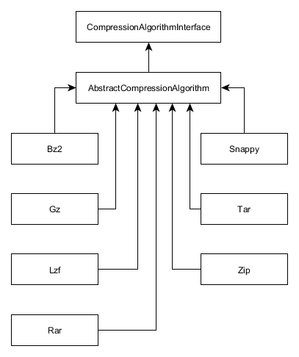
Figura 8.2. Herança do adaptador de algoritmo de compactação

Abaixo, é fornecido um exemplo de código demonstrando o uso do filtro Compress.

<?php
// Create Compress filter.
$filter = new \Zend\Filter\Compress();

// Configure the adapter.
$filter->setAdapter('Zip');
$filter->setAdapterOptions([
'archive' => 'example.zip',
]);

// Compress an input data (it is assumed that you have the testfile.txt
// file in the current working directory.
$filter->filter('testfile.txt');

No código acima, criamos a instância do filtro Compress (linha 3), configuramos seu adaptador (linha 6), configuramos as opções do adaptador (linha 7) e por fim compactamos o arquivo de entrada (linha 13). O resultado esperado, o arquivo example.zip , será criado no diretório atual. O arquivo conterá o arquivo testfile.txt .

O filtro Decompress é um "reflexo de espelho" do filtro Compress e pode ser usado por analogia. Por esse motivo, não abordamos o filtro Decompress nesta seção.

8.6.3.2. filtro Criptografar
A finalidade do filtro Encrypt é criptografar os dados de entrada com o algoritmo especificado. Os métodos públicos do filtro estão listados na tabela 8.11.

Tabela 8.11. Métodos públicos do filtro Criptografar
Nome do método | Descrição
__construct($options) | Constrói o filtro.
filter($value) | Executa a criptografia de dados usando o algoritmo especificado.
getAdapter() | Retorna o adaptador atual, instanciando-o se necessário.
setAdapter($adapter) | Define o adaptador de criptografia.

O filtro Encrypt usa classes de adaptador para executar a criptografia de dados real. Você anexa um adaptador ao filtro Encrypt com o método setAdapter() e o adaptador executa a criptografia concreta. Uma classe de adaptador deve implementar a interface EncryptionAlgorithmInterface.
Existem várias classes de adaptadores padrão disponíveis (veja a figura 8.3 abaixo). Essas classes vivem no namespace Zend\Filter\Encrypt.

- BlockCipher-- implementa o algoritmo de cifra de bloco simétrico.
- Openssl-- usa um algoritmo de criptografia da biblioteca OpenSSL.

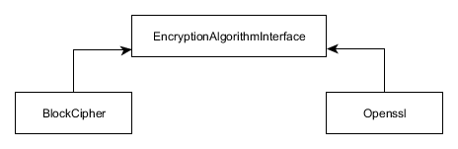
Figura 8.3. Herança do adaptador de algoritmo de criptografia

Abaixo, é fornecido um exemplo de código demonstrando o uso do filtro Encrypt.

<?php
// Create Encrypt filter.
$filter = new \Zend\Filter\Encrypt();

// Set encryption adapter.
$filter->setAdapter('BlockCipher');

// Encrypt an input data.
$filteredValue = $filter->filter('some data to encrypt');

O resultado esperado é uma string criptografada com a cifra de bloco.

O filtro Decrypt é um "reflexo de espelho" do filtro Encrypt e pode ser usado por analogia. Por esse motivo, não abordamos o Decryptfiltro nesta seção.

8.6.4. Filtros Manipulando Dados de String
Nesta seção, consideraremos exemplos de uso dos filtros do grupo de filtros relacionados à manipulação de dados de string.

8.6.4.1. Filtro StringToLower
A classe de filtro StringToLower foi projetada para converter os dados da string de entrada em letras minúsculas. Os métodos públicos do filtro são fornecidos na tabela 8.12 abaixo.

Tabela 8.12. Métodos públicos do filtro StringToLower
Nome do método | Descrição
__construct($options) | Constrói o filtro.
filter($value) | Converte a string em letras minúsculas.
setEncoding($encoding) | Define a codificação de entrada para a string fornecida.
getEncoding() | Retorna a codificação.

Por padrão, o filtro se comporta como a função PHP strtolower(). Dada uma string, ela retorna a string com todos os caracteres alfabéticos convertidos em minúsculas. Os "caracteres alfabéticos" são determinados pela localidade do sistema. Isso significa que, por exemplo, na localidade padrão "C", caracteres com o trema-A (Ä) não serão convertidos.
Chamar o método setEncoding() no filtro e passar uma codificação para usar força esse filtro a se comportar como a função PHP mb_strtolower(). Em contraste com strtolower(), "alfabético" é determinado pelas propriedades de caracteres Unicode. Assim, o comportamento desta função não é afetado pelas configurações de localidade e pode converter quaisquer caracteres que tenham propriedade 'alfabética', como A-trema (Ä).

Se o valor fornecido não for escalar, o valor permanecerá não filtrado e um E_USER_WARNING será gerado indicando que não pode ser filtrado.
Abaixo, um exemplo de código mostrando como usar o filtro StringToLower é fornecido:

<?php
// Create StringToLower filter.
$filter = new \Zend\Filter\StringToLower();

// (Optionally) set encoding on the filter.
$filter->setEncoding('UTF-8');

// Filter a string.
$filteredValue = $filter->filter('How to Start a Business in 10 Days');

// The expected filter's output is the 'how to start a business in 10 days'.

O filtro StringToUpper (conversão de uma string para letras maiúsculas) é uma "reflexão de espelho" do filtro StringToLower e pode ser usado por analogia. Por esse motivo, não abordamos o StringToUpper filtro nesta seção.

8.6.4.2. Filtro PregReplace
O filtro PregReplace pode ser usado para realizar uma pesquisa de expressão regular e substituir em uma string de dados. Este filtro é um wrapper sobre a função PHP preg_replace(). Os métodos públicos do filtro são fornecidos na tabela 8.13 abaixo.

Tabela 8.13. Métodos públicos do filtro PregReplace
Nome do método | Descrição
__construct($options) | Constrói o filtro.
filter($value) | Executa uma pesquisa e substituição de expressão regular.
setPattern($pattern) | Define o padrão a ser pesquisado. Pode ser uma string ou um array com strings.
getPattern() | Retorna o padrão.
setReplacement($replacement) | Define a string ou um array com strings para substituir.
getReplacement() | Obtém o valor de substituição definido no momento.

Abaixo, um exemplo de código mostrando como usar o filtro PregReplace é fornecido:

<?php
// Create PregReplace filter.
$filter = new \Zend\Filter\PregReplace();

// Configure the filter.
$filter->setPattern("/\s\s+/");
$filter->setReplacement(' ');

// Filter a string.
$filteredValue = $filter->filter('An example with multiple spaces.');

// The expected filter's output is the 'An example with multiple spaces.'

8.6.4.3. Filtro StripTags
O filtro StripTags remove todas as tags (por exemplo <!-- -->, <p>, <h1>ou <?php ?>) da string de entrada. Permite definir explicitamente as tags que não devem ser removidas. Além disso, ele fornece a capacidade de especificar quais atributos são permitidos em todas as tags permitidas e/ou apenas em tags específicas.
Os métodos públicos do StripTagsfiltro estão listados na tabela 8.14.

Tabela 8.14. Métodos públicos do filtro StripTags
Nome do método | Descrição
__construct($options) | Constrói o filtro.
filter($value) | Retorna o valor com as tags retiradas dele.
getAttributesAllowed() | Retorna a lista de atributos permitidos para as tags.
setAttributesAllowed($attributesAllowed) | Define a lista de atributos permitidos para as tags.
getTagsAllowed() | Retorna a lista de tags permitidas.
setTagsAllowed($tagsAllowed) | Define a lista de tags permitidas.

Abaixo, um exemplo de código mostrando como usar o filtro StripTags é fornecido:

<?php
// Create StripTags filter.
$filter = new \Zend\Filter\StripTags();

// Configure the filter.
$filter->setTagsAllowed(['p']);

// Filter a string.
$filteredValue = $filter->filter(
'<p>Please click the following <a href="example.com">link</a>.</p>');

// The expected filter's output is the
// '<p>Please click the following link.</p>;'

O StripTagsnão processará um valor não escalar. Se o valor passado para o filtro não for escalar, o valor permanecerá não filtrado.

8.6.4.4. Filtro StripNewlines
O filtro StripNewlines é um filtro muito simples que retorna a string de entrada sem nenhum caractere de controle de nova linha ("\r", "\n").
Abaixo, um exemplo de código mostrando como usar o filtro StripNewlines é fornecido:

<?php
// Create StripNewlines filter.
$filter = new \Zend\Filter\StripNewlines();

// Filter a string.
$filteredValue = $filter->filter("A multi line\r\n string");

// The expected filter's output is the 'A multi line string'.

O StripNewlinesnão processará um valor não escalar. Se o valor passado para o filtro não for escalar, o valor permanecerá não filtrado.

8.6.4.5. Filtro UriNormalize
O filtro UriNormalize pode ser usado para normalizar uma string de URL e (opcionalmente) aplicar uma parte do esquema a ela. Os métodos públicos do filtro são fornecidos na tabela 8.15 abaixo.

Tabela 8.15. Métodos públicos do filtro UriNormalize
Nome do método | Descrição
filter($value) | Filtre a URL normalizando-a e aplicando um esquema padrão, se definido.
setDefaultScheme($defaultScheme) | Defina o esquema padrão a ser usado ao analisar URIs sem esquema.
setEnforcedScheme($enforcedScheme) | Defina um esquema de URI para aplicar em URIs sem esquema.

O procedimento de normalização de URL geralmente consiste nas seguintes etapas:
- A string de URL é decomposta em seu esquema, host, número de porta, caminho e partes de consulta. Se a parte do esquema estiver faltando na URL original, o esquema padrão será usado.
- As partes do esquema e do host são convertidas em letras minúsculas.
- O número da porta é verificado em relação à lista de números de porta permitidos e, se não pertencer à lista, o número da porta é apagado.
- A parte do caminho do URL é filtrada, removendo segmentos de pontos redundantes, decodificando em URL quaisquer caracteres sobrecodificados e codificando em URL tudo o que precisa ser codificado e não é.
- A parte da consulta é higienizada, decodificando em URL tudo o que não precisa ser codificado e codificando em URL todo o resto.

As regras do procedimento de normalização de URL podem ser diferentes para diferentes protocolos (esquemas). Se a URL não contiver a parte do esquema, o esquema http será assumido por padrão. Você pode usar o método setDefaultScheme() do filtro UriNormalize para definir o esquema padrão para normalização de URL. Aceita qualquer um dos seguintes esquemas: http, https, file, mailto, urn, e tag.
Além disso, o filtro UriNormalize setEnforcedScheme() permite substituir a parte do esquema padrão pelo chamado "esquema imposto", caso a URL original não contenha a parte do esquema.
Abaixo, um exemplo de código mostrando como usar o filtro UriNormalize é fornecido:

<?php
// Create UriNormalize filter.
$filter = new \Zend\Filter\UriNormalize();

// Configure the filter.
$filter->setDefaultScheme('http');
$filter->setEnforcedScheme('https');

// Filter an URL string.
$filteredValue = $filter->filter('www.example.com');

// The expected filter's output is the 'https://www.example.com/'.

8.6.5. Organizando filtros em uma cadeia
Os filtros podem ser organizados em uma sequência. Isso é feito pela classe FilterChain. Quando tal filtro composto é executado, o valor filtrado pelo primeiro filtro é passado como entrada para o segundo, e então o valor filtrado pelo segundo filtro será passado para o terceiro, e assim por diante.

A FilterChainclasse é usada internamente pela InputFilterclasse container para armazenar a sequência de filtros anexados ao campo do modelo de formulário.

Os métodos públicos fornecidos pela classe FilterChain são apresentados na tabela 8.16:

Tabela 8.16. Métodos públicos do filtro FilterChain
Nome do método | Descrição
filter($value) | Retorna o valor filtrado por cada filtro na cadeia. Os filtros são executados na ordem em que foram adicionados à cadeia (FIFO).
setOptions($options) | Define opções.
attach($callback, $priority) | Anexa uma instância de filtro existente (ou uma função de retorno de chamada) à cadeia.
attachByName($name, $options, $priority) | Instancia o filtro por nome de classe ou alias e o insere na cadeia.
merge($filterChain) | Mescla a cadeia de filtros com outra cadeia de filtros.
getFilters() | Retorna todos os filtros anexados.
count() | Retorna a contagem de filtros anexados.

Um exemplo de cadeia de filtros é mostrado na figura 8.4. Consiste no filtro StringTrim seguido pelo filtro StripTags, que é então seguido pelo filtro StripNewlines.

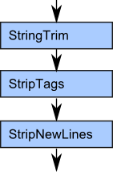
Figura 8.4. Cadeia de filtros

Para construir a cadeia de filtros como na figura 8.4, podemos usar o seguinte código:
<?php
use Zend\Filter\FilterChain;

// Instantiate the filter chain.
$filter = new FilterChain();

// Insert filters into filter chain.
$filter->setOptions([
'filters'=>[
[
'name'=>'StringTrim',
'options'=>['charlist'=>"\r\n\t "],
'priority'=>FilterChain::DEFAULT_PRIORITY
],
[
'name'=>'StripTags',
'options'=>['tagsallowed'=>['p']],
'priority'=>FilterChain::DEFAULT_PRIORITY
],
[
'name'=>'StripNewlines',
'priority'=>FilterChain::DEFAULT_PRIORITY
]
]
]);

// Execute all filters in the chain.
$filteredValue = $filter->filter(" name@example.com<html>\n ");

// The expected output is 'name@example.com'.

No código acima, instanciamos o filtro FilterChain com o operador new (linha 5). Na linha 8, configuramos construir a cadeia de filtros com o método setOptions().
O método recebe uma configuração de array que se parece com o método add() de InputFilter. A matriz possui a chave "filtros" onde você registra os filtros que deseja inserir na cadeia. Para cada filtro anexado, você fornece as seguintes subchaves:

- "name" é o nome de classe totalmente qualificado do filtro (por exemplo, StringTrim::class) ou seu alias curto (por exemplo, "StringTrim");
- "options" é uma matriz de opções passadas para o filtro; e
- "priority" é a chave opcional que define a prioridade do filtro na cadeia. Filtros com maior prioridade são visitados primeiro. O valor padrão para a prioridade é DEFAULT_PRIORITY.

Por fim, na linha 28, chamamos o método filter(), que percorre a cadeia e passa o valor filtrado para cada filtro por vez.

8.6.6. Filtragem personalizada com o filtro de retorno de chamada
Os filtros padrão são projetados para serem usados em situações que aparecem com frequência. Por exemplo, muitas vezes você pode precisar cortar uma string ou convertê-la em minúsculas. No entanto, às vezes há casos em que você não pode usar um filtro padrão. Aqui, o filtro Callback será útil.
O filtro Callback é projetado como um wrapper para seu algoritmo de filtragem personalizado. Por exemplo, isso pode ser útil quando um filtro padrão não é adequado e você precisa aplicar seu próprio algoritmo de filtragem aos dados.

Você implementa seu algoritmo de filtragem personalizado como uma função de retorno de chamada ou um método de classe de retorno de chamada. Um retorno de chamada é uma função ou um método público de uma classe que é chamada pelo Callbackfiltro e recebe o valor a ser filtrado e, opcionalmente, argumentos definidos pelo usuário.

Os métodos públicos fornecidos pelo filtro Callback estão listados na tabela 8.17.

Tabela 8.17. Métodos públicos do filtro de retorno de chamada
Nome do método | Descrição
filter($value) | Executa uma função de retorno de chamada como um filtro.
setCallback($callback) | Define um novo retorno de chamada para este filtro.
getCallback() | Retorna o conjunto de retorno de chamada para o filtro.
setCallbackParams($params) | Define parâmetros para o retorno de chamada.
getCallbackParams() | Obtém parâmetros para o retorno de chamada.

Como você pode ver na tabela, o filtro Callback fornece os métodos setCallback() e setCallbackParams() que podem ser usados para definir a função de retorno de chamada (ou o método de classe de retorno de chamada) e, opcionalmente, passar um ou vários parâmetros.

8.6.6.1. Exemplo
Para demonstrar o uso do filtro Callback, vamos adicionar o campo de número de telefone à nossa classe ContactForm de modelo de formulário e anexar um filtro personalizado a ele.
Um número de telefone internacional normalmente se parece com "1 (808) 456-7890". Consiste no código do país seguido pelo código de área de três dígitos entre colchetes. O resto do telefone consiste no código de assinante de sete dígitos dividido em dois grupos separados por um traço. O código do país, o código de área e o código do assinante são separados pelo caractere de espaço. Vamos nos referir a este formato de telefone como o formato "internacional".
O formato de telefone internacional é necessário para fazer chamadas telefônicas entre diferentes países (ou áreas). Se as chamadas forem feitas dentro da mesma área, o número de telefone pode simplesmente parecer "456-7890" (apenas omitimos o código do país e o código de área). Vamos nos referir a este formato de telefone como o formato de telefone "local".
Para tornar nosso filtro o mais genérico possível, assumimos que o usuário é obrigado a digitar o telefone em formato internacional para alguns formulários e em formato local para outros formulários. Como alguns visitantes do site podem inserir seu número de telefone em um formato diferente do necessário, queremos aplicar o filtro que "normalizará" o número de telefone para nós.
Para fazer a "normalização" do telefone, o filtro irá:
- Remova quaisquer caracteres não numéricos do valor de entrada.
- Preencha os dígitos com o comprimento necessário se houver poucos dígitos.
- Adicione as chaves, os espaços e o traço (ao usar o formato internacional); ou simplesmente adicione o traço (ao usar o formato local).

Como o ZF3 não fornece um filtro padrão para realizar essa operação de filtragem de telefone, usaremos o filtro wrapper Callback. Para isso, faremos as seguintes alterações no código da nossa classe ContactForm:

<?php
// ...
class ContactForm extends Form
{
// ...
protected function addElements()
{
// ...

// Add "phone" field
$this->add([
'type' => 'text',
'name' => 'phone',
'attributes' => [
'id' => 'phone'
],
'options' => [
'label' => 'Your Phone',
],
]);
}

private function addInputFilter()
{
// ...
$inputFilter->add([
'name' => 'phone',
'required' => true,
'filters' => [
[
'name' => 'Callback',
'options' => [
'callback' => [$this, 'filterPhone'],
'callbackParams' => [
'format' => 'intl'
]
]
],
],
]);
}

// Custom filter for a phone number.
public function filterPhone($value, $format)
{
if(!is_scalar($value)) {
// Return non-scalar value unfiltered.
return $value;
}

$value = (string)$value;

if(strlen($value)==0) {
// Return empty value unfiltered.
return $value;
}

// First, remove any non-digit character.
$digits = preg_replace('#[^0-9]#', '', $value);

if($format == 'intl') {
// Pad with zeros if the number of digits is incorrect.
$digits = str_pad($digits, 11, "0", STR_PAD_LEFT);

// Add the braces, the spaces, and the dash.
$phoneNumber = substr($digits, 0, 1) . ' ('.
substr($digits, 1, 3) . ') ' .
substr($digits, 4, 3) . '-'.
substr($digits, 7, 4);
} else { // 'local'
// Pad with zeros if the number of digits is incorrect.
$digits = str_pad($digits, 7, "0", STR_PAD_LEFT);

// Add the dash.
$phoneNumber = substr($digits, 0, 3) . '-'. substr($digits, 3, 4);
}

return $phoneNumber;
}
}

Nas linhas 11-20 do código acima, adicionamos o campo "telefone" ao modelo ContactForm do formulário. O campo é um campo de entrada de texto comum e já tínhamos alguma experiência de trabalho com esses campos anteriormente.
Então, nas linhas 26-40, adicionamos uma regra de validação para o campo "telefone" do nosso formulário. Na chave "filters" (linha 29), registramos o filtro Callback (aqui, usamos o alias curto Callback, mas você também pode usar o nome da classe totalmente qualificado Callback::class).
O filtro tem duas opções (linha 32): a opção "callback" e a opção "callback_params". A opção "callback" é uma matriz composta por dois elementos, que representam a classe e o método a ser chamado, respectivamente. Neste exemplo, o retorno de chamada é o método filterPhone() da classe ContactForm. Passamos o parâmetro "format" para o método callback com a ajuda da opção "callbackParams" (linha 34).
Nas linhas 44-79, definimos o método filterPhone() de retorno de chamada, que recebe dois argumentos: o $value é o número de telefone a ser filtrado e o $format é o formato de número de telefone desejado. O parâmetro $format pode ser 'local' (para formato local) ou 'intl' (para formato internacional).
No método filterPhone() de retorno de chamada, fazemos o seguinte:

- Primeiro, na linha 46, verificamos se o parâmetro $value é um escalar e não um array. Se o valor não for um escalar, nós o retornamos sem alteração.
- Na linha 53, verificamos o comprimento do valor de entrada. Não fazemos nada se o usuário digitar um número de telefone vazio; nós apenas devolvemos como está.
- Em seguida, removemos quaisquer caracteres que não sejam dígitos (linha 59).
- Se o comprimento do telefone for muito curto, nós o preenchemos com zeros.
- Adicionamos as chaves, o traço e os espaços para números de telefone internacionais; ou apenas o traço para números de telefone locais.
- Por fim, retornamos o número de telefone resultante.

Para ver como esse filtro funciona, você pode abrir a URL " http://localhost/contactus " no seu navegador da web. Se você inserir algum número de telefone em um formato incorreto, o filtro corrigirá o número de telefone e o transformará no formato desejado.

8.7. Escrevendo seu próprio filtro
Uma alternativa ao uso do filtro Callback é escrever sua própria classe de filtro implementando a interface FilterInterface. Então, este filtro pode ser usado em formulários de sua aplicação web (ou, se desejar, fora de um formulário).
Para demonstrar como criar seu próprio filtro, escreveremos a classe PhoneFilter encapsulando o algoritmo de filtragem de telefone que usamos com o exemplo do filtro Callback.

Como você deve se lembrar, a classe base concreta para todos os filtros padrão é a classe AbstractFilter. Por analogia, também derivaremos nosso filtro personalizado PhoneFilter dessa classe base.

Planejamos ter os seguintes métodos em nossa classe de filtro PhoneFilter (consulte a tabela 8.18):

Tabela 8.18. Métodos públicos do filtro PhoneFilter
Nome do método | Descrição
__construct($options) | Construtor - aceita um argumento opcional $options, que é necessário para definir as opções de filtro de uma só vez.
setFormat($format) | Define a opção de formato do telefone.
getFormat() | Retorna a opção de formato do telefone.
filter($value) | Executa o filtro de telefone.

Para começar, crie o arquivo PhoneFilter.php no diretório Filter no diretório de origem (src) do módulo²⁸ . Coloque o seguinte código nesse arquivo:

28) A classe PhoneFilter pode ser considerada como um modelo de serviço porque seu objetivo é processar dados, não armazená-los. Por convenção, armazenamos todos os filtros personalizados no diretório Filter.

<?php
namespace Application\Filter;

use Zend\Filter\AbstractFilter;

// This filter class is designed for transforming an arbitrary phone number to
// the local or the international format.
class PhoneFilter extends AbstractFilter
{
// Phone format constants.
const PHONE_FORMAT_LOCAL = 'local'; // Local phone format
const PHONE_FORMAT_INTL = 'intl'; // International phone format

// Available filter options.
protected $options = [
'format' => self::PHONE_FORMAT_INTL
];

// Constructor.
public function __construct($options = null)
{
// Set filter options (if provided).
if(is_array($options)) {

if(isset($options['format']))
$this->setFormat($options['format']);
}
}

// Sets phone format.
public function setFormat($format)
{
// Check input argument.
if( $format!=self::PHONE_FORMAT_LOCAL &&
$format!=self::PHONE_FORMAT_INTL ) {
throw new \Exception('Invalid format argument passed.');
}

$this->options['format'] = $format;
}

// Returns phone format.
public function getFormat()
{
return $this->format;
}

// Filters a phone number.
public function filter($value)
{
if(!is_scalar($value)) {
// Return non-scalar value unfiltered.
return $value;
}

$value = (string)$value;

if(strlen($value)==0) {
// Return empty value unfiltered.
return $value;
}

// First, remove any non-digit character.
$digits = preg_replace('#[^0-9]#', '', $value);

$format = $this->options['format'];

if($format == self::PHONE_FORMAT_INTL) {
// Pad with zeros if the number of digits is incorrect.
$digits = str_pad($digits, 11, "0", STR_PAD_LEFT);

// Add the braces, the spaces, and the dash.
$phoneNumber = substr($digits, 0, 1) . ' (' .
substr($digits, 1, 3) . ') ' .
substr($digits, 4, 3) . '-' .
substr($digits, 7, 4);
} else { // self::PHONE_FORMAT_LOCAL
// Pad with zeros if the number of digits is incorrect.
$digits = str_pad($digits, 7, "0", STR_PAD_LEFT);

// Add the dash.
$phoneNumber = substr($digits, 0, 3) . '-'. substr($digits, 3, 4);
}

return $phoneNumber;
}
}

Na linha 2, você pode ver que a classe de filtro reside no namespace Application\Filter.
Na linha 8, definimos a classe PhoneFilter. Derivamos nossa classe de filtro da classe base AbstractFilter para reutilizar a funcionalidade que ela fornece. A linha 4 contém o alias curto para a classe AbstractFilter.
Nas linhas 11-12, por conveniência, definimos as constantes de formato de telefone ( PHONE_FORMAT_INTL para formato internacional e PHONE_FORMAT_LOCAL para formato local). Esses são os equivalentes das strings "intl" e "local", respectivamente.
Nas linhas 15-17, definimos a variável privada $options, que é um array com uma única chave chamada "format". Essa chave conterá a opção de formato de telefone para nosso filtro.
Nas linhas 20-28, temos o método construtor, que recebe o argumento único $options. Ao construir o filtro manualmente, você pode omitir este parâmetro. No entanto, quando o filtro é construído pela classe de fábrica, a fábrica passará opções de filtro para o construtor do filtro por meio desse argumento.
Nas linhas 31-40 e 43-46, temos os métodos setFormat() e getFormat() que permitem definir e recuperar o formato atual do telefone, respectivamente.
Nas linhas 49-86, temos o método filter(). Este método encapsula o algoritmo de filtragem de número de telefone. Ele pega o parâmetro $value, o transforma levando em conta o formato de telefone selecionado e retorna o número de telefone formatado.

8.7.1. Usando a classe PhoneFilter
Quando a classe de filtro PhoneFilter estiver pronta, você poderá facilmente começar a usá-la no formulário de feedback (ou em outro formulário) da seguinte maneira. Supõe-se que você chame o seguinte código dentro do método ContactForm::addInputFilter():

$inputFilter->add([
'name' => 'phone',
'required' => true,
'filters' => [
[
'name' => PhoneFilter::class,
'options' => [
'format' => PhoneFilter::PHONE_FORMAT_INTL
]
],
// ...
],
// ...
]);

Você pode ver como o filtro PhoneFilter funciona no aplicativo de exemplo Form Demo fornecido com este livro. Abra a página "http://localhost/contactus" no seu navegador. Se você inserir algum número de telefone em um formato incorreto, o filtro corrigirá o número de telefone.http:// localhost/contactus " em seu navegador da Web.
Se desejar, você pode usar a parte externa dos formulários PhoneFilter, conforme mostrado no exemplo de código abaixo:

<?php
use Application\Filter\PhoneFilter;

// Create PhoneFilter filter.
$filter = new PhoneFilter();

// Configure the filter.
$filter->setFormat(PhoneFilter::PHONE_FORMAT_INTL);

// Filter a string.
$filteredValue = $filter->filter('12345678901');

// The expected filter's output is the '1 (234) 567-8901'.

8.8. Resumo

Os filtros são projetados para receber alguns dados de entrada, processá-los e produzir alguns dados de saída. O Zend Framework 3 fornece muitos filtros padrão que podem ser usados para criar regras de filtragem de seus formulários (ou, se desejar, filtrar dados arbitrários fora dos formulários).
Os filtros padrão podem ser divididos em vários grupos:
- filtra a conversão de dados de entrada para um tipo especificado;
- filtros que realizam manipulações em um caminho de arquivo;
- filtros que realizam compactação e criptografia de dados de entrada;
- filtros que manipulam dados de string; e
- filtros proxy envolvendo outros filtros.
Se um filtro padrão não for adequado, é possível criar uma classe de filtro personalizada. Neste capítulo, fornecemos um exemplo de como escrever sua própria classe PhoneFilter capaz de filtrar números de telefone.

9. Verificando os dados de entrada com validadores
Neste capítulo, forneceremos uma visão geral dos validadores padrão ZF que podem ser usados com seus formulários e também mostraremos como escrever um validador personalizado. Um validador é uma classe projetada para receber alguns dados de entrada, verificar se estão corretos e retornar um resultado booleano informando se os dados estão corretos (e mensagens de erro se os dados tiverem alguns erros).

Em geral, você ainda pode usar validadores fora dos formulários para processar dados arbitrários. Por exemplo, os validadores podem ser usados em uma ação do controlador para garantir que os dados passados como variáveis GET e/ou POST sejam seguros e estejam em conformidade com determinado formato.

Componentes ZF3 abordados neste capítulo:
Componente | Descrição
Zend\Validator | Implementa várias classes de validadores.
Zend\InputFilter | Implementa um contêiner para filtros/validadores.

- 9.1. Sobre validadores
  - 9.1.1. Interface do Validador
- 9.2. Visão geral dos validadores padrão
- 9.3. Comportamento do validador em caso de dados inválidos ou inaceitáveis
- 9.4. Instanciando um validador
  - 9.4.1. Método 1. Instanciação Manual de um Validador
  - 9.4.2. Método 2. Usando o Wrapper StaticValidator
  - 9.4.3. Método 3. Usando uma configuração de matriz
- 9.5. Sobre o Gerenciador de plug-ins do validador
- 9.6. Exemplos de uso do validador
  - 9.6.1. Validadores para verificar a conformidade do valor com determinado formato
    - 9.6.1.1. Validador de IP
    - 9.6.1.2. Validador de nome de host
    - 9.6.1.3. Validador de Uri
    - 9.6.1.4. Validador de data
    - 9.6.1.5. Validador de Regex
  - 9.6.2. Validadores para verificar se um valor numérico está em um determinado intervalo
    - 9.6.2.1. Validador não vazio
    - 9.6.2.2. Entre validador
    - 9.6.2.3. Validador InArray
    - 9.6.2.4. Validador de StringLength
  - 9.6.3. Organizando validadores em uma cadeia
  - 9.6.4. Validação personalizada com o validador de retorno de chamada
    - 9.6.4.1. Exemplo
- 9.7. Escrevendo o Próprio Validador
  - 9.7.1. Usando a classe PhoneValidator
- 9.8. Usando filtros e validadores fora de um formulário
- 9.9. Resumo

9.1. Sobre validadores
Um validador é projetado para receber alguns dados de entrada, verificar se estão corretos e retornar um resultado booleano informando se os dados estão corretos. Se os dados estiverem incorretos, o validador gera a lista de erros descrevendo por que a verificação não foi aprovada.

9.1.1. Interface do Validador
No ZF3, um validador é uma classe PHP comum que implementa a interface ValidatorInterface (pertence ao namespace Zend\Validator). A definição da interface é apresentada abaixo:

<?php
namespace Zend\Validator;

interface ValidatorInterface
{
// Returns true if and only if $value meets the validation requirements.
public function isValid($value);

// Returns an array of messages that explain why
// the most recent isValid() call returned false.
public function getMessages();
}

Como você pode ver, o ValidatorInterface tem dois métodos: o método isValid() (linha 7) e o método getMessages() (linha 11).
O primeiro método, isValid(), destina-se a realizar a verificação do valor de entrada (o parâmetro $value). Se a validação do $value passa, o método isValid() retorna o boolean true. Se a validação $value falhar, esse método retornará false.

Uma classe validadora concreta que implementa a interface ValidatorInterface pode ter métodos adicionais. Por exemplo, muitas classes de validadores possuem métodos que permitem configurar o validador (definir opções de validação).

9.2. Visão geral dos validadores padrão
Os validadores padrão ZF3 são fornecidos pelo componente Zend\Validator²⁹. A herança de classes do validador padrão é mostrada na figura 9.1. Como você pode ver na figura, a maioria deles é derivada da classe base AbstractValidator.

29) Aqui, consideramos apenas as classes validadoras padrão pertencentes ao Zend\Validatornamespace. Mas, na verdade, existem mais validadores que podem ser considerados padrão. Vamos abordá-los em outros capítulos.

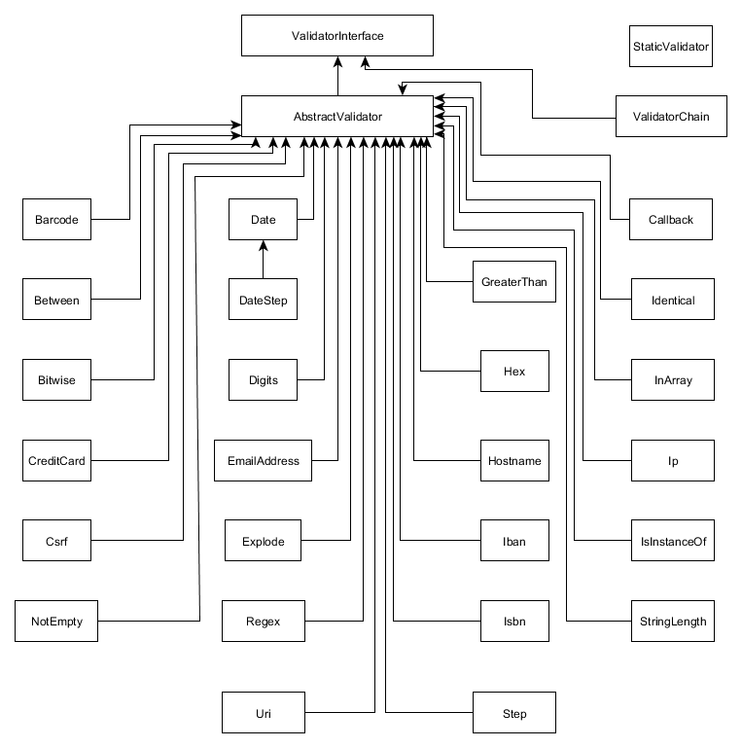
Figura 9.1. Herança de classe do validador

Os validadores padrão juntamente com sua breve descrição estão listados na tabela 9.1. Como você pode notar na tabela, eles podem ser divididos em vários grupos:
- validadores para verificar a conformidade do valor com determinado formato (endereço IP, nome do host, endereço de e-mail, número do cartão de crédito, etc.);
- validadores para verificar se um valor numérico está em um determinado intervalo (menor que, maior que, entre etc.);
- validadores funcionando como "proxies" para outros validadores ( ValidatorChain, StaticValidatore Callback).

Tabela 9.1. Validadores padrão
Nome da classe | Descrição
EmailAddress | Retorna booleano true se o valor for um endereço de e-mail válido; caso contrário, retorna false.
Hostname | Verifica se o valor é um nome de host válido.
Barcode | Retorna booleano true se e somente se o valor contiver um código de barras válido.
CreditCard | Retorna true se e somente se o valor seguir o formato comum do número do cartão de crédito (algoritmo de Luhn, soma de verificação mod-10).
Iban | Retorna true se o valor for um Número de Conta Bancária Internacional (IBAN) válido; caso contrário, retorna false.
Isbn | Retorna booleano true se e somente se value for um ISBN (International Standard Book Number) válido.
Ip | Retorna true se value for um endereço IP válido; caso contrário, retorna false.
Uri | Retorna true se e somente se o valor for um URI (Uniform Resource Identifier).
Between | Retorna true se o valor estiver em determinado intervalo; caso contrário, retorna false.
LessThan | Retorna booleano true se o valor for menor que determinado número; caso contrário, retorna false.
GreaterThan | Retorna true se e somente se o valor for maior que determinado número.
Identical | Retorna booleano true se o valor corresponder a um determinado token.
Step | Verifica se o valor é escalar e um valor de etapa válido.
Csrf | Este validador verifica se o token fornecido corresponde ao previamente gerado e armazenado em uma sessão PHP.
Date | Retorna true se value for uma data válida de determinado formato.
DateStep | Retorna booleano true se uma data estiver dentro de uma etapa válida.
InArray | Retorna true se o valor estiver contido no array fornecido; caso contrário, retorna false.
Digits | Retorna booleano true se e somente se $value contiver apenas caracteres de dígitos.
Hex | Retorna true se e somente se value contiver apenas caracteres de dígitos hexadecimais.
IsInstanceOf | Retorna true se value for instância de determinada classe; caso contrário, retorna false.
NotEmpty | Retorna true se value não for um valor vazio.
Regex | Retorna true se o valor corresponder ao padrão fornecido; caso contrário, retorna false.
StringLength | Retorna true se o comprimento da string estiver dentro do intervalo especificado.
Explode | Divide o valor fornecido em partes e retorna true se todas as partes passarem na verificação fornecida.
StaticValidator | Este validador permite executar outro validador sem instanciá-lo explicitamente.
Callback | Este validador permite executar um algoritmo de validação personalizado através da função de retorno de chamada fornecida pelo usuário.
ValidatorChain | Validador de wrapper que permite organizar vários validadores em uma cadeia. Os validadores anexados são executados na ordem em que foram adicionados à cadeia (FIFO).

9.3. Comportamento do validador em caso de dados inválidos ou inaceitáveis
Se você passar a um validador alguns dados que não passam na verificação, o validador cria internamente a lista de mensagens de erro que podem ser recuperadas com o método getMessages(). Por exemplo, veja abaixo possíveis erros de validação que o EmailAdrress retorna se você passar o valor "abc@ewr" (o caractere de barra invertida ('\') indica quebras de linha onde o código não cabe na página do livro):

array(3) {
["emailAddressInvalidHostname"] =>
string(51) "'ewr' is not a valid hostname for the email address"
["hostnameInvalidHostname"] =>
string(66) "The input does not match the expected structure for a DNS hostname"
["hostnameLocalNameNotAllowed"] =>
string(84) "The input appears to be a local network name but local network names are not allowed"
}

O método getMessages() do validador retornará uma matriz de mensagens que explicam por que a validação falhou. As chaves de matriz são identificadores de mensagem de falha de validação e os valores de matriz são as cadeias de mensagens legíveis correspondentes.
Se o método isValid() nunca foi chamado ou se a chamada isValid() mais recente retornou true, o método getMessages() retornará uma matriz vazia. Além disso, quando você chama isValid() várias vezes, as mensagens de validação anteriores são apagadas, então você vê apenas os erros de validação da última chamada.
Alguns validadores podem trabalhar apenas com dados de entrada em determinado formato (por exemplo, um validador pode exigir que os dados de entrada sejam uma string, mas não um array). Se você passar dados em formato inaceitável, o validador pode lançar uma exceção Zend\Validator\Exception\RuntimeException ou gerar um aviso (warning) PHP.

Recomenda-se verificar a documentação de determinado validador para estar ciente de seu real comportamento em caso de dados inaceitáveis.

9.4. Instanciando um validador
No Zend Framework 3, existem vários métodos de criação de um validador:
- instanciando-o manualmente (com o newoperador);
- criá-lo com uma classe de fábrica (passando uma configuração de array); dessa forma é usado com mais frequência ao adicionar regras de validação em um formulário;
- instanciando-o implicitamente com a StaticValidatorclasse wrapper.

A seguir, abordaremos esses três métodos com mais detalhes.

9.4.1. Método 1. Instanciação Manual de um Validador
Um validador em geral pode ser usado não apenas com formulários, mas também para validação de dados arbitrários. Para isso, basta criar uma instância da classe validador, configurar o validador usando os métodos que ele fornece e chamar o método isValid() no validador.
Por exemplo, vamos considerar o uso do validador EmailAddress que verifica um endereço de e-mail quanto à conformidade com o padrão RFC-2822. Um endereço de e-mail normalmente consiste na parte local (nome de usuário) seguida pelo caractere "at" (@), que por sua vez é seguido pelo nome do host. Por exemplo, no endereço de e-mail "name@example.com", "name" é a parte local e "example.com" é o nome do host.

O validador EmailAddress é útil para verificar se os endereços de e-mail inseridos pelo usuário em seus formulários estão corretos. O validador verificará a exatidão da parte local e do nome do host, a presença do caractere "at" (@) e, opcionalmente, conectará ao host do destinatário e consultará o serviço DNS quanto à existência do MX (Mail Exchanger ) registro³⁰ .

30) Um registro MX é um tipo de registro usado no Domain Name System (DNS). Os registros MX definem um ou vários endereços de servidor de correio atribuídos ao domínio do destinatário.

Os métodos fornecidos pelo validador EmailAddress estão listados na tabela 9.2:

Tabela 9.2. Métodos públicos do validador EmailAddress
Nome do método | Descrição
__construct($options) | Constrói o validador. Aceita a lista de opções que permite configurá-lo.
isValid($value) | Retorna true se o valor for um endereço de e-mail válido conforme RFC-2822; caso contrário, retorna false.
getMessages() | Se a validação falhar, esse método retornará uma matriz de mensagens de erro.
useDomainCheck($domain) | Diz ao validador para verificar se a parte do nome do host está correta.
getDomainCheck() | Retorna true se a verificação da parte do nome do host estiver habilitada.
setHostnameValidator($hostnameValidator) | Anexa o validador a ser usado para verificar a parte do nome do host do endereço de e-mail.
getHostnameValidator() | Retorna o validador usado para verificar a parte do nome do host do endereço de e-mail.
setAllow($allow) | Define os tipos permitidos de nomes de host a serem usados em um endereço de e-mail.
getAllow() | Retorna os tipos permitidos de nomes de host.
useMxCheck($mx) | Define se a verificação de um registro MX válido deve ser realizada por meio do serviço DNS.
getMxCheck($mx) | Retorna true se o modo de verificação MX estiver ativado.
useDeepMxCheck($deep) | Define se a validação profunda deve ser usada para registros MX.
getDeepMxCheck() | Retorna true se o modo de verificação de MX profundo estiver ativado; caso contrário, retorna false.
isMxSupported() | Retorna true se a verificação de MX via função PHP getmxrr() é suportada no sistema; caso contrário, retorna false.
getMXRecord() | Após a validação, retorna as informações do registro MX encontrado.

Como você pode ver na tabela, o EmailAddressvalidador, além dos métodos isValid()and getMessages(), fornece o método construtor para o qual você pode (opcionalmente) passar a lista completa de opções para inicializar o validador.

Todos os validadores padrão possuem o método construtor (opcionalmente) aceitando um array de opções para configurar o validador ao instanciá-lo manualmente.

A classe EmailAddress também fornece vários métodos que podem ser usados para definir opções específicas do validador.
O método useDomainCheck() informa se deve verificar se o nome do host está correto ou não. Por padrão, esta verificação está habilitada. O método setAllow() fornece a capacidade de especificar quais tipos de nomes de host são permitidos. Você pode passar uma combinação OR das ALLOW_constantes prefixadas³¹ para o método setAllow():

- ALLOW_DNS Permitir um nome de domínio (este é o padrão),
- IP_ADDRESSPermitir um endereço IP,
- ALLOW_LOCALPermitir nome de rede local,
- ALLOW_ALL Permita todas as opções acima.

31) As ALLOW_constantes prefixadas são fornecidas pelo Hostnamevalidador.

Internamente, o validador EmailAddress usa o validador Hostname para verificar a parte do nome do host de um endereço de e-mail. Opcionalmente, você pode anexar um validador de nome de host personalizado usando o método setHostnameValidator(), mas é improvável que você precise fazer isso.

O método useMxCheck() informa se o validador deve se conectar ao host do destinatário e consultar o servidor DNS para obter os registros MX. Se o servidor não tiver registros MX, a validação falhará. Além disso, você pode usar o método useDeepMxCheck() para instruir o validador a comparar os endereços do servidor de e-mail extraídos dos registros MX com a lista negra de nomes de domínio reservados e realizar verificações adicionais por cada endereço detectado.

Não é recomendado realizar a verificação do MX (e a verificação profunda do MX), porque isso pode levar muito tempo e aumentar o tempo de carregamento da página da web. Por padrão, essas verificações estão desabilitadas.

Abaixo, fornecemos exemplos de código mostrando dois métodos equivalentes de criação manual de uma instância do validador EmailAddress, definindo suas opções e verificando um valor de entrada:

Exemplo 1. Passando opções para o método construtor.
<?php
// Optionally, define a short alias for the validator class name.
use Zend\Validator\EmailAddress;
use Zend\Validator\Hostname;

// Create an instance of the validator, passing options to the constructor.
$validator = new EmailAddress([
'allow' => Hostname::ALLOW_DNS|Hostname::ALLOW_IP|Hostname::ALLOW_LOCAL,
'mxCheck' => true,
'deepMxCheck' => true
]);

// Validate an E-mail address.
$isValid = $validator->isValid('name@example.com'); // Returns true.
$isValid2 = $validator->isValid('abc'); // Returns false.

if(!$isValid2) {
// Get error messages in case of validation failure.
$errors = $validator->getMessages();
}

No código acima, criamos o objeto validador EmailAddress com a ajuda do operador new (linha 7). Passamos o array de opções para o construtor. Usamos a chave allow para permitir que um endereço de e-mail seja um nome de domínio, um endereço IP ou um endereço de rede local. Além disso, usamos mxCheck e deepMxCheck para habilitar a verificação de registro MX e a verificação profunda de registro MX, respectivamente.
Na linha 14, chamamos o método isValid() e passamos o valor da string "name@example.com" a ser verificado. A saída esperada dessa chamada é o boolean true.
Na linha 15, passamos o valor da string "abc" para o validador. Espera-se que o procedimento de validação falhe ( false é retornado). Em seguida, as mensagens de erro são recuperadas com o método getMessages() (linha 19).

Exemplo 2. Sem passar opções para o construtor.
<?php
// Optionally, define a short alias for the validator class name.
use Zend\Validator\EmailAddress;
use Zend\Validator\Hostname;

// Create an instance of the validator.
$validator = new EmailAddress();

// Optionally, configure the validator
$validator->setAllow(
Hostname::ALLOW_DNS|Hostname::ALLOW_IP|Hostname::ALLOW_LOCAL);
$validator->useMxCheck(true);
$validator->useDeepMxCheck(true);

// Validate an E-mail address.
$isValid = $validator->isValid('name@example.com'); // Returns true.
$isValid2 = $validator->isValid('abc'); // Returns false.

if(!$isValid2) {
// Get error messages in case of validation failure.
$errors = $validator->getMessages();
}

No código acima, criamos o objeto validador EmailAddress com a ajuda do operador new (linha 7).
Nas linhas 10-13, configuramos o validador. Chamamos o método setAllow() para permitir que um endereço de e-mail seja um nome de domínio, um endereço IP ou um endereço de rede local. Além disso, usamos useMxCheck() e useDeepMxCheck() para habilitar a verificação de registro MX e a verificação profunda de registro MX, respectivamente.
Na linha 16, chamamos o método isValid() e passamos o valor da string "name@example.com" a ser verificado. A saída esperada dessa chamada é o boolean true.
Na linha 17, passamos o valor da string "abc" para o validador. Espera-se que o procedimento de validação falhe. Em seguida, as mensagens de erro são recuperadas com o método getMessages() (linha 21).

9.4.2. Método 2. Usando o Wrapper StaticValidator
Uma forma alternativa de instanciação manual do validador é usando a classe StaticValidator. A classe StaticValidator é uma espécie de "proxy" projetado para instanciação, configuração e execução automáticas do validador. Por exemplo, vamos considerar como criar o mesmo validador EmailAddress, configurá-lo e chamar seu método isValid():

<?php
// Create and execute the EmailAddress validator through StaticValidator proxy.
$validatedValue = \Zend\Validator\StaticValidator::execute('name@example.com',
'EmailAddress',
[
'allow' =>
Hostname::ALLOW_DNS|
Hostname::ALLOW_IP|
Hostname::ALLOW_LOCAL,
'mxCheck' => true,
'deepMxCheck' => true
]);

// The expected output is boolean true.

A classe StaticValidator fornece o método estático execute() que recebe três argumentos: o valor de entrada, o nome do filtro a ser aplicado e a matriz de opções específicas do filtro.
Na linha 3, chamamos o método execute() para criar automaticamente o validador EmailAddress, chamamos seus métodos setAllowDns(), useMxCheck() e useDeepMxCheck() e passamos o valor de entrada para seu método isValid(). Isso é muito útil, pois pode ser realizado em uma única chamada.

O StaticValidator não fornece a capacidade de extrair a lista de erros de validação legíveis por humanos. No entanto, como o StaticValidator é projetado para ser usado fora de formulários e não se destina a exibir resultados para um ser humano, isso não parece ser uma grande desvantagem.

9.4.3. Método 3. Usando uma configuração de matriz
Ao usar validadores com regras de validação de formulário, você normalmente não constrói um objeto validador explicitamente como fizemos na seção anterior, em vez disso você passa uma configuração de array para a classe de fábrica que automaticamente constrói o validador para você e (opcionalmente) o configura. Já vimos como isso funciona ao adicionar regras de validação para o formulário de feedback em Coletando entrada do usuário com formulários .
Por exemplo, vamos mostrar como construir o mesmo filtro EmailAddress com a ajuda da fábrica:

<?php
// It is assumed that you call the following code inside of the form model's
// addInputFilter() method.

$inputFilter->add([
// ...
'validators' => [
[
'name' => 'EmailAddress',
'options' => [
'allow' => \Zend\Validator\Hostname::ALLOW_DNS,
'useMxCheck' => false,
'useDeepMxCheck' => false,
],
],
],
// ...
]);

No código acima, chamamos o método add() fornecido pel classe container a InputFilter (linha 5). O método add() recebe um array que tem a chave validators. Você normalmente registra os validadores nessa chave (linha 7). Os validadores registrados nessa chave são inseridos na cadeia de validadores na ordem em que aparecem na lista.
Uma configuração de validador normalmente consiste em name (linha 9) e options (linha 10). O nome é um nome de classe do validador totalmente qualificado (por exemplo \Zend\Validator\EmailAddress), ou seu alias curto (EmailAddress). O options é um array que consiste em opções específicas do validador. Quando a classe de fábrica instancia o validador, ela passa a lista de opções para o construtor do validador e o construtor inicializa o validador conforme necessário.

9.5. Sobre o Gerenciador de plug-ins do validador
Ao criar um validador com uma fábrica, você pode usar o nome da classe do validador totalmente qualificado ou seu alias curto. Os apelidos curtos para os validadores padrão são definidos pela classe ValidatorPluginManager.

A ValidatorPluginManagerclasse define aliases do validador.

O alias de um validador padrão geralmente é o mesmo que o nome da classe. Por exemplo, a classe Zend\Validator\EmailAddress tem o alias curto EmailAddress.
O gerenciador de plugin do validador é usado internamente pela classe container InputFilter para instanciar os validadores padrão.

9.6. Exemplos de uso do validador
A seguir, consideraremos o uso dos validadores de padrões mais importantes. Eles descrevem os métodos (e opções) que um validador possui e fornecem um exemplo de código mostrando como instanciar e aplicar o validador aos dados de entrada.

9.6.1. Validadores para verificar a conformidade do valor com determinado formato
Nesta seção, consideraremos exemplos de uso dos validadores do grupo de validadores projetados para verificar se o valor de entrada está em conformidade com determinado formato.

9.6.1.1. Validador de IP
A classe Ip do validador é projetada para verificar se o valor de entrada é um endereço IP válido. Se o valor de entrada for um endereço IPv4³² , endereço IPv6³³ , endereço IPvFuture ³⁴ ou endereço IPv6 literal³⁵, o validador retornará boolean true; caso contrário, ele retorna false. Em caso de falha, as mensagens de erro podem ser extraídas com o método getMessages() do validador.

32) Um endereço de protocolo de Internet versão 4 (IPv4) normalmente consiste em quatro octetos do endereço expressos separados por pontos, como "192.168.56.101".
33) Um endereço de protocolo de Internet versão 6 (IPv6) geralmente consiste em oito grupos de quatro dígitos hexadecimais separados por dois pontos, como "2001:0db8:85a3:0000:0000:8a2e:0370:7334".

34) IPvFuture é vagamente definido na Seção 3.2.2 da RFC 3986.

35) Um endereço IPv6 literal é uma modificação de um endereço IPv6 geralmente para uso dentro de uma URL. (O problema com endereços IPv6 originais é que os caracteres ":" e "." são delimitadores em URLs.)

Os métodos públicos fornecidos pelo validador Ip estão listados na tabela 9.3:

Tabela 9.3. Métodos públicos do validador de IP
Nome do método | Descrição
__construct($options) | Constrói o validador. Aceita a lista de opções.
isValid($value) | Retorna true se e somente se value for um endereço IP válido.
getMessages() | Se a validação falhar, esse método retornará uma matriz de mensagens de erro.
setOptions($options) | Define as opções do validador.

O método setOptions() fornece a capacidade de definir os tipos permitidos de endereços IP:

- allowipv4 para permitir endereços IPv4;
- allowipv6 para permitir endereços IPv6;
- allowipvfuture para permitir endereços IPvFuture;
- allowliteral para permitir endereços literais IPv6.

Por padrão, todos os itens acima são permitidos, exceto o endereço literal IPv6.
Abaixo, é fornecido um exemplo de código demonstrando o uso do validador Ip.

<?php
use Zend\Validator\Ip;

// Create Ip validator.
$validator = new Ip();

// Configure the validator.
$validator->setOptions([
'allowipv4' => true, // Allow IPv4 addresses.
'allowipv6' => true, // Allow IPv6 addresses.
'allowipvfuture' => false, // Allow IPvFuture addresses.
'allowliteral' => true, // Allow IP addresses in literal format.
]);

// Check if input value is a valid IP address (IPv4).
$isValid = $validator->isValid('192.168.56.101'); // Returns true

// Check if input value is a valid IP address (IPv6).
$isValid2 = $validator->isValid(
'2001:0db8:85a3:0000:0000:8a2e:0370:7334'); // Returns true

// Pass an invalid string (not containing an IP address).
$isValid3 = $validator->isValid('abc'); // Returns false

9.6.1.2. Validador de nome de host
O validador Hostname é projetado para verificar se um determinado valor é um nome de host pertencente a um conjunto de tipos de nomes de host permitidos. Os tipos são:

- um nome de host DNS (por exemplo, " example .com ") ;
- um endereço IP (por exemplo, "192.168.56.101");
- um nome de host local (por exemplo, "localhost").

Os métodos públicos fornecidos pelo validador estão listados na tabela 9.4:

Tabela 9.4. Métodos públicos do validador de nome de host
Nome do método | Descrição
__construct($options) | Constrói o validador. Aceita a lista de opções.
isValid($value) | Retorna true quando o valor é um nome de host válido; caso contrário, retorna false.
getMessages() | Se a validação falhar, esse método retornará uma matriz de mensagens de erro.
setIpValidator($ipValidator) | Opcionalmente, permite definir o próprio validador de endereço IP.
getIpValidator() | Recupera o validador de endereço IP anexado.
setAllow() | Define o(s) tipo(s) de nomes de host que são permitidos.
getAllow() | Retorna os tipos de nomes de host permitidos.
useIdnCheck() | Define se a verificação de nomes de domínio internacionalizados (IDN) está habilitada. Esta opção tem como padrão true.
getIdnCheck() | Retorna true se a verificação de IDN estiver habilitada.
useTldCheck() | Define se a verificação de domínio de primeiro nível (TLD) está habilitada. Esta opção tem como padrão true.
getTldCheck() | Retorna true se a verificação de TLD estiver habilitada.

Você pode definir quais tipos de nome de host são permitidos com o método setAllow(). Ele aceita uma combinação das seguintes constantes:

- ALLOW_DNS Permite nomes de domínio da Internet (por exemplo, exemplo .com ) ;
- ALLOW_IP Permite endereços IP;
- ALLOW_LOCAL Permite nomes de redes locais (por exemplo, localhost , www.localdomain);
- ALLOW_URI Permite nomes de host URI.
- ALLOW_ALL Permite todos os tipos de nomes de host.

Por padrão, apenas nomes de domínio da Internet são permitidos.
A verificação do nome do host consiste em várias etapas, algumas das quais podem ser omitidas com base nas opções do validador:
- Se o valor de entrada parecer um endereço IP, ele será verificado com o validador de endereço IP interno. Você pode substituir qual validador de endereço IP usar para isso pelo método setIpValidator().
- O nome do host é separado em partes de domínio (separados com o caractere ponto ".").
- O domínio de nível superior é verificado em relação à lista branca de TLDs disponíveis. (Você pode desabilitar esta verificação com o método useTldCheck().)
- Cada parte do domínio é verificada com base nas regras para nomes de domínio aceitáveis. Se um nome de domínio for um IDN³⁶, ele será verificado em relação às regras para IDNs válidos. (Você pode desabilitar a verificação de IDN com o método useIdnCheck().)

36) Um nome de domínio internacionalizado (IDN) é um nome de domínio da Internet que contém pelo menos um rótulo que é exibido, no todo ou em parte, em um script ou alfabeto específico do idioma, como árabe, chinês ou russo.

Abaixo, é fornecido um exemplo de código demonstrando o uso do validador Hostname.

<?php
use Zend\Validator\Hostname;

// Create the Hostname validator.
$validator = new Hostname();

// Configure the validator.
$validator->setAllow(Hostname::ALLOW_DNS|Hostname::ALLOW_IP);

// Check a host name.
$isValid = $validator->isValid('site1.example.com');
// Returns true.
$isValid2 = $validator->isValid('abc');
// Returns false (not a valid host name).

9.6.1.3. Validador de Uri
O validador Uri é projetado para verificar se o valor de entrada é um Uniform Resource Identifier (URI)³⁷. Em caso de falha, as mensagens de erro podem ser extraídas com o método getMessages() do validador.

Não confunda com o termo URI. Na maioria dos casos, você pode pensar no URI como um URL comum.

37) Um Uniform Resource Identifier (URI) é uma sequência compacta de caracteres que identifica um recurso abstrato ou físico. Um Uniform Resource Locator (URL) é um tipo de URI. Mas isso não significa que todos os URIs são URLs.

Os métodos públicos fornecidos pelo validador Uri estão listados na tabela 9.5:

Tabela 9.5. Métodos públicos do validador Uri
Nome do método | Descrição
__construct($options) | Constrói o validador. Aceita a lista de opções.
isValid($value) | Retorna true quando o valor é um URI válido; caso contrário, retorna false.
getMessages() | Se a validação falhar, esse método retornará uma matriz de mensagens de erro.
setUriHandler($uriHandler) | Define o objeto do manipulador de URI para este validador.
getUriHandler() | Recupera o objeto do manipulador de URI.
setAllowAbsolute($allowAbsolute) | Informa ao validador se URIs absolutos são aceitos.
getAllowAbsolute() | Retorna true se URIs absolutos forem aceitos.
setAllowRelative($allowRelative) | Informa ao validador se URIs relativos são aceitos.
getAllowRelative() | Retorna true se URIs relativos forem aceitos.

Internamente, o validador Uri usa o chamado objeto manipulador de URI, que é responsável por analisar uma string de URI. Por padrão, a classe Zend\Uri\Uri é usada como o manipulador de URI. (Você pode definir seu manipulador de URI personalizado com o método setUriHandler(), se desejar.)
Um URI pode ser absoluto ou relativo. Por exemplo, um URI absoluto é " http:// example.com/blog/2014/02/02/edit ", enquanto um URI relativo é "2014/02/02/edit". Você pode especificar se o validador deve considerar URIs absolutos e/ou relativos aceitáveis. Para isso, você usa os métodos setAllowAbsolute() e SetAllowRelative(), respectivamente. Por padrão, ambos são tratados como tipos de URI aceitáveis.
Abaixo, é fornecido um exemplo de código demonstrando o uso do validador Uri.
<?php
use Zend\Validator\Uri;

// Create the Uri validator.
$validator = new Uri();

// Configure the validator.
$validator->setAllowAbsolute(true);
$validator->setAllowRelative(true);

// Check an URI.
$isValid = $validator->isValid('http://site1.example.com/application/index/index');
// Returns true.
$isValid2 = $validator->isValid('index/index');
// Returns true.

9.6.1.4. Validador de data
O validador Date destina-se a verificar se os dados de entrada são uma data em um determinado formato. Em caso de falha, as mensagens de erro podem ser extraídas com o método getMessages() do validador.
Os métodos públicos fornecidos pelo validador Date estão listados na tabela 9.6:

Tabela 9.6. Métodos públicos do validador de data
Nome do método | Descrição
__construct($options) | Constrói o validador. Aceita a lista de opções.
isValid($value) | Retorna true quando o valor é uma string contendo uma data no formato esperado; caso contrário, retorna false.
getMessages() | Se a validação falhar, esse método retornará uma matriz de mensagens de erro.
setFormat($format) | Define um formato de data aceitável.
getFormat() | Recupera o formato esperado.

Para definir o formato de data esperado, você pode usar o método setFormat().

Internamente, o filtro DateTimeFormatter usa a classe DateTime da biblioteca padrão do PHP para converter e formatar datas. Para formatos de data disponíveis, consulte a documentação do PHP para a classe DateTime.

Abaixo, é fornecido um exemplo de código demonstrando o uso do Datevalidador.

<?php
use Zend\Validator\Date;

// Create validator instance.
$validator = new Date();

// Configure validator.
$validator->setFormat('Y-m-d');

// Check if the input value is a date having expected format.
$isValid = $validator->isValid('2014-04-04'); // Returns true.
$isValid2 = $validator->isValid('April 04, 2014'); // Returns false (format is unexpected).

9.6.1.5. Validador de Regex
Este validador permite validar se uma determinada string está em conformidade com alguma expressão regular. Ele retorna true se a string corresponder à expressão regular, caso contrário, retorna false. Em caso de falha, as mensagens de erro podem ser extraídas com o método getMessages() do validador.
Os métodos públicos fornecidos pelo validador Regex estão listados na tabela 9.7:

Tabela 9.7. Métodos públicos do validador Regex
Nome do método | Descrição
__construct($options) | Constrói o validador. Aceita a lista de opções.
isValid($value) | Retorna verdadeiro se e somente se $value corresponder ao padrão de expressão regular fornecido.
getMessages() | Se a validação falhar, esse método retornará uma matriz de mensagens de erro.
setPattern($pattern) | Define o padrão de expressão regular.
getPattern() | Recupera o padrão de expressão regular.

O método setPattern() permite definir a expressão regular para corresponder.

Para sintaxe e exemplos de expressões regulares, é recomendado que você consulte a seção Padrões PCRE da documentação do PHP.

Abaixo, é fornecido um exemplo de código demonstrando o uso do validador Regex. Ele usa a expressão regular para verificar se a string de entrada é um endereço IPv4 válido (esse endereço geralmente consiste em quatro grupos de dígitos separados por pontos).

<?php
use Zend\Validator\Regex;

// Create Regex validator.
$validator = new Regex();

// Set regular expression to check for an IP address.
$validator->setPattern('\b\d{1,3}\.\d{1,3}\.\d{1,3}\.\d{1,3}\b');

// Check for regular expression match.
$isValid = $validator->isValid("127.0.0.1"); // returns true.
$isValid2 = $validator->isValid("123"); // returns false.

9.6.2. Validadores para verificar se um valor numérico está em um determinado intervalo
Nesta seção, consideraremos exemplos de uso dos validadores do grupo de validadores projetados para verificar se o valor de entrada está em um determinado intervalo.

9.6.2.1. Validador não vazio
O validador NotEmpty permite verificar se o valor de entrada não está vazio. Isso geralmente é útil ao trabalhar com elementos de formulário ou outra entrada do usuário, onde você pode usá-lo para garantir que os elementos necessários tenham valores associados a eles.
Os métodos públicos fornecidos pelo validador NotEmpty estão listados na tabela 9.8:

Tabela 9.8. Métodos públicos do validador NotEmpty
Nome do método | Descrição
__construct($options) | Constrói o validador. Aceita a lista de opções.
isValid($value) | Retorna verdadeiro se e somente se $value não for um valor vazio.
getMessages() | Se a validação falhar, esse método retornará uma matriz de mensagens de erro.
setType($type) | Defina os tipos de valor que devem ser considerados como valores vazios.
getType() | Retorna os tipos.
getDefaultType() | Retorna os tipos padrão.

O método setType() especifica quais tipos de variáveis devem ser considerados como um valor vazio. Esse método aceita o argumento único $type que pode ser uma combinação OR das constantes listadas na tabela 9.9 ou uma matriz contendo os equivalentes literais dessas constantes.

Tabela 9.9. Constantes de tipo
Constante | Valor numérico | Equivalente Literal | Descrição
BOOLEAN | 1 | "boleano" | Considere boolean false como um valor vazio.
INTEGER | 2 | "inteiro" | Considere o inteiro 0 como um valor vazio.
FLOAT | 4 | "flutuador" | Considere float 0.0 como um valor vazio.
STRING | 8 | "corda" | Considere a string vazia '' como um valor vazio.
ZERO | 16 | "zero" | Considere a string contendo o único caractere zero ('0') como um valor vazio.
EMPTY_ARRAY | 32 | "variedade" | Considere uma matriz vazia como um valor vazio.
NULL | 64 | "nulo" | Considere null como um valor vazio.
PHP | 127 | "php" | Considere o valor vazio se a função PHP empty() retornar true nele.
SPACE | 128 | "espaço" | Considere uma string que contém apenas espaços em branco como um valor vazio.
OBJECT | 256 | "objeto" | Devoluções true. False será retornado quando o objeto não for permitido, mas um objeto for fornecido.
OBJECT_STRING | 512 | "objectstring" | Retorna false quando um objeto é fornecido e seu método __toString() retorna uma string vazia.
OBJECT_COUNT | 1024 | "contagem de objetos" | Retorna false quando um objeto é dado, tem uma interface Countable e sua contagem é 0.
ALL | 2047 | "tudo" | Considere todos os tipos acima como valores vazios.

Abaixo, é fornecido um exemplo de código demonstrando o uso do validador NotEmpty.

<?php
use Zend\Validator\NotEmpty;

// Create validator instance.
$validator = new NotEmpty();

// Configure validator.
$validator->setType(NotEmpty::ALL);

// Check if input value not empty.
$isValid1 = $validator->isValid('some string'); // returns true
$isValid2 = $validator->isValid(''); // returns false
$isValid3 = $validator->isValid(0); // returns false

9.6.2.2. Validador Between
O validador Between verifica se um número está em um determinado intervalo (min, max), inclusive (por padrão) ou exclusivamente.
Os métodos públicos fornecidos pelo validador Between estão listados na tabela 9.10:

Tabela 9.10. Métodos públicos do validador Between
Nome do método | Descrição
__construct($options) | Constrói o validador. Aceita a lista de opções.
isValid($value) | Retorna verdadeiro se e somente se o comprimento do valor estiver dentro do intervalo fornecido.
getMessages() | Se a validação falhar, esse método retornará uma matriz de mensagens de erro.
setMin($min) | Define o limite mínimo.
getMin() | Recupera o limite mínimo.
setMax($max) | Define o limite máximo.
getMax() | Recupera o limite máximo.
setInclusive($inclusive) | Define se deve ser comparado se o valor estiver dentro dos limites fornecidos inclusive.
getInclusive() | Retorna a opção inclusiva.

O intervalo pode ser definido com os métodos setMin()e .setMax()
Por padrão, o validador realiza comparações inclusivas (para verificar se o valor pertence ao intervalo determinado, ele compara se o valor é maior ou igual ao seu limite inferior e se o valor é inferior ou igual ao seu limite superior). Você pode alterar isso com o método setInclusive(). Ele informa ao validador se deve realizar comparações inclusivas (passar true como argumento) ou comparações exclusivas (passar false como argumento).

Abaixo, é fornecido um exemplo de código demonstrando o uso do validador Between.

<?php
use Zend\Validator\Between;

// Create validator instance.
$validator = new Between();

// Configure validator.
$validator->setMin(1);
$validator->setMax(10);
$validator->setInclusive(true);

$isValid1 = $validator->isValid(5); // returns true.
$isValid2 = $validator->isValid(10); // returns true.
$isValid3 = $validator->isValid(0); // returns false (value is too small).
$isValid4 = $validator->isValid(15); // returns false (value is too big).

9.6.2.3. Validador InArray
O validador InArray verifica se o valor de entrada pertence à matriz de valores fornecida. Os métodos públicos fornecidos pelo validador InArray estão listados na tabela 9.11:

Tabela 9.11. Métodos públicos do validador InArray
Nome do método | Descrição
__construct($options) | Constrói o validador. Aceita a lista de opções.
isValid($value) | Retorna verdadeiro se e somente se o valor pertence ao array fornecido.
getMessages() | Se a validação falhar, esse método retornará uma matriz de mensagens de erro.
setHaystack($haystack) | Define a matriz para pesquisar.
getHaystack() | Retorna a matriz de valores permitidos.
setStrict($strict) | Define o modo de comparação estrita.
getStrict() | Se o modo de comparação estrita está ativado?
setRecursive($recursive) | Diz ao validador para pesquisar recursivamente.
getRecursive() | Se a pesquisa recursiva está habilitada?

O método setHaystack() permite definir o array de valores permitidos. O método isValid() pesquisará nesse array a presença da entrada $value.
Se a matriz contiver valores aninhados e você quiser pesquisar entre eles recursivamente, use o método setRecursive(). Este método usa o sinalizador booleano único. Se o sinalizador for true, a pesquisa será executada recursivamente; caso contrário, os níveis aninhados serão ignorados.
O método setStrict() fornece a capacidade de informar ao validador como comparar o valor de entrada e os valores na matriz. Isso pode ser uma combinação das seguintes constantes:

- COMPARE_NOT_STRICT Não execute uma verificação rigorosa do tipo de variável.
- COMPARE_NOT_STRICT_AND_PREVENT_STR_TO_INT_VULNERABILITY Não execute uma verificação estrita do tipo de variável, mas evite comparações falsas positivas de string com inteiro (por exemplo "asdf" == 0, ). Esta é a opção padrão.
- COMPARE_STRICT Verifique o tipo e o valor da variável.

Abaixo, é fornecido um exemplo de código demonstrando o uso do InArrayvalidador.

<?php
use Zend\Validator\InArray;

// Create validator instance.
$validator = new InArray();

// Configure validator.
$validator->setHaystack([1, 3, 5]);

// Perform validation.
$isValid1 = $validator->isValid(1); // returns true.
$isValid2 = $validator->isValid(2); // returns false.

9.6.2.4. Validador de StringLength
O validador StringLength verifica se o comprimento da string de entrada pertence ao intervalo fornecido, inclusive. Ele retorna true se e somente se o comprimento da string de value for pelo menos a opção min e não maior que a opção max (quando a opção max não for nula).
Os métodos públicos fornecidos pelo validador StringLength estão listados na tabela 9.12:

Tabela 9.12. Métodos públicos do validador StringLength
Nome do método | Descrição
__construct($options) | Constrói o validador. Aceita a lista de opções.
isValid($value) | Retorna verdadeiro se e somente se o comprimento do valor estiver dentro do intervalo fornecido.
getMessages() | Se a validação falhar, esse método retornará uma matriz de mensagens de erro.
setMin($min) | Define o limite mínimo.
getMin() | Recupera o limite mínimo.
setMax($max) | Define o limite máximo.
getMax() | Recupera o limite máximo.
setEncoding($encoding) | Define uma nova codificação a ser usada.
getEncoding() | Recupera a codificação.

Por padrão, o validador StringLength considera válido qualquer comprimento de string. Use os métodos setMin() e/ou setMax() para definir os limites inferior e superior para o comprimento de string permitido. Existem três maneiras possíveis de fazer isso:

- Use apenas o método setMin() para permitir strings com um comprimento mínimo de limite inferior, mas comprimento superior desvinculado;
- Use apenas o método setMax() para permitir strings com comprimento mínimo zero e comprimento máximo no limite superior;
- Use os métodos setMin() e setMax() para permitir strings com um comprimento entre os limites inferior e superior.

Por padrão, o mecanismo PHP usa a codificação UTF-8 para strings. Se sua string de entrada usa uma codificação diferente, você deve especificá-la com o método setEncoding() do validador.
Abaixo, é fornecido um exemplo de código demonstrando o uso do validador StringLength.

<?php
use Zend\Validator\StringLength;

// Create validator instance.
$validator = new StringLength();

// Configure the validator.
$validator->setMin(1);
$validator->setMax(10);

$isValid1 = $validator->isValid("string"); // returns true.
$isValid2 = $validator->isValid(""); // returns false (value is too short).
$isValid3 = $validator->isValid("a very long string"); // returns false (value is too long).

9.6.3. Organizando validadores em uma cadeia
Os validadores podem ser organizados em uma sequência. Isso é feito pela classe ValidatorChain. Quando um validador composto desse tipo é executado, o valor de entrada é passado para todos os validadores sucessivamente. O método isValid() do validador ValidatorChain retorna true se todos os validadores da cadeia retornarem true; caso contrário, ele retorna false.

A classe ValidatorChain é usada internamente pela classe InputFilter container para armazenar a sequência de validadores anexados ao campo de um modelo de formulário.

Os métodos públicos fornecidos pela classe ValidatorChain são apresentados na tabela 9.13:

Tabela 9.13. Métodos públicos do validador ValidatorChain
Nome do método | Descrição
isValid($value) | Retorna true se todos os validadores na cadeia retornarem true.
getMessages() | Retorna a matriz de mensagens de erro de validação.
getValidators() | Retorna a matriz de validadores na cadeia.
count() | Retorna a contagem de validadores na cadeia.
attach($validator, $breakChainOnFailure) | Anexa um validador ao final da cadeia.
prependValidator($validator, $breakChainOnFailure) | Adiciona um validador ao início da cadeia.
attachByName($name, $options, $breakChainOnFailure) | Use o gerenciador de plugins para adicionar um validador por nome.
prependByName($name, $options, $breakChainOnFailure) | Use o gerenciador de plug-ins para preceder um validador por nome.
merge($validatorChain) | Mescle a cadeia do validador com a fornecida no parâmetro.

Um exemplo de cadeia validadora é mostrado na figura 9.2. Consiste no validador NotEmpty seguido pelo validador StringLength, que por sua vez é seguido pelo validador Date. Quando esta cadeia é executada, primeiro o validador NotEmpty é executado verificando se o valor é um valor não vazio, depois o validador StringLength é executado verificando se o comprimento da string de entrada pertence ao intervalo (1, 16), inclusive, e finalmente, o validador Date é executado verificando se o valor de entrada é uma data no formato "AAAA-MM-DD".

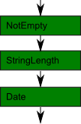
Figura 9.2. Cadeia de validação

Para construir a cadeia de filtros como na figura 9.2, podemos usar o seguinte código:

<?php
// Instantiate the validator chain.
$validator = new \Zend\Validator\ValidatorChain();

// Insert validators into validator chain.
$validator->attachByName('NotEmpty');
$validator->attachByName('StringLength', ['min'=>1, 'max'=>16]);
$validator->attachByName('Date', ['format'=>'Y-m-d']);

// Execute all validators in the chain.
$isValid = $validator->isValid('2014-04-04'); // Returns true.

9.6.4. Validação personalizada com o validador de retorno de chamada
O validador Callback pode ser um wrapper para seu algoritmo de validação personalizado. Por exemplo, isso pode ser útil quando um validador padrão não é adequado e você precisa aplicar seu próprio algoritmo de verificação aos dados. Os métodos públicos fornecidos pelo validador Callback estão listados na tabela 9.14.

Tabela 9.14. Métodos públicos do validador de retorno de chamada
Nome da classe | Descrição
isValid($value, $context) | Executa uma função de retorno de chamada como um validador.
getMessages() | Se a validação falhar, esse método retornará uma matriz de mensagens de erro.
setCallback($callback) | Define um novo retorno de chamada para este filtro.
getCallback() | Retorna o conjunto de retorno de chamada para o filtro.
setCallbackOptions($options) | Define opções para o retorno de chamada.
getCallbackOptions() | Obtenha parâmetros para o retorno de chamada.

Como você pode ver na tabela, o validador Callback fornece os métodos setCallback() e setCallbackOptions() que podem ser usados para definir a função de retorno de chamada ou método de classe e (opcionalmente) passar um ou vários parâmetros.

9.6.4.1. Exemplo
Para demonstrar o uso do validador Callback, vamos adicionar o validador de número de telefone à nossa classe ContactForm de modelo de formulário. O validador verificaria um número de telefone inserido pelo visitante do site.
O validador precisa ser capaz de verificar dois formatos comuns de número de telefone:
- formato internacional parecido com "1 (234) 567-8901";
- e formato local, que se parece com "567-8901".

Como o ZF3 não fornece um validador padrão para realizar essa operação de filtragem de telefone, usaremos o validador de wrapper Callback. Para isso, faremos as seguintes alterações no código da nossa classe ContactForm:

<?php
// ...
class ContactForm extends Form
{
// ..
protected function addElements() {
// ...

// Add "phone" field
$this->add([
'type' => 'text',
'name' => 'phone',
'attributes' => [
'id' => 'phone'
],
'options' => [
'label' => 'Your Phone',
],
]);
}

private function addInputFilter()
{
// ...

$inputFilter->add([
'name' => 'phone',
'required' => true,
'validators' => [
[
'name' => 'Callback',
'options' => [
'callback' => [$this, 'validatePhone'],
'callbackOptions' => [
'format' => 'intl'
]
]
]
]
);
}

// Custom validator for a phone number.
public function validatePhone($value, $context, $format)
{
// Determine the correct length and pattern of the phone number,
// depending on the format.
if($format == 'intl') {
$correctLength = 16;
$pattern = '/^\d\ (\d{3}\) \d{3}-\d{4}$/';
} else { // 'local'
$correctLength = 8;
$pattern = '/^\d{3}-\d{4}$/';
}

// Check phone number length.
if(strlen($value)!=$correctLength)
return false;

// Check if the value matches the pattern.
$matchCount = preg_match($pattern, $value);

return ($matchCount!=0)?true:false;
}
}

No código acima, criamos o campo phone em nosso ContactForm (se você já possui tal campo, apenas ignore isso).
Nas linhas 26-40, adicionamos o validador Callback à cadeia de validadores do filtro de entrada para o campo "telefone".
Nas linhas 44-64, temos o método callback validatePhone(). O método aceita três argumentos: o parâmetro $value é o número de telefone a ser validado, o parâmetro $context recebe os valores de cada campo do formulário (pode ser necessário que alguns validadores consultem os valores de outros campos do formulário também); e o parâmetro $format é o formato esperado do número de telefone ("intl" ou "local").
Dentro do método de retorno de chamada, fazemos o seguinte:

- Calcule o comprimento correto do telefone, verifique se o comprimento está correto para o formato de número de telefone selecionado.
- Faça a correspondência do número de telefone com o padrão de expressão regular para o formato de telefone selecionado.

